**DETEKSI DAN PENGENALAN PENYAKIT TUMBUHAN PADA CITRA**

**DAUN MENGGUNAKAN METODE CONVOLUTIONAL NEURAL NETWORK DAN SUPPORT VECTOR MACHINE**

**TUGAS AKHIR**

Oleh:

**SAID FAISAL**

NIM. 151112696

**THERESIA F M BUTARBUTAR**

NIM. 151111488



**PROGRAM STUDI TEKNIK INFORMATIKA**

**SEKOLAH TINGGI MANAJEMEN INFORMATIKA DAN KOMPUTER**

**MIKROSKIL**

**MEDAN**

2019

**DETECTION AND RECOGNITION OF PLANT DISEASE ON LEAF IMAGE USING CONVOLUTIONAL NEURAL NETWORK**

**AND SUPPORT VECTOR MACHINE METHODS**

**FINAL RESEARCH**

By:

**SAID FAISAL**

NIM. 151112696

**THERESIA F M BUTARBUTAR**

NIM. 151111488



**STUDY PROGRAM OF INFORMATICS ENGINEERING**

**SEKOLAH TINGGI MANAJEMEN INFORMATIKA DAN KOMPUTER**

**MIKROSKIL**

**MEDAN**

2019

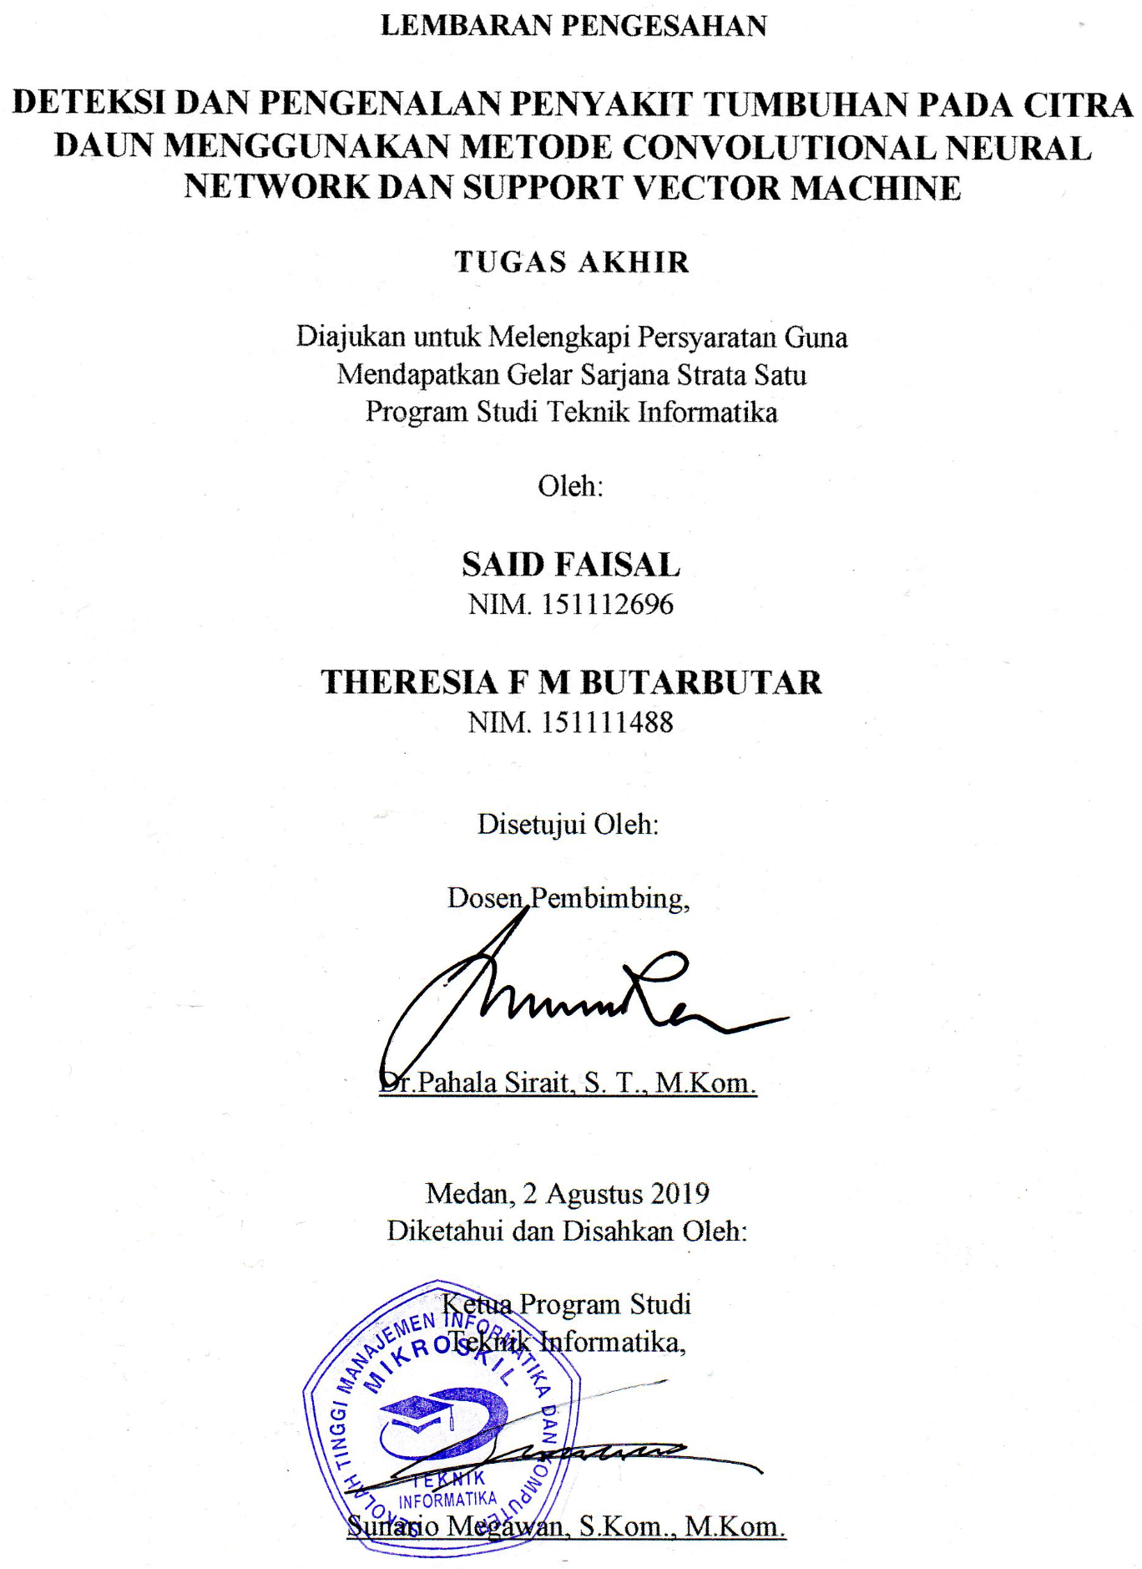

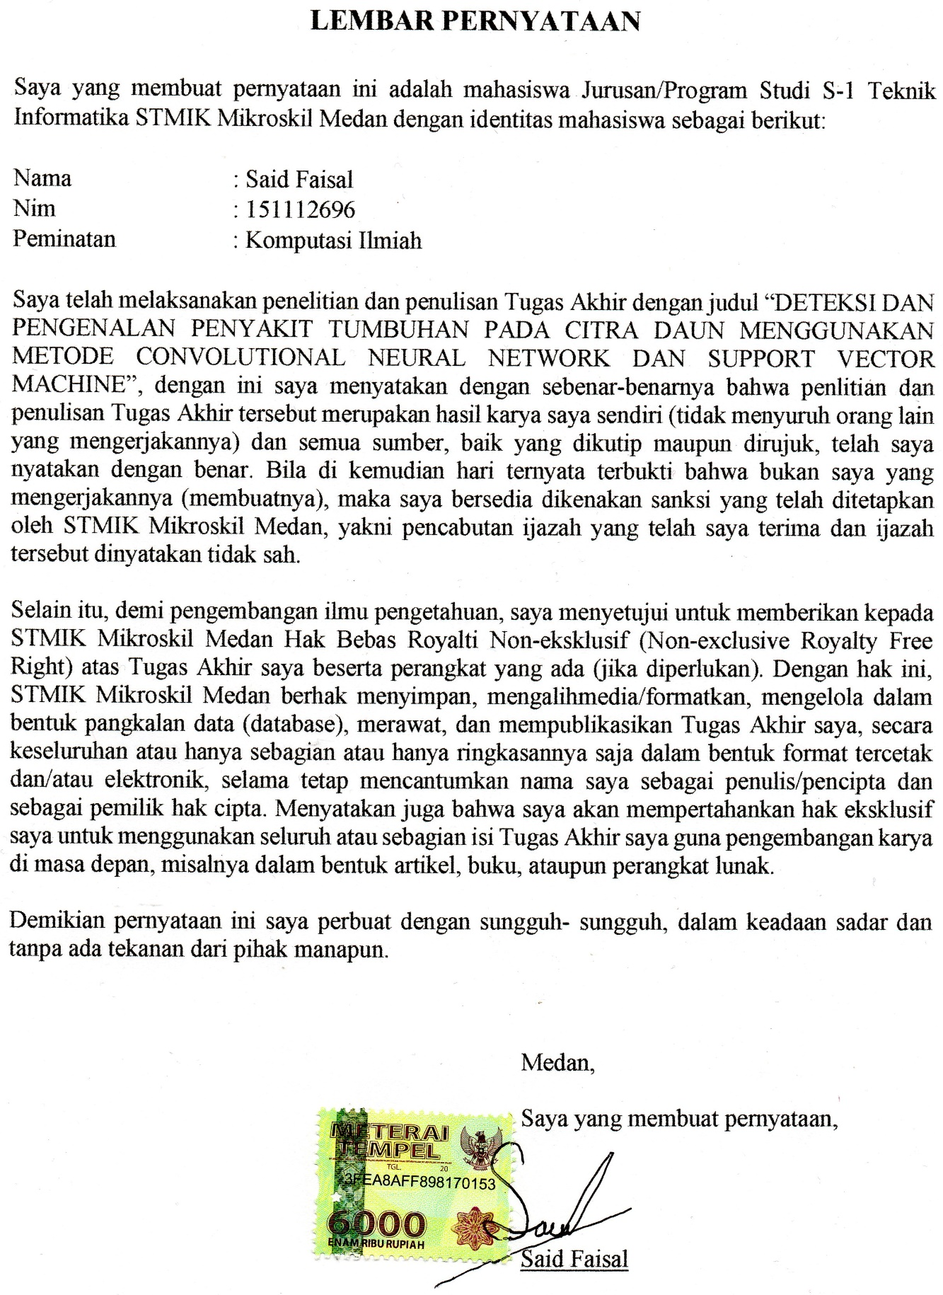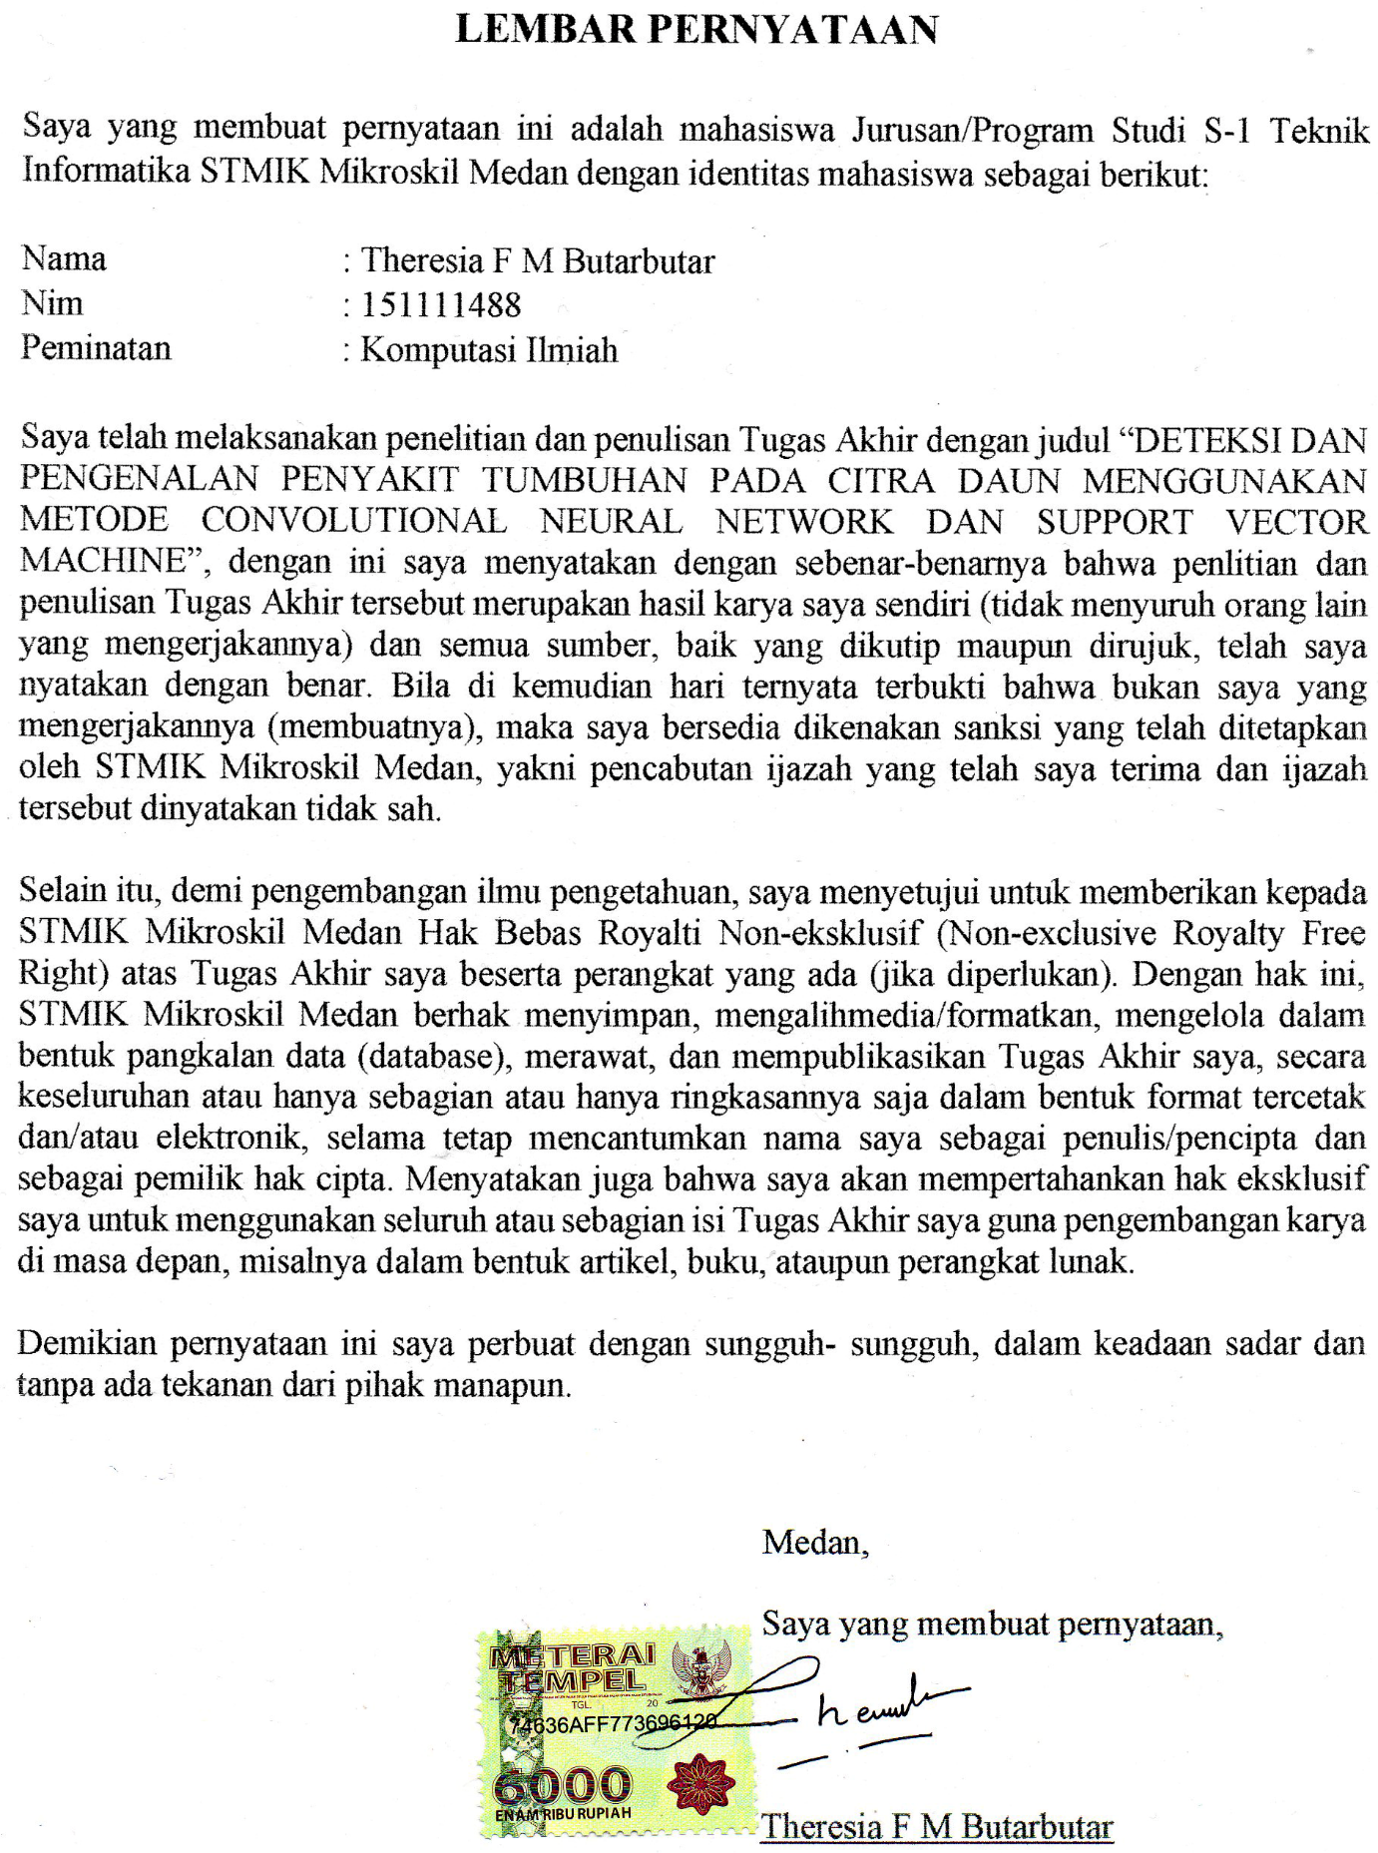

# 

# **ABSTRAK**

Tanaman tomat sangat rentan terhadap serangan penyakit, penyakit pada tanaman tomat dapat diketahui dari bercak yang terdapat pada daun. Penyakit dapat dikenali secara visual karena memiliki ciri warna dan tekstur yang unik. Tetapi pengenalan secara visual memiliki kekurangan yaitu sulit dalam mengenali kemiripan antara satu jenis penyakit dengan penyakit lain sehingga berdampak pada kurang akuratnya penyakit yang diidentifikasi.

Pada penelitian ini, dibangun suatu sistem yang dapat menentukan penyakit serta memberikan informasi berupa solusi penanganan dalam mencegah atau menagani penyakit yang menyerang daun tomat melalui identifikasi citra digital menggunakan *supervised classification*. Citra digital yang akan diidentifikasi sebelumnya melewati proses transformasi warna RGB (*Red Green Blue*) ke HSV (*Hue Saturation Value*), HSV (*Hue Saturation Value*) ke *Grayscale*, dan ekstraksi fitur tekstur GLCM (*Gray Level Co-occurrence Matrix*). Hasil ekstraksi fitur tekstur diklasifikasi dengan SVM (*Support Vector Machine*) dan CNN (*Convolutional Neural Network*) untuk menentukan penyakit yang diderita oleh daun tomat.

Pengujian dilakukan dengan 200 sampel citra daun tomat, 160 citra sebagai data latih dan 40 citra sebagai data uji. Hasil pengujian menunjukkan metode CNN memiliki persentase rata- rata *accuracy* 97.5%, *precision* 95.45%, *recall* 95% dan *error* 5%. Sedangkan SVM menghasilkan rata- rata *accuracy* 95%, *precision* 90.83%, *recall* 90% dan *error* 10%. Dari hasil pengujian dapat dinyatakan bahwa pada penelitian ini CNN adalah *classifier* yang lebih baik dibandingkan SVM.

Kata kunci: *Penyakit daun tomat,* RGB (*Red Gree Blue*), HSV (*Hue Saturation Value*), GLCM (*Gray Level Co-Occurrence Matrix*), Klasifikasi, *Supervised Classification*, CNN (*Convolutional Neural Network*), SVM (*Support Vector Machine*).

# **KATA PENGANTAR**

Puji dan syukur penulis ucapkan kepada Tuhan Yang Maha Esa, atas rahmat dan karunia-Nya penulis dapat menyelesaikan tugas akhir ini yang berjudul “Deteksi dan Pengenalan Penyakit Tumbuhan pada Citra Daun Menggunakan Metode *Convolutional Neural Network* dan *Support Vector Machine”.*

Tugas Akhir ini dibuat guna melengkapi persyaratan kurikulum pada Program Studi Teknik Informatika Strata Satu, STMIK Mikroskil Medan. Semoga hasil dari Tugas Akhir ini ada manfaatnya bagi pihak yang berkepentingan. Pada kesempatan ini, penulis ingin menyampaikan ucapan terima kasih kepada:

1. Bapak Dr. Pahala Sirait, S.T., M.Kom., selaku Pembimbing dan selaku Ketua STMIK Mikroskil Medan yang telah membimbing selama mengerjakan Tugas Akhir ini.
2. Bapak Felix, S.Kom., M.Kom., selaku Pendamping Pembimbing yang telah membimbing selama mengerjakan Tugas Akhir ini.
3. Bapak Djoni, S.Kom., M.T.I., selaku Wakil Ketua I STMIK Mikroskil Medan.
4. Bapak Sunario Megawan, S.Kom., M.Kom., selaku Ketua Program Studi Teknik Informatika STMIK Mikroskil Medan.
5. Bapak dan Ibu Dosen yang telah mendidik dan membimbing penulis dalam mengerjakan Tugas Akhir.
6. Kepada orang tua dan keluarga yang telah memberikan bimbingan, dukungan spiritual, material dan motivasi untuk penulis selama mengikuti pendidikan hingga selesainya Tugas Akhir.
7. Kepada sahabat dan teman- teman yang juga memberikan dukungan, motivasi dan semangat dalam pengerjaan Tugas Akhir.
8. Semua pihak yang telah membantu sehingga Tugas Akhir ini dapat terselesaikan.

Dalam penulisan Tugas Akhir ini, penulis menyadari sepenuhnya bahwa masih terdapat banyak kekurangan dan masih jauh dari sempurna. Oleh karena itu, setiap saran yang bersifat membangun akan diterima dengan senang hati. Akhir kata penulis sangat mengharapkan Tugas Akhir ini dapat memberikan manfaat bagi para pembaca sekalian. Terima kasih.

Medan, 2 Agustus 2019

Penulis

# **DAFTAR ISI**

ABSTRAK i

KATA PENGANTAR ii

DAFTAR ISI iii

DAFTAR GAMBAR vi

DAFTAR TABEL ix

DAFTAR LAMPIRAN x

BAB I PENDAHULUAN 1

1.1 Latar Belakang 1

1.2 Rumusan Masalah 2

1.3 Tujuan 2

1.4 Manfaat 3

1.5 Batasan Masalah 3

1.6 Metodologi Penelitian 3

BAB II TINJAUAN PUSTAKA 5

2.1 Citra 5

2.2 Representasi Citra *Digital* 6

2.2.1 Citra *Biner* 6

2.2.2 Citra *Grayscale* 7

2.2.3 Citra Warna 7

2.3 Pengolahan Citra 8

2.3.1 Perbaikan Kualitas Citra (*Image Enchancement*) 8

2.3.2 Pemugaran Citra (*Image Restoration*) 9

2.3.3 Transformasi Citra (*Image Transformation*) 9

2.3.4 Segmentasi Citra (*Image Segmentation*) 10

2.3.5 Analisis Citra (*Image Analysis)* 10

2.4 Transformasi Warna 11

2.4.1 RGB (*Red Green Blue*) 11

2.4.2 CMY *(Cyan Magenta Yellow)* 12

2.4.3 CIELab 12

2.4.4 HSL *(Hue Saturation Lightness)* 12

2.4.5 HSV(*Hue Saturation Value*) 13

2.5 Ektraksi Fitur 15

2.5.1 Jenis – Jenis Ektraksi Fitur 15

2.5.2 GLCM (*Gray Level Co-occurrence Matrix*) 16

2.6 Klasifikasi 19

2.6.1 Klasifikasi Tidak Terawasi (*Unsupervised Classification*) 19

2.6.2 Klasifikasi Terawasi (*Supervised Classification*) 20

2.7 SVM (*Support Vector Machine*) 22

2.7.1 Vektor 23

2.7.2 *Dot Product* 24

2.7.3 *Hyperplane* 24

2.7.4 Klasifikasi Data dengan *Hyperplane* 25

2.7.5 *Optimization Problem* 25

2.7.6 *Kernel* 27

2.7.7 *Multi-Class* SVM (*Support Vector Machine*) 29

2.7.8 Metode Decomposition 30

2.8 CNN (*Convolutional Neural Network*) 31

2.8.1 *Convolution Layer* 32

2.8.2 *Downsampling* 34

2.8.3 *Fully-Connected Layer* 35

2.9 Tanaman Tomat 37

2.9.1 Penyakit Tomat 38

2.9.2 Jenis Penyakit Daun Tomat 39

2.9.3 Kerangka Penanganan 44

2.10 Evaluasi 45

BAB III METODOLOGI PENELITIAN 47

3.1 Analisis 47

3.1.1 Analisis Proses 47

3.1.2 Analisis Kebutuhan 112

3.2 Perancangan Tampilan 121

3.2.1 Perancangan Tampilan *Main Window* Menu Utama 122

3.2.2 Perancangan Tampilan *Dialog* SVM 124

3.2.3 Perancangan Tampilan *Dialog* CNN 128

3.2.4 Perancangan Tampilan *Dialog* Perbandingan Klasifikasi 136

BAB IV HASIL DAN PENGUJIAN 139

4.1 Hasil 139

4.1.1 Halaman Menu Utama 139

4.1.2 Halaman Proses SVM 140

4.1.3 Halaman Proses CNN 144

4.1.4 Halaman Perbandingan Klasifikasi 150

4.2 Pengujian 151

4.2.1 Pengujian Klasifikasi Pada Citra Baru 151

4.2.2 Perbandingan Hasil Proses Pengujian 183

BAB V KESIMPULAN DAN SARAN 184

5.1 Kesimpulan 184

5.2 Saran 185

DAFTAR PUSTAKA 186

# **DAFTAR GAMBAR**

Gambar 2.1 Citra 5

Gambar 2.2 Citra *Analog* 6

Gambar 2.3 Representasi Citra *Biner* 6

Gambar 2.4 Representasi Citra *Grayscale* 7

Gambar 2.5 Representasi Citra Warna 8

Gambar 2.6 Operasi Penajaman Citra (*Sharpening*) 9

Gambar 2.7 Operasi Pemugaran Citra 9

Gambar 2.8 Model Warna RGB 11

Gambar 2.9 Model Warna CMY 12

Gambar 2.10 Model Warna CIELab 12

Gambar 2.11 Model Warna HSL 13

Gambar 2.12 Model Warna HSV 13

Gambar 2.13 *Flowchart* Transformasi Warna RGB Ke HSV 15

Gambar 2.14 Arah GLCM Sudut 0°, 45°, 90° dan 135° 17

Gambar 2.15 Penentuan Awal GLCM 17

Gambar 2.16 Pembentukan GLCM (*Gray Level Co-occurrence Matrix*) Simetris 17

Gambar 2.17 Normalisasi Matriks 18

Gambar 2.18 *Flowchart* Ekstraksi Fitur Tekstur GLCM 19

Gambar 2.19 Struktur ANN (*Artificial Neural Network*) 20

Gambar 2.20 SVM Berusaha Menemukan *Hyperplane* Terbaik 22

Gambar 2.21 Vektor 23

Gambar 2.22 *Hyperplane* dari Vektor *w* = (0.4, 1.0) dan *b* = -9 25

Gambar 2.23 *Polinomial Kernel* (*d* = 1, *d* = 6 dan *d* = 2) 28

Gambar 2.24 *Polynomial Kernel* (*d* = 3, *C* =100) 28

Gambar 2.25 Gaussian *Kernel* ( $γ$*=* 1e-5*, $γ$ =* 0.1*,* dan $γ$*=* 2) 28

Gambar 2.26 Pendekatan *One-Against-All* Membuat 29

Gambar 2.27 Pendekatan *One-Against-One* Membuat 29

Gambar 2.28 Illustrasi *Path* dari penggunaan DAG (*Directed Acyclic Graph*) 30

Gambar 2.29 *Flowchart* Klasifikasi dengan SVM 31

Gambar 2.30 Arsitektur dari CNN 32

Gambar 2.31 Operasi Konvolusi pada Tahap *Convolution Layer* 32

Gambar 2.32 Konvolusi dengan Hasil yang Nilainya Cukup Besar 33

Gambar 2.33 Konvolusi dengan Hasil yang Nilainya Kecil 33

Gambar 2.34 Fungsi Aktivasi ReLU 34

Gambar 2.35 Operasi *Max Pooling* 35

Gambar 2.36 *Flatten* 36

Gambar 2.37 *Flowchart* Klasifikasi dengan CNN 37

Gambar 2.38 Tanaman Tomat 37

Gambar 2.39 Taksonomi Penyakit Tomat Berdasarkan Bagian Yang Diinfeksi 39

Gambar 2.40 Early Blight pada Daun Tomat 40

Gambar 2.41 *Late Blight* pada Daun Tomat 40

Gambar 2.42 *Septorial Leaf Spot* pada Daun Tomat 41

Gambar 2.43 TMV pada Daun Tomat 42

Gambar 2.44 *Tomato Yellow Leaf Curl* yang Menyerang Daun Tomat 43

Gambar 2.45 *Confusion Matrix* 45

Gambar 3.1 *Flowchart* Sistem yang Dikembangkan dengan (a) SVM dan (b) CNN 47

Gambar 3.2 *Flowchart* Proses Transformasi Warna RGB ke HSV 49

Gambar 3.3 *Flowchart* Proses Transformasi Warna HSV ke *grayscale* 54

Gambar 3.4 *Flowchart* Ekstraksi Fitur GLCM 57

Gambar 3.5 *Flowchart* Pelatihan dan Pengujian (Klasifikasi) SVM 74

Gambar 3.6 Proses DAGSVM (*Directed Acyclic Graph* SVM) pada Penelitian 85

Gambar 3.7 *Flowchart* Pelatihan dan Pengujian (Klasifikasi) CNN 86

Gambar 3.8 *Use Case* Deteksi dan Pengenalan Penyakit Citra Daun Tomat 112

Gambar 3.9 Rancangan Tampilan Menu Utama 122

Gambar 3.10 Rancangan Tampilan *Tab* *Preprocessing* pada SVM 124

Gambar 3.11 Rancangan Tampilan *Tab* Ekstraksi Fitur dan *Dataset* pada SVM 125

Gambar 3.12 Rancangan Tampilan *Tab* *Plot Dataset* pada SVM 126

Gambar 3.13 Rancangan Tampilan *Tab* Pelatihan dan Pengujian pada SVM 127

Gambar 3.14 Rancangan Tampilan *Tab* *Preprocessing* pada CNN 128

Gambar 3.15 Rancangan Tampilan *Tab* Ekstraksi Fitur pada CNN 130

Gambar 3.16 Rancangan Tampilan *Tab* *Dataset* pada CNN 133

Gambar 3.17 Rancangan Tampilan *Tab* Pelatihan dan Pengujian pada CNN 134

Gambar 3.18 Rancangan Tampilan Perbandingan Klasifikasi 137

Gambar 4.1 Rancangan Tampilan Halaman Menu Utama 139

Gambar 4.2Halaman Proses SVM Bagian *Tab Preprocessing* 140

Gambar 4.3Halaman Proses SVM Bagian *Tab* Ekstraksi Fitur dan *Dataset* 141

Gambar 4.4Halaman Proses SVM Bagian *Tab* *Plot Dataset* 142

Gambar 4.5 Halaman Proses SVM Bagian *Tab* Pelatihan *dan* Pengujian 143

Gambar 4.6 Halaman Proses CNN Bagian *Tab Preprocessing* 144

Gambar 4.7 Halaman Proses CNN Bagian *Tab* Ekstraksi Fitur 146

Gambar 4.8 Halaman Proses CNN Bagian *Tab Dataset* 148

Gambar 4.9 Halaman Proses CNN Bagian *Tab* Ekstrasi Fitur 149

Gambar 4.10 Halaman Perbandingan Klasifikasi 151

# **DAFTAR TABEL**

Tabel 2.1 Kerangka Penanganan Penelitian 44

Tabel 3.1 *Dataset* untuk Proses SVM 73

Tabel 3.2 *Dataset* untuk Proses ANN 94

Tabel 3.3 Narasi *Use Case* Menyimpan *Dataset* Dari Ekstraksi Fitur CNN 113

Tabel 3.4 Narasi *Use Case* Melatih *Dataset* dengan CNN 115

Tabel 3.5 Narasi *Use Case* Menguji Data Uji dengan CNN 116

Tabel 3.6 Narasi *Use Case* Menyimpan *Dataset* Dari Ekstraksi Fitur Tekstur GLCM 117

Tabel 3.7 Narasi *Use Case* Melatih *Dataset* dengan SVM 119

Tabel 3.8 Narasi *Use Case* Menguji Data Uji dengan SVM 119

Tabel 3.9 Narasi *Use Case* Menampilkan Nilai- Nilai Perbandingan Klasifikasi 120

Tabel 4.1 Hasil Pengujian Klasifikasi SVM 152

Tabel 4.2 Hasil Pengujian Klasifikasi CNN 167

Tabel 4.3 Nilai Persentase Klasifikasi 183

# **DAFTAR LAMPIRAN**

Lampiran 1. LISTING PROGRAM

Lampiran 2. DAFTAR RIWAYAT HIDUP

Lampiran 3. DAFTAR RIWAYAT HIDUP

# **BAB I**

# **PENDAHULUAN**

## **Latar Belakang**

Tanaman tomat merupakan sayuran yang terkenal di Indonesia dan merupakan komoditas sayuran yang harus mengalami peningkatan dari tahun ke tahun (Kiswondo, 2011). Sampai saat ini tanaman tomat dibudidayakan oleh petani, baik dataran rendah maupun dataran tinggi dan tumbuh hampir di seluruh wilayah di Indonesia (Gunaeni & Purwati, 2013).

Tanaman tomat sangat rentan terhadap serangan penyakit, penyakit merupakan salah satu faktor utama menurunnya kualitas dan kuantitas produksi pertanian secara global (Strange & Scott, 2005). Penyakit pada tanaman tomat dapat diketahui dari bercak yang terdapat pada daun (Mentari, Ginardi, & Fatichah, 2015). Penyakit ini dapat dikenali secara visual karena memiliki ciri warna dan tekstur yang unik. Tetapi pengenalan secara visual memiliki kekurangan yaitu sulit dalam mengenali kemiripan antara satu jenis penyakit dengan penyakit lain sehingga berdampak pada subjektifitas dan kurang akuratnya penyakit yang diidentifikasi (Rakhmawati, Pranoto, & Setyati, 2018).

Beberapa penelitian terkait pendeteksian penyakit pada tanaman sebelumnya telah dilakukan dengan judul “Identifikasi Penyakit Pada Tanaman Tomat Berdasarkan Warna Dan Bentuk Daun Dengan Metode *Naive Bayes Classifier* Berbasis Web”. Penelitian ini membahas tentang identifikasi pada daun tomat dengan proses ekstraksi fitur warna serta bentuk menggunakan HSV (*Hue, Saturation, Value*) dan operator Sobel yang memberikan persentase keberhasilan sebesar 82,98% (Alviansyah, Ruslianto, & Diponegoro, 2017). Penelitian ini memiliki hasil yang lumayan baik, namun tingkat keberhasilan masih dapat ditingkatkan lagi dengan cara menambah atau mengganti metode yang sudah diterapkan.

SVM *and* ANN *Based Classification of Plant Diseases Using Feature Reduction Technique”.* Pada penelitian ini digunakan ekstraksi fitur warna berdasarkan RGB dan HSI serta tekstur oleh GLCM pada gambar, kemudian fitur dilatih dan diklasifikasi dengan SVM dan ANN untuk menentukan penyakit tanaman. Hasil penelitian menunjukkan bahwa klasifikasi dengan SVM mencapai *accuracy* 92.17% lebih tepat untuk identifikasi dan klasifikasi penyakit tanaman dibandingkan ANN yang mencapai *accuracy* 87.48% (Pujari, Yakkundimath, & Byadgi, 2016).

Penelitian lainnya berjudul “*Detection of Affected Part of Plant Leaves and Classification of Diseases Using* CNN *Technique*” yang membahas tentang pendeteksian penyakit daun dengan menggunakan CNN (*Convolutional Neural Network*). Pada mulanya penelitian tersebut menggunakan *Bilateral Filter* untuk menghilangkan *noise* yang terdapat pada citra. Kemudian, dilakukan segmentasi menggunakan metode FCM (*Fuzzy C-Means*). Dilanjutkan dengan ektraksi fitur tekstur oleh GLCM (*Gray Level Co-Occurance Matrix*) dan RLM (*Run Length Matrix*). Dan pada proses akhir dilakukan klasifikasi menggunakan CNN (*Convolutional Neural Network*). Hasil yang didapat berupa nilai akurasi 98%, *precision rate* 96%, *error rate* 2% dan *recall rate* 97% (Blessy & Wise, 2018). Penelitian tersebut menggabungkan berbagai metode dengan alur proses yang tepat sehingga hasil yang diperoleh sangat baik.

Berdasarkan uraian diatas, pada penelitian ini akan diimplementasikan beberapa metode- metode penyelesaian. Pertama, citra yang awalnya berwarna RGB (*Red, Gree, Blue*) ditransformasikan ke HSV (*Hue, Saturation, Value*). Kemudian, dilakukan ekstraksi fitur tekstur menggunakan GLCM (*Gray Level Co-Occurrence Matrix*). Citra hasil akan diklasifikasikan dengan CNN (*Convolutional Neural Network*) dan SVM (*Support Vector Machine*), kemudian dibandingkan untuk menentukan *classifier* yang lebih baik dalam mendeteksi penyakit pada daun tomat secara otomatis. Citra daun tomat yang telah terdeteksi penyakit akan diberikan informasi berupa solusi penangan dalam mengatasi atau mencegah penyakit yang menyerang daun tomat tersebut.

Oleh karena itu, penelitian tugas akhir ini berjudul, “Deteksi dan Pengenalan Penyakit Tumbuhan pada Citra Daun Menggunakan Metode *Convolutional Neural Network* dan *Support Vector Machine*”.

## **Rumusan Masalah**

Berdasarkan latar belakang diatas, maka didapat rumusan masalah yaitu sulitnya penanam pohon tomat mengenali kemiripan antara satu penyakit dengan penyakit lain yang diderita oleh daun tomat secara visual.

## **Tujuan**

Adapun tujuan dari penyusunan tugas akhir ini adalah membangun sistem yang dapat mendeteksi penyakit pada citra daun tomat serta memberikan solusi untuk menanganinya secara otomatis.

## **Manfaat**

Adapun manfaat dari penyusunan tugas akhir ini adalah sebagai berikut:

1. Memberikan kemudahan bagi penanam pohon tomat untuk mendapatkan informasi penanganan penyakit tanaman tomat lebih dini.
2. Sebagai referensi untuk pembelajaran dan penelitian deteksi penyakit daun dengan *Convolutional Neural Network* (CNN)dan *Support Vector Machine* (SVM)pada studi teknologi informasi dalam dunia pertanian.

## **Batasan Masalah**

Adapun batasan masalah dari tugas akhir ini adalah sebagai berikut :

1. Objek penelitian adalah satu helai daun tomat dalam bentuk citra *digital*.
2. *Dataset* citra daun tomat didapat dari *github repositories* dengan judul “*Tomato Leaf Disease Detection”* (Prajwala, 2017)*.*
3. Ukuran citra *dataset* minimal 200 x 300 *pixel,* karena semua citra yang dimasukkan akan di-*resize* ke ukuran tersebut. Dampak dari *resize* akan menurunkan ketajaman citra jika citra yang dimasukkan memiliki resolusi yang besar. Tetapi, citra di-*resize* agar proses transormasi dan ekstrasi fitur yang dilakukan menjadi lebih cepat. *Format* citra yang digunakan adalah PNG dan JPG.
4. Daun yang dideteksi adalah daun hasil pemotretan tampak depan dan latar belakang berwarna abu - abu atau hitam.
5. Identifikasi dilakukan berdasarkan fitur tekstur.
6. Klasifikasi dilakukan berdasarkan 4 (empat) kelas yaitu daun sehat, daun terserang penyakit *tomato* *mosaic, septorial leaf spot* dan *tomato yellow leaf curl.*

## **Metodologi Penelitian**

Metodologi pengembangan sistem yang digunakan pada tugas akhir ini adalah *linear sequantial model* atau disebut juga dengan *waterfall*. Berikut adalah tahapan proses yang harus digunakan (Pressman, 2002):

1. Pengumpulan Data

Pada tahapan ini, dilakukan pengumpulan data yang dibutuhkan terhadap aplikasi yang akan dibangun, berikut proses yang terjadi:

1. Mengumpulkan informasi dari jurnal, buku, artikel dan lainnya yang dibutukan untuk membangun aplikasi.
2. Mengumpulkan *dataset* citra daun sebagai data pelatihan untuk proses deteksi penyakit tumbuhan pada citra daun. Dimana *dataset* citra daun yang terkumpul sebanyak 592citra daun sehat*,* 372 citra daun berpenyakit *tomato mosaic*, 592 citra daun berpenyakit *septorial leaf spot,* dan 3598 citra daun berpenyakit tomato *yellow leaf curl.* Kemudian, diambil 50 citra daun sehat, 50 citra daun penyakit *tomato* *mosaic,* 50 citra *septorial leaf spot* dan 50 citra *tomato yellow leaf curl* secara acak pada *dataset* yang tersedia sebagai *sample* untuk penelitian.
3. Analisis Sistem

Pada tahap ini, dilakukan identifikasi kebutuhan pengguna dan sistem baik secara fungsional dan non-fungsional. Identifikasi kebutuhan fungsional menggunakan *usecase diagram* dan identifikasi kebutuhan non-fungsional menggunakan PIECES (*Performance, Information, Efficiency, Control, Economy, Service*).

1. Perancangan aplikasi

Perancangan tampilan *user interface* dari sistem akan didesain dengan menggunakan aplikasi Adobe XD.

1. Penulisan program

Sistem diimplementasi dengan menggunakan bahasa Python 3 pada PyCharm *Community Edition* 2018.

1. Pengujian Aplikasi

Jumlah *dataset* sebanyak 200 citra dimana *dataset* dipisah, 160 citra digunakan sebagai data latih dan 40 citra lainnya digunakan sebagai data uji. *Dataset* melewati proses transformasi warna dan ekstrasi fitur tekstur. Ekstraksi fitur menghasilkan nilai- nilai yang unik. Nilai- nilai unik yang didapat dari ekstraksi fitur tekstur kemudian diklasifikasi dengan CNN (*Convolutional Neural Network*) dan SVM (*Support Vector Machine*). Dengan adanya proses klasifikasi, maka penyakit, ciri- ciri dan penanganan penyakit yang diderita oleh daun dapat diketahui. Setelah penyakit daun terdeteksi, akan dilakukan pengujian *accuracy*, *precision*, *recall* dan *error* dari semua data yang telah diuji. Kemudian hasil dibandingkan untuk menentukan *classifier* yang lebih baik.

# **BAB II**

# **TINJAUAN PUSTAKA**

## **Citra**

Citra atau gambar merupakan salah satu komponen multimedia yang memegang peranan yang sangat penting sebagai bentuk informasi visual. Citra sebagai keluaran suatu sistem yang bersifat optik berupa foto, bersifat *analog* berupa sinyal-sinyal *video*, atau bersifat *digital* yang dapat langsung disimpan dalam pita *magnetic* (Munir, 2004).

Citra terbagi menjadi dua macam yaitu citra kontinu (citra *analog*) dan citra diskrit (citra

*digital*). Citra *analog* adalah citra yang bersifat kontinu seperti gambar pada monitor televisi, foto sinar x, hasil CT *Scan* dan lain-lain. Sedangkan pada citra *digital* adalah citra yang dapat diolah oleh komputer (Sutoyo, Mulyanto, Suhartono, Nurhayati, & Wijanarto, 2009).

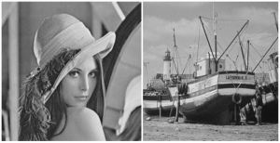

Gambar 2.1 Citra

(Sumber: Munir, 2004)

*Analog* berhubungan dengan hal yang berterusan (*continue*) dalam satu dimensi. Contohnya adalah bunyi. Bunyi diwakili dalam bentuk *analog* yaitu suatu gelombang udara yang berterusan dimana kekuatannya diwakili sebagai jarak gelombang. Hampir semua kejadian alam boleh diwakili sebagai perwakilan *analog* seperti bunyi, cahaya, air, elektrik, angin dan sebagainya. Data gambar yang digunakan dalam bentuk rekaman *hard-copy* dinamakan foto (citra *analog*) (Sutoyo, Mulyanto, Suhartono, Nurhayati, & Wijanarto, 2009).

Citra *analog* tidak dapat direpresentasikan dalam komputer sehingga tidak bisa diproses di komputer secara lansung. Oleh sebab itu, agar citra *analog* ini dapat diproses oleh komputer, proses konversi *analog* ke *digital* harus dilakukan terlebih dahulu. Citra *analog* dihasilkan dari alat-alat *analog*, seperti *video*, kamera *analog*, kamera foto *analog*, *webcam*, *CT scan*, dan lain- lain (Sutoyo, Mulyanto, Suhartono, Nurhayati, & Wijanarto, 2009).

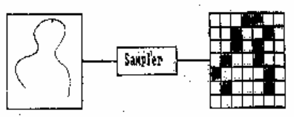

Gambar 2.2 Citra *Analog*

(Sumber: Sutoyo, et al., 2009)

Citra *digital* dapat didefinisikan sebagai fungsi dua variabel *f*(*x*,*y*), dimana *x* dan *y* adalah koordinat spasial dan nilai *f*(*x*,*y*) adalah intensitas citra pada koordinat tersebut, fungsi yang dapat menciptakan dan menampilkan warna pada citra *digital* berdasarkan penelitian bahwa sebuah warna merupakan kombinasi dari tiga warna dasar, yaitu merah, hijau dan biru atau yang biasa disebut RGB (*Red*, *Green*, *Blue*). Citra *digital* dapat diperoleh dari sistem penangkapan citra membentuk matriks yang elemen-elemennya menyatakan nilai intensitas cahaya atau tingkat keabuan suatu piksel (Putra, 2010).

## **Representasi Citra *Digital***

Ada banyak cara untuk menyimpan citra *digital* di dalam memori. Cara penyimpanan menentukan jenis citra *digital* yang terbentuk. Beberapa jenis citra *digital* yang sering digunakan adalah citra *biner*, citra *grayscale* dan citra warna (Sutoyo, Mulyanto, Suhartono, Nurhayati, & Wijanarto, 2009).

### **Citra *Biner***

Citra *biner* adalah citra *digital* yang memiliki dua kemungkinan nilai piksel yaitu “0” dan “1”. Citra *biner* juga disebut sebagai citra B & W (*Black and White*) atau citra monokrom. Citra *biner* hanya membutuhkan 1 *bit* untuk mewakili nilai setiap piksel dari citra. Citra *biner* sering kali muncul sebagai hasil dari proses pengolahan seperti segmentasi, pengembangan ataupun morfologi (Jayaraman, Esakkirajan, & Veerakumar, 2009).

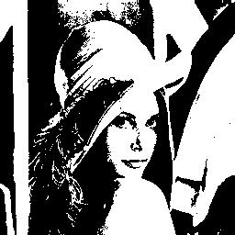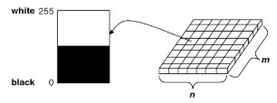

Gambar 2.3 Representasi Citra *Biner*

(Sumber: Jayaraman, et al., 2009)

### **Citra *Grayscale***

Citra *grayscale* yaitu citra yang nilai pikselnya merepresentasikan derajat keabuaan atas intensitas warna putih. Setiap nilai piksel di dalam citra *grayscale* sesuai dengan kecerahannya. Nilai piksel citra *grayscale* akan direpresentasikan oleh *byte* atau *word* dengan nilai 8-*bit*, intensitas kecerahan yang bervariasi dimulai dari 0 sampai 255, “0” direpresentasikan sebagai hitam dan “255” direpresentasikan sebagai putih (Jayaraman, Esakkirajan, & Veerakumar, 2009).

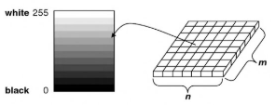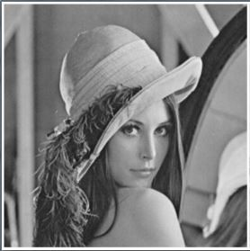

Gambar 2.4 Representasi Citra *Grayscale*

(Sumber: Jayaraman, et al., 2009)

Perhitungan konversi dari RGB (*Red Green Blue*) ke citra *grayscale* adalah sebagai berikut (Slamet, et al., 2010):

*Grayscale* = ((R * 0.2989) + (G * 0.5870) + (B * 0.1140)) (1)

Keterangan:

R = *Red*

G = *Green*

B = *Blue*

### **Citra Warna**

Citra berwarna yaitu citra yang umumnya memiliki 3 nilai warna pada setiap piksel dan juga pengukuran intesitas sebuah *chrominance* cahaya. Setiap piksel mempunyai sebuah vektor dari komponen warna. Citra warna dapat dimodelkan menjadi 3 *band monocrome* citra data, dimana setiap *band* dari data disesuaikan untuk nilai piksel dengan warna berbeda. Informasi akurat yang disimpan dalam citra *digital* adalah informasi kecerahan disetiap spektral *band*, seperti yang di contohkan pada Gambar 2.5 (Jayaraman, Esakkirajan, & Veerakumar, 2009).

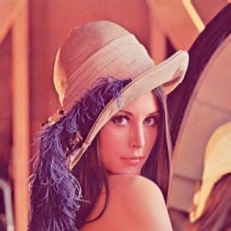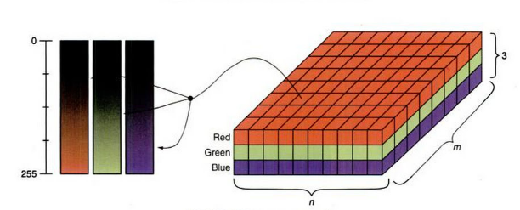

Gambar 2.5 Representasi Citra Warna

(Sumber: Jayaraman, et al., 2009)

## **Pengolahan Citra**

Banyaknya informasi yang tersirat di dalam sebuah citra tidak akan terhindar dari penurunan kualitas (*degradasi*) diantaranya terdapat derau (*noise*), warna yang terlalu kontras maupun kurang tajam, efek warna yang tidak merata mengakibatkan suatu citra sulit dikenali dikarenakan kabur (*blurring*) dan lain sebagainya. Oleh sebab itu, perlu dilakukan pengolahan citra dimana sebagai proses untuk memanipulasi citra yang terdegradasi menjadi kualitas yang lebih baik sehingga lebih mudah diinterpretasi oleh manusia dan komputer (Munir, 2004).

Secara umum, operasi - operasi pengolahan citra dapat diklasifikasikan sebagai berikut (Munir, 2004):

1. Perbaikan kualitas citra (*Image Enhancement*)
2. Pemugaran Citra (*Image Restoration*)
3. Transformasi Citra (*Image Transformation*)
4. Segmentasi Citra (*Image Segmentation*)
5. Analisis Citra (*Image Analysis*)

### **Perbaikan Kualitas Citra (*Image Enchancement*)**

Perbaikan kualitas citra (*Image Enchancement*) adalah proses perbaikan sudut pandang citra agar menjadi lebih baik (Kadir & Susanto, 2013). *Image Enchancement* berfungsi untuk memperbaiki kualitas citra dengan cara memanipulasi parameter– parameter citra seperti perbaikan kontras pada citra yang gelap menjadi terang, perbaikan tepi objek (*edge enchancement*), penajaman citra (*sharpening*), pemberian warna semu (*pseudocoloring*) dan penapisan derau (*noise filtering*) sehingga ciri – ciri khusus yang terkandung di dalam citra lebih terlihat jelas. Contoh dari salah satu perbaikan kualitas citra ditunjukkan pada Gambar 2.6 (Munir, 2004).

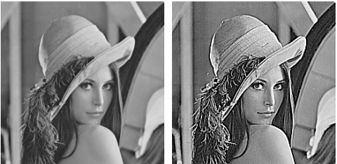

Gambar 2.6 Operasi Penajaman Citra (*Sharpening*)

(Sumber: Munir, 2004)

### **Pemugaran Citra (*Image Restoration*)**

Operasi ini bertujuan menghilangkan atau meminimumkan cacat pada citra. Tujuan pemugaran citra hampir sama dengan operasi perbaikan citra. Bedanya, pada pemugaran citra penyebab degradasi gambar diketahui. Contoh pemugaran citra adalah penghilangan kesamaran (*deblurring*) dan penghilangan derau (*noise*) (Munir, 2004) .

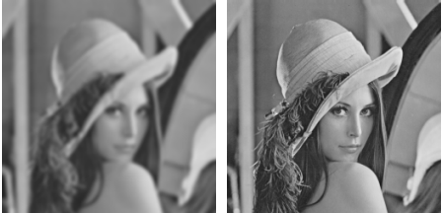

Gambar 2.7 Operasi Pemugaran Citra

(Sumber: Munir, 2004)

Kekaburan gambar (*blur*) atau derau (*noise*) mungkin disebabkan pengaturan fokus lensa yang tidak tepat atau kamera bergoyang pada pengambilan gambar. Melalui operasi *deblurring*, kualitas citra masukan dapat diperbaiki sehingga tampak lebih baik (Munir, 2004).

### **Transformasi Citra (*Image Transformation*)**

Transformasi citra merupakan proses perubahan suatu bentuk citra dimana dapat berupa perubahan geometri piksel seperti perputaran (rotasi), pergeseran (translasi), penskalaan (*scalling*), dan lain sebagainya. Transformasi citra berfungsi untuk memperoleh informasi (*feature extraction*) yang lebih jelas dalam suatu citra. Hasil transformasi dapat dianalisis kembali, diinterpretasikan, serta dijadikan acuan untuk melakukan pemrosesan selanjutnya (Putra, 2010).

### **Segmentasi Citra (*Image Segmentation*)**

Segmentasi citra menetapkan proses yang digunakan untuk mendapatkan objek- objek yang terkandung di dalam citra dengan membagi citra ke dalam beberapa daerah dimana setiap objek atau daerah mempunyai kemiripan atribut. Objek dapat dibedakan dari latar belakangnya ketika suatu citra hanya mengandung satu objek (Kadir & Susanto, 2013).

### **Analisis Citra (*Image Analysis)***

Analisis citra berfungsi untuk menghitung nilai kuantitatif dari citra untuk menghasilkan deskripsinya dengan cara mengekstraksi ciri - ciri tertentu yang digunakan untuk mengidentifikasi objek. Proses segmentasi terkadang diperlukan untuk melokalisasi objek yang diinginkan. Adapun beberapa teknik yang mendasari analisis citra yaitu pendeteksian tepi objek (*edge detection*), ekstraksi fitur (*feature extraction*) dan klasifikasi (*classification*) (Munir, 2004):

1. Ekstraksi Fitur

Ektstraksi fitur merupakan metode yang digunakan untuk pemisahan fitur, dalam hal ini fitur adalah karakteristik unik dari suatu objek. Karakteristik fitur harus memenuhi persyaratan berikut (Putra, 2010):

* 1. Dapat membedakan suatu objek dengan yang lainnya (*discrimination*).
  2. Memperhatikan kompleksitas komputasi dalam memperoleh fitur.
  3. Tidak terikat (*independence*) dalam arti bersifat *invariant* terhadap berbagai transformasi (rotasi, penskalaan, pergeseran dan lain sebagainya)
  4. Jumlah sedikit, karena fitur yang jumlahnya sedikit menghemat waktu komputasi.

1. Deteksi Tepi

Deteksi tepi merupakan proses untuk menemukan batas antara dua daerah dengan sifat intensitas keabuan yang relatif berbeda dalam sebuah citra (Gonzalez dan Woods, 2010). Pada umumnya, tepi objek adalah pertemuan objek dan bagian latar belakang dimana ditandai oleh titik yang nilai intensitas keabuan yang sangat berbeda dengan titik yang berada di sebelah objek (Sutoyo, Mulyanto, Suhartono, Nurhayati, & Wijanarto, 2009).

1. Klasifikasi

Klasifikasi merupakan suatu metode data *mining* yang digunakan untuk mendefenisikan kelas dari sebuah objek, dimana akan dilakukan proses *training* dan *testing* menggunakan *dataset* yang telah diketahui kelas objeknya terlebih dahulu (Februariyanti & Zuliarso, 2012). Ada dua jenis klasifikasi citra yaitu klasifikasi tak terawasi (*unsupervised classification*) dan klasifikasi terawasi (*supervised classification*). Kedua jenis klasifikasi ini dapat digunakan untuk mengklasifikasikan keseluruhan suatu *dataset* menjadi beberapa kelas (Malik, 2008).

## **Transformasi Warna**

Transformasi warna merupakan pemisahan segmen dalam suatu citra berdasarkan warna yang terkandung dalam citra. Sebagai contoh, suatu objek berwarna hijau karena objek tersebut memantulkan sinar biru dengan panjang gelombang 450 sampai 490 *nanometer* (nm). Warna sinar yang didapati oleh manusia adalah sinar tampak (*visible spectrum*) dengan panjang gelombang berkisar dari 400 nm (ungu) sampai 700 nm (merah) (Hidayatullah, 2017).

Ruang warna atau yang sering juga sebagai model warna merupakan sebuah atau metode untuk mengukur, membuat dan memvisualisasikan warna (Ford and Roberts, 1998). Sebenarnya ada begitu banyak model warna. RGB (*Red Green Blue*) adalah model warna yang paling dasar dan paling banyak digunakan. Namun ada banyak model yang lain yang dapat digunakan untuk keperluan tertentu karena dapat memberikan hasil yang lebih baik dari model warna RGB (*Red Green Blue*) (Hidayatullah, 2017).

### **RGB (*Red Green Blue*)**

RGB (*Red Green Blue*) adalah model warna yang sering digunakan didalam sebagian besar aplikasi komputer karena tidak diperlukan lagi transformasi untuk menampilkan informasi di layar monitor. RGB (*Red Green Blue*) banyak dimanfaatkan sebagai model warna dasar bagi sebagian besar aplikasi. Model warna RGB (*Red Green Blue*) adalah model warna berdasarkan konsep penambahan kuat cahaya *primer* yaitu *Red*, *Green*, *Blue* (Swedia dan Cahyanti, 2010). Model warna ini merupakan model warna aditif, dimana jika ketiga warna digabungkan maka akan menghasilkan warna putih (Hidayatullah, 2017).

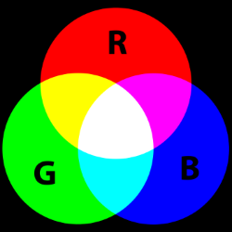

Gambar 2.8 Model Warna RGB

(Sumber: Swedia & Cahyanti, 2010)

### **CMY *(Cyan Magenta Yellow)***

Pada setiap perangkat digunakan model warna tertentu. RGB (*Red Green Blue*) digunakan pada layar monitor, televisi dan sebagainya. Namun pada *printer* digunakan model warna yang berbeda. Model warna yang sering digunakan adalah CMY (*Cyan Magenta Yellow*). Prinsip pencampuran warna pada model CMY (*Cyan Magenta Yellow*) bersifat subtraktif (saling mengurangi) sehingga semakin banyak warna dicampurkan pada model warna CMY (*Cyan Magenta Yellow*) maka akan semakin gelap hasilnya (Hidayatullah, 2017).



Gambar 2.9 Model Warna CMY

(Sumber: Hidayatullah, 2017)

### **CIELab**

Model warna CIELab adalah warna yang memiliki kelebihan yaitu dekat dengan sistem penglihatan manusia. Model warna ini digunakan untuk membedakan antara satu warna dengan warna lainnya. Jarak antara dua titik warna pada model ini dihitung dengan menggunakan metode *Euclidean* bersesuaian dengan persepsi sistem penglihatan manusia terhadap kedua warna tersebut (Hidayatullah, 2017).

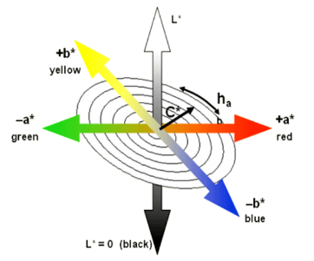

Gambar 2.10 Model Warna CIELab

(Sumber: Tupamahu, et al., 2014)

### **HSL *(Hue Saturation Lightness)***

HSL (*Hue Saturation Lightness*) ini merepresentasikan warna dalam tiga komponen yaitu *Hue*, *Saturation*, dan *Lightness*. *Hue* merupakan karakteristik warna berdasar cahaya yang dipantulkan oleh objek, dalam warna dilihat dari ukurannya mengikuti tingkatan 0 sampai 359. Sebagai contoh, pada tingkat 0 adalah warna merah, 60 adalah warna kuning, untuk warna hijau pada tingkatan 120, sedangkan pada 180 adalah warna *cyan*. Untuk tingkat 240 merupakan warna biru, serta 300 adalah warna *magenta*. *Saturation* adalah tingkatan warna berdasarkan ketajamananya, berfungsi untuk medefenisikan warna suatu objek cenderung murni atau cenderung kotor (*gray*). *Saturation* mengikuti presentase yang berkisar dari 0% sampai 100% sebagai warna paling tajam. *Lightness* adalah tingkatan warna berdasarkan percampuran dengan unsur warna putih sebagai unsur yang memunculkan kesan warna terang atau gelap. Nilai koreksi warna pada *Lightness* berkisar antara 0 untuk paling gelap dan 100 untuk warna paling terang (Swedia dan Cahyanti, 2010).

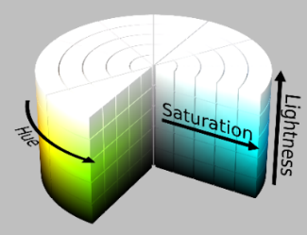

Gambar 2.11 Model Warna HSL

(Sumber: Swedia & Cahyanti, 2010)

### **HSV(*Hue Saturation Value*)**

Menurut beberapa penelitian, HSV (*Hue Saturation Value*) adalah model warna yang lebih baik digunakan untuk keperluan pengolahan citra dan *computer vision*. HSV (*Hue Saturation Value*) menunjukkan ruang warna dalam bentuk tiga komponen utama yaitu *Hue*, *Saturation*, dan *Value*. *Hue* adalah ukuran dari jenis warna seperti warna merah, kuning, hijau dan seterusnya*.* Representasi dalam bentuk derajat dengan nilai 0– 360. *Saturation* adalah keberwarnaan suatu warna. Semakin berwarna suatu warna berarti semakin besar nilai saturasinya, namun jika warna pada suatu citra terlihat pucat, berarti citra tersebut memiliki saturasi yang rendah. *Value* adalah nilai kecerahan sebuah warna. Warna cerah memiliki nilai dari *value* yang tinggi dan sebaliknya untuk warna yang gelap *value* bernilai rendah. Ketika *value* bernilai sangat rendah, maka antara satu *hue* dengan *hue* yang lain sulit untuk dibedakan, artinya warna sulit untuk dikenali. Jika *value* = 0, apapun warnanya akan terlihat berwarna hitam (Hidayatullah, 2017).

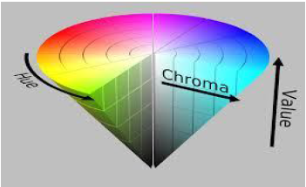

Gambar 2.12 Model Warna HSV

(Sumber: Dhia & Samar, 2014)

Konversi dari RGB (*Red Green Blue*) ke HSV (*Hue Saturation Value*) dapat dilakukan dengan persamaan- persamaan berikut (Hidayatullah, 2017):

*r = $\frac{R}{255}$*  (2)

*g = $\frac{G}{255}$*  (3)

*b = $\frac{B}{255}$*  (4)

*V = max(r, g, b)* (5)

*Vm = V - min(r, g, b)* (6)

*S = $\left\{\begin{aligned}0 jika V=0 \\ \frac{Vm}{V} jika V>0 \end{aligned}\right.$*  (7)

H = $\left\{\begin{aligned}{0^{°} jika S = 0 \atop {60}^{°} x \left[\frac{(g-b)}{Vm} mod6 \right] jika V = r} \\ {{60}^{°} x \left[2+\frac{(b-r)}{Vm} \right] jika V = g \atop {60}^{°} x \left[4+\frac{(r-g)}{Vm} \right] jika V= b}\end{aligned}\right.$ (8)

Keterangan :

*R = Red*

*G = Green*

*B = Blue*

*r* = Nilai *R* yang dinormalisasi

*g* = Nilai *G* yang dinormalisasi

*b* = Nilai *B* yang dinormalisasi

*H = Hue*

*S = Saturation*

*V = Value*

*Vm =* Hasil pengurangan nilai tinggi dengan nilai rendah pada *value*

Alur proses penggunaan HSV (*Hue Saturation Value*) dalam mentransformasikan citra gambar RGB (*Red Green Blue*) dapat ditunjukkan oleh *flowchart* pada Gambar 2.13 (Hidayatullah, 2017).

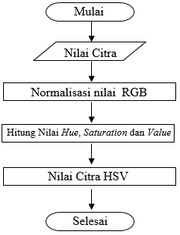

Gambar 2.13 *Flowchart* Transformasi Warna RGB Ke HSV

(Sumber: Hidayatullah, 2017)

## **Ektraksi Fitur**

Ekstraksi Fitur merupakan proses untuk mengambil atau melihat nilai ciri- ciri yang terdapat di dalam suatu citra. Nilai yang muncul atau yang diekstrak akan digunakan untuk proses pelatihan (*training*). Proses ekstraksi fitur merupakan proses yang berperan penting untuk melakukan pelatihan kepada objek masukan yang akan dikenali (Sutarno, Abdullah, & Passarella, 2017).

### **Jenis – Jenis Ektraksi Fitur**

Beberapa ekstraksi fitur yang sering digunakan di dalam sebuah penelitian adalah sebagai berikut:

1. Ekstraksi Fitur Bentuk

Bentuk merupakan ciri fisik daun yang dapat dilihat dengan menggunakan indra manusia atau biasa disebut sebagai ciri morfologi tumbuhan. Ekstraksi fitur bentuk bukan hanya untuk mendapat panjang dan lebar saja melainkan banyak aspek lain dari morfologi daun yang dijadikan ciri pembeda suatu daun dengan daun lainnya, seperti ekstraksi ciri dengan *slimness,* *roundness* dan *rectangularity* (Sutarno, Abdullah, & Passarella, 2017).

1. Ekstraksi Fitur Warna

Model dari warna seperti RGB (*Red Green Blue*) atau HSV (*Hue Saturation Value*) mewakili warna dalam bentuk nilai intensitas. Dengan menggunakan metode model warna, citra dapat divisualisasikan berwarna (tidak hitam-putih). Ekstraksi ciri pada warna dapat dilakukan dengan menggunakan *Color Histogram* dan *Histogram Intersection* (Kalel, Pisal, & Bagawade, 2016).

1. Ekstraksi Fitur Tekstur

Tekstur mengandung informasi yang penting berupa dasar penataan permukaan pada awan, daun, batu bara, kain dan lain- lain (Sutarno, Abdullah, & Passarella, 2017). Tekstur dapat didefinisikan sebagai hubungan *mutual* antara nilai intensitas piksel-piksel yang bertetangga yang berulang di area yang lebih luas daripada jarak hubungan. Metode yang digunakan untuk memperoleh fitur tekstur dapat dibedakan menjadi 3 yaitu metode statis, struktural dan spektral. Metode statis menggunakan perhitungan statistik untuk membentuk fitur. Metode statis yang umum digunakan untuk mengekstraksi fitur tekstur dari citra yaitu GLCM(*Gray Level Co-occurrence Matrix*) (Wibowo & Harjoko, 2017).

Dari 3 fitur yang umum tersebut, pada penelitian ini hanya menerapkan ekstraksi fitur tekstur saja dengan menggunakan GLCM(*Gray Level Co-occurrence Matrix*).

### **GLCM (*Gray Level Co-occurrence Matrix*)**

Pertamakali diusulkan oleh Haralick pada tahun 1973 dengan 28 fitur untuk menjelaskan pola spasial. GLCM (*Gray Level Co-occurrence Matrix*)menggunakan perhitungan tekstur pada orde kedua. Pengukuran tekstur pada orde pertama menggunakan perhitungan statistik didasarkan pada nilai piksel citra asli semata, seperti varians dan tidak memperhatikan hubungan ketetanggaan piksel. Pada orde kedua, hubungan antar pasangan dua piksel citra asli diperhitungkan (Kadir & Susanto, 2013).

Misalkan, f(*x*, *y*) adalah citra dengan ukuran $N_{x}$ dan $N_{y}$ yang memiliki piksel dengan kemungkinan hinga L *level* dari $\vec{r}$ adalah vektor arah *offset spasial*. $\vec{{GLCM}_{{}_{r}^{→} }(i, j)}$ didefinisikan sebagai jumlah piksel dengan j $∈$ 1, .., L yang terjadi offset r terhadap piksel dengan nilai i $∈$ 1, .., L, yang dapat dinyatakan dalam rumus (Kadir & Susanto, 2013):

${GLCM}_{{}_{r}^{→} }$ (i, j) = {($x_{1}, y_{1}$) , ($x_{2}, y_{2}$) $∈$ ($N_{x}, N_{y}$) x () | f ($x_{1}, y_{1}$) = $J^{{}_{r}^{→} }$ = $(x_{2} - x_{1}, y_{2} - y_{1})$} (24)

Dalam hal ini, *offset* r dapat berupa sudut dan jarak. Sebagai contoh, Gambar 2.14 memperlihatkan empat arah untuk GLCM (*Gray Level Co-occurrence Matrix*) (Kadir & Susanto, 2013).

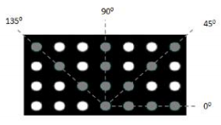

Gambar 2.14 Arah GLCM Sudut 0°, 45°, 90° dan 135°

(Sumber: Kadir & Susanto, 2013)

Untuk kepentingan ilustrasi, ketetanggaan piksel dapat dipilih ke arah timur (kanan). Salah satu cara untuk merepresentasikan hubungan ini yaitu berupa (1,0), yang menyatakan hubungan dua piksel yang berjajar *horizontal* dengan piksel bernilai 1 diikuti dengan piksel bernilai 0. Berdasarkan komposisi tersebut, jumlah kelompok piksel yang memenuhi hubungan tersebut dihitung. Ilustrasi tersebut dijelaskan dalam Gambar 2.15 (Kadir & Susanto, 2013).

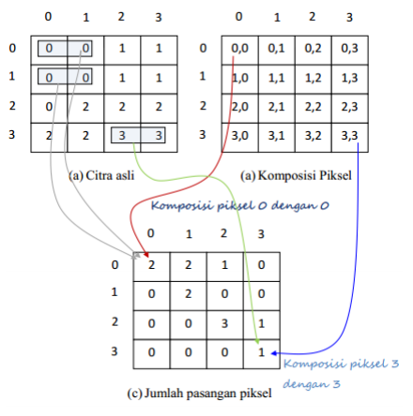

Gambar 2.15 Penentuan Awal GLCM

(Sumber: Kadir & Susanto, 2013)

Matriks pada Gambar 2.15 (c) disebut sebagai *Framework Matrix* atau sebagai *Co-occurance Matrix*. Matriks ini perlu diolah menjadi matriks yang simetris dengan cara menambahkan dengan hasil *transpose*-nya seperti pada Gambar 2.16 (Kadir & Susanto, 2013).

$$\left[\begin{matrix}4 & 2 & 1 & 0 \\ 2 & 4 & 0 & 0 \\ 1 & 0 & 6 & 1 \\ 0 & 0 & 0 & 2\end{matrix}\right]$$

$$\left[\begin{matrix}2 & 2 & 1 & 0 \\ 0 & 2 & 0 & 0 \\ 0 & 0 & 3 & 1 \\ 0 & 0 & 0 & 1\end{matrix}\right]$$

$$\left[\begin{matrix}2 & 0 & 0 & 0 \\ 2 & 2 & 0 & 0 \\ 1 & 0 & 3 & 1 \\ 0 & 0 & 0 & 1\end{matrix}\right]$$

+

=

Simetris

Transponse Matrix

Co-Occurance Matrix

Gambar 2.16 Pembentukan GLCM (*Gray Level Co-occurrence Matrix*) Simetris

(Sumber: Kadir & Susanto, 2013)

Untuk menghilangkan ketergantungan pada ukuran citra, nilai-nilai GLCM (*Gray Level Co-occurrence Matrix*) elemen perlu dinormalisasikan sehingga jumlah keseluruhan piksel adalah bernilai 1, untuk perhitungan normalisasi ditunjukkan pada Gambar 2.17 (Kadir & Susanto, 2013).

$$\left[\begin{matrix}\frac{4}{24} & \frac{2}{24} & \frac{1}{24} & \frac{0}{24} \\ \frac{2}{24} & \frac{4}{24} & \frac{0}{24} & \frac{0}{24} \\ \frac{1}{24} & \frac{0}{24} & \frac{6}{24} & \frac{1}{24} \\ \frac{0}{24} & \frac{0}{24} & \frac{1}{24} & \frac{1}{24}\end{matrix}\right]$$

Gambar 2.17 Normalisasi Matriks

(Sumber: Kadir & Susanto, 2013)

Setelah mendapatkan hasil normalisasi matriks, kemudian dilakukan ekstraksi fitur dari matriks tersebut. Pada pengujian klasifikasi mutu Pepaya Calina IPB-9 diuji 7 fitur yang didapat dari ekstraksi GLCM (*Gray Level Co-occurrence Matrix*) yaitu energi, entropi, kontras, homogenitas, idm, *variance*, *dissimilarity.* Hasil dari uji coba menyatakan bahwa fitur energi dan entropi tidak banyak mengalami *overlap*, kombinasi diantara 2 fitur tersebut memberikan hasil akurasi menjadi lebih baik. Oleh sebab itu, pada penelitian ini, 2 fitur tersebut yang akan digunakan untuk ekstraksi fitur GLCM (*Gray Level Co-occurrence Matrix*). Berikut rumus kedua parameter tekstur yang digunakan (Wibowo & Harjoko, 2017):

$$Entropi =\sum_{i,j}{p(i,j)\log_{2}(p(i,j))⁡}$$

(9)

(10)

$$Energi =\sum_{ij}{p(i,j)^{2}}$$

Keterangan:

*i* = nilai baris matriks

*j* = nilai kolom matriks

p(*i,j*) = nilai elemen *Co-occurance Matrix* baris (*i*) dan kolom (*j*)

Alur proses penggunaan GLCM (*Gray Level Co-occurrence Matrix*) dalam mengambil nilai fitur tekstur pada citra *grayscale* dapat ditunjukkan oleh *flowchart* pada Gambar 2.18 (Kadir & Susanto, 2013).

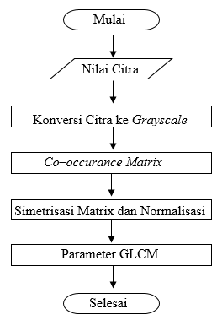

Gambar 2.18 *Flowchart* Ekstraksi Fitur Tekstur GLCM

(Sumber : Kadir & Susanto, 2013)

## **Klasifikasi**

Klasifikasi didefinisikan sebagai bentuk analisis data untuk mengekstrak model yang akan digunakan untuk memprediksi label kelas. Kelas dalam klasifikasi merupakan atribut dalam satu *set* data yang paling unik yang merupakan variabel bebas dalam statistik. Klasifikasi  
data terdiri dari dua proses yaitu tahap pembelajaran dan tahap pengklasifikasian. Tahap  
pembelajaran merupakan tahapan dalam pembentukan model klasifikasi, sedangkan tahap  
pengklasifikasian merupakan tahapan penggunaan model klasifikasi untuk memprediksi *label*  
kelas dari suatu data (Sartika & Sensuse, 2017).

### **Klasifikasi Tidak Terawasi (*Unsupervised Classification*)**

Klasifikasi Tidak Terawasi (*Unsupervised Classification*)adalah sebuah pendekatan dimana sistem tidak memiliki data latih, sehingga dari data yang ada, dikelompokan data tersebut menjadi 2 bagian atau 3 bagian dan seterusnya. Dimana teknik atau metode yang dapat melakukan klasifikasi dan termasuk kedalam klasifikasi tidak terawasi (*Unsupervised Classification*) diantaranya FCM (*Fuzzy C-Means*), PCA (*Principal Component Analysis*) dan *K-Mean Clustering* (Jaya, Sabran, Idris, Djawad, Ilham, & Ahmar, 2018).

### **Klasifikasi Terawasi (*Supervised Classification*)**

KlasifikasiTerawasi (*Supervised Classification*) adalah sebuah pendekatan dimana sudah terdapat data yang dilatih, dan terdapat variabel yang ditargetkan sehingga tujuan dari pendekatan ini adalah mengkelompokan suatu data ke data atas data yang sudah ada sebelumnya. Berikut beberapa metode yang termasuk ke dalam Klasifikasi Terawasi (*Supervised Classification*) dan penjelasannya (Jaya, Sabran, Idris, Djawad, Ilham, & Ahmar, 2018):

* + 1. SVM (*Support Vector Machine*)

SVM (*Support Vector Machine*) merupakan model dari *Supervised Learning*, diperkenalkan sebagai rangkaian harmonis konsep-konsep utama didalam bidang *pattern recognition*. Secara sederhana konsep SVM (*Support Vector Machine*) dapat dijelaskan sebagai usaha mencari *hyperplane - hyperplane* terbaik yang berfungsi sebagai pemisah dua buah class pada *input space* (Drajana, 2017). Penjelasan mengenai SVM (*Support Vector Machine*) secara lebih *detail* akan dijelaskanpada subbab berikutnya.

* + 1. ANN *(Artificial Neural Network)*

Dasar dari ANN *(Artificial Neural Network)* adalah mengadopsi mekanisme berpikir sebuah sistem atau aplikasi yang menyerupai otak manusia, baik untuk pemprosesan berbagai sinyal elemen yang di terima, toleransi terhadap kesalah /*error* dan juga paralel *processing* (Budihartono, 2016).

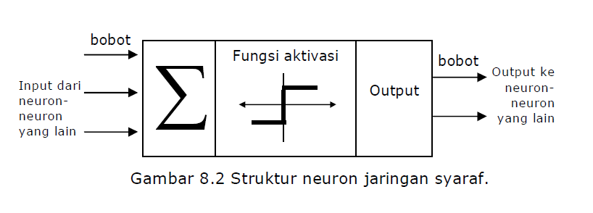

Gambar 2.19 Struktur ANN (*Artificial Neural Network*)

(Sumber : Budihartono, 2016)

Gambar 2.19 menjelaskan struktur ANN(*Artificial Neural Network*). Cara kerja ANN *(Artificial Neural Network)* adalah ​input yang dimasukkan akan dikirim ke ​neuron dengan bobot tertentu, kemudian diproses dengan menjumlahkan nilai bobot yang ada. Hasil penjumlahan tersebut akan diproses dengan fungsi aktivasi dari setiap ​*neuron* untuk dibandingkan dengan nilai ambang (​*threshold*) tertentu. Neuron akan diaktifkan jika ​input yang dimasukkan melewati nilai ambang tertentu, sebaliknya​ *neuron* tidak akan diaktifkan.​ *Neuron* yang diaktifkan akan mengirimkan​ *output* melalui bobot​ *outputnya* ke semua ​neuron yang berhubungan dengannya. Struktur ANN *(Artificial Neural Network)* terdiri dari *​input* *layer*, *hidden layer*, ​*output layer* dan fungsi aktivasi (Budihartono, 2016). Pelatihan dalam ANN (*Artificial Neural Network*) terdiri atas 2 (dua) tahapan, tahapan pertama adalah *feed forward* dengan menggunakan persamaan- persamaan sebagai berikut (Nielsen, 2018):

$z= \sum_{i,j}{x_{ij}w_{ij}+b_{i}}$ (11)

$σ\left(z\right) \left\{\begin{aligned}sigmoid activation = \frac{1}{(1+e^{z}ij)} \\ softmax activation= \frac{e^{zij-max⁡(zj)}}{\sum{{e^{zij-max⁡(zj)}}_{j}}} \end{aligned}\right.$ (12)

Keterangan:

*i* = nilai baris matriks

*j* = nilai kolom matriks

*z* = jumlah bobot masukan

*w* = weight

*b* = bias

$σ$ = fungsi aktivasi

Untuk tahapan yang kedua yaitu *backpropagation*, persamaan- persamaan yang digunakan adalah sebagai berikut (Sivasurya, 2018):

${zδ}_{ij}=\frac{1}{n}(a_{ij}-y_{ij}) w_{ij}^{T}$ (13)

${aδ}_{ij}$ = ${zδ}_{ij}$ x $σ'( z)$ (14)

$σ'( z)$ = ($1-σ\left( z\right)$) (15)

$w_{ij}$ = $w_{ij}$– $ηx_{ij}^{T}{aδ}_{ij}$ (16)

$b_{ij}{=b}_{ij}$– $η\sum{{aδ}_{ij} }$ (17)

Keterangan:

$zδ$ = pencarian *gradient*

$aδ$ = hasil perkalian *gradient* dengan aktivasi *derrivative*

$η$ = *learning rate*

$w$ = *weight*

*b* = *bias*

$σ'$ = fungsi aktivasi *derrivative*

* + 1. CNN (*Convolutional Neural Network*)

CNN (*Convolutional Neural Network*) didesain untuk mengolah data dua dimensi dalam bentuk citra. CNN (*Convolutional Neural Network*) ini termasuk kedalam jenis *Deep Neural Network* karena kedalaman jaringan yang tinggi dan banyak diaplikasikan pada data citra. Pada dasarnya klasifikasi citra dapat digunakan dengan ANN (*Artificial Neural Network*), akan tetapi dengan metode ANN (*Artificial Neural Network*) saja kurang sesuai untuk digunakan karena tidak menyimpan informasi spasial dari data citra dan menganggap setiap piksel adalah fitur yang independen sehingga pelatihan dan klasifikasi yang dilakukan masih kurang baik (Suartika, Wijaya, & Soelaiman , 2016). Penjelasan mengenai CNN (*Convolutional Neural Network*) secara lebih *detail* akan dijelaskanpada subbab berikutnya.

## **SVM (*Support Vector Machine*)**

SVM (*Support Vector Machine*) adalah sistem pembelajaran yang menggunakan ruang hipotesis berupa fungsi-fungsi *linier* dalam sebuah ruang fitur (*feature space*) berdimensi tinggi, dilatih dengan metode pembelajaran yang didasarkan pada teori optimasi dengan mengimplementasikan *learning bias* yang berasal dari teori pembelajaran statistik (Nello & Taylor, An Introduction to Support Vector Machines, 2000). Teori yang mendasari SVM (*Support Vector Machine*) sendiri sudah berkembang sejak 1960-an, tetapi baru diperkenalkan oleh Vapnik, Boser dan Guyon pada tahun 1992 dan sejak itu SVM (*Support Vector Machine*) berkembang dengan pesat. SVM (*Support Vector Machine*) adalah salah satu teknik yang relatif baru dibandingkan dengan teknik lain, tetapi memiliki performansi yang lebih baik di berbagai bidang aplikasi (Nello, Support Vector and Kernel Machines, 2001).

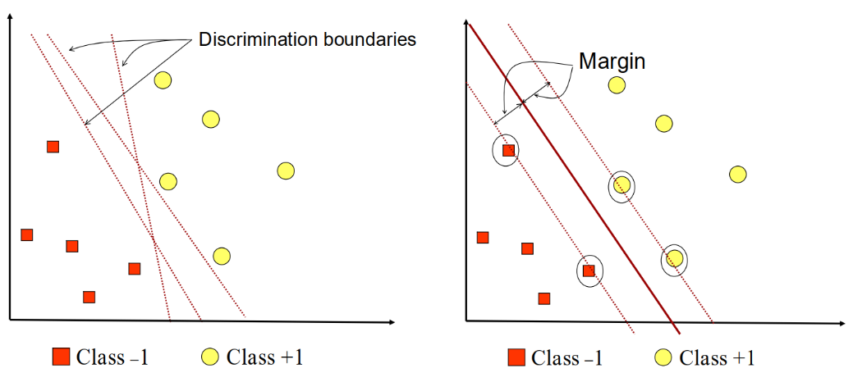

Gambar 2.20 SVM Berusaha Menemukan *Hyperplane* Terbaik

(Sumber: Nugroho, et al., 2013)

Berbeda dengan strategi *neural network* yang berusaha mencari *hyperplane* pemisah antar *class*, SVM (*Support Vector Machine*) berusaha menemukan *hyperplane* yang terbaik pada *input space*. Prinsip dasar SVM (*Support Vector Machine*) adalah *linear classifier*, dan selanjutnya dikembangkan agar dapat bekerja pada *non-linear* *problem*. dengan memasukkan konsep *kernel trick* pada ruang kerja berdimensi tinggi. Perkembangan ini memberikan rangsangan minat penelitian di bidang *pattern recognition* untuk investigasi potensi kemampuan SVM (*Support Vector Machine*). Secara teoritis maupun dari segi aplikasi, Sekarang ini SVM (*Support Vector Machine*) telah berhasil diaplikasikan dalam problema dunia nyata (*real-world problems*), dan secara umum memberikan solusi yang lebih baik dibandingkan metode konvensional seperti *Artificial Neural Network* (ANN) (Nugroho, Witarto, & Handoko, 2013).

### **Vektor**

Gambar 2.21 Vektor

(Sumber: Kowalczyk, 2017)

Pada SVM (*Support Vector Machine*) terdapat vektor, sangat penting untuk mengetahui tentang vektor telebih dahulu. Vektor adalah objek matematika yang digambarkan dengan sebuah panah. Vektor memiliki *magnitude* dan *direction*. *Magnitude* dari suatu vektor misal vektor *x* yang ditulis *||x||* disebut sebagai panjang atau *norm*. Pada umumnya *norm* dihitung dengan rumus *Euclidean norm* (Kowalczyk, 2017):

*||x||* = (18)

Keterangan:

*x =* vektor

*||x|| = norm*

*Direction* adalah vektor baru yang koordinatnya berupa koordinat awal dari vektor dibagi dengan *norm* (Kowalczyk, 2017):

*w* = $(\frac{x_{1}}{|\left|x\right||}, \frac{x_{2}}{|\left|x\right||})$ (19)

Keterangan :

w = *direction*

$x_{1}$*=* koordinat pertama

$x_{2}$*=* koordinat kedua

Jika terdapat 2 vektor memiliki *direction* yang sama, maka vektor tersebut memiliki *direction* vektor yang sama juga. Misal terdapat vektor [3,4] dan [30, 40] maka kedua vektor mempunyai *direction* yang sama yaitu *w* = (0.6, 0.8), *norm* dari *direction* selalu bernilai 1, *w* tersebut termasuk ke dalam 2 dimensi yang ditulis sebagai *w $∈R^{2}$* , sedangkan jika terdapat vektor *u* = (5, 3, 2) termasuk ke dalam vektor tiga dimensi yang ditulis *u $∈R^{3}$* (Kowalczyk, 2017).

### ***Dot Product***

*Dot product* adalah sebuah operasi yang dilakukan terhadap dua vektor yang mengembalikan nilai yang disebut *scalar*. Karena itu *dot product* sering disebut sebagai *scalar product*. Nilai yang dikembalikan berupa pengetahuan dimana 2 vektor terhubung satu dengan yang lainnya. Untuk mendapatkan nilai *dot product* terdapat 2 cara, pertama secara geometrik dan kedua secara aljabar. Pada geometrik *dot product* didapat dari Euclidean *magnitude* pada 2 vektor dan *cos* dari sudut antara ke 2 vektor tersebut, dimana *dot product* sangat bergantung pada nilai *theta* (Kowalczyk, 2017).

$θ$*= $0^{°}$* , *cos($θ$) =* 1maka *x . y = ||x|| ||y||* (20)

$θ$*=* 9 $0^{°}$, *cos($θ$) =* 0maka *x . y =* 0 (21)

$θ$*=* 18 $0^{°}$, *cos($θ$) =* -1maka *x . y = -||x|| ||y||* (22)

*x . y = ||x|| ||y|| cos($θ$)* (23)

Keterangan :

*x . y* = *dot product* dari *x* dan *y*

Sedangkan pada aljabar untuk mencari nilai *dot product* tidak dibutuhkan nilai *theta /* sudut dari kedua vektor. Dengan persamaan yang dapat dinyatakan sebagai berikut (Kowalczyk, 2017):

*x . y = $x_{1}y_{1}+ x_{2}y_{2}$* (24)

*x . y = $\sum_{i=1}^{2}{{(x}_{i}y_{i})}$* (25)

*x . y = $\sum_{i=1}^{n}{{(x}_{i}y_{i})}$* (26)

### ***Hyperplane***

Memisahkan data dan mengelompokkannya pada kelas- kelas tertentu merupakan tujuan dari SVM (*Support Vector Machine*). Data yang terpisah tersebut dikelompokkan menjadi dua jenis yaitu *linearly separable* dan *non-linearly separable*. Untuk *linearly saparable* di dalam satu dimensi dapat digambarkan *point* pemisah, dalam dua dimensi berupa *line* pemisah dan dalam tiga dimensi berupa *plane* pemisah. Sedangkan pada *non-linearly separable*, tidak dapat digambarkan *point*, *line*, mapun *plane* pemisah. *Point*, *line* dan *plane* pemisah tersebut dinamakan *hyperplane.* Jikavektor *w =* ($w_{0}$, $w_{1}$), *x* = (*x, y*) dan b, maka *hyperplane* dapat memiliki persamaan sebagai berikut (Kowalczyk, 2017):

*w. x + b =* 0 (27)

Keterangan :

*b* = *bias*

### **Klasifikasi Data dengan *Hyperplane***

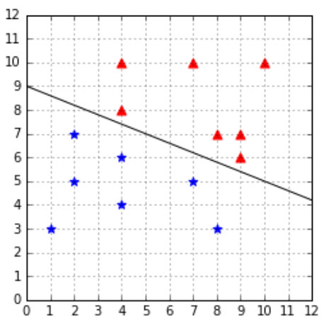

Gambar 2.22 *Hyperplane* dari Vektor *w* = (0.4, 1.0) dan *b* = -9

(Sumber: Kowalczyk, 2017)

Menggunakan posisi x dari *hyperplane* untuk memprediksi nilai dari *label* y. Setiap *point* pada sisi atas dan bawah akan diberikan *label* (Kowalczyk, 2017).

$h\left(x_{i}\right)= \left\{\begin{aligned}+1 if w.x_{i}+b ≥0 \\ -1 if w.x_{i}+b ≥0\end{aligned}\right.$ (28)

$h\left(x_{i}\right)=sign(w.x_{i}+b)$ (29)

Keterangan :

*h* = *linear classifier*

### ***Optimization Problem***

*Optimal* *hyperplane* adalah operasi SVM (*Support Vector Machine*) yang mencoba untuk menemukan *hyperplane* terbaik. Karena tidak dapat dilakukan dengan cara *manual* dalam memilih *hyperplane*, maka dibutuhkan beberapa urutan matriks, yang dapat membandingkan dua *hyperplane* dan dapat menyatakan *hyperplane* yang lebih unggul dibandingkan yang lainnya (Kowalczyk, 2017).

Jika nilai *x* memenuhi persamaan *line*, berarti nilai berada pada *line*. Ini bekerja sama halnya untuk sebuah *hyperplane*. Untuk data *point* *x* dan *hyperplane* didefinisikan berdasarkan sebuah vektor *w* dan *bias* *b*. Akan didapati *w.x + b =* 0 jika *x* pada *hyperplane*. Untuk mengetahui seberapa jauh *point* dari *hyperplane* dapat menggunakan $β=w.x+b$*.* Diberikan sebuah dataset = {() | }, dihitung pada tiap contoh pelatihan. Agar *hyperplane* mengklasifikasikan data dengan benar, maka dapat digunakan rumus sebagai berikut (Kowalczyk, 2017):

*f = y x $β$* (30)

*f = y* (w.x + b) (31)

*F* = $\frac{min}{i=1..m} y_{i}(w. x_{i}+b)$ (32)

*f* = *functional margin*

*F* = *functional margin* dari *dataset $D$*

Dengan rumus ini dapat dibandingkan dua *hyperplane*, kemudian dapat dipilih nilai *F* yang paling besar. Misalkan terdapat *margin* +2 dan -2, karena *margin* pertama adalah yang terbesar, maka dipilh *margin* yang pertama. Tetapi *functional margin* sendiri memiliki masalah yaitu *functional margin* bukanlah *scale invariant*. Untuk menyelesaikan masalah ini, maka perlu dilakukan penyesuaian. Dengan menggunakan vektor *unit*. Dilakukan pembagian *w* oleh *norm*, dengan cara yang sama *b* juga dibagi oleh *norm* untuk membuat *scale* menjadi *invariant* (Kowalczyk, 2017).

$γ= y\left(\frac{w}{|\left|w\right||} . x+ \frac{b}{||w||}\right)$ (33)

$M=\frac{min}{i=1..m} γ_{i}$ (34)

$M=\frac{min}{i=1..m} y_{i}\left(\frac{w}{|\left|w\right||} . x+ \frac{b}{||w||}\right)$ (35)

$γ$ = *geomatric margin*

*M* = *geomatric margin* dari *dataset $D$*

Untuk mencari *hyperplane* yang *optimal* dari *dataset* di antara semua *hyperplane* yang ada, itu membutuhkan waktu yang cukup lama, karena jumlah *hyperplane* tidak terbatas serta harus menemukan *w* dan *b* yang terbaik. Beruntung, matematikawan sudah menyelesaikan masalah tersebut, masalah tersebut dipanggil *optimization problem*. Tujuan dari *optimization problem* adalah untuk meminimalkan atau memaksimalkan suatu fungsi dari beberapa variabel *x*. Berikut *optimization* yang ditulis di banyak literatur yang disebut sebagai *convex quadatric optimization problem* (Kowalczyk, 2017):

${}_{w,b }^{minimize}{ \frac{1}{2}||w||}$ (36)

$subject to y_{i}\left(w. x_{i}\right)+b≥1, i=1, …, m$ (37)

### ***Kernel***

Pada suatu kasus, data tidak tersebar secara linear, sehingga jika diamati maka tidak mungkin data tersebut dapat diklasifikasikan dengan SVM (*Support Vector Machine*). Bagaimanapun, asumsi ini tidak benar, bisa saja karena data tidak berada di dalam 2 dimensi, data yang tidak tersebar pada 2 dimensi ini biasa disebut sebagai data *non-linearly saparable*. Data dapat ditransformasikan ke dimensi yang lain sebelum dimasukkan ke SVM (*Support Vector Machine*). Sebagai contoh, dapat dilakukan *polynomial mapping* dengan menggunakan fungsi $ϕ:R^{2}→R^{3}$ yang didefinisikan sebagai berikut :

$ϕ:\left(x_{1}, x_{2}\right)=(x_{1}^{2}, \sqrt{2}x_{1}x_{2},x_{2}^{2})$ (38)

Tentunya tidak semua data harus diubah ke 3 dimensi, bisa saja 4, 5 atau lebih, tergatung data dan kebutuhan dalam mengklasifikasikan data tersebut(Kowalczyk, 2017).

Tetapi ada cara lain untuk menghitung nilai tanpa harus mentransormasikan vektor, disini yang dibutuhkan adalah sebuah *kernel*. *Kernel* adalah sebuah fungsi yang dapat mengembalikan hasil dari *dot product* di tempat yang berbeda. *Kernel* sendiri memiliki beberapa tipe. Tipe- tipe *kernel* yang sering digunakan pada penelitian adalah sebagai berikut (Kowalczyk, 2017):

1. *Linear Kernel*

*Linear kernel* adalah *kernel* yang sangat sederhana. *Linear kernel* bekerja dengan baik untuk mengklasifikasikan teks.

$K \left(x,x^{'}\right)= x.x^{'}$ (39)

Keterangan:

$x$ = vektor

$x^{'}$ = vektor

1. *Polynomial Kernel*

*Polynomial kernel* memiliki 2 *parameter* tambahan yaitu *C*, yang merepresentasikan nilai *constant*, dan *d* yang merepresentasikan derajat dari *kernel* dengan rumus sebagai berikut:

$K \left(x,x^{'}\right)={(x.x^{'}+C)}^{d}$ (40)

Ketikan *polynomial kernel* dengan nilai derajat 1 dan *constant* 0, maka perhitungannya sama dengan *linear kernel*. Ketika derajat ditambah pada *polynomial kernel*, *decision boundary* akan menjadi lebih kompleks dan akan mempunyai kecenderungan untuk dipengaruhi oleh data. Menggunakan derajat yang bernilai tinggi itu berbahaya karena akan sering mendapat performa yang lebih baik pada kumpulan test, tetapi semua itu mengarah kepada suatu proses yang disebut *overfitting*, yaitu model terlalu dekat dengan 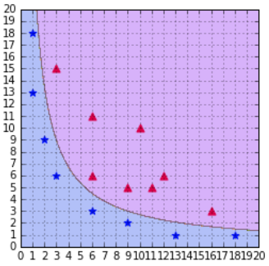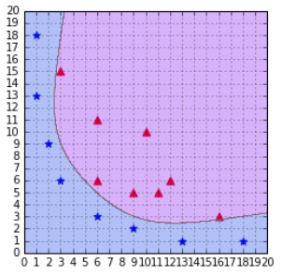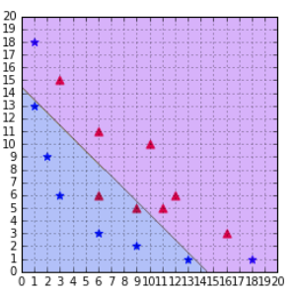data dan tidak tergeneralisasi dengan baik.

Gambar 2.23 *Polinomial Kernel* (*d* = 1, *d* = 6 dan *d* = 2)

(Sumber: Kowalczyk, 2017)

1. RBF(*Radial Basis Function*) atau Gaussian *Kernel*

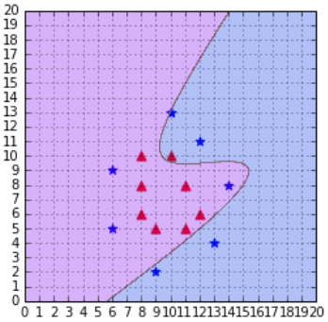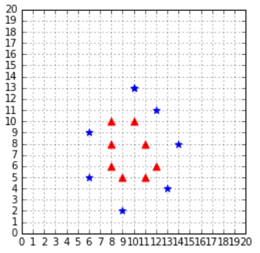Terkadang *polynomial kernel* tidak bekerja dengan baik. Ketika menemukan *dataset* seperti gambar, maka tipe *polynomial* ini menunjukkan keterbatasannya.

Gambar 2.24 *Polynomial Kernel* (*d* = 3, *C* =100)

(Sumber: Kowalczyk, 2017)

Pada kasus seperti ini maka perlu digunakan kernel lain, yang lebih rumit yaitu Gaussian *kernel* / RBF (*Radial Basis Function*) *kernel*. Gaussian / RBF (*Radial Basis Function*) adalah nilai yang tergantung hanya pada *distance* dari sumber atau dari beberapa titik.

$K \left(x,x^{'}\right)=exp(-γ{||x-x^{'}||}^{2})$ (41)

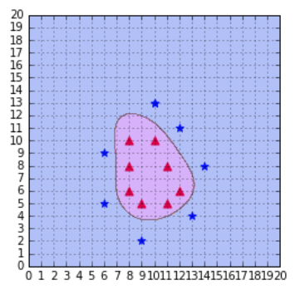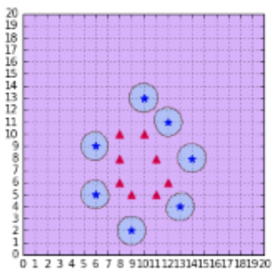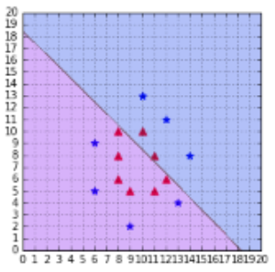Ketika gamma cukup kecil maka model akan bertingkah seperti *linear*, Ketika *gamma* cukup besar maka model akan begitu dipengaruhi oleh tiap *support vector*.

Gambar 2.25 Gaussian *Kernel* ( $γ$*=* 1e-5*, $γ$ =* 0.1*,* dan $γ$*=* 2)

(Sumber: Kowalczyk, 2017)

### ***Multi-Class* SVM (*Support Vector Machine*)**

SVM (*Support Vector Machine*) dapat menghasilkan *binary classifier* yang berguna untuk mengklasifikasikan dua *class*. Tetapi, *dataset* dalam kasus dunia nyata sangat jarang yang hanya menggunakan 2 *class*. Ada beberapa cara untuk menjadikan SVM (*Support Vector Machine*) dapat mengklasifikasikan lebih daripada 2 *class* atau yang umum disebut *multi-class* yaitu sebagai berikut (Kowalczyk, 2017):

1. *One-Against-All*

Pada pendekatan ini, dalam mengklasifikasikan *class* dibentuk *binary classifier* yang berbeda pada tiap *class*.

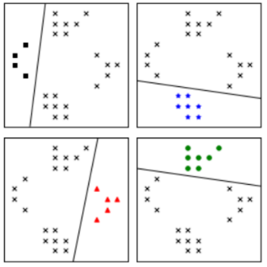

Gambar 2.26 Pendekatan *One-Against-All* Membuat

Satu *Classifier* pada Tiap Kelas

(Sumber: Kowalczyk, 2017)

1. *One-Against-One*

Pada pendekatan ini, dilakukan pencarian pembedaan antara satu *class* dengan satu *class* yang lainnya.

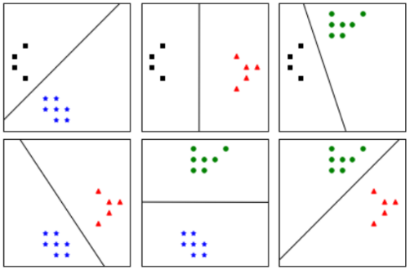

Gambar 2.27 Pendekatan *One-Against-One* Membuat

Satu *Classifier* pada Tiap Pasang Kelas

(Sumber: Kowalczyk, 2017)

1. DAGSVM (*Directed Acyclic Graph* SVM)

Pelatihan data digunakan pendekatan yang sama dengan *One-Against-One*, untuk mempercepat pengujian digunakan *Directed Acyclic Graph* (DAG) untuk memilih *classifier* yang digunakan.

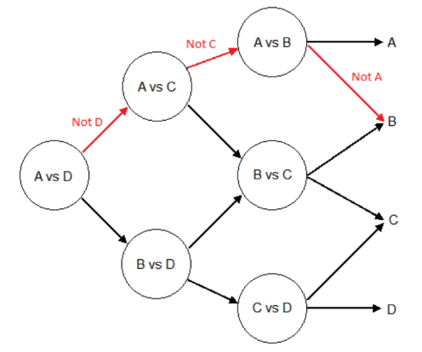

Gambar 2.28 Illustrasi *Path* dari penggunaan DAG (*Directed Acyclic Graph*)

(Sumber: Kowalczyk, 2017)

### **Metode Decomposition**

Metode *quadatric programming optimization* melakukan perhitungan pada matriks *full kernel* dengan waktu yang lama dan banyak perhitungan yang juga tidak dibutuhkan tetapi tetap dikerjakan. *Decomposition* dirancang untuk mengatasi kesulitan ini. Metode ini mengatasi masalah *dual problem* dengan memecahkan urutan *subproblem qudatric programmin*g yang lebih kecil. Pada tahun 1999 Platt mengusulkan untuk selalu menggunakan ukuran *set* kerja sekecil mungkin, yaitu dua elemen. Pilihan ini secara dramatis menyederhanakan metode dekomposisi. Sehingga didapati metode SMO (*Sequential Minimal Optimization*) dengan *Maximum Violating Pair* yang ditunjukkan sebagai berikut (Bottou & Lin, 2006):

1. Inisialisasi *coefficient* : $∀k ∈\left\{1…n\right\} α_{k} ←0$ (42)
2. Inisialisasi *gradient* : $∀k ∈\left\{1…n\right\} g_{k} ←1$

: ***loop***

1. *Maximal violating pair* : $i$ $←\max_{i} y_{i}g_{i} subject to y_{i}α_{i}< B_{i}$

: $j$ $←\min_{j} y_{j}g_{j} subject to A_{i}< y_{i}α_{i}$

1. *Criterion* optimal : ***if ${(y}_{i}g_{i}-y_{j}g_{j})<$*** *tolerance $OR$* *iteration $≥$* *max iteration* ***stop***
2. Mencari *direction* : $λ←\min{(0,\min\left(min⁡(B_{i}- y_{i}α_{i}, y_{j}α_{j}+A_{j}), \frac{y_{i}g_{i}-y_{j}g_{j} }{K_{ii}+ K_{jj}-2K_{ij} } \right)})$
3. Perbaharui *gradient* : $∀k ∈\left\{1…n\right\} g_{k} ←g_{k}$- ${λy}_{k}K_{ik}$ + ${λy}_{k}K_{jk}$
4. Perbaharui *coefficient* : $α_{i}$ $←$ $α_{i}+ y_{i}λ$ $α_{j}$ $←$ $α_{j}+ y_{j}λ$

: ***end loop***

Metode SMO (*Sequential Minimal Optimization*) dengan *Maximum Violating Pair* tersebut akan digunakan untuk melakukan pelatihan pada *dataset.* Untuk pengujian atau klasifikasi pada data baru, dilakukan dengan rumus berikut (Bottou & Lin, 2006):

$sign\left(\sum_{i}{α_{i}^{*}y_{i}K\left(x_{i},x\right)+b}\right)$ (43)

$i$ = indeks *support vector*

$α^{*}$ = *lagrange* *multiplier*

y = kelas yang tersedia

K = *kernel*

x = data fitur

b = *bias*

Sehingga alur proses penggunaan metode SVM (Support Vector Machine) pada suatu citra dapat ditunjukkan oleh *flowchart* pada Gambar 2.29 (Wijaya, Wisesty, & Faraby, 2017).

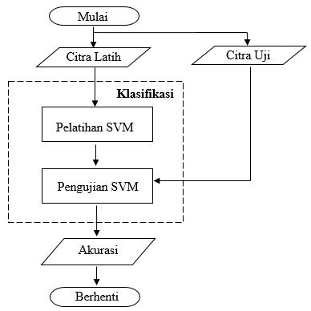

Gambar 2.29 *Flowchart* Klasifikasi dengan SVM

(Sumber: Wijaya, et al., 2017)

## **CNN (*Convolutional Neural Network*)**

Penemuan CNN (*Convolutional Neural Network*) pertama kali dilakukan oleh Hubel dan Wiesel mengenai *viual cortex* pada indera penglihatan kucing. Secara teknis, CNN (*Convolutional Neural Network*) adalah sebuah arsitektur yang dapat dilatih dan terdiri dari beberapa tahap, masukan (*input*) dan keluaran (*output*) (Escontrela , 2018).

Secara teknis, CNN (*Convolutional Neural Network*) melatih dan menguji setiap gambar masukan melalui serangkaian proses, yaitu *convolutional layer* diikuti oleh *pooling* untuk mengekstraksi fitur dari gambar masukan berturut-turut. Setelah operasi *pooling*, citra di-*flatten* dan kemudian dimasukkan ke proses *fully connected-layer* untuk melaksanakan tugas pengklasifikasian. Arsitektur yang menggambarkan proses- proses yang terjadi pada metode CNN (*Convolutional Neural Network*) ditampilkan pada Gambar 2.30 (Prabhu, 2018).

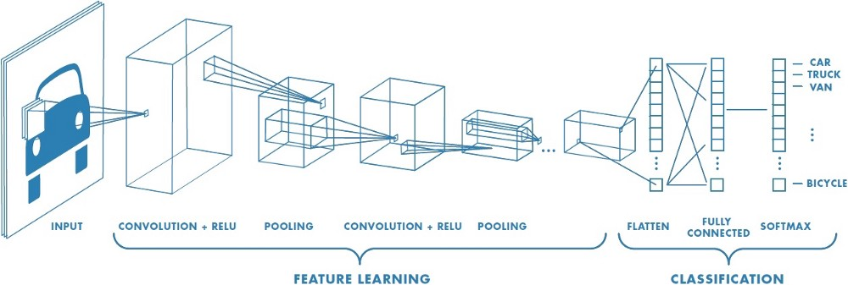

Gambar 2.30 Arsitektur dari CNN

(Sumber: Prabhu, 2018)

### ***Convolution Layer***

CNN (*Convolutional Neural Network*) menggunakan *filter* yang juga disebut sebagai *kernel* untuk mendeteksi fitur- fitur, seperti sudut, yang ada di seluruh gambar. *Filter* hanyalah sebuah matriks nilai yang disebut bobot, dilatih untuk mendeteksi fitur tertentu. *Filter* bergerak di setiap bagian gambar untuk memeriksa apakah fitur yang dimaksudkan untuk dideteksi tersedia. Untuk memberikan nilai yang menunjukkan seberapa tepat fitur yang tersedia tersebut, *filter* melakukan operasi konvolusi (Escontrela , 2018).

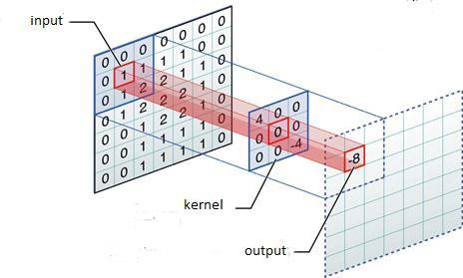

Gambar 2.31 Operasi Konvolusi pada Tahap *Convolution Layer*

(Sumber: Escontrela , 2018)

Ketika fitur hadir di bagian gambar, operasi konvolusi antara *filter* dan bagian gambar menghasilkan angka *real* dengan nilai yang tinggi. Jika fitur tidak ada, nilai yang dihasilkan rendah. Dalam gambar, *filter* yang bertugas memeriksa kurva dilewatkan pada sebagian gambar. Karena bagian gambar tersebut mengandung kurva yang sama dengan yang dicari oleh *filter*, hasil dari operasi konvolusi adalah angka yang cukup besar (Escontrela, 2018).

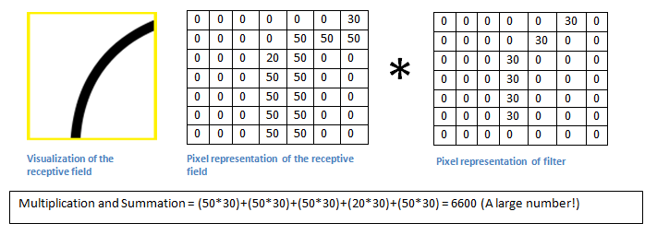

Gambar 2.32 Konvolusi dengan Hasil yang Nilainya Cukup Besar

(Sumber: Escontrela, 2018)

Tetapi ketika *filter* yang sama melewati bagian gambar dengan tepi- tepi yang berbeda, hasil konvolusi menghasilkan nilai yang kecil (Escontrela, 2018).

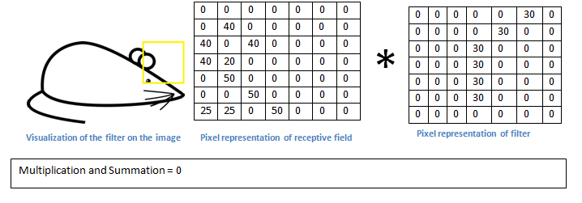

Gambar 2.33 Konvolusi dengan Hasil yang Nilainya Kecil

(Sumber: Escontrela, 2018)

Hasil berupa matriks yang menyimpan *filter* konvolusi atas berbagai bagian gambar. Filter harus memiliki jumlah *layer* yang sama dengan gambar masukkan sehingga perkalian *element* dapat terjadi. Misalnya, jika gambar input berisi tiga layer (seperti *Red,Green, Blue* atau RGB), maka *filter* harus mengandung tiga *layer* juga (Escontrela, 2018).

Selain itu, filter dapat digeser dari atas gambar masukan pada *interval* yang bervariasi, menggunakan nilai *stride*. Nilai *stride* menentukan seberapa banyak *filter* yang harus bergerak pada setiap langkah. Dimensi keluaran dari konvolusi *stride* dapat dihitung dengan menggunakan persamaan berikut (Escontrela, 2018):

$n_{out}=floor\left(\frac{n_{in}-f}{s}\right)+1$ (44)

Keterangan :

*n_in* = dimensi gambar masukkan

*n_out* = dimensi gambar keluaran

*f* = ukuran dari *window*

*s* = Pergerakan *filter*

Agar CNN (*Convolutional Neural Network*) dapat mempelajari nilai-nilai atas *filter dalam* mendeteksi fitur yang ada dalam data masukkan, *filter* harus melewati pemetaan *non-linear*. Keluaran dari operasi konvolusi antara *filter* dan gambar masukkan dijumlahkan, diistilahkan sebagai *bias* dan melewati fungsi aktivasi *non-linear*. Tujuan dari fungsi aktivasi adalah untuk memperkenalkan *non-*linearitas ke *network* yang terbentuk. Untuk melakukannya, digunakan fungsi aktivasi *Rectified Linear Unit* (ReLU) (Escontrela, 2018):



Gambar 2.34 Fungsi Aktivasi ReLU

(Sumber: Escontrela, 2018)

Fungsi ReLU (*Rectified Linear Unit*) cukup sederhana, nilai yang kurang dari atau sama dengan nol menjadi nol, dan semua nilai positif tetap sama nilainya. Biasanya, *network* menggunakan lebih dari satu *filter* per *layer*. Ketika hal ini terjadi, keluaran dari setiap konvolusi *filter* atas gambar masukan disatukan sepanjang sumbu terakhir, membentuk keluaran 3D akhir. Setelah satu atau dua proses *convolutional* *layer*, matriks hasil citra biasanya dikurangi ukurannya dengan melewati suatu proses yang disebut *downsampling* (Escontrela, 2018).

### ***Downsampling***

*Downsampling* berguna untuk mempercepat proses pelatihan dan mengurangi jumlah memori yang dikonsumsi oleh *network*. Ada beberapa cara melakukan *downsampling* pada citra untuk mengurangi redundansi yang ada di fitur masukan, yang sering umum digunakan untuk *downsampling* adalah *max pooling* (Escontrela, 2018).

Dalam *max pooling*, sebuah *window* melewati gambar sesuai dengan langkah yang telah ditentukan. Pada setiap langkah, nilai maksimum di dalam jendela digabungkan ke dalam matriks keluaran, maka dari itu disebut sebagai *max pooling*. Dalam gambar, *window* (jendela) ukuran *f* = 2 melewati gambar dengan *stride* (langkah) = 2. *f* menunjukkan dimensi jendela *max pooling* (kotak merah) dan s menunjukkan jumlah unit jendela bergerak di arah *x* dan *y*. Kemudian, pada setiap langkah nilai maksimum dalam jendela dipilih (Escontrela, 2018).



Gambar 2.35 Operasi *Max Pooling*

(Sumber: Escontrela, 2018)

*Max Pooling* secara signifikan mengurangi ukuran representasi, yang pada gilirannya mengurangi jumlah memori yang diperlukan dan jumlah operasi yang dilakukan selanjutnya pada *network*. Manfaat tambahan dari *max pooling* adalah dapat memaksa *network* untuk fokus pada beberapa *neuron* saja yang memiliki efek regularisasi pada *network*, menjadikannya lebih kecil kemungkinannya untuk *overfit* pada data latih (Escontrela, 2018).

Setelah *convolutional layer* dan operasi *downsampling*, representasi gambar 3D diubah menjadi vektor fitur yang diberikan ke dalam ANN (*Artificial Neural Network*) yang memiliki sekurang- kurangnya 3 (tiga) *layer*. Konsep ini disebut sebagai *Fully-Connected Layer* (Escontrela, 2018).

### ***Fully-Connected Layer***

*Fully-Connected Layer* dari *neural network* adalah proses dimana matriks masukan di-*flatten* menjadi fitur vektor dan melewati jaringan *neuron* untuk memprediksi probabilitas keluaran. Gambar berikut ini menjelaskan operasi *flatten* (Escontrela, 2018).

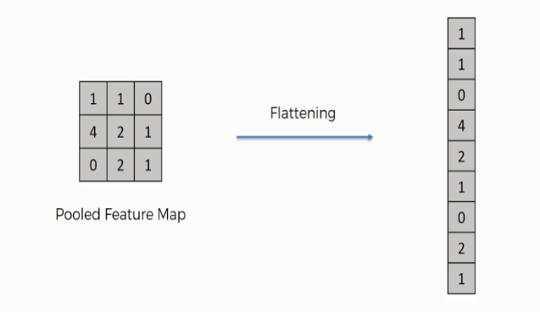

Gambar 2.36 *Flatten*

(Sumber: Escontrela, 2018)

Baris digabungkan untuk membentuk fitur vektor yang panjang. Jika terdapat beberapa *layer* masukan, barisnya juga digabungkan untuk membentuk fitur vektor yang lebih panjang. Fitur vektor kemudian melewati beberapa *layer* yang padat. Pada setiap layer yang padat, fitur vektor dikalikan dengan bobot *layer*, dijumlahkan dengan *bias-*nya, dan melewati fungsi aktivasi (Escontrela, 2018).

*Layer* keluaran dari CNN (*Convolutional Neural Network*) bertugas menghasilkan probabilitas setiap kelas (setiap digit) yang diberikan masukan gambar. Untuk mendapatkan probabilitas ini, *layer* yang padat terakhir diinisialisasikan agar mengandung jumlah *neuron* yang sama dengan kelas yang ada. Keluaran dari *layer* yang padat ini kemudian melewati fungsi *Softmax Activation*, yang memetakan semua keluaran *layer* yang padat terkahir ke vektor yang unsur-unsurnya berjumlah satu (Escontrela, 2018).

Alur proses penggunaan metode CNN (*Convolutional Neural Network*) pada suatu citra dapat ditunjukkan oleh *flowchart* pada gambar 2.37 (Prabhu, 2018).

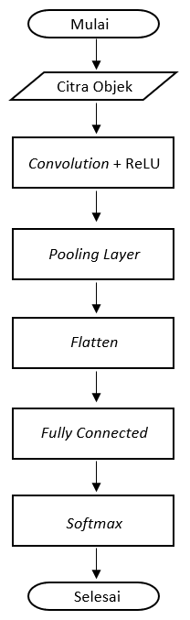

Gambar 2.37 *Flowchart* Klasifikasi dengan CNN

(Sumber: Prabhu, 2018)

## **Tanaman Tomat**

Tanaman tomat termasuk tanaman semusim yang berumur pendek, artinya tanaman hanya satu kali produksi setelah itu mati. Tanaman tomat berbentuk perdu atau semak yang panjangnya mencapai $±$ 2 meter dan termasuk golongan tanaman berbunga.

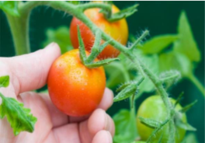

Gambar 2.38 Tanaman Tomat

(Sumber: Saferbrand, 2017)

Tanaman tomat terdiri atas bagian-bagian akar, batang, buah dan daun, berikut morfologi tanaman tomat (Tugiyono, 1997):

1. Akar

Tanaman tomat memiliki akar tunggang yang tumbuh menembus kedalam tanah dengan akar samping yang banyak dan dangkal.

1. Batang

Batang tanaman tomat berbentuk persegi empat hingga bulat, berbatang lunak tetapi cukup kuat, berbulu atau berambut halus dan diantara bulu-bulu itu terdapat kelenjar rambut rambut. Batang tanaman tomat berwarna hijau dan beruas-ruas. Pada ruas-ruas daun tomat mengalami penebalan dan pada bagian bawahnya tumbuh akar-akar pendek.

1. Bunga

Bunga tanaman tomat berukuran kecil, berdiameter sekitar 2 cm dan berwarna kuning cerah. Kelopak bunga yang berjumlah 5 buah dan berwarna hijau terdapat pada bagian bawah atau pangkal bunga. Bagian lain pada bunga tomat adalah mahkota bunga berjumlah sekitar 6 buah dan berukuran sekitar 1 cm. Bunga tomat merupakan bunga sempurna, karena benang sari dan kepala putik terletak pada bunga yang sama. Bunganya memiliki 6 buah benang sari dengan kepala putik berwarna sama dengan mahkota bunga, yakni kuning cerah.

1. Buah

Buah tomat memiliki bentuk bervariasi, tergantung pada jenisnya. Ada buah tomat yang berbentuk bulat, agak bulat, agak lonjong, bulat telur (*oval*), dan bulat persegi. Ukuran buah tomat juga sangat bervariasi, yang berukuran paling kecil memiliki berat 8 gram dan yang berukuran besar memiliki berat sampai 180 gram. Buah tomat berwarna hijau muda ketika masih muda dan apabila sudah matang warnanya menjadi merah. Buah tomat memiliki biji yang lunak dan berwarna putih kekuning-kuningan, serta memiliki kulit yang sangat tipis. Daging buah tomat lunak agak keras, berwarna merah apabila sudah matang dan mendandung banyak air.

1. Daun

Daun tanaman berbentuk oval, bagian tepinya bergerigi dan membentuk celah-celah menyirip agak melengkung ke dalam. Daun tomat berwarna hijau dan merupakan daun majemuk ganjil yang berjumlah 5– 7. Daun majemuk pada tanaman tomat tumbuh berselang seling atau tersusun spiral mengelilingi batang tanaman.

### **Penyakit Tomat**

Dalam pertumbuhan tomat daun yang sehat perlu diperhatikan agar tanaman tomat tidak mati, dan pertumbuhan tomat berlangsung dengan baik dengan meghasilkan buah baik. Namun apabila terkena penyakit maka produksi buah dan perkembangan tanaman tomat akan terganggu. Penyakit – penyakit ini menyerang bagian – bagian tomat seperti daun, buah dan 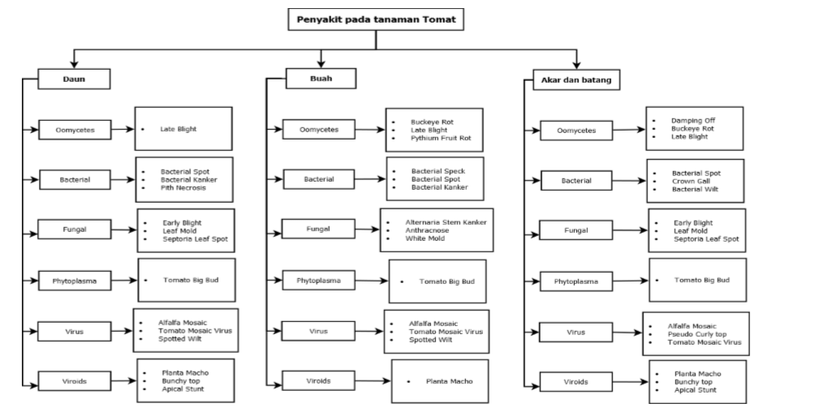batang (Zitter, et al., 2018).

Gambar 2.39 Taksonomi Penyakit Tomat Berdasarkan Bagian Yang Diinfeksi

(Sumber: Zitter, et al., 2018)

### **Jenis Penyakit Daun Tomat**

Dari beberapa bagian tanaman tomat yang diserang penyakit, daun adalah bagian yang mudah untuk diamati. Oleh karena itu harus mengetahui terlebih dahulu ciri- ciri daun sehat. Daun tomat yang sehat adalah daun tomat yang tumbuh sesuai dengan morfologi daun tomat. Daun tomat yang masuk dalam kategori sehat adalah daun yang berwarna hijau muda dan lembut serta tidak ditemukan *spot* atau bintik pada daun tersebut (Saferbrand, 2017).

Daun tomat yang sehat, terlihat dari warnanya yang hijau dan tidak terdapat bercak atau bintik pada daun. Penyakit pada daun tomat ditandai dengan adanya bercak coklat atau hitam, terdapat lubang pada daun, daun menggulung, menguning atau kering (Saferbrand, 2017).

**S**elanjutnya akan dibahas mengenai beberapa penyakit pada daun tomat yang umum muncul dan digunakan sebagai data dalam penelitian ini:

1. *Early blight*

Pada daun tomat ditandai dengan adanya bintik sebanyak satu atau dua bintik per daun dengan diameter bintik ¼ sampai ½ inci (Patil & Kumar, 2011). Bintik pada *early blight* berbentuk seperti cincin. Bintik memiliki pusat dengan cincin di dalamnya dan lingkaran berwarna kuning di sekitar tepinya (Patil & Kumar, 2011). Semakin lama bagian daun disekeliling bintik berubah menjadi warna kuning. Penyebab *early blight* adalah *alternia solania*. Jamur ini hidup di tanah selama musim dingin (Saferbrand, 2017).

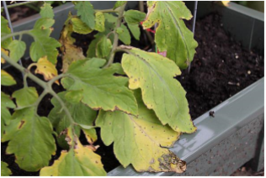

Gambar 2.40 Early Blight pada Daun Tomat

(Sumber: [Saferbrand,](http://images.saferbrand.com/is/image/woodstream/) 2017)

Gambar 2.40 merupakan gambar daun tomat yang terkena penyakit *early blight*. Dari Gambar 2.40 terlihat bahwa pada daun tomat terdapat cukup banyak bintik– bintik coklat dan disekitar daun berubah warna menjadi kuning hingga coklat (Saferbrand, 2017).

1. *Late Blight*

Gejala penyakit *late blight* yaitu bintik– bintik yang ada pada daun tomat mulai berwarna hijau pucat, biasanya terletak di dekat ujung– ujung dedaunan, dan berubah menjadi coklat keunguan hitam. Pada kondisi yang lembab, bintik spora akan muncul di balik daun (Patil dan Kumar, 2011). Semakin lama daun tomat yang terkena penyakit ini menjadi busuk. *pytophthora ifestans* merupakan penyebab penyakit *late blight* pada tomat dan juga (Soylu, Kurt, & Soylu, 2006).

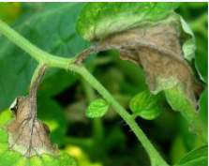

Gambar 2.41 *Late Blight* pada Daun Tomat

(Sumber: University, 2018)

Pada pinggiran daun mengalami perubahan warna coklat keungu-hitaman. Pada Gambar 2.41 terlihat daun tomat yang mulai layu (University, 2018).

1. *Septorial Leaf Spot*

*Septorial leaf spot,* juga disebut *Septoria blight*, adalah penyakit yang sangat umum pada tanaman tomat. Ini disebabkan oleh jamur (*Septoria lycopersici*) dan dapat mempengaruhi tomat dan tanaman lain dalam keluarga *solanaceae*. Gejala bintik daun *septorial* pertama kali muncul bagian bawah daun, terdapat banyak bintik – bintik coklat gelap dengan pusat abu-abu atau cokelat terang berukuran kira – kira 1/16 sampai 1/18 *inci* (1,6 hingga 3,2 *milimeter*) dalam *diameter* (Lannotti, 2019).

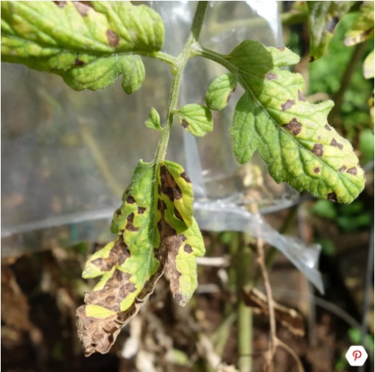

Gambar 2.42 *Septorial Leaf Spot* pada Daun Tomat

(Sumber: Lannotti, 2019)

Gambar 2.42 adalah gambar *Septorial Leaf Spot* pada daun tomat. Ketika penyakit ini berkembang, bintik daun *septorial* menyebar dengan cepat akan menjadi lebih besar dan dapat bergabung bersama. Jika tidak diobati, bercak daun septoria akan menyebabkan daun menguning dan akhirnya mengering dan jatuh. Ini akan melemahkan tanaman, menyebabkan penurunan dan menyebabkan kulit kering dari tomat yang terpapar. Tanpa daun, tanaman tidak akan terus memproduksi dan menghasilkan buah hingga matang. Dalam mengelola dan mengontrol penyakit *septorial leaf spot*, ada beberapa tindakan pencegahan yang dapat dilakukan untuk mengurangi dampaknya dan mencegahnya menyebar lebih jauh yaitu (Lannotti, 2019):

* 1. Gunakan benih bebas penyakit. Jangan menyimpan benih dari tanaman yang terinfeksi
  2. Mulailah dengan kebun yang bersih. Membuang semua tanaman yang terserang penyakit dari kebun dan tumpukkan kompos.
  3. Hindari penyiraman tanaman dari atas, karena air membantu penyebaran bercak daun *septorial* dan cukup menyiram di pangkal tanaman saja.
  4. Sisakan ruang diantara tanaman tomat sehingga ada aliran udara yang baik.
  5. Pertimbangkan opsi fungisida organik. Fungisida yang mengandung tembaga atau *kalium* *bikarbonat* akan membantu mencegah penyebaran penyakit. Mulailah menyemprotkan segera setelah gejala pertama muncul dan ikuti petunjuk label untuk manajemen lanjutan.
  6. Membuat *mulsa* dibawah tanaman. Lapisan mulsa akan mencegah *spora* di tanah terciprat ke daun bagian bawah.

1. *Tomato Mosaic*

Gejala *tomato mosaic* dapat ditemukan selama tahap pertumbuhan dan berpengaruh ke semua bagian tanaman. Daun yang terinfeksi menunjukkan bercak hijau terang dan gelap serta kuning atau pola mosaik. Gejala lainnya termasuk pertumbuhan tomat menjadi kerdil, kelainan bentuk buah, dan berkurangnya jumlah buah yang dihasilkan. Pada daun muda sedikit terdistorsi. Daun yang terinfeksi parah memiliki penampilan seperti daun pakis dan terkadang menunjukkan warna hijau tua serta juga bagian daun melengkung (Cerkauskas, 2004).

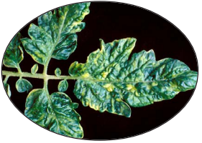

Gambar 2.43 TMV pada Daun Tomat

(Sumber: Cerkauskas, 2004)

Gambar 2.43 adalah gambar daun tomat yang terinfeksi *tomato mosaic*. Ada beberapa tindakan pencegahan yang dapat dilakukan yaitu (Cerkauskas, 2004):

* 1. Menggunakan benih dari tanaman yang sehat. Benih pemanasan kering pada 70 ° C selama 4 hari atau 82-85 ° C selama 24 jam akan membantu untuk membersihkannya dari virus. Atau, biji dapat direndam selama 15 menit dalam larutan 1 100 g / l larutan *tri-natrium fosfat* (TSP).
  2. Gunakan rotasi tanaman dua tahun minimal. Rotasi tanaman juga dapat dilakukan untuk memutuskan siklus hidup virus.
  3. Jika menanam transplantasi di rumah kaca, gunakan uap-pasteurisasi untuk membersihkan tanah dari virus.
  4. Jangan meberikan tembakau, lada, terong, atau labu di sekitar tanaman tomat.
  5. Menjaga daerah produksi kebun dan tanaman liar dari gulma tanaman lainnya yang dapat berfungsi sebagai penyebar untuk virus.
  6. Tanaman yang telah terkena infeksi harus dimusnahkan sesegera mungkin.

1. *Tomato Yellow Leaf Curl*

*Tomato* *yellow leaf curl* adalah penyakit virus destruktif yang disebabkan oleh virus dalam keluarga virus tanaman Geminivirus, *tomato yellow leaf curl*. Ini disebarkan oleh lalat putih dan dapat ditemukan di sebagian besar daerah di mana tomat ditanam. Gejala- gejala yang dialami tanaman tomat adalah tanaman menjadi kecil dan pertumbuhan tanaman yang terinfeksi semakin tinggi. Pertumbuhan baru dihasilkan setelah berkurang ukuran daun dan selebaran daun bergulung ke atas dan ke dalam. Daun sering membungkuk ke bawah, kaku, lebih tebal dari biasanya, memiliki tekstur kasar, menunjukkan warna kekuningan dan berkerut. Meskipun bunga tampak normal, bunga-bunga itu jatuh sehingga mengurangi jumlah bunga. Kemudian buah- buah yang diproduksi juga kecil, kering, dan tidak dapat dijual. Tanaman yang terpengaruh cenderung infeksinya terdistribusi secara acak (Greenlife, 2018).

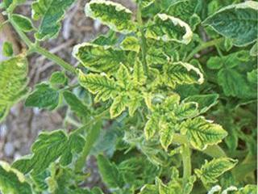

Gambar 2.44 *Tomato Yellow Leaf Curl* yang Menyerang Daun Tomat

(Sumber : Kerr, 2013)

Gambar 2.44 adalah gambar daun tomat yang terinfeksi *Tomato Yellow Leaf Curl Virus*. Ada beberapa tindakan pencegahan yang dapat dilakukan yaitu (Greenlife, 2018):

1. Penggunaan bibit tanaman yang diproduksi di daerah bebas virus dan lalat putih.
2. Penghancuran tanaman tua sesegera mungkin setelah panen akhir. Tanam tanaman baru sejauh mungkin dari tanaman yang ada yang mungkin mengandung virus dan pengangkutnya.
3. Mempertahankan standar kontrol gulma yang tinggi di dalam dan di sekitar tanaman untuk mengurangi inang virus lalat putih.
4. Jangan pindahkan tanaman yang terinfeksi atau tanaman inang atau bibit ke area baru.
5. Hindari terus tumbuh tomat. Lakukan rotasi tanaman dengan menanam tanaman yang tidak rentan terhadap lalat putih.
6. Cabut bibit penyakit.
7. Tanam tanaman penghalang seperti jagung di sekitar ladang tomat. Tanaman ini harus ditanam satu atau dua bulan sebelum menanam tanaman tomat.

### **Kerangka Penanganan**

Adapun kerangka penanganan dalam pembuatan tugas akhir yang digambarkan dalam bentuk skema yang terdapat pada Tabel 2.1.

Tabel 2.1 Kerangka Penanganan Penelitian

|  |
| --- |
| **Masalah Penelitian**  Sulitnya penanam pohon mengenali kemiripan antara satu penyakit dengan penyakit lain yang menyerang daun tomat secara visual. |
| **Tujuan**  Membangun sistem yang dapat mendeteksi penyakit pada citra daun tomat serta memberikan solusi untuk menanganinya secara otomatis. |
| **Pendekatan Metode**  Pendekatan untuk penelitian menggunakan transformasi warna HSV (*Hue Saturation Value*), transformasi warna *grayscale*,ekstrasi fitur tekstur GLCM (*Gray Level CoOccurance Matrix*), klasifikasi SVM (*Support Vector Machine*) dan CNN (*Convolutional Neural Network*).  Klasifikasi Data dengan  SVM dan CNN  Ekstraksi Fitur Tekstur dengan  GLCM  Transformasi Warna RGB ke HSV dan HSV ke *Grayscale*  Dataset Berupa Citra daun tomat |
| ***Tools***  *Tools* yang digunakan untuk mengembangkan sistem ini adalah PyCharm 2018 dengan menggunakan bahasa pemrograman Python 3. |
| **Pengujian dan Hasil**  Pengujian dilakukan dengan menghitung nilai *accuracy*, *precision*, *recall* dan *error* dari klasifikasi SVM (*Support Vector Machine)* dan CNN (*Convolutional Neural Network*), kemudian dibandingkan untuk menentukan *classifier* yang lebih baik dalam mendeteksi penyakit tomat pada citra daun. |

## **Evaluasi**

Untuk mengetahui performa yang dihasilkan oleh metode dalam mendeteksi penyakit pada daun maka dibutuhkan pengujian evaluasi untuk mengukur kinerja pada sistem. *Confusion matrix* adalah matriks untuk mengukur kinerja suatu klasifikasi yang memiliki 4 variabel yaitu TP (*True Positive*) berarti ketika sistem memprediksi positif dan hasilnya benar, TN (*True Negative*) berarti ketika sistem memprediksi negatif dan hasilnya benar, FP (*False Positive*) berarti ketika sistem memprediksi positif dan hasilnya salah, FN (*False Negative*) berarti ketika sistem memprediksi negatif dan hasilnya salah (Narkhede, 2018).

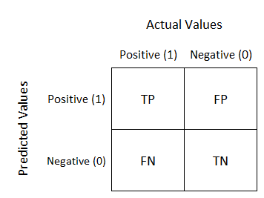

Gambar 2.45 *Confusion Matrix*

(Sumber : Narkhede, 2018)

Ada beberapa perhitungan yang dapat digunakan sebagai pengujian pada sistem diantaranya (Blessy & Wise, 2018):

* 1. *Accuracy*

*Accuracy* digunakan untuk mengukur tingkat kedekatan pengukuran antara nilai asli dengan nilai yang terdeteksi.

*Accuracy = $\frac{(TP + TN) }{(TP + FP + TN + FN)}$*  (45)

Keterangan:

TP = *True Positive*

FN = *False Negative*

TN = *True Negative*

FP = *False Positive*

* 1. *Error*

*Error* digunakan untuk mengukur seberapa banyak rata- rata gambar yang salah diidentifikasi.

*Error Rate =*  (46)

* 1. *Precision*

*Precision* digunakan untuk menentukan tingkat ketepatan antara informasi yang diminta pengguna dengan jawaban yang diberikan oleh sistem.

*Precision =*  (47)

* 1. *Recall*

*Recall* digunakan untuk mengukur tingkat keberhasilan sistem dalam menemukan kembali sebuah informasi.

*Recall = $\frac{TP}{(TP +FN)}$*  (48)

# **BAB III**

# **METODOLOGI PENELITIAN**

## **3.1 Analisis**

Analisis pada penelitian ini mencakup tahapan analisa proses metode atau metode yang diterapkan dalam sistem dan tahapan analisis kebutuhan. Analisis kebutuhan terdapat dua jenis yaitu tahapan analisis kebutuhan fungsional dan analisis kebutuhannon-fungsional.

### **3.1.1 Analisis Proses**

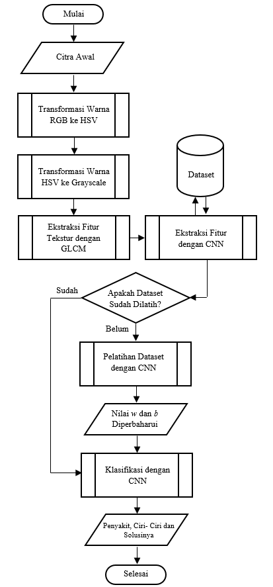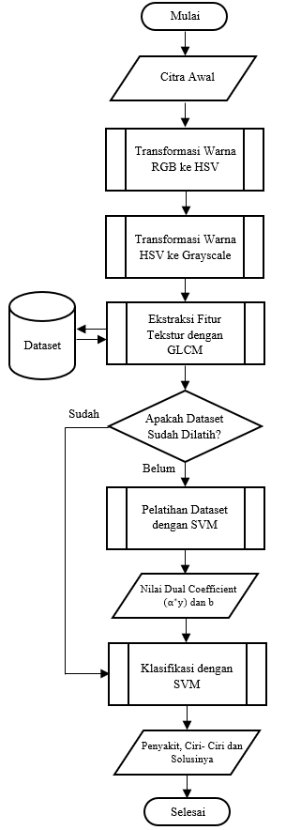Sistem deteksi dan pengenalan penyakit pada citra daun tomat yang dikembangkan pada penelitian ini dimodelkan dengan *flowchart* yang terdapatpada Gambar 3.1.

(a) (b)

Gambar 3.1 *Flowchart* Sistem yang Dikembangkan dengan (a) SVM dan (b) CNN

Pada Gambar 3.1, terdapat dua alur proses, alur proses (a) adalah alur proses sistem untuk mengenali penyakit daun dengan metode SVM (*Support Vector Machine*) dan (b) dengan metode CNN (*Convolutional Neural Network*). Pada permulaan dari kedua alur proses, citra awal dimasukkan ke dalam proses transformasi warna RGB (*Red Green Blue*) ke HSV (*Hue Saturation Value*). Citra hasil transformasi kemudian ditransformasikan kembali dari HSV (*Hue Saturation Value*) ke *grayscale.* Ekstraksi fitur tekstur dilakukan pada proses selanjutnya dengan menggunakan GLCM (G*ray Level Co-occurence Matrix*).

Pada proses (a), hasil dari ekstraksi fitur tekstur GLCM (G*ray Level Co-occurence Matrix*) dapat disimpan sebagai data latih ke dalam *dataset*. Atau data tersebut dapat digunakan sebagai data uji untuk proses klasifikasi dengan SVM (*Support Vector Machine*). Pada proses (b) hasil dari ekstraksi fitur tekstur dari GLCM (G*ray Level Co-occurence Matrix*) yang berupa citra diekstraksi menjadi fitur- fitur citra oleh CNN (*Convolutional Neural Network*). Dimana proses yang dilakukan untuk mengekstraksi fitur citra berupa *convolution*, ReLU (*Rectified Linear Unit*) dan *maxpooling*. Fitur yang sudah di-*maxpooling* kemudian diambil nilainya untuk di-*flatten*. Nilai *flatten* ini yang kemudian dapat digunakan untuk disimpan sebagai data latih ke dalam *dataset*. Atau data tersebut dapat digunakan sebagai data uji untuk proses klasifikasi dengan CNN (*Convolutional Neural Network*).

Sebelum dilakukan proses klasifikasi, *dataset* harus dilatih terlebih dahulu. Untuk pelatihan pada *dataset* tidak perlu dilakukan berulang- ulang, pelatihan hanya dibutuhkan sekali saja. *Dataset* yang dilatih akan menghasilkan variabel- variabel pengetahuan baru bagi sistem, dimana variabel- variabel ini menjadi penentu pendeteksian penyakit yang diderita oleh daun.

#### **Citra Awal**

Citra awal adalah citra RGB (*Red Green Blue*) yang terdiri atas 3 (tiga) *layer* yaitu *Red*, *Green* dan *Blue,* nilai dari citra awal ditunjukkan oleh matriks di bawah ini.

|  |  |  |  |  |  |  |  |  |  |  |  |  |  |  |  |  |
| --- | --- | --- | --- | --- | --- | --- | --- | --- | --- | --- | --- | --- | --- | --- | --- | --- |
| 36 | 46 | 123 | 36 | 72 |  | 11 | 255 | 168 | 89 | 69 |  | 34 | 76 | 155 | 85 | 77 |
| 225 | 101 | 72 | 45 | 12 |  | 65 | 31 | 91 | 202 | 20 |  | 100 | 90 | 243 | 34 | 231 |
| 125 | 33 | 52 | 6 | 21 |  | 146 | 88 | 75 | 13 | 67 |  | 56 | 23 | 89 | 63 | 123 |
| 12 | 212 | 34 | 200 | 55 |  | 7 | 24 | 155 | 9 | 222 |  | 213 | 32 | 45 | 189 | 126 |
| 86 | 65 | 16 | 93 | 147 |  | 83 | 145 | 36 | 23 | 91 |  | 61 | 201 | 67 | 54 | 25 |

1. (b) (c)

Matriks dengan *layer* (a) *Red* (b) *Green* (c) *Blue*

Nilai dari ketiga matriks di atas ditentukan secara acak, nilai- nilai tersebut akan digunakan sebagai nilai citra pada proses perhitungan manual transformasi warna dari citra RGB (*Red Green Blue*) ke HSV (*Hue Saturation Value*).

#### **Transformasi Warna RGB ke HSV**

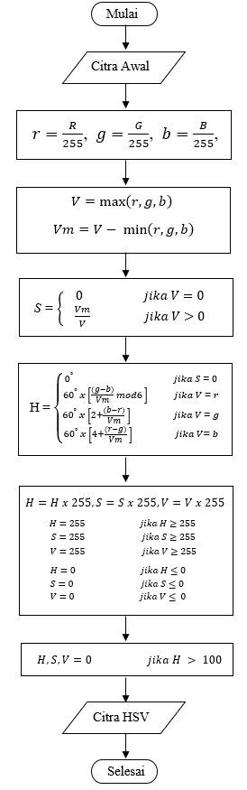Pada tahapan ini dilakukan proses transformasi warna dari citra awal RGB (*Red Green Blue*) ke HSV (*Hue Saturation Value*). Keterangan rumus yang digunakan pada proses terdapat pada subbab 2.4.5. Tahapan- tahapan dalam melakukan transformasi warna dari citra RGB (*Red Green Blue*) ke HSV (*Hue Saturation Value*) dimodelkan oleh *flowchart* pada Gambar 3.2.

Gambar 3.2 *Flowchart* Proses Transformasi Warna RGB ke HSV

Analisa proses transformasi warna dari RGB (*Red Green Blue*) ke HSV (*Hue Saturation Value*) pada Gambar 3.2 dapat dijelaskan yaitu sebagai berikut:

1. Citra awal dimasukkan ke dalam variabel.
2. Dilakukan normalisasi nilai piksel tiap layer citra R (*Red*), G (*Green*) dan B (*Blue*) dengan cara membagi nilai R (*Red*), G (*Green*) dan B (*Blue*) dengan nilai citra tertinggi yaitu 255.
3. Dilakukan pencarian nilai terbesar dan terkecil dari nilai R (*Red*), G (*Green*) dan B (*Blue*) yang sudah dinormalisasikan. Nilai terbesar akan menjadi nilai V (*Vue*) dan nilai terkecil dikurangkan dengan nilai V (*Value*) untuk mendapatkan nilai Vm.
4. Dilakukan pengkondisian pada nilai H (*Hue*) dan S (*Saturation*).
5. Nilai HSV (*Hue Saturation Value*) dikonversi ke jangkuan 0 – 255. Hasil tersebut menentukan nilai dari H (*Hue*), S (*Saturation*) dan V (*Value*) yang sebenarnya. Kemudian dilakukan pengecekan dimana nilai citra harus berada pada rentang nilai antara 0 – 255.
6. Jika nilai dari H (*Hue*), S (*Saturation*) dan V (*Value*) kurang dari 0, maka nilai dijadikan 0 dan jika nilai lebih dari 255, maka nilai dijadikan 255.
7. Dilakukan pengecekan nilai H (*Hue*), jika lebih dari 100, maka H (*Hue*), S (*Saturation*) dan V (*Value*) bernilai 0.
8. Hasil dari proses berupa citra dengan warna HSV (*Hue Saturation Value*).

Dari analisis tersebut, maka dapat dilakukan perhitungan manual transformasi warna dari citra awal yang berupa RGB (*Red Green Blue*) ke HSV (*Hue Saturation Value*). Perhitungan manual menggunakan nilai matriks dengan *layer* *Red*, *Green* dan *Blue*. Agar memudahkan perhitungan, maka nilai dari tiap *layer* tersebut digabungkan kedalam satu matriks yang dapat ditunjukkan oleh matriks dibawah ini.

|  |  |  |  |  |
| --- | --- | --- | --- | --- |
| (36,11,34) | (46,225,76) | (123,168,155) | (36,89,85) | (72,69,77) |
| (225,65,100) | (101,31,90) | (72,91,243) | (45,202,34) | (12,20,231) |
| (125,146,56) | (33,88,23) | (52,75,89) | (6,13,63) | (21,67,123) |
| (12,7,213) | (212,24,32) | (34,155,45) | (200,9,189) | (55,222,126) |
| (86,83,61) | (65,145,201) | (16,36,67) | (93,23,54) | (147,91,25) |

Matriks Citra AwalRGB

Matriks diatas menjadi citra awal untuk perhitungan manual ini. Setiap piksel pada matriks akan diproses sesuai rumus yang tersedia pada *flowchart* yang ditunjukkan oleh Gambar 3.2. Adapun proses- proses perhitungan manual yang dilakukan pada citra RGB (*Red Green Blue*) ke HSV (*Hue Saturation Value*) adalah sebagai berikut:

**Proses 1:**

|  |  |  |  |  |
| --- | --- | --- | --- | --- |
| **(36,11,34)** | (46,225,76) | (123,168,155) | (36,89,85) | (72,69,77) |
| (225,65,100) | (101,31,90) | (72,91,243) | (45,202,34) | (12,20,231) |
| (125,146,56) | (33,88,23) | (52,75,89) | (6,13,63) | (21,67,123) |
| (12,7,213) | (212,24,32) | (34,155,45) | (200,9,189) | (55,222,126) |
| (86,83,61) | (65,145,201) | (16,36,67) | (93,23,54) | (147,91,25) |

Pada *i* = 0; *j* = 0:

Nilai yang terdapat pada piksel yaitu R = 36, G = 11 dan B = 34 dinormalisasi.

r(0,0) = $\frac{36}{255}$ = 0.141

g(0,0) = $\frac{11}{255}$ = 0.043

b(0,0) = $\frac{34}{255}$ = 0.133

Nilai tertinggi dan terendah pada hasil normalisasi dipilih.

*Max* = nilai r (0.141)

*Min* = nilai g(0.043)

Vm = (*Max-Min*) = (0.141 – 0.043) = 0.098

V = *Max* (= 0.141

Jika V > 0, maka :

S= $\frac{max – min}{max}$ = $\frac{0.141 – 0.043}{0.141}$ = $\frac{0.098}{0.141}$ = 0.694

Jika V = r

H = $\frac{60}{360} x \left(\frac{(Green-Blue )}{(Max-Min)} mod 6 \right)$

H = $\frac{60}{360}$ x $\left(\frac{( 0.043 - 0.133 )}{(0.141 - 0.043)}mod 6\right)$

H = $\frac{60}{360}$ x $\left(\frac{-0.090}{0.098}mod 6 \right)$

= 0.847

Konversi dengan jangkauan [0,255]:

H = 0.847 * 255 = 215.985

S = 0.694 *255 = 176.97

V = 0.141 * 255 = 35.955

Jika H $≤$ 0 maka H = 0 ; H $≥$ 255 maka H = 255

Jika S $≤$ 0 maka S = 0 ; S $≥$ 255 maka S = 255

Jika V $≤$ 0 maka V = 0 ; V $≥$ 255 maka V = 255

H = 215.985

S = 176.97

V = 35.955

Untuk mengubah *background* daun menjadi warna hitam dan agar ekstraksi fitur GLCM (*Gray Level Co-occurrence Matrix*) menjadi lebih maksimal maka, jika terdapat H $>100$, nilai H = 0, S = 0 dan V = 0.

H = 0

S = 0

V = 0

Sehingga nilai RGB **(36; 11; 34)** ditransformasikan menjadi HSV**(0; 0; 0)** dengan jangkauan RGB [0,255].

**Proses 2:**

|  |  |  |  |  |
| --- | --- | --- | --- | --- |
| **(0;0;0)** | **(46,225,76)** | (123,168,155) | (36,89,85) | (72,69,77) |
| (225,65,100) | (101,31,90) | (72,91,243) | (45,202,34) | (12,20,231) |
| (125,146,56) | (33,88,23) | (52,75,89) | (6,13,63) | (21,67,123) |
| (12,7,213) | (212,24,32) | (34,155,45) | (200,9,189) | (55,222,126) |
| (86,83,61) | (65,145,201) | (16,36,67) | (93,23,54) | (147,91,25) |

Pada *i* = 0 ; *j* = 1:

Nilai yang terdapat pada piksel yaitu R = 46, G = 225 dan B = 76 dinormalisasi.

r(0,1) = $\frac{46}{255}$ = 0.180

g(0,1) = $\frac{225}{255}$ = 0.882

b(0,1) = $\frac{76}{255}$ = 0.298

Nilai tertinggi dan terendah pada hasil normalisasi dipilih.

*Max* = nilai g (0.882)

*Min* = nilai r (0.180)

Vm = (*Max - Min*) = (0.882- 0.180) = 0.702

V = *Max* = $0.882$

Jika V > 0:

S= $\frac{0.882- 0.180}{0.882}$ = $\frac{max – min}{max}$ = $\frac{0.702}{0.882}$ = 0.795

Jika V = g:

H = $\frac{60}{360} x \left(\frac{(Blue -Red )}{(Max-Min)}+2 \right)$

H = $\frac{60}{360}$ x $\left(\frac{( 0.298- 0.180 )}{(0.882- 0.180)}+2\right)$

H = $\frac{60}{360}$ x $\left(\frac{0.118}{0.702}+2 \right)$

H = 0.361

Konversi dengan jangkauan [0,255]:

H = 0.361 * 255 = 92.055

S = 0.795* 255 = 202.725

V = 0.882 * 255 = 224.91

Jika H $≤$ 0 maka H = 0 ; H $≥$ 255 maka H = 255

Jika S $≤$ 0 maka S *=* 0 ; S $≥$ 255 maka S *=*255

Jika V $≤$ 0 maka V = 0 ; V $≥$ 255 maka V = 255

H = 92.055

S = 202.725

V = 224.91

Untuk mengubah *background* daun menjadi warna hitam dan agar ekstraksi fitur GLCM (*Gray Level Co-occurrence Matrix*) menjadi lebih maksimal maka, jika terdapat H $>100$, nilai H = 0, S = 0 dan V = 0. Sehingga nilai RGB **(46; 225; 76)** ditransformasikan menjadi HSV **(92,055; 202,725; 224,91)** dengan jangkauan RGB [0,255].

|  |  |  |  |  |
| --- | --- | --- | --- | --- |
| **(0;0;0)** | **(92.055; 202.725; 224.91)** | **(0;0;0)** | **(0;0;0)** | **(0;0;0)** |
| **(0;0;0)** | **(0;0;0)** | **(0;0;0)** | **(82.11; 212.16; 201.96)** | **(0;0;0)** |
| **(52.275; 157.335; 145.86)** | **(78.285; 188.445; 87.975)** | **(0;0;0)** | **(0;0;0)** | **(0;0;0)** |
| **(0;0;0)** | **(0;0;0)** | **(88.74; 198.9; 154.785)** | **(0;0;0)** | **(0;0;0)** |
| **(37.23; 73.95; 85.935)** | **(0;0;0)** | **(0;0;0)** | **(0;0;0)** | **(22.695; 211.395; 146.88)** |

Proses akan dilakukan berulang- ulang sampai semua piksel pada matriks citra awal RGB (*Red Green Blue*) ikut diproses. Agar mempersingkat penulisan, perhitungan yang ditampilkan hanya sebanyak 2 (dua) proses. Untuk matriks hasil dari proses transformasi warna dari citra HSV (*Hue Saturation Value*) ke *grayscale* ditunjukkan oleh matriks dibawah ini.

Matriks Hasil Transformasi Warna RGB keHSV

Matriks diatas menunjukkan matriks hasil dari proses transformasi warna citra RGB (*Red Green Blue*) ke HSV (*Hue Saturation Value*). Matriks tersebut akan digunakan untuk proses selanjutnya yaitu transformasi warna HSV (*Hue Saturation Value*) ke *grayscale.*

#### **Transformasi Warna HSV ke Grayscale**

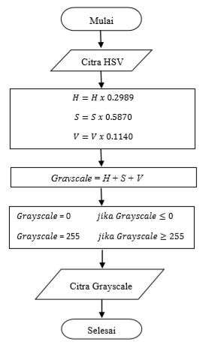Pada tahapan ini, dilakukan proses transformasi warna citra HSV (*Hue Saturation Value*) ke *grayscale*. Transformasi ini dilakukan agar proses terfokus pada satu *layer* dan perhitungan akan menjadi lebih cepat. Proses perhitungan sama seperti perhitungan pada konversi citra RGB (*Red Green Blue*) ke *grayscale* yang keterangan rumusnya dapat dilihat pada subbab 2.2.2. Adapun proses- prosesnya dimodelkan oleh *flowchart* pada Gambar 3.3.

Gambar 3.3 *Flowchart* Proses Transformasi Warna HSV ke *grayscale*

Analisa proses transformasi warna dari HSV (*Hue Saturation Value*) ke *grayscale* pada *flowchart* Gambar 3.3 dapat dijelaskan yaitu sebagai berikut:

1. Citra dimasukkan ke dalam variabel.
2. Nilai pada piksel layer H (*Hue*) dikali dengan 0.2989, S (*Saturation*) dikali 0.5870 dan V (Value) dikali 0.1140.
3. Untuk mendapatkan nilai *grayscale*, ketiga piksel yaitu H (*Hue*), S (*Saturation*), V (*Value*) ditambahkan.
4. Jika nilai dari H (*Hue*), S (*Saturation*) dan V (*Value*) kurang dari 0, maka nilai dijadikan 0 dan jika nilai lebih dari 255, maka nilai dijadikan 255.
5. Hasil dari proses berupa citra dengan warna *grayscale*.

Dari analisis tersebut, maka dapat dilakukan perhitungan manual transformasi warna dari citra HSV (*Hue Saturation Value*) ke *grayscale*. Perhitungan manual dilakukan dengan menggunakan matriks hasil transformasi warna RGB (*Red Green Blue*) ke HSV (*Hue Saturation Value*). Pada matriks tersebut dilakukan konversi tipe data menjadi *integer* pada tiap nilai piksel matriks. Konversi dibutuhkan karena nilai piksel pada suatu citra harus berupa bilangan bulat. Hasil konversi ditunjukkan oleh matriks di bawah ini.

|  |  |  |  |  |
| --- | --- | --- | --- | --- |
| H = 0  S = 0  V = 0 | H = 92  S = 202  V= 224 | H = 0  S = 0  V= 0 | H = 0  S = 0  V= 0 | H = 0  S = 0  V= 0 |
| H = 0  S = 0  V= 0 | H = 0  S = 0  V= 0 | H = 0  S = 0  V= 0 | H = 82  S = 212  V= 201 | H = 0  S = 0  V= 0 |
| H = 52  S = 157  V= 145 | H = 78  S = 188  V = 87 | H = 0  S = 0  V= 0 | H = 0  S = 0  V= 0 | H = 0  S = 0  V= 0 |
| H = 0  S = 0  V= 0 | H = 0  S = 0  V= 0 | H = 88  S = 198  V= 154 | H = 0  S = 0  V= 0 | H = 0  S = 0  V= 0 |
| H = 37  S = 73  V = 85 | H = 0  S = 0  V= 0 | H = 0  S = 0  V= 0 | H = 0  S = 0  V= 0 | H = 22  S = 211  V=146 |

Matriks Hasil Transformasi Warna HSV Setelah Dikonversi ke *Integer*

Matriks diatas merupakan citra HSV (*Hue Saturation Value*) yang digunakan untuk perhitungan manual ini. Setiap piksel pada matriks akan diproses sesuai persamaan- persamaan yang tersedia pada *flowchart* yang ditunjukkan dari Gambar 3.3. Adapun proses- proses perhitungan manual pada citra HSV (*Hue Saturation Value*) ke *grayscale* adalah sebagai berikut:

Proses 1:

Pada nilai HSV (0;0;0) diubah dengan perhitungan konversi ke citra *grayscale*:

Pada *i* = 0; *j* = 0

*Grayscale* = ((H * 0.2989) + (S * 0.5870) + (V * 0.1140))

*Grayscale* = ((0 * 0.2989) + (0 * 0.5870) + (0 * 0.1140))

*Grayscale* = (0 + 0 + 0)

*Grayscale* = 0

Proses 2:

Pada nilai HSV (92;202;224) diubah dengan perhitungan konversi ke citra *grayscale*:

Pada *i* = 0; *j* = 1

*Grayscale* = ((H * 0.2989) + (S * 0.5870) + (V * 0.1140))

*Grayscale* = ((92 * 0.2989) + (202 * 0.5870) + (224 * 0.1140))

*Grayscale* = (27.4988 + 118.574 + 25.536)

*Grayscale* = 171.6088

Proses akan dilakukan berulang- ulang sampai semua piksel pada matriks citra HSV (*Hue Saturation Value*) ikut diproses. Agar mempersingkat penulisan, perhitungan yang ditampilkan hanya sebanyak 2 (dua) proses. Untuk nilai hasil dari proses transformasi warna citra HSV (*Hue Saturation Value*) ke *grayscale* ditunjukkan oleh matriks dibawah ini.

|  |  |  |  |  |
| --- | --- | --- | --- | --- |
| 0 | 171.6088 | 0 | 0 | 0 |
| 0 | 0 | 0 | 171.8678 | 0 |
| 124.2318 | 143.5882 | 0 | 0 | 0 |
| 0 | 0 | 160.0852 | 0 | 0 |
| 63.6003 | 0 | 0 | 0 | 147.0768 |

Matriks Hasil Transformasi Warna HSV ke *grayscale*

Matriks diatas menunjukkan hasil dari proses transformasi warna citra HSV (*Hue Saturation Value*) ke *grayscale.* Matriks tersebut akan digunakan pada proses selanjutnya yaitu ekstraksi fitur tekstur dari citra *grayscale* dengan GLCM (*Gray Level Co-occurrence Matrix*).

#### **Ekstraksi fitur GLCM**

Pada tahap ini dilakukan proses ektraksi fitur tekstur dari citra *grayscale* dengan GLCM (*Gray Level Co-occurrence Matrix*). Ekstraksi fitur tekstur dilakukan untuk mengambil ciri khas pada gambar, fitur ini sangat berpengaruh dalam pengklasifikasian data untuk menentukan penyakit yang diderita daun. Langkah-langkah dalam melakukan ektraksi fitur GLCM(*Gray Level Co-occurrence Matrix*) dimodelkan dalam *flowchart* pada Gambar 3.4.

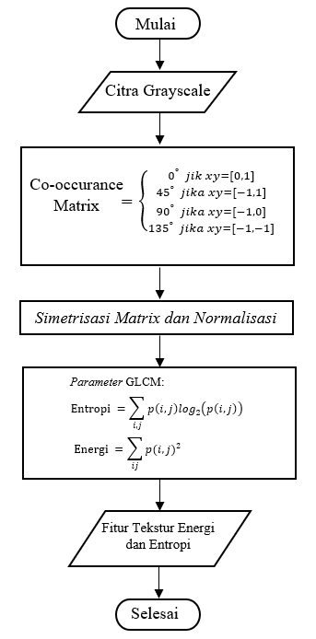

Gambar 3.4 *Flowchart* Ekstraksi Fitur GLCM

Analisa proses ekstraksi fitur GLCM(*Gray Level Co-occurrence Matrix*)yang dimodelkan di dalam *flowchart* pada Gambar 3.4 dapat dijelaskan sebagai berikut:

1. Citra dimasukkan ke dalam variabel.
2. Dilakukan proses *co-occurence* matriks dimana proses dibagi atas 4 orientasi sudut 𝜃 yaitu $0^{°}, {45}^{°}, {90}^{°}dan {135}^{°}$. Proses dilakukan dengan menghitung seberapa banyak jumlah pasangan piksel dengan piksel tetangganya yang sama. Kemudian jumlah tersebut dimasukkan ke matriks baru.
3. Pada proses simetrisasi, dibuat matriks *transpose* berdasarkan matriks baru dari hasil perhitungan pada proses 2, kemudian matriks baru dan matriks *transpose* ditambahkan.
4. Hasil dari matriks simetrisasi dinormalisasi, setelah normalisasi selesai, semua matriks hasil normalisasi ditambahkan.
5. Tahap terkahir adalah dilakukan perhitungan ekstraksi fitur energi dan entropi sesuai dengan rumus yang tertera pada Gambar 3.4.
6. Hasil dari proses ini berupa nilai fitur tekstur energi dan entropi.

Dari analisa tersebut, maka dapat dilakukan perhitungan manual ekstraksi fitur dari citra *grayscale* dengan menggunakan GLCM (*Gray Level Co-occurrence Matrix*). Perhitungan menggunakan matriks hasil transformasi warna HSV (*Hue Saturation Value*) ke *grayscale.* Pada matriks tersebut dilakukan konversi tipe data menjadi *integer* pada tiap nilai piksel matriks. Konversi dibutuhkan karena nilai piksel pada suatu citra harus berupa bilangan bulat.

Tetapi pada perhitungan *co-occurrence,* matriks baru sebagai tempat penampung proses *co-occurrence* harus memiliki lebar dan tinggi *minimal* sama dengan nilai piksel tertinggi pada matriks *grayscale*. Untuk matriks hasil transformasi warna HSV (*Hue Saturation Value*) ke *grayscale* memiliki nilai tertinggi yaitu 171 piksel, yang berarti lebar dan tinggi matriks *co-occurrence* harus memiliki *minimal* 171 piksel. Agar memudahkan perhitungan manual maka nilai dari matriks *grayscale* diubah menjadi matriks dengan nilai *random* antara rentang nilai 0 sampai 3. Nilai matriks *grayscale* dan *co-occurrence* sebelum dilakukan proses ditunjukkan oleh matriks dibawah ini.

|  |  |  |  |  |
| --- | --- | --- | --- | --- |
| 0 | 1 | 2 | 0 | 1 |
| 1 | 1 | 1 | 2 | 0 |
| 0 | 0 | 1 | 1 | 2 |
| 2 | 2 | 1 | 0 | 1 |
| 2 | 3 | 1 | 2 | 1 |

|  |  |  |  |  |
| --- | --- | --- | --- | --- |
| 0 | 0 | 0 | 0 | 0 |
| 0 | 0 | 0 | 0 | 0 |
| 0 | 0 | 0 | 0 | 0 |
| 0 | 0 | 0 | 0 | 0 |
| 0 | 0 | 0 | 0 | 0 |

(a) (b)

MatriksCitra *Grayscale* (a) dan Matriks *Co-occurrence* (b)

Matriks diatas pada bagian (a) merupakan matriks citra *grayscale* dan bagian (b) merupakan matriks tempat menampung hasil dari proses *co-occurrence. Co-occurrence* adalah tahap pertama dari beberapa tahapan untuk mengekstraksi fitur dengan GLCM (*Gray Level Co-occurrence Matrix*), pada tahap ini proses dibagi atas orientasi 4 (empat) sudut 𝜃 yaitu $0^{°}, {45}^{°}, {90}^{°}dan {135}^{°}$. Adapun proses perhitungan manual pada *co-occurrence* adalah sebagai berkut:

**Sudut (𝜃) $0^{°}$:**

Proses 1:

sudut (𝜃) 🡪 *xy =* [0, 1]

s = pergesaran piksel

s= 1 (satu piksel)

posisi piksel matriks sekarang *x =* 0; y = 0

posisi piksel matriks tetangga = *x* + *xy*[0], y + *xy*[1]

Posisi piksel matriks citra *gra* = 0 + 0 , 0 + 1

Posisi piksel matriks citra *gra* = 0, 1 $←$ (*x* = 0 ; *y* = 1)

nilai matriks sekarang = matriks citra *grayscale* [posisi piksel matriks sekarang]

= matriks citra *grayscale* [0, 0]

= 0

milai matriks tetangga = matriks citra *grayscale* [posisi piksel matriks tetangga]

= matriks citra *grayscale* [0, 1]

= 1

matriks *co-occurrence* [nilai matriks sekarang, nilai matriks tetangga] += 1

matriks *co-occurrence* [0, 1] += 1

matriks *co-occurrence* [0, 1] = 1

|  |  |  |  |  |  |
| --- | --- | --- | --- | --- | --- |
|  | **0** | **1** | **2** | **3** | **4** |
| **0** | **0** | **1** | 2 | 0 | 1 |
| **1** | 1 | 1 | 1 | 2 | 0 |
| **2** | 0 | 0 | 1 | 1 | 2 |
| **3** | 2 | 2 | 1 | 0 | 1 |
| **4** | 2 | 3 | 1 | 2 | 1  *Matriks Citra Grayscale* |

|  |  |  |  |  |  |
| --- | --- | --- | --- | --- | --- |
|  | **0** | **1** | **2** | **3** | **4** |
| **0** | 0 | **1** | 0 | 0 | 0 |
| **1** | 0 | 0 | 0 | 0 | 0 |
| **2** | 0 | 0 | 0 | 0 | 0 |
| **3** | 0 | 0 | 0 | 0 | 0 |
| **4** | 0 | 0 | 0  *Matriks Co-occurrence* | 0 | 0 |

Proses 2:

sudut (𝜃) 🡪 *xy =* [0, 1]

s = pergesaran piksel

s= 1 (satu piksel)

posisi piksel matriks sekarang *x =* 0 ; y = 1

posisi piksel matriks tetangga = *x* + *xy*[0], y + *xy*[1]

Posisi piksel matriks citra *gra* = 0 + 0 , 1 + 1

Posisi piksel matriks citra *gra* = 0, 2 $←$ (*x* = 0 ; *y* = 2)

nilai matriks sekarang = matriks citra *grayscale* [posisi piksel matriks sekarang]

= matriks citra *grayscale* [0, 1]

= 1

nilai matriks tetangga = matriks citra *grayscale* [posisi piksel matriks tetangga]

= matriks citra *grayscale* [0, 2]

= 2

matriks *co-occurrence* [nilai matriks sekarang, nilai matriks tetangga] += 1

matriks co-occurrence [1, 2] += 1

|  |  |  |  |  |  |
| --- | --- | --- | --- | --- | --- |
|  | **0** | **1** | **2** | **3** | **4** |
| **0** | 0 | **1** | **2** | 0 | 1 |
| **1** | 1 | 1 | 1 | 2 | 0 |
| **2** | 0 | 0 | 1 | 1 | 2 |
| **3** | 2 | 2 | 1 | 0 | 1 |
| **4** | 2 | 3 | 1  Matriks Citra *Grayscale* | 2 | 1 |

matriks co-occurrence [1, 2] = 1

|  |  |  |  |  |  |
| --- | --- | --- | --- | --- | --- |
|  | **0** | **1** | **2** | **3** | **4** |
| **0** | 0 | **1** | 0 | 0 | 0 |
| **1** | 0 | 0 | **1** | 0 | 0 |
| **2** | 0 | 0 | 0 | 0 | 0 |
| **3** | 0 | 0 | 0 | 0 | 0 |
| **4** | 0 | 0 | 0 | 0  Matriks *Co-occurrence* | 0 |

|  |  |  |  |  |  |
| --- | --- | --- | --- | --- | --- |
|  | **0** | **1** | **2** | **3** | **4** |
| **0** | **1** | **4** | 0 | 0 | 0 |
| **1** | **1** | **3** | **4** | 0 | 0 |
| **2** | **2** | **2** | **1** | **1** | 0 |
| **3** | 0 | **1** | 0 | 0 | 0 |
| **4** | 0 | 0 | 0 | 0 | 0 |

Proses ini akan dilakukan berulang- ulang sampai semua piksel pada matriks citra *grayscale* selesai diproses. Agar mempersingkat penulisan maka perhitungan yang ditampilkan hanya sebanyak 2 (dua) kali. Untuk matriks hasil dari proses perhitungan *co-occurrence* pada sudut $0^{°}$ ditunjukkan oleh matriks dibawah ini.

Matriks *Co-occurrence* pada Sudut $0^{°}$

Matriks diatas adalah hasil perhitungan *co-occurrence* pada sudut $0^{°}$ yang akan digunakan untuk proses selanjutnya yaitu simetrisasi. Setelah proses perhitungan pada sudut (𝜃) telah selesai dihitung maka dilanjutkan proses perhitungan pada sudut (𝜃) , proses perhitungan manualnya sebagai berikut:

**Sudut (𝜃) ${45}^{°}$:**

Proses 1:

sudut (𝜃) 🡪 *xy =* [-1, 1]

s = pergesaran piksel

s= 1 (satu piksel)

posisi piksel matriks sekarang *x =* 1 ; y = 0

posisi piksel matriks tetangga = *x* + *xy*[0], y + *xy*[1]

Posisi piksel matriks citra *gra* = 1 + (-1) , 0 + 1

Posisi piksel matriks citra *gra* = 0, 1 $←$ (*x* = 0 ; *y* = 1)

nilai matriks sekarang = matriks citra *grayscale* [posisi piksel matriks sekarang]

= matriks citra *grayscale* [1, 0]

= 1

nilai matriks tetangga = matriks citra *grayscale* [posisi piksel matriks tetangga]

= matriks citra *grayscale* [0, 1]

= 1

matriks *co-occurrence* [Nilai matriks sekarang, Nilai matriks tetangga] += 1

matriks *co-occurrence* [1, 1] += 1

matriks co-occurrence [1, 1] = 1

|  |  |  |  |  |  |
| --- | --- | --- | --- | --- | --- |
|  | **0** | **1** | **2** | **3** | **4** |
| **0** | 0 | **1** | 2 | 0 | 1 |
| **1** | **1** | 1 | 1 | 2 | 0 |
| **2** | 0 | 0 | 1 | 1 | 2 |
| **3** | 2 | 2 | 1 | 0 | 1 |
| **4** | 2 | 3 | 1 | 2 | 1  Matriks Citra *Grayscale* |

|  |  |  |  |  |  |
| --- | --- | --- | --- | --- | --- |
|  | **0** | **1** | **2** | **3** | **4** |
| **0** | 0 | 0 | 0 | 0 | 0 |
| **1** | 0 | **1** | 0 | 0 | 0 |
| **2** | 0 | 0 | 0 | 0 | 0 |
| **3** | 0 | 0 | 0 | 0 | 0 |
| **4** | 0 | 0 | 0  Matriks *Co-occurrence* | 0 | 0 |

Proses 2:

sudut (𝜃) 🡪 *xy* = [-1, 1]

s = pergesaran piksel

s= 1 (satu piksel)

posisi piksel matriks sekarang *x =* 1 ; y = 1

posisi piksel matriks tetangga = *x* + *xy*[0], y + *xy*[1]

Posisi piksel matriks citra *gra* = 1+ (-1) , 1 + 1

Posisi piksel matriks citra *gra* = 0, 2 $←$ (*x* = 0 ; *y* = 2)

nilai matriks sekarang = matriks citra *grayscale* [posisi piksel matriks sekarang]

= Matriks citra *grayscale* [1, 1]

= 1

nilai matriks tetangga = matriks citra *grayscale* [posisi piksel matriks tetangga]

= Matriks citra *grayscale* [0, 2]

= 2

matriks *co-occurrence* [nilai matriks sekarang, nilai matriks tetangga] += 1

matriks *co-occurrence* [1, 2] += 1

matriks *co-occurrence* [1, 2] = 1

|  |  |  |  |  |  |
| --- | --- | --- | --- | --- | --- |
|  | **0** | **1** | **2** | **3** | **4** |
| **0** | 0 | 0 | 0 | 0 | 0 |
| **1** | 0 | **1** | **1** | 0 | 0 |
| **2** | 0 | 0 | 0 | 0 | 0 |
| **3** | 0 | 0 | 0 | 0 | 0 |
| **4** | 0 | 0 | 0 | 0  Matriks *Co-occurrence* | 0 |

|  |  |  |  |  |  |
| --- | --- | --- | --- | --- | --- |
|  | **0** | **1** | **2** | **3** | **4** |
| **0** | 0 | 1 | **2** | 0 | 1 |
| **1** | 1 | **1** | 1 | 2 | 0 |
| **2** | 0 | 0 | 1 | 1 | 2 |
| **3** | 2 | 2 | 1 | 0 | 1 |
| **4** | 2 | 3 | 1 | 2  Matriks Citra *Grayscale* | 1 |

Proses ini akan dilakukan berulang- ulang sampai semua piksel pada matriks citra *grayscale* selesai diproses, agar mempersingkat penulisan maka perhitungan yang ditampilkan hanya sebanyak 2 kali. Untuk matriks hasil dari proses perhitungan *co-occurrence* pada sudut ${45}^{°}$ ditunjukkan oleh matriks dibawah ini.

|  |  |  |  |  |  |
| --- | --- | --- | --- | --- | --- |
|  | **0** | **1** | **2** | **3** | **4** |
| **0** | 0 | **2** | **1** | 0 | 0 |
| **1** | **3** | **2** | **2** | 0 | 0 |
| **2** | **1** | **3** | **1** | 0 | 0 |
| **3** | 0 | **1** | 0 | 0 | 0 |
| **4** | 0 | 0 | 0 | 0 | 0 |

Matriks *Co-occurrence* pada Sudut ${45}^{°}$

Matriks diatas adalah hasil perhitungan *co-occurrence* pada sudut ${45}^{°}$ yang akan digunakan untuk proses selanjutnya yaitu simetrisasi. Setelah proses perhitungan pada sudut (𝜃) telah selesai dihitung maka dilanjutkan proses perhitungan pada sudut (𝜃) ${90}^{°}$, proses perhitungan manualnya sebagai berikut:

**Sudut (𝜃) ${90}^{°}$:**

Proses 1:

sudut (𝜃) 🡪 *xy* = [-1, 0]

s = pergesaran piksel

s= 1 (satu piksel)

posisi piksel matriks sekarang *x =* 1 ; y = 0

posisi piksel matriks tetangga = *x* + *xy*[0], y + *xy*[1]

Posisi piksel matriks citra *gra* = 1 + (-1) , 0 + 0

Posisi piksel matriks citra *gra* = 0, 0 $←$ (*x* = 0 ; *y* = 0)

nilai matriks sekarang = matriks citra *grayscale* [posisi piksel matriks sekarang]

= matriks citra *grayscale* [1, 0]

= 1

nilai matriks tetangga = matriks citra *grayscale* [posisi piksel matriks tetangga]

= matriks citra *grayscale* [0, 0]

= 0

matriks *co-occurrence* [nilai matriks sekarang, nilai matriks tetangga] += 1

matriks *co-occurrence* [1, 0] += 1

matriks *co-occurrence* [1, 0] = 1

|  |  |  |  |  |  |
| --- | --- | --- | --- | --- | --- |
|  | **0** | **1** | **2** | **3** | **4** |
| **0** | **0** | 1 | 2 | 0 | 1 |
| **1** | **1** | 1 | 1 | 2 | 0 |
| **2** | 0 | 0 | 1 | 1 | 2 |
| **3** | 2 | 2 | 1 | 0 | 1 |
| **4** | 2 | 3 | 1 | 2 | 1  Matriks Citra *Grayscale* |

|  |  |  |  |  |  |
| --- | --- | --- | --- | --- | --- |
|  | **0** | **1** | **2** | **3** | **4** |
| **0** | 0 | 0 | 0 | 0 | 0 |
| **1** | **1** | 0 | 0 | 0 | 0 |
| **2** | 0 | 0 | 0 | 0 | 0 |
| **3** | 0 | 0 | 0 | 0 | 0 |
| **4** | 0 | 0  Matriks *Co-occurrence* | 0 | 0 | 0 |

Proses 2:

sudut (𝜃) 🡪 *xy* = [-1, 0]

s = pergesaran piksel

s= 1 (satu piksel)

posisi piksel matriks sekarang *x =* 1 ; y = 1

posisi piksel matriks tetangga = *x* + *xy*[0], y + *xy*[1]

Posisi piksel matriks citra *gra* = 1 + (-1) , 1 + 0

Posisi piksel matriks citra *gra* = 0, 1 $←$ (*x* = 0 ; *y* = 1)

nilai matriks sekarang = matriks citra *grayscale* [posisi piksel matriks sekarang]

= matriks citra *grayscale* [1, 1]

= 1

nilai matriks tetangga = matriks citra *grayscale* [posisi piksel matriks tetangga]

= matriks citra *grayscale* [0, 1]

= 1

matriks *co-occurrence* [nilai matriks sekarang, nilai matriks tetangga] += 1

matriks *co-occurrence* [1, 1] += 1

matriks *co-occurrence* [1, 1] = 1

|  |  |  |  |  |  |
| --- | --- | --- | --- | --- | --- |
|  | **0** | **1** | **2** | **3** | **4** |
| 0 | 0 | **1** | 2 | 0 | 1 |
| 1 | 1 | **1** | 1 | 2 | 0 |
| 2 | 0 | 0 | 1 | 1 | 2 |
| 3 | 2 | 2 | 1 | 0 | 1 |
| 4 | 2 | 3 | 1 | 2 | 1  Matriks Citra *Grayscale* |

|  |  |  |  |  |  |
| --- | --- | --- | --- | --- | --- |
|  | **0** | **1** | **2** | **3** | **4** |
| **0** | 0 | 0 | 0 | 0 | 0 |
| **1** | **1** | **1** | 0 | 0 | 0 |
| **2** | 0 | 0 | 0 | 0 | 0 |
| **3** | 0 | 0 | 0 | 0 | 0 |
| **4** | 0 | 0  Matriks *Co-occurrence* | 0 | 0 | 0 |

Proses ini akan dilakukan berulang- ulang sampai semua piksel pada matriks citra *grayscale* selesai diproses, agar mempersingkat penulisan maka perhitungan yang ditampilkan hanya sebanyak 2 (dua) kali. Untuk matriks hasil dari proses perhitungan *co-occurrence* pada sudut ${90}^{°}$ ditunjukkan oleh matriks dibawah ini.

|  |  |  |  |  |  |
| --- | --- | --- | --- | --- | --- |
|  | **0** | **1** | **2** | **3** | **4** |
| 0 | 0 | **4** | 0 | 0 | 0 |
| 1 | **1** | **5** | **3** | 0 | 0 |
| 2 | **5** | 0 | **1** | 0 | 0 |
| 3 | 0 | 0 | **1** | 0 | 0 |
| **4** | 0 | 0 | 0 | 0 | 0 |

Matriks *Co-occurrence* pada Sudut ${90}^{°}$

Matriks diatas adalah hasil perhitungan *co-occurrence* pada sudut ${90}^{°}$ yang akan digunakan untuk proses selanjutnya yaitu simetrisasi. Setelah proses perhitungan pada sudut (𝜃) telah selesai dihitung maka dilanjutkan proses perhitungan pada sudut (𝜃) , proses perhitungan manualnya sebagai berikut:

**Sudut (𝜃) ${135}^{°}$:**

Proses 1:

sudut (𝜃) ${135}^{°}$ = *xy*[-1, -1]

s = pergesaran piksel

s= 1 (satu piksel)

posisi piksel matriks sekarang *x =* 1 ; y = 1

posisi piksel matriks tetangga = *x* + *xy*[0], y + *xy*[1]

Posisi piksel matriks citra *gra* = 1 + (-1) , 1 + (-1)

Posisi piksel matriks citra *gra* = 0, 0 $←$ (*x* = 0 ; *y* = 0)

nilai matriks sekarang = matriks citra *grayscale* [posisi piksel matriks sekarang]

= matriks citra *grayscale* [1, 1]

= 1

nilai matriks tetangga = matriks citra *grayscale* [posisi piksel matriks tetangga]

= matriks citra *grayscale* [0, 0]

= 0

matriks *co-occurrence* [nilai matriks sekarang, nilai matriks tetangga] += 1

matriks *co-occurrence* [1, 0] += 1

matriks *co-occurrence* [1, 0] = 1

|  |  |  |  |  |  |
| --- | --- | --- | --- | --- | --- |
|  | **0** | **1** | **2** | **3** | **4** |
| 0 | **0** | 1 | 2 | 0 | 1 |
| 1 | 1 | **1** | 1 | 2 | 0 |
| 2 | 0 | 0 | 1 | 1 | 2 |
| 3 | 2 | 2 | 1 | 0 | 1 |
| 4 | 2 | 3 | 1 | 2 | 1  Matriks Citra *Grayscale* |

|  |  |  |  |  |  |
| --- | --- | --- | --- | --- | --- |
|  | **0** | **1** | **2** | **3** | **4** |
| **0** | 0 | 0 | 0 | 0 | 0 |
| **1** | **1** | 0 | 0 | 0 | 0 |
| **2** | 0 | 0 | 0 | 0 | 0 |
| **3** | 0 | 0 | 0 | 0 | 0 |
| **4** | 0 | 0  Matriks *Co-occurrence* | 0 | 0 | 0 |

Proses 2:

sudut (𝜃) ${135}^{°}$ = *xy*[-1, -1]

s = pergesaran piksel

s= 1 (satu piksel)

posisi piksel matriks sekarang *x =* 1 ; y = 2

posisi piksel matriks tetangga = *x* + *xy*[0], y + *xy*[1]

Posisi piksel matriks citra *gra* = 1 + (-1) , 2 + (-1)

Posisi piksel matriks citra *gra* = 0, 1 $←$ (*x* = 0 ; *y* = 1)

nilai matriks sekarang = matriks citra *grayscale* [posisi piksel matriks sekarang]

= matriks citra *grayscale* [1, 2]

= 1

nilai matriks tetangga = matriks citra *grayscale* [posisi piksel matriks tetangga]

= matriks citra *grayscale* [0, 1]

= 1

matriks *co-occurrence* [Nilai matriks sekarang, Nilai matriks tetangga] += 1

matriks *co-occurrence* [1, 1] += 1

matriks *co-occurrence* [1, 1] = 1

|  |  |  |  |  |  |
| --- | --- | --- | --- | --- | --- |
|  | **0** | **1** | **2** | **3** | **4** |
| 0 | 0 | **1** | 2 | 0 | 1 |
| 1 | 1 | 1 | **1** | 2 | 0 |
| 2 | 0 | 0 | 1 | 1 | 2 |
| 3 | 2 | 2 | 1 | 0 | 1 |
| 4 | 2 | 3 | 1 | 2 | 1  Matriks Citra *Grayscale* |

|  |  |  |  |  |  |
| --- | --- | --- | --- | --- | --- |
|  | **0** | **1** | **2** | **3** | **4** |
| 0 | 0 | 0 | 0 | 0 | 0 |
| 1 | **1** | **1** | 0 | 0 | 0 |
| 2 | 0 | 0 | 0 | 0 | 0 |
| 3 | 0 | 0 | 0 | 0 | 0 |
| 4 | 0 | 0 | 0 | 0 | 0  Matriks *Co-occurrence* |

Proses ini akan dilakukan berulang- ulang sampai semua piksel pada matriks citra *grayscale* selesai diproses, agar mempersingkat penulisan maka perhitungan yang ditampilkan hanya sebanyak 2 (dua) kali. Untuk matriks hasil dari proses perhitungan *co-occurrence* pada sudut ${135}^{°}$ ditunjukkan oleh matriks dibawah ini.

|  |  |  |  |  |  |
| --- | --- | --- | --- | --- | --- |
|  | **0** | **1** | **2** | **3** | **4** |
| 0 | **1** | **2** | 0 | 0 | 0 |
| 1 | **2** | **4** | **1** | 0 | 0 |
| 2 | **1** | **1** | **2** | 0 | 0 |
| 3 | 0 | 0 | **1** | 0 | 0 |
| **4** | 0 | 0 | 0 | 0 | 0 |

Matriks *Co-occurrence* pada Sudut ${135}^{°}$

Matriks diatas adalah hasil perhitungan *co-occurrence* pada sudut ${135}^{°}$, setelah proses perhitungan pada sudut (𝜃) ${135}^{°}$ telah selesai dihitung, maka matriks sudah siap untuk dilanjutkan ke proses selanjutnya yaitu simetrisasi.

Pada proses simetrisasi, matriks hasil *co-occurrence* sudut $0^{°},{45}^{°},{90}^{°}dan {135}^{°}$ ditambahkan dengan matriks *transpose* dari setiap matriks hasil tersebut, adapun mengenai proses simetrisasi yang dimaksud yaitu sebagai berikut:

=

+

|  |  |  |  |  |
| --- | --- | --- | --- | --- |
| 1 | 4 | 0 | 0 | 0 |
| 1 | 3 | 4 | 0 | 0 |
| 2 | 2 | 1 | 1 | 0 |
| 0 | 1 | 0 | 0 | 0 |
| 0 | 0 | 0 | 0 | 0  Matriks *Co-occurrence* |

|  |  |  |  |  |
| --- | --- | --- | --- | --- |
| 1 | 1 | 2 | 0 | 0 |
| 4 | 3 | 2 | 1 | 0 |
| 0 | 4 | 1 | 0 | 0 |
| 0 | 0 | 1 | 0 | 0 |
| 0 | 0  Matriks *Transpose ${(0}^{°})$* | 0 | 0 | 0 |

|  |  |  |  |  |
| --- | --- | --- | --- | --- |
| 2 | 5 | 2 | 0 | 0 |
| 5 | 6 | 6 | 1 | 0 |
| 2 | 6 | 2 | 1 | 0 |
| 0 | 1 | 1 | 0 | 0 |
| 0 | 0 | 0  Matriks Simetris ${(0}^{°})$ | 0 | 0 |

|  |  |  |  |  |
| --- | --- | --- | --- | --- |
| 0 | 2 | 1 | 0 | 0 |
| 3 | 2 | 2 | 0 | 0 |
| 1 | 3 | 1 | 0 | 0 |
| 0 | 1 | 0 | 0 | 0 |
| 0 | 0 | 0 | 0 | 0  Matriks *Co-occurrence* |

|  |  |  |  |  |
| --- | --- | --- | --- | --- |
| 0 | 3 | 1 | 0 | 0 |
| 2 | 2 | 3 | 1 | 0 |
| 1 | 2 | 1 | 0 | 0 |
| 0 | 0 | 0 | 0 | 0 |
| 0 | 0 | 0 | 0 | 0  Matriks *Transpose* |

|  |  |  |  |  |
| --- | --- | --- | --- | --- |
| 0 | 5 | 2 | 0 | 0 |
| 5 | 4 | 5 | 1 | 0 |
| 2 | 5 | 2 | 0 | 0 |
| 0 | 1 | 0 | 0 | 0 |
| 0 | 0 | 0 | 0  Matriks Simetris ${(45}^{°})$ | 0 |

=

+

=

+

|  |  |  |  |  |
| --- | --- | --- | --- | --- |
| 0 | 4 | 0 | 0 | 0 |
| 1 | 5 | 3 | 0 | 0 |
| 5 | 0 | 1 | 0 | 0 |
| 0 | 0 | 1 | 0 | 0 |
| 0 | 0 | 0 | 0 | 0  Matriks *Co-occurrence* |

|  |  |  |  |  |
| --- | --- | --- | --- | --- |
| 0 | 1 | 5 | 0 | 0 |
| 4 | 5 | 0 | 0 | 0 |
| 0 | 3 | 1 | 1 | 0 |
| 0 | 0 | 0 | 0 | 0 |
| 0 | 0 | 0 | 0 | 0  Matriks *Transpose* |

|  |  |  |  |  |
| --- | --- | --- | --- | --- |
| 0 | 5 | 5 | 0 | 0 |
| 5 | 10 | 3 | 1 | 0 |
| 5 | 3 | 1 | 1 | 0 |
| 0 | 0 | 1 | 0 | 0 |
| 0 | 0 | 0 | 0  Matriks Simetris ${(90}^{°})$ | 0 |

|  |  |  |  |  |
| --- | --- | --- | --- | --- |
| 1 | 3 | 1 | 0 | 0 |
| 2 | 4 | 1 | 0 | 0 |
| 0 | 1 | 2 | 1 | 0 |
| 0 | 0 | 0 | 0 | 0 |
| 0 | 0 | 0 | 0 | 0  Matriks *Transpose ${(135}^{°})$* |

=

+

|  |  |  |  |  |
| --- | --- | --- | --- | --- |
| 1 | 2 | 0 | 0 | 0 |
| 3 | 4 | 1 | 0 | 0 |
| 1 | 1 | 2 | 0 | 0 |
| 0 | 0 | 1 | 0 | 0 |
| 0 | 0 | 0 | 0  Matriks *Co-occurrence ${(135}^{°})$* | 0 |

|  |  |  |  |  |
| --- | --- | --- | --- | --- |
| 2 | 5 | 1 | 0 | 0 |
| 5 | 8 | 2 | 0 | 0 |
| 1 | 2 | 4 | 1 | 0 |
| 0 | 0 | 1 | 0 | 0 |
| 0 | 0 | 0  Matriks Simetris ${(135}^{°})$ | 0 | 0 |

Setelah disimetrisasi maka matriks dinormalisasikan. Proses normalisasi dilakukan dengan membagi nilai piksel matriks dengan total piksel dari matriks.

|  |  |  |  |  |
| --- | --- | --- | --- | --- |
|  |  |  |  |  |
|  |  |  |  |  |
|  |  |  |  |  |
|  |  |  |  |  |
|  |  |  |  |  |

|  |  |  |  |  |
| --- | --- | --- | --- | --- |
| 0.050 | 0.125 | 0.050 | 0 | 0 |
| 0.125 | 0.150 | 0.150 | 0.025 | 0 |
| 0.050 | 0.150 | 0.050 | 0.025 | 0 |
| 0 | 0.025 | 0.025 | 0 | 0 |
| 0 | 0 | 0 | 0 | 0 |

Matriks Normalisasi ${(0}^{°})$

Proses Normalisasi pada Matriks Simetris

|  |  |  |  |  |
| --- | --- | --- | --- | --- |
|  |  |  |  |  |
|  |  |  |  |  |
|  |  |  |  |  |
|  |  |  |  |  |
|  |  |  |  |  |

|  |  |  |  |  |
| --- | --- | --- | --- | --- |
| 0 | 0.156 | 0.063 | 0 | 0 |
| 0.156 | 0.125 | 0.156 | 0.031 | 0 |
| 0.063 | 0.156 | 0.063 | 0 | 0 |
| 0 | 0.031 | 0 | 0 | 0 |
| 0  Matriks Normalisasi ${(45}^{°})$ | 0 | 0 | 0 | 0 |

Proses Normalisasi pada Matriks Simetris

|  |  |  |  |  |
| --- | --- | --- | --- | --- |
|  |  |  |  |  |
|  |  |  |  |  |
|  |  |  |  |  |
|  |  |  |  |  |
|  |  |  |  |  |

|  |  |  |  |  |
| --- | --- | --- | --- | --- |
| 0 | 0.125 | 0.125 | 0 | 0 |
| 0.125 | 0.25 | 0.075 | 0.025 | 0 |
| 0.125 | 0.075 | 0.025 | 0.025 | 0 |
| 0 | 0 | 0.025 | 0 | 0 |
| 0  Matriks Normalisasi ${(90}^{°})$ | 0 | 0 | 0 | 0 |

Proses Normalisasi pada Matriks Simetris

|  |  |  |  |  |
| --- | --- | --- | --- | --- |
|  |  |  |  |  |
|  |  |  |  |  |
|  |  |  |  |  |
|  |  |  |  |  |
|  |  |  |  |  |

|  |  |  |  |  |
| --- | --- | --- | --- | --- |
| 0.063 | 0.156 | 0.031 | 0 | 0 |
| 0.156 | 0.25 | 0.063 | 0 | 0 |
| 0.031 | 0.063 | 0.125 | 0.031 | 0 |
| 0 | 0 | 0.031 | 0 | 0 |
| 0 | 0 | 0  Matriks Normalisasi ${(135}^{°})$ | 0 | 0 |

Proses Normalisasi pada Matriks Simetris ${(135}^{°})$

Semua matriks dari normalisasi dijumlahkan dan dibagi total dari orientasi sudut, dimana total dari 4 (empat) orientasi sudut yaitu ).

|  |  |  |  |  |
| --- | --- | --- | --- | --- |
|  |  |  |  |  |
|  |  |  |  |  |
|  |  |  |  |  |
|  |  |  |  |  |
|  |  |  |  |  |

|  |  |  |  |  |
| --- | --- | --- | --- | --- |
| 0.028 | 0.141 | 0.067 | 0 | 0 |
| 0.141 | 0.189 | 0.111 | 0.02 | 0 |
| 0.067 | 0.111 | 0.066 | 0.02 | 0 |
| 0 | 0.014 | 0.02 | 0 | 0 |
| 0 | 0 | 0 | 0 | 0 |

Matriks Hasil Pembagian dengan Total Orientasi Sudut

Matriks di atas adalah matriks yang sudah siap untuk diekstraksi, ekstraksi dilakukan dengan penggunaan fitur energi dan entropi. SVM (*Support Vector Machine*) dan CNN (*Convolutional Neural Network*) memiliki pengelolahan data yang berbeda, oleh karena itu perhitungan fitur untuk keduanya juga berbeda. Perhitungan ekstraksi fitur untuk SVM (*Support Vector Machine*) dan CNN (*Convolutional Neural Network*) ditunjukkan sebagai berikut:

1. Ekstraksi Fitur untuk Perhitungan SVM

Pada SVM (*Support Vector Machine*) hanya membutuhkan dua data fitur tekstur yang akan digunakan untuk memprediksi kelas penyakit yaitu energi dan entropi. Berdasarkan matriks hasil pembagian orientasi sudut didapati energi dan entropi sebagai berikut:

1. Energi

$$\sum_{ij}{p(i,j)^{2}}$$

= (${0.028}^{2}$) + (${0.141}^{2}$) + (${0.067}^{2}$) + (${0.141}^{2}$) + (${0.189}^{2}$) + (${0.111}^{2}$) + (${0.02}^{2}$) +

(${0.067}^{2}$) + (${0.111}^{2}$) + (${0.066}^{2}$) + (${0.02}^{2}$) + (${0.014}^{2}$) + (${0.02}^{2}$)

= 0.0008 + 0.0199 + 0.0045 + 0.0199 + 0.0357 + 0.0123 + 0.0004 + 0.0045 + 0.0123

+ 0.0044 + 0.0004 + 0.0002 + 0.0004

= 0.1156

1. Entropi

$$\sum_{i,j}{p(i,j)\log_{2}(p(i,j))⁡}$$

= (0.028 $\log_{2}$ 0.028 ) + (0.141 $\log_{2}$ 0.141) + (0.067 $\log_{2}$ 0.067) + (0.141 $\log_{2}$ 0.141)

+ (0.189 $\log_{2}$ 0.189) + (0.111 $\log_{2}$ 0.111) + (0.02 $\log_{2}$ 0.02) + (0.067 $\log_{2}$ 0.067)

+ (0.111 $\log_{2}$ 0.111) + (0.066 $\log_{2}$ 0.066) + (0.020 $\log_{2}$ 0.020) + (0.014 $\log_{2}$

0.014) + (0.020 $\log_{2}$ 0.020)

= (-0.1444) + (-0.3985) + (-0.2613) + (-0.3985) + (-0.4543) + (-0.352) + (-0.1129) +

(-0.2613) + (-0.352) + (-0.2588) + (-0.1129) + (-0.0862) + (-0.1129)

= -3.306, agar hasil menjadi positif, maka -3.306 x -1

= 3.306

1. Ekstraksi Fitur untuk Perhitungan CNN

Pada CNN (*Convolutional Neural Network*) data yang diproses adalah berupa citra, untuk mendapatkan citra, maka ekstraksi fitur energi dan entropi dilakukan pada setiap 3x3 piksel terhadap matriks hasil pembagian dengan total orientasi sudut.

1. Energi

$$\sum_{ij}{p(i,j)^{2}}$$

Proses 1

|  |  |  |  |  |  |  |  |  |  |  |
| --- | --- | --- | --- | --- | --- | --- | --- | --- | --- | --- |
| 0.028 | 0.141 | 0.067 | 0 | 0 |  | 0 | 0 | 0 | 0 | 0 |
| 0.141 | 0.189 | 0.111 | 0.02 | 0 |  | 0 | 0.1142 | 0 | 0 | 0 |
| 0.067 | 0.111 | 0.066 | 0.02 | 0 |  | 0 | 0 | 0 | 0 | 0 |
| 0 | 0.014 | 0.02 | 0 | 0 |  | 0 | 0 | 0 | 0 | 0 |
| 0 | 0 | 0 | 0 | 0 |  | 0 | 0 | 0 | 0 | 0 |

= (${0.028}^{2}$) + (${0.141}^{2}$) + (${0.067}^{2}$) + (${0.141}^{2}$) + (${0.189}^{2}$) + (${0.111}^{2}$) + (${0.067}^{2}$) +

(${0.111}^{2}$) + (${0.066}^{2}$)

= 0.0008 + 0.0199 + 0.0045 + 0.0199 + 0.0357 + 0.0123 + 0.0045 + 0.0123 + 0.0044

= 0.1142

Proses 2

|  |  |  |  |  |  |  |  |  |  |  |
| --- | --- | --- | --- | --- | --- | --- | --- | --- | --- | --- |
| 0.028 | 0.141 | 0.067 | 0 | 0 |  | 0 | 0 | 0 | 0 | 0 |
| 0.141 | 0.189 | 0.111 | 0.02 | 0 |  | 0 | 0.1142 | 0.0899 | 0 | 0 |
| 0.067 | 0.111 | 0.066 | 0.02 | 0 |  | 0 | 0 | 0 | 0 | 0 |
| 0 | 0.014 | 0.02 | 0 | 0 |  | 0 | 0 | 0 | 0 | 0 |
| 0 | 0 | 0 | 0 | 0 |  | 0 | 0 | 0 | 0 | 0 |

= (${0.141}^{2}$) + (${0.067}^{2}$) + (${0.189}^{2}$) + (${0.111}^{2}$) + (${0.02}^{2}$) + (${0.111}^{2}$) + (${0.066}^{2}$) +

(${0.02}^{2}$)

= 0.0199 + 0.0045 + 0.0357 + 0.0123 + 0.0004 + 0.0123 + 0.0044 + 0.0004

= 0.0899

Proses ini akan dilakukan berulang- ulang sampai semua piksel pada matriks hasil orientasi sudut selesai diproses, agar mempersingkat penulisan maka perhitungan yang ditampilkan hanya sebanyak 2 (dua) kali. Untuk matriks hasil dari proses perhitungan fitur energi terdapat pada matriks dibawah ini.

|  |  |  |  |  |
| --- | --- | --- | --- | --- |
| 0 | 0 | 0 | 0 | 0 |
| 0 | 0.1142 | 0.0899 | 0.022 | 0 |
| 0 | 0.0897 | 0.0661 | 0.0179 | 0 |
| 0 | 0.0218 | 0.0177 | 0.0052 | 0 |
| 0 | 0 | 0 | 0 | 0 |

Matriks Fitur Energi

1. Entropi

$$\sum_{i,j}{p(i,j)\log_{2}(p(i,j))⁡}$$

Proses 1

|  |  |  |  |  |  |  |  |  |  |  |
| --- | --- | --- | --- | --- | --- | --- | --- | --- | --- | --- |
| 0.028 | 0.141 | 0.067 | 0 | 0 |  | 0 | 0 | 0 | 0 | 0 |
| 0.141 | 0.189 | 0.111 | 0.02 | 0 |  | 0 | 2.8811 | 0 | 0 | 0 |
| 0.067 | 0.111 | 0.066 | 0.02 | 0 |  | 0 | 0 | 0 | 0 | 0 |
| 0 | 0.014 | 0.02 | 0 | 0 |  | 0 | 0 | 0 | 0 | 0 |
| 0 | 0 | 0 | 0 | 0 |  | 0 | 0 | 0 | 0 | 0 |

= (0.028 $\log_{2}$ 0.028 ) + (0.141 $\log_{2}$ 0.141) + (0.067 $\log_{2}$ 0.067) + (0.141 $\log_{2}$ 0.141)

+ (0.189 $\log_{2}$ 0.189) + (0.111 $\log_{2}$ 0.111) + (0.067 $\log_{2}$ 0.067) + (0.111 $\log_{2}$

0.111) + (0,066 $\log_{2}$ 0.066)

= (-0.1444) + (-0.3985) + (-0.2613) + (-0.3985) + (-0.4543) + (-0.352) + (-0.2613) +

(-0.352) + (-0.2588)

= -2.8811, agar hasil menjadi positif, maka -2.8811 x -1

= 2.8811

Proses 2

|  |  |  |  |  |  |  |  |  |  |  |
| --- | --- | --- | --- | --- | --- | --- | --- | --- | --- | --- |
| 0.028 | 0.141 | 0.067 | 0 | 0 |  | 0 | 0 | 0 | 0 | 0 |
| 0.141 | 0.189 | 0.111 | 0.02 | 0 |  | 0 | 2.8811 | 2.3027 | 0 | 0 |
| 0.067 | 0.111 | 0.066 | 0.02 | 0 |  | 0 | 0 | 0 | 0 | 0 |
| 0 | 0.014 | 0.02 | 0 | 0 |  | 0 | 0 | 0 | 0 | 0 |
| 0 | 0 | 0 | 0 | 0 |  | 0 | 0 | 0 | 0 | 0 |

= (0.141 $\log_{2}$ 0.141) + (0.067 $\log_{2}$ 0.067) + (0.189 $\log_{2}$ 0.189) + (0.111 $\log_{2}$ 0.111)

(0.02 $\log_{2}$ 0.02) + (0.111 $\log_{2}$ 0.111) + (0.066 $\log_{2}$ 0.066) + (0.02 $\log_{2}$ 0.02)

= (-0.3985) + (-0.2613) + (-0.4543) + (-0.352) + (-0.1129) + (-0.352) + (-0.2588) +

(-0.1129)

= -2.3027, agar hasil menjadi positif, maka -2.3027 x -1

= 2.3027

Proses ini akan dilakukan berulang - ulang sampai semua piksel pada matriks hasil pembagian orientasi sudut selesai diproses, agar mempersingkat penulisan maka perhitungan yang ditampilkan hanya sebanyak 2 (dua) kali. Untuk matriks hasil dari proses perhitungan fitur entropi terdapat pada matriks di bawah ini.

|  |  |  |  |  |
| --- | --- | --- | --- | --- |
| 0 | 0 | 0 | 0 | 0 |
| 0 | 2.8811 | 2.3027 | 1.0979 | 0 |
| 0 | 2.276 | 1.842 | 0.9495 | 0 |
| 0 | 1.0712 | 0.9228 | 0.4846 | 0 |
| 0 | 0 | 0 | 0 | 0 |

Matriks Fitur Entropi

|  |  |  |  |  |  |  |  |  |  |  |
| --- | --- | --- | --- | --- | --- | --- | --- | --- | --- | --- |
| 0 * 1000 | 0 *  1000 | 0 *  1000 | 0 *  1000 | 0 * 1000 |  | 0 * 100 | 0 *  100 | 0 *  100 | 0 *  100 | 0 * 100 |
| 0 * 1000 | 0.1142 * 1000 | 0.0899 * 1000 | 0.022 * 1000 | 0 * 1000 |  | 0 * 100 | 2.8811 * 100 | 2.3027 * 100 | 1.0979 * 100 | 0 * 100 |
| 0 * 1000 | 0.0897 *  1000 | 0.0661 * 1000 | 0.0179 * 1000 | 0 * 1000 |  | 0 * 100 | 2.276 * 100 | 1.842 * 100 | 0.9495 * 100 | 0 * 100 |
| 0 * 1000 | 0.0218 * 1000 | 0.0177 * 1000 | 0.0052 * 1000 | 0 * 1000 |  | 0 * 100 | 1.0712 * 100 | 0.9228 * 100 | 0.4846 * 100 | 0 * 100 |
| 0 * 1000 | 0 *  1000 | 0 *  1000 | 0 *  1000 | 0 * 1000 |  | 0 * 100 | 0 *  100 | 0 *  100 | 0 *  100 | 0 * 100 |

Kedua hasil ekstraksi fitur pada matriks fitur energi dan matriks fitur entropi akan ditampilkan menjadi citra *grayscale*, rata-rata hasil piksel yang didapati nilainya sangat kecil seperti hasil matriks di atas. Sehingga ketika dikonversi ke dalam bentuk citra *grayscale* yang rentangnya antara 0 – 255, maka banyak didapati piksel berupa nilai 0 karena banyak piksel yang memiliki nilai dibawah 1, dan hasil dari gambar akan tampak bewarna hitam. Oleh karena itu, masing- masing piksel pada ekstraksi fitur energi akan dikalikan dengan 1000 dan setiap piksel pada fitur entropi akan dikalikan dengan 100, perhitungan dilakukan sebagai berikut:

Matriks Nilai Ekstraksi Fitur Entropi

Matriks Nilai Ekstraksi Fitur Energi

Jika nilai piksel => 255, maka piksel = 255, jika nilai piksel <=0, maka piksel = 0. Sehingga hasil perhitungan dapat dilihat pada matriks dibawah ini.

|  |  |  |  |  |  |  |  |  |  |  |
| --- | --- | --- | --- | --- | --- | --- | --- | --- | --- | --- |
| 0 | 0 | 0 | 0 | 0 |  | 0 | 0 | 0 | 0 | 0 |
| 0 | 114 | 89 | 22 | 0 |  | 0 | 255 | 230 | 109 | 0 |
| 0 | 89 | 66 | 17 | 0 |  | 0 | 227 | 184 | 94 | 0 |
| 0 | 21 | 17 | 5 | 0 |  | 0 | 107 | 92 | 48 | 0 |
| 0 | 0 | 0 | 0 | 0 |  | 0 | 0 | 0 | 0 | 0 |

Matriks Nilai Ekstraksi Fitur Entropi

Matriks Nilai Ekstraksi Fitur Energi

Kemudian hasil perhitungan pada matriks hasil ekstraksi fitur energi dan entropi akan digunakan sebagai gambar masukan pada proses pengolahan *convolution*, *ReLU* (*Rectified Linear Unit*)*, maxpooling* dan *flatten* (proses ekstraksi fitur) pada CNN (*Convolutional Neural Network*).

#### **Pelatihan dan Pengujian dengan SVM**

Proses GLCM (*Gray Level Co-occurrence Matrix*) menghasilkan 2 data fitur tekstur yang berupa nilai bertipe *float*. Kedua nilai ekstraksi fitur tersebut disimpan ke dalam *dataset*, sehingga tabel dari *dataset* diasumsikan seperti yang terdapat pada tabel 3.1. Dimana pada baris pertama merupakan nilai ekstraksi fitur proses GLCM (*Gray Level Co-occurrence Matrix*) sebelumnya. Terdapat 3 (tiga) kolom pada Tabel 3.1, kolom pertama untuk ekstraksi fitur tekstur energi, kolom kedua untuk ekstraksi fitur tekstur entropi dan kolom ketiga untuk nilai penyakit. Penyakit bernilai 0 menandakan bahwa daun sehat, 1 menandakan bahwa daun terjangkit penyakit *septorial leaf spot*, 2 menandakan bahwa daun terserang penyakit *tomato mosaic* dan 3 menandakan bahwa daun terserang penyakit *tomato yellow leaf curl*.

Tabel 3.1 *Dataset* untuk Proses SVM

|  |  |  |
| --- | --- | --- |
| Energi | Entropi | Penyakit |
| 0.1156 | 3.306 | 0 |
| 0.2233 | 3.611 | 0 |
| 0.1356 | 3.721 | 1 |
| 0.1233 | 4.611 | 1 |
| 0.3156 | 4.621 | 2 |
| 0.2355 | 5.422 | 2 |
| 0.2585 | 6.422 | 3 |
| 0.3232 | 6.121 | 3 |

*Dataset* ini akan digunakan sebagai data pelatihan pada SVM (*Support Vector Machine*). Tahapan- tahapan untuk pelatihan dan pengujian terdapat di dalam *flowchart* pada Gambar 3.5.

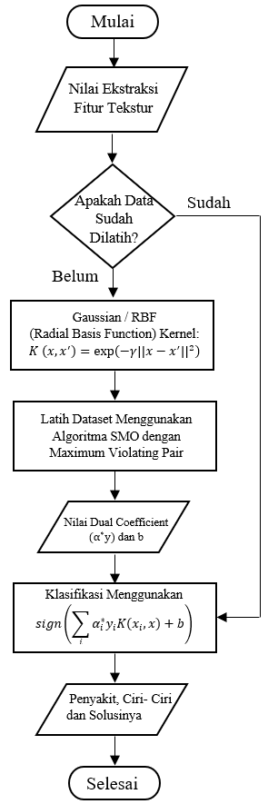

Gambar 3.5 *Flowchart* Pelatihan dan Pengujian (Klasifikasi) SVM

Analisa proses pelatihan dan pengujian (klasifikasi) oleh SVM (*Support Vector Machine*) pada Gambar 3.5 dapat dijelaskan yaitu sebagai berikut:

1. Sebelum melakukan klasifikasi (pengujian) maka semua fitur yang terdapat di dalam *dataset* harus dilatih terlebih dahulu. Tetapi jika sudah dilakukan pelatihan, fitur yang akan diuji dapat langsung dimasukkan ke proses klasifikasi.
2. Proses pelatihan pada *dataset* tersebut menggunakan metode SMO (*Sequential Minimal Optimization*) dengan *Maximum Violating Pair* dengan menggunakan kernel Gaussian/ RBF (Radial Basis Function). Rumus- rumus dan langkah- langkah metodenya terdapat pada subbab 2.7.8. Metode ini akan menghasilkan nilai *dual coefficient ${(α}^{*}y)$* dan *b.*
3. Nilai ekstraksi fitur yang diuji kemudian dimasukkan kedalam proses klasifikasi bersama dengan nilai *dual coefficient ${(α}^{*}y)$* dan *b* menggunakan rumus yang tertera pada *flowchart*, hasil dari proses ini akan menunjukkan nama penyakit, ciri- ciri dan solusinya bagi penyakit yang diderita oleh daun.

Dari analisis tersebut, maka dapat dilakukan perhitungan pelatihan dari *dataset* serta pengujian dari nilai ekstraksi fitur. Konsep klasifikasi dengan SVM (*Support Vector Machine*) adalah mencari *hyperplane* terbaik yang berfungsi sebagai pemisah 2 (dua) kelas data. Sedangkan pada penelitian ini terdapat 4 (empat) kelas data yang akan dipisah, maka diperlukan konsep pemisahan dengan *Multi-Class* SVM (*Support Vector Machine*). *Multi-Class* SVM (*Support Vector Machine*) yang digunakan pada penelitian ini adalah DAGSVM (*Directed Acyclic Graph* SVM).

Konsep tersebut mengakibatkan *dataset* dipisah dan pelatihan dilakukan sebanyak 6 kali dengan dua kelas data yang berbeda. Pelatihan yang dilakukan tersebut adalah kelas data daun sehat (0) dengan daun *septorial leaf spot* (1), daun sehat (0) dengan daun *tomato mosaic* (2), daun sehat (0) dengan daun *tomato yellow leaf curl* (3), daun *septorial leaf spot* (1) dengan daun *tomato mosaic* (2), daun *septorial leaf spot* (1) dengan daun *tomato yellow leaf curl* (3) dan daun *tomato mosaic* (2) dengan daun *tomato* *yellow leaf curl* (3).

Untuk mempersingkat perhitungan manual, maka hanya dilakukan satu pelatihan saja dengan menggunakan kelas data daun sehat(0) dengan *septorial leaf spot* (1). Sebelum dilakukan perhitungan maka diperlukan inisialisasi nilai variabel awal, yaitu sebagai berikut:

x = semua data di dalam *dataset* (data daun sehat dan daun *septorial leaf spot*)

x = [[0.1156 3.306]

[0.2233 3.611]

[0.1356 3.721]

[0.1233 4.611]]

y = penyakit di dalam *dataset* (nilai penyakit diubah dari 0 dan 1 menjadi 1 dan -1)

y = [1 1 -1 -1]

C = pengontrol pelanggaran antara *margin* yang besar dengan *margin* yang kecil

C = 8

max iterasi = iterasi maksimal yang dapat terjadi

max iterasi = 100

*tolerance* = untuk menghentikan *criteria* / pencarian *minimum* atau *maximum*

*tolerance* = 0.001

kernel = gaussian / RBF (*Radial Basis Function*) kernel

$γ$ = 0.1

jumlah data = jumlah dari data x

jumlah data = 4

Setelah diinisialisasikan berbagai variabel yang dibutuhkan, maka masuk ke dalam proses pelatihan, dimana data x dan y akan dilatih dengan menggunakan metode SMO (*Sequential Minimal Optimization*).

iterasi ke-0:

$α$ = [0 0 0 0]

g = [1 1 1 1] //gradient

yg = y x g

yg = [1 1 -1 -1] x [1 1 1 1]

yg = [1 1 -1 -1]

indeksYPositif = nilai y yang positif akan menjadi *true*, jika negatif menjadi *false.*

indeksYPositif = [True True False False]

indeksYNegatif = nilai y yang negatif akan menjadi *true*, jika positif menjadi *false.*

indeksYNegatif = [False False True True]

indeksAlphaBesar = nilai $α$ >= C

indeksAlphaBesar = [False False False False]

indeksAlphaKecil = nilai $α$ <= 0

indeksAlphaKecil = [True True True True]

indeksYPAB = indeksYPositif x indeksAlphaBesar

indeksYPAB = [True True False False] x [False False False False] // True = 1, False = 0

indeksYPAB = [1 1 0 0] x [0 0 0 0]

indeksYPAB = [0 0 0 0]

indeksYNAK = indeksYNegatif x indeksAlphaKecil

indeksYNAK = [False False True True] x [True True True True] // True = 1, False = 0

indeksYNAK = [0 0 1 1] x [1 1 1 1]

indeksYNAK = [0 0 1 1]

indeksYPAK = indeksYPositif x indeksAlphaKecil

indeksYPAK = [True True False False] x [True True Tru True] // True = 1, False = 0

indeksYPAK = [1 1 0 0] x [1 1 1 1]

indeksYPAK = [1 1 0 0]

indeksYNAB = indeksYNegatif x indeksAlphaBesar

indeksYNAB = [0 0 1 1] x [0 0 0 0]

indeksYNAB = [0 0 0 0]

indeksBi = indeksYPAB + indeksYNAK

indeksBi = [0 0 0 0] + [0 0 1 1]

indeksBi = [0 0 1 1], maka [False False True True]

indeksAi = indeksYPAK + indeksYNAB

indeksAi = [1 1 0 0] + [0 0 0 0]

indeksAi = [1 1 0 0], maka [True True False False]

ygi = yg

ygi = [1 1 -1 -1]

ygi[indeksBi] = - $∞$

ygi = [1 1 - $∞$- $∞$]

i = $arg \max_{i}y_{i}g_{i}$

i = indeks nilai terbesar

i = 0

ygj = yg

ygj = [1 1 -1 -1]

ygj[indeksAi] = $∞$

ygj = [ $∞$ $∞$-1 -1]

j = $arg \min_{j}y_{j}g_{j}$

j = indeks nilai terkecil

j = 2

cek1 = ygi[i] – ygj[j] < tolerance

cek1 = 1 – (-1) < 0,001

cek1 = False

cek2 = iterasi >= maxIterasi && maxIterasi != 1

cek2 = 0 >= 100 && 100 != 1

cek2 = False && True

cek2 = False

Jika cek1 || cek2 sama dengan True, maka perhitungan selesai dilakukan. Karena cek1 || cek2 bernilai False sehingga tidak memenuhi kondisi, perhitungan dilanjutkan kembali.

Bi = (y[i] = = 1) x C

Bi = True x 8

Bi = 1 x 8

Bi = 8

$λ^{max1}$ = Bi – $y_{i}α_{i}$

$λ^{max1}$ = Bi – $y_{0}α_{0}$

$λ^{max1}$ = 8 – (1 x 0)

$λ^{max1}$ = 8

Aj = (y[j] = = -1) x C

Aj = True x 8

Aj = 1 x 8

Aj = 8

$λ^{max2}$ = $y_{j}α_{j}$ + Aj

$λ^{max2}$ = $y_{2}α_{2}$ + 8

$λ^{max2}$ = (-1 x 0) + 8

$λ^{max2}$ = 8

$λ^{max}$ = min($λ^{max1}{,λ}^{max2}$)

$λ^{max}$ = 8

Ki = hitung baris matriks menggunakan rumus kernel

Ki = K(x, y)

Ki = K(x[i], x)

Ki = [[0.1156 3.306], data ke-i (0) dari x: [0.1156 3.306])

[0.2233 3.611]

[0.1356 3.721]

[0.1233 4.611]]

$Ki=exp(-γ{||x[i]-x||}^{2})$

$Ki= i$ 1 🡪

2 *🡪*

3 *🡪*

*0.982*

$i$ 4 🡪

0.843

Ki = [1 $0.989$ 0.982 0.843]

Kj = hitung baris matriks menggunakan rumus kernel

Kj = K(x, y)

Kj = K(x[j], x)

Kj = [[0.1156 3.306], data ke-j (2) dari x: [0.1356 3.721])

[0.2233 3.611]

[0.1356 3.721]

[0.1233 4.611]]

$Kj=exp(-γ{||x[j]-x||}^{2})$

$Kj= j$ 1🡪

0.982

$j$ 2 *🡪*

3 *🡪*

4 *🡪*

0.924

Kj = [0.982 $0.998$ 1 0.924]

$λ^{+}$ = ygi[i] – ygj[j] / (Ki[i] + Kj[j] – 2 x Ki[j])

$λ^{+}$ = 1 – (-1) / (1 + 1 – 2 x 0.982)

$λ^{+}$ = 2 / (2 – 2 x 0.982)

$λ^{+}$ = 2 / (2 – 1.964)

$λ^{+}$ = 2 / (0.036)

$λ^{+}$ = 58.430

$λ$ = max (0, min($λ^{max},λ^{+}$))

$λ$ = max (0, min($8 , 58.430$))

$λ$ = max (0, $8$))

$λ$ = $8$

Memperbaharui gradient dan alpha.

g = g + $λ$ y(Kj – Ki)

g = g + $λ$ yKj – $λ$ yKi

g = [1 1 1 1] + 8 x [1 1 -1 -1] x [0.982 $0.998$ 1 0.924] – 8 x [1 1 -1 -1] x [1 $0.989$ 0.982 0.843]

= [1 1 1 1] + [7.863 7.984 -8 -7.391] – [8 7.917 -7.863 -6.747]

= [0.726 1.135 0.726 -0.287]

$α$ [i] = $α$ [i] + y[i] x $λ$

$α$ [i] = 0 + 1 x 8

$α$ [i] = 8

$α$ [j] = $α$ [j] - y[j] x $λ$

$α$ [j] = 0 – (-1) x 8

$α$ [j] = 8

Iterasi = iterasi + 1

Perhitungan diulang kembali dari langkah paling awal sampai kondisi cek1 dan cek2 terpenuhi, jika tidak maka perhitungan akan diulang terus menerus.

Untuk mempersingkat perhitungan maka didapati nilai $α$ dan yg dari proses perhitungan dan perulangan yaitu sebagai berikut:

$α$ = [5.706 8. 8. 5.706]

yg = [0.053 0.495 -1.321 0.053]

Kemudian, dilakukan pencarian bias (b) :

idx = ( $α$ < C) x ( $α$ > 0)

idx = [ True False False True] x [ True True True True]

idx = [1 0 0 1]

b = mean(yg[idx])

b = mean(0.053 0.053)

b = (0.053 + 0.053) / 2

b = 0.053

$α^{*}$ (lagrange multiplier) = $α$

indeks support vector = $α^{*}$ > support vector tol

indeks support vector = [5.706 8 8 5.706] > 0.001

indeks support vector = [True True True True]

dual coefficient = $α^{*}$ [indeks support vector] x y[indeks support vector]

dual coefficient = [5.706 8 8 5.706] x [1 1 -1 -1]

dual coefficient = [5.706 8 -8 -5.706]

support vectors = x [indeks support vector]

support vectors = [[0.1156 3.306]

[0.2233 3.611]

[0.1356 3.721]

[0.1233 4.611]]

Pelatihan telah selesai dikerjakan. Selanjutnya masuk ke proses klasifikasi, data nilai ekstraksi fitur tekstur yang akan dicoba untuk diprediksi adalah x = [0.333 1.411].

klasifikasi = $sign\left(\sum_{i}{α_{i}^{*}y_{i}K\left(x_{i},x\right)+b}\right)$

$K =$ 1 🡪

0.695

2 🡪

3 🡪

4 🡪

0.358

K = [0.695 0.616 0.584 0.358]

kernel dual = K x dual coefficient

kernel dual = [0.695 0.616 0.584 0.358] x [5.706 8. -8. -5.706]

kernel dual = [3.966 4.925 -4.674 -2.04]

klasifikasi = b + sum(kernel dual)

klasifikasi = 0.053+ (2.176)

klasifikasi = 2.229

klasifikasi = sign(2.229)

klasifikasi = 1

Karena hasil dari klasifikasi adalah 1, sehingga dapat diketahui bahwa diantara kelas data daun sehat dengan daun *septorail leaf spot*, dapat dinyatakan bahwa data termasuk kelas daun sehat. Seperti yang dibahas sebelumnya pelatihan pengujian yang dilakukan di atas hanya dengan 2 kelas data, agar dapat memprediksi 4 kelas data maka dibutuhkan Multi Class SVM (*Support Vector Machine*) dengan DAGSVM (*Directed Acyclic Graph* SVM).

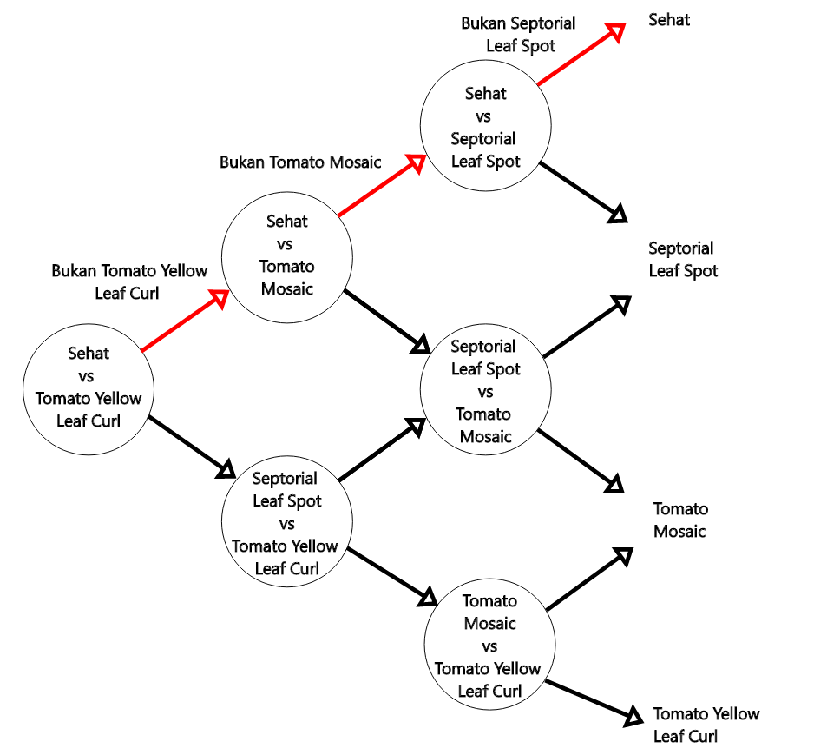

Gambar 3.6 Proses DAGSVM (*Directed Acyclic Graph* SVM) pada Penelitian

Diasumsikan sudah dilakukan pelatihan dan klasifikasi (pengujian) sebanyak 6 kali dengan dua kelas data yang berbeda. Maka dapat dilakukan perbandingan seperti pada *graph* Gambar 3.6. Dimana hasil proses klasifikasi yaitu sehat dengan *tomato yellow leaf curl* dibandingkan. Diasumsikan data yang diidentifikasi adalah sehat, maka kemudian dibandingkan kembali dengan *tomato mosaic*, diasumsikan data yang diidentifikasi adalah sehat, maka kemudian dibandingkan kembali dengan *septorial leaf spot*. Dan diasumsikan kembali data yang diidentifikasi adalah sehat, maka daun berhasil diidentifikasi sebagai daun yang sehat.

#### **Pelatihan dan Pengujian dengan CNN**

Ekstraksi fitur tekstur dari proses GLCM (*Gray Level Co-occurrence Matrix*) sebelumnya menghasilkan 2 (dua) data fitur tekstur (energi dan entropi) berupa matriks. Matriks-matriks tersebut kemudian di-*convert* ke citra. Citra digunakan sebagai masukan pada proses *convolution* danReLU (*Rectified Linear Unit*)*,* *maxpooling* (*downsampling*) dan *flatten*. Proses- proses tersebut adalah proses ekstraksi fitur pada metode CNN (*Convolutional Neural Network*). Proses ekstraksi fitur dan fitur yang dihasilkan oleh CNN (*Convolutional Neural Network*) berbeda dengan proses ekstraksi fitur dan fitur tekstur yang dihasilkan oleh GLCM (*Gray Level Co-occurrence Matrix*).

Tahapan- tahapan penggunaan metode CNN (*Convolutional Neural Network*) dapat dimodelkan dengan *flowchart* yang terdapat pada Gambar 3.7.

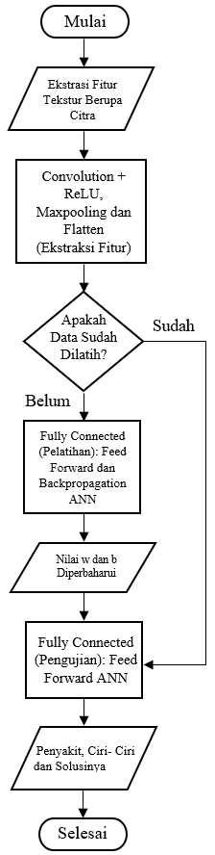

Gambar 3.7 *Flowchart* Pelatihan dan Pengujian (Klasifikasi) CNN

Analisa proses pelatihan dan pengujian CNN (*Convolutional Neural Network*) yang terdapat pada Gambar 3.7 dapat dijelaskan yaitu sebagai berikut :

1. Kedua fitur GLCM (*Gray Level Co-occurrence Matrix*) yang berupa citra dimasukkan ke dalam proses *convolution*, proses ini adalah perhitungan *dot product* antara citra masukan dengan *filter* yang telah ditentukan. Setelah selesai dikonvolusi, citra kemudian masuk ke proses ReLU (*Rectified Linear Unit*), disini nilai piksel citra yang berada dibawah 0 diubah menjadi 0 dan nilai yang positif akan tetap (tidak berubah).
2. Setelah di-ReLU (*Rectified Linear Unit*), citra masuk ke dalam tahap *pooling layer*, pada perhitungan ini *pooling layer* yang digunakan adalah *max pooling,* dimana ukuran citra diperkecil karena adanya proses pengambilan nilai piksel terbesar.
3. Kemudian setelah proses *max pooling* selesai, maka matriks yang tersisa di-*flatten, flatten* adalah proses mengubah matriks menjadi satu baris vektor *array*.
4. Sebelum melakukan klasifikasi (pengujian) maka semua fitur yang berupa nilai *flatten* yang terdapat di dalam *dataset* harus dilatih terlebih dahulu. Tetapi jika sudah dilakukan pelatihan, fitur *flatten* yang akan diuji dapat langsung dimasukkan ke proses klasifikasi.
5. Proses pelatihan pada *dataset* tersebut menggunakan metode ANN (*Artificial Neural Network*) yang terdiri atas *feed forward* dan *backpropagation.* Rumus- rumus dan langkah- langkah metodenya terdapat pada subbab 2.6.2. Proses ini akan menghasilkan nilai *weight* (w) dan *bias* (b) yang diperbaharui*.*
6. Nilai fitur yang diuji kemudian dimasukkan kedalam proses klasifikasi bersama dengan nilai *weight* (w) dan *bias* (b) menggunakan *feed* *forward* ANN (*Artificial Neural Network*). Hasil dari proses ini akan menunjukkan nama penyakit, ciri- ciri dan solusinya bagi penyakit yang diderita oleh daun tersebut.

Untuk lebih jelas mengenai tahap- tahap yang dilakukan pada CNN (*Convolutional Neural Network*) ini, maka dilakukan perhitungan manual. Tetapi agar mempersingkat penulisan perhitungan dilakukan hanya pada salah satu matriks fitur saja yaitu fitur energi, perhitungannya adalah sebagai berikut:

1. *Convolution*

*Convolution* merupakan operasi *dot product* antara matriks dengan *filter* yang tersedia. *Filter* atau biasanya disebut *mask* adalah matriks yang nilainya merupakan nilai *random*, contoh *filter* yang digukan untuk perhitungan manual ini terdapat pada matriks di bawah ini.

|  |  |  |
| --- | --- | --- |
| 0 | 0 | 1 |
| 1 | 0 | 0 |
| 0 | 1 | 1 |

Matriks Filter Ukuran 3 x 3

Pada proses ini digunakan *stride* = 1, *stride* adalah langkah pergeseran yang terjadi pada matriks saat dilakukan perulangan. semakin kecil *strid*e yang digunakan dalam suatu inputan maka informasi yang diperoleh dari inputan tersebut akan semakin *detail*. Akan tetapi, komputasi yang diperlukan untuk memperoleh informasi tersebut akan semakin banyak. Hasil dari operasi ini adalah *output* yang dapat disebut sebagai *activation map* atau *feature map*. Untuk mengukur matriks dari *output* (f*eature map* atau *activation map*) yang dihasilkan pada prosesini digunakan persamaan rumus (30). Pada matriks, untuk $n_{in}$ = 5 x 5 piksel, *f* = 3 x 3 piksel dan *s* = 1 x 1 piksel, maka dapat diketahui hasil dari matriks f*eature map* yaitu dengan ukuran:

$$n_{out}=floor\left(\frac{n_{in}-f}{s}\right)+1$$

$$n_{out}=floor\left(\frac{5-3}{1}\right)+1$$

$$n_{out}=floor\left(2\right)+1$$

$$n_{out}=3$$

Dimana matriks yang akan dihasilkan dari *convolution* ini adalah matriks dengan ukuran 3 × 3 piksel. Untuk mengetahui awal mula indeks yang dihitung maka digunakan perhitungan sebagai berikut:

Indeks i, j = $floor\left(\frac{n_{in}}{f}\right)$

Indeks i, j = $floor\left(\frac{5}{3}\right)$

Indeks i, j = 1

|  |  |  |  |  |  |
| --- | --- | --- | --- | --- | --- |
|  | 0 | 1 | 2 | 3 | 4 |
| 0 | 0 | 0 | 0 | 0 | 0 |
| 1 | 0 | $$C_{1,1}$$ | $$C_{1,2}$$ | $$C_{1,2}$$ | 0 |
| 2 | 0 | $$C_{2,1}$$ | $$C_{2,2}$$ | $$C_{2,3}$$ | 0 |
| 3 | 0 | $$C_{3,1}$$ | $$C_{3,2}$$ | $$C_{3,3}$$ | 0 |
| 4 | 0 | 0 | 0 | 0 | 0 |

Matriks Hasil dari Perhitungan *Convolution*

Dari matriks diatas yang dihasilkan selalu berada ditengah dan dikelilingi oleh nilai 0. Nilai 0 tersebut didapat dari inisialisi nilai awal nilai matriks, dimana nilai inisialasasi matriks yang baru berupa 0. Untuk lebih jelas mengenai perhitungan manual dari proses *convolution* adalah sebagai berikut:

Proses 1

|  |  |  |  |  |  |  |  |  |  |  |  |
| --- | --- | --- | --- | --- | --- | --- | --- | --- | --- | --- | --- |
| 0 | 0 | 0 | 0 | 0 |  |  | 0 | 0 | 0 | 0 | 0 |
| 0 | 114 | 89 | 22 | 0 |  |  | 0 | 155 | 0 | 0 | 0 |
| 0 | 89 | 66 | 17 | 0 |  |  | 0 | 0 | 0 | 0 | 0 |
| 0 | 21 | 17 | 5 | 0 |  |  | 0 | 0 | 0 | 0 | 0 |
| 0 | 0 | 0 | 0 | 0 |  |  | 0 | 0 | 0 | 0 | 0 |

Hasil konvolusi iterasi $C_{1,1}$ = (0*0) + (0*0) + (1* 0) + (1*0) + (0*114) + (0*89) + (0*0)

+ (1*89) + (1*66)

= (0) + (0) +(0) + (0) + (0) + (0) + (0) + (89) + (66)

Hasil konvolusi iterasi ke-1 = 155

Jika nilai piksel $≥$ 255, maka nilai piksel = 255. Jika nilai piksel $≤$ 0, maka nilai piksel = 0, sehingga hasil *convolution* iterasi $C_{1,1}$ = 155.

Proses 2

|  |  |  |  |  |  |  |  |  |  |  |  |
| --- | --- | --- | --- | --- | --- | --- | --- | --- | --- | --- | --- |
| 0 | 0 | 0 | 0 | 0 |  |  | 0 | 0 | 0 | 0 | 0 |
| 0 | 114 | 89 | 22 | 0 |  |  | 0 | 155 | 357 | 0 | 0 |
| 0 | 89 | 66 | 17 | 0 |  |  | 0 | 0 | 0 | 0 | 0 |
| 0 | 21 | 17 | 5 | 0 |  |  | 0 | 0 | 0 | 0 | 0 |
| 0 | 0 | 0 | 0 | 0 |  |  | 0 | 0 | 0 | 0 | 0 |

Hasil konvolusi iterasi $C_{1,2}$ = (0*0) + (0*0) + (1*0) + (1*114) + (0*89) + (0*22) + (0*89)

+(1*66) + (1*17)

Hasil konvolusi iterasi ke-1 = (0) + (0) +(0) + (114) + (0) + (0) + (0) + (66) + (177)

Hasil konvolusi iterasi ke-1 = 357

Jika nilai piksel $≥$ 255, maka nilai piksel = 255. Jika nilai piksel $≤$ 0, maka nilai piksel = 0, sehingga hasil *convolution* iterasi i $C_{1,2}$ = 357.

Proses ini akan dilakukan berulang- ulang sampai semua piksel pada matriks hasil ekstraksi fitur energi selesai diproses, agar mempersingkat penulisan maka perhitungan yang ditampilkan hanya sebanyak 2 (dua) kali. Untuk matriks hasil dari proses perhitungan *convolution* terdapat matriks dibawah ini.

|  |  |  |  |  |
| --- | --- | --- | --- | --- |
| 0 | 0 | 0 | 0 | 0 |
| 0 | 155 | 255 | 106 | 0 |
| 0 | 127 | 133 | 71 | 0 |
| 0 | 66 | 38 | 17 | 0 |
| 0 | 0 | 0 | 0 | 0 |

Matriks Hasil dari Proses *Convolution* Fitur Energi

Sebelum masuk ke operasi *downsampling*, matriks diatas akan melalui tahap *Activation function*. *Activation function* yang digunakan adalah aktivasi ReLU(*Rectified Linear Unit*).

1. ReLU(*Rectified Linear Unit*)

Pada proses ini, jika nilai piksel dari elemen masukan kurang dari 0, maka secara otomatis akan di-*set* menjadi 0. Sebaliknya jika nilai piksel matriks lebih besar atau sama dengan 0, maka nilai piksel matriks tersebut tetap seperti nilai awalnya. Oleh karenanya proses ReLU(*Rectified Linear Unit*) akan memperoleh hasil seperti matriks dibawah ini.

|  |  |  |  |  |
| --- | --- | --- | --- | --- |
| 0 | 0 | 0 | 0 | 0 |
| 0 | 155 | 255 | 106 | 0 |
| 0 | 127 | 133 | 71 | 0 |
| 0 | 66 | 38 | 17 | 0 |
| 0 | 0 | 0 | 0 | 0 |

Matriks Hasil dari Proses ReLU Fitur Energi

Pada matriks diatas tidak mengalami perubahan nilai, ini dikarenakan nilai pada matriks tidak ada yang kurang dari 0. Elemen hasil akhir dari ReLU (*Rectified Linear Unit*) akan masuk kedalam operasi *downsampling* yaitu *maxpooling*.

1. *Maxpooling*

*Maxpooling* membagi *output* dari *convolution layer* menjadi beberapa *grid* kecil, kemudian mengambil nilai maksimal dari setiap *grid* untuk menyusun matriks citra yang telah direduksi. Tujuan dari *maxpooling* ini adalah untuk mengurangi dimensi fitur sehingga proses komputasi dapat dilakukan dengan lebih cepat. Untuk mengukur matriks dari *output* (*maxpooling*) yang dihasilkan pada prosesini digunakan persamaan rumus (30). Tetapi ada sedikit penambahan, jika matriks $n_{in}$ berukuran ganjil maka $n_{in}$ + 1, kolom atau baris yang dibuat akan berisi 0, sebaliknya jika matriks $n_{in}$ berukuran genap maka ukuran matriks tetap ukuran matriks awal. Pada penelitian ini digunakan *downsampling* dengan ukuran $n_{in}$ = 5 x 5, karena ukuran $n_{in}$ baik lebar dan tinggi berupa ganjil maka $n_{in}$ = 6 x 6, pada proses ini ukuran grid adalah 2 yang berarti *f* = 2 x 2 dan pergeseran dilakukan sebanyak 2 yang artinya *s* = 2 x 2. Maka dapat diketahui hasil dari penambahan kolom dan baris baru terdapat pada matriks dibawah ini.

|  |  |  |  |  |  |
| --- | --- | --- | --- | --- | --- |
| 0 | 0 | 0 | 0 | 0 | **0** |
| 0 | 155 | 255 | 106 | 0 | **0** |
| 0 | 127 | 133 | 71 | 0 | **0** |
| 0 | 66 | 38 | 17 | 0 | **0** |
| 0 | 0 | 0 | 0 | 0 | **0** |
| **0** | **0** | **0** | **0** | **0** | **0** |

Penambahan Baris dan Kolom Baru Pada Matriks

Pada matriks diatas mengalami penambahan baris dan kolom baru karena memiliki baris dan kolom yang berjumlah ganjil. Penambahan kolom dan baris dilakukan agar semua piksel dapat melalui proses perbandingan tanpa adanya terjadi kesalahan.

$$n_{out}=floor\left(\frac{n_{in}-f}{s}\right)+1$$

$$n_{out}=floor\left(\frac{6-2}{2}\right)+1$$

$$n_{out}=floor\left(2\right)+1$$

$n_{out}=$ 2 + 1 = 3

Maka matriks yang akan dihasilkan dari *convolution* ini adalah matriks dengan ukuran 3 × 3 piksel. Untuk lebih jelas mengenai perhitungan manual dari proses *maxpooling* adalah sebagai berikut:

Proses 1 :

|  |  |  |  |  |  |
| --- | --- | --- | --- | --- | --- |
| 0 | 0 | 0 | 0 | 0 | 0 |
| 0 | 155 | 255 | 106 | 0 | 0 |
| 0 | 127 | 133 | 71 | 0 | 0 |
| 0 | 66 | 38 | 17 | 0 | 0 |
| 0 | 0 | 0 | 0 | 0 | 0 |
| 0 | 0 | 0 | 0 | 0 | 0 |

|  |  |  |
| --- | --- | --- |
| 155 |  |  |
|  |  |  |
|  |  |  |

*maxpooling*

|  |  |  |  |  |  |
| --- | --- | --- | --- | --- | --- |
| 0 | 0 | 0 | 0 | 0 | 0 |
| 0 | 155 | 255 | 106 | 0 | 0 |
| 0 | 127 | 133 | 71 | 0 | 0 |
| 0 | 66 | 38 | 17 | 0 | 0 |
| 0 | 0 | 0 | 0 | 0 | 0 |
| 0 | 0 | 0 | 0 | 0 | 0 |

Proses 2 :

|  |  |  |
| --- | --- | --- |
| 155 | 255 |  |
|  |  |  |
|  |  |  |

*maxpooling*

Proses ini akan dilakukan berulang- ulang sampai semua piksel pada matriks hasil ReLU (*Rectified Linear Unit*) agar mempersingkat penulisan, perhitungan ditampilkan hanya sebanyak dua kali. Hasil akhir dari *maxpooling* pada fitur energi terdapat pada matriks dibawah ini.

|  |  |  |
| --- | --- | --- |
| 155 | 255 | 0 |
| 127 | 133 | 0 |
| 0 | 0 | 0 |

Matriks Hasil dari Proses *Maxpooling* Fitur Energi

Setelah *maxpooling* selesai diproses, maka proses diulang kembali dari *convolution*,ReLU (*Rectified Linear Unit*) dan *maxpooling* untuk menghasilkan matriks hasil *maxpooling* fitur entropi. Matriks hasil *maxpooling* dari kedua fitur ditampilkan pada matriks dibawah ini.

|  |  |  |
| --- | --- | --- |
| 155 | 255 | 0 |
| 127 | 133 | 0 |
| 0 | 0 | 0 |

|  |  |  |
| --- | --- | --- |
| 155 | 255 | 0 |
| 127 | 133 | 0 |
| 0 | 0 | 0 |

1. (b)

Matriks Hasil dari Proses *Maxpooling* Fitur (a) Energi (b) Entropi

Matriks diatas merupakan hasil dari proses *maxpooling,* matriks ini akan digunakan untuk proses selanjutnya yaitu proses *flatten.*

1. *Flatten*

Setelah *convolutional layer* dan operasi *downsampling*, selanjutnya ke tahap *flatten*. *Flatten* adalah tahap dimana matriks masukan diubah menjadi fitur vektor. Pada proses *flatten*, setiap hasil yang dihasilkan di *maxpooling layer* harus ditransformasikan menjadi *array* satu dimensi. Hasil *flatten* terdapat pada matriks dibawah ini.

|  |  |  |
| --- | --- | --- |
| 155 | 255 | 0 |
| 127 | 133 | 0 |
| 0 | 0 | 0 |

|  |
| --- |
| 155 |
| 255 |
| 0 |
| 127 |
| 133 |
| 0 |
| 0 |
| 0 |
| 0 |

|  |  |  |
| --- | --- | --- |
| 255 | 255 | 0 |
| 255 | 255 | 0 |
| 0 | 0 | 0 |

|  |
| --- |
| 255 |
| 255 |
| 0 |
| 255 |
| 255 |
| 0 |
| 0 |
| 0 |
| 0 |

*flatten*

*flatten*

1. (b)

*Array* Satu Dimensi dari Proses *Flatten* Fitur (a) Energi (b) Entropi

Kedua *array* hasil dari proses *flatten* digabungkan ke dalam satu *array* yang hasil penggabungannya terdapat pada *array*dibawah ini.

|  |  |  |  |  |  |  |  |  |  |  |  |  |  |  |  |  |  |
| --- | --- | --- | --- | --- | --- | --- | --- | --- | --- | --- | --- | --- | --- | --- | --- | --- | --- |
| 155 | 255 | 0 | 127 | 133 | 0 | 0 | 0 | 0 | 255 | 255 | 0 | 255 | 255 | 0 | 0 | 0 | 0 |

*Array* Satu Dimensi dari Penggabungan Fitur Energi dan Entropi

Array diatas akan menjadi nilai masukan yang digunakan untuk proses selanjutnya yaitu *fully-connected layer.*

1. *Fully-Connected Layer*

*Fully-connected layer* dari *neural network* adalah proses dimana matriksyang sudah di-*flatten* dimasukkan untuk melewati jaringan *neuron* agar dapat memprediksi probabilitas keluaran. Nilai *flatten* dari proses sebelumnya adalah nilai yang dimasukkan ke dalam *dataset*. *Dataset* digunakan untuk melatih *neural network, neural network* yang dimaksud di dalam proses ini adalah ANN (*Artificial Neural Network*). Pada proses sebelumnya, fitur hasil dari *flatten* memiliki fitur sebanyak 18 fitur. Agar mempersingkat perhitungan, maka fitur yang diambil hanya tiga fitur pertama sebagai *dataset*. *Dataset* pada perhitungan ini ditunjukkan pada Tabel 3.2, dimana pada baris pertama merupakan nilai fitur *flatten* daridata tiga kolom pertama pada proses sebelumnya.

Tabel 3.2 *Dataset* untuk Proses ANN

|  |  |  |  |
| --- | --- | --- | --- |
| $$x_{1}$$ | $$x_{2}$$ | $$x_{3}$$ | *y* |
| 155 | 255 | 0 | 0 |
| 120 | 233 | 0 | 0 |
| 235 | 221 | 4 | 1 |
| 255 | 255 | 4 | 1 |
| 10 | 23 | 0 | 2 |
| 10 | 40 | 0 | 2 |
| 127 | 133 | 2 | 3 |
| 148 | 225 | 2 | 3 |

Pada tabel 3.2 ditunjukkan bahwa kolom pertama merupakan fitur data x yang ke-1, kolom kedua fitur data x yang ke-2, kolom ketiga fitur data x yang ke-3 dan kolom keempat yaitu y sebagai penentuan nilai penyakit. Nilai 0 menandakan bahwa daun sehat, 1 menandakan bahwa daun terserang penyakit *septorial leaf spot*, 2 menandakan terserang penyakit *tomato mosaic* dan 3 menandakan terserang *tomato yellow leaf curl*. Tahapan- tahapan dalam melakukan pelatihan dan pengujian pada ANN (*Artificial Neural Network*) dapat dijelaskan melalui perhitungan manual. Langkah awal sebelum perhitungan dimulai, dilakukan inisialisasi variabel yang terlebih dahulu yaitu sebagai berikut:

Inisialisasi *x*:

*x* = semua data *x* ($x_{1}$, $x_{2}$, $x_{3}$, …)

*x* = [[155 255 0]

[120 233 0]

[235 221 4]

[255 255 4]

[10 23 0]

[10 40 0]

[127 133 2]

[148 225 2]

Dilakukan normalisasi data x dengan membagi setiap nilai dengan 255.

|  |  |  |
| --- | --- | --- |
| [[155/255 | 255/255 | 0/255] |
| [120/255 | 233/255 | 0/255] |
| [235/255 | 221/255 | 4/255] |
| [255/255 | 255/255 | 4/255] |
| [10/255 | 23/255 | 0/255] |
| [10/255 | 23/255 | 0/255] |
| [127/255 | 133/255 | 2/255] |
| [148/255 | 225 /255 | 2/255]] |

*x* =

|  |  |  |
| --- | --- | --- |
| [[0,608 | 1 | 0 ] |
| [0,471 | 0,914 | 0 ] |
| [0,922 | 0,867 | 0,016] |
| [1 | 1 | 0,016] |
| [0,039 | 0,090 | 0 ] |
| [0,039 | 0,090 | 0 ] |
| [0,498 | 0,522 | 0,008] |
| [0,580 | 0,882 | 0,008]] |

*x* =

Inisialisasi *y*:

*y* = semua data pada kolom *y*

*y* = [0 0 1 1 2 2 3 3]

*y* diubah menjadi *one hot label, one hot label* adalah pemberian label sebanyak jumlah y dengan nilai 1 disetiap indeks *array*.

*y* = *one hot label*

*y* *=* [[1 0 0 0]

[1 0 0 0]

[0 1 0 0]

[0 1 0 0]

[0 0 1 0]

[0 0 1 0]

[0 0 0 1]

[0 0 0 1]]

Inisialisasi jumlah data:

Jumlah data masukan = jumlah data *x* ($x_{1}$, $x_{2}$, $x_{3}$,…) pada setiap *array*

Jumlah data masukan = 3

Jumlah data keluaran = jumlah kelas yang akan diprediksi

Jumlah data keluaran = 4

Inisialisasi *neuron*:

*neuron* = 2 x jumlah data masukan

*neuron* = 2 x 3

*neuron* = 6

Inisialisasi $w_{1}$ dan $b_{1}$:

$w_{1}$ =

$w_{1}$ merupakan matriks dengan angka *random* *float* yang dapat berupa bilangan positif maupun negatif, $w_{1}$ memiliki baris data sebanyak jumlah data masukan (3) dan memiliki baris *neuron* sebanyak(6).

|  |  |  |  |  |  |  |
| --- | --- | --- | --- | --- | --- | --- |
|  | [[0 | 0 | -2 | 1 | 0 | 3] |
|  | [-1 | 0 | 2 | 1 | 3 | -3] |
|  | [0 | 3 | -2 | 0 | 1 | 1]] |

$b_{1}$ merupakan *array* dengan angka yang diinisialisasikan dengan nilai 0, $b_{1}$ memiliki baris *neuron* sebanyak(6).

$b_{1}$ = [[0 0 0 0 0 0]]

Inisialisasi $w_{2}$ dan $b_{2}$:

$w_{2}$ merupakan matriks dengan angka *random float* yang dapat berupa bilangan positif maupun negatif, $w_{2}$ memiliki baris dan kolom *neuron* sebanyak(6).

|  |  |  |  |  |  |  |
| --- | --- | --- | --- | --- | --- | --- |
| $w_{2}$ = | [[0 | 0 | -2 | 1 | 0 | 3] |
|  | [-1 | 0 | 2 | 1 | 3 | -3] |
|  | [0 | 3 | -2 | 0 | 1 | 1] |
|  | [1 | 0 | 3 | -2 | 2 | 1] |
|  | [2 | 3 | 0 | 1 | 1 | 0] |
|  | [-1 | 2 | 3 | 0 | 1 | 0] |

$b_{2}$ merupakan matriks dengan angka yang diinisialisasikan dengan nilai 0, $b_{2}$ memiliki baris sebanyak 1 dan kolom sebanyak *neuron* (6).

$b_{2}$ = [[0 0 0 0 0 0]]

Inisialisasi $w_{3}$ dan $b_{3}$:

$w_{3}$ =

$w_{3}$ merupakan matriks dengan angka *random float* yang dapat berupa bilangan positif maupun negatif, $w_{3}$ kolom sebanyak jumlah data keluaran (4) dan memiliki baris sebanyak *neuron* (6).

|  |  |  |  |  |
| --- | --- | --- | --- | --- |
|  | [[0 | 0 | 3 | 1] |
|  | [-1 | 0 | 2 | 1] |
|  | [0 | 3 | -2 | 0] |
|  | [1 | 0 | 3 | -2] |
|  | [2 | 1 | 0 | 1] |
|  | [-1 | 2 | 0 | 0] ] |

$$b_{3}$$ merupakan matriks dengan angka yang diinisialisasikan dengan nilai 0, $b_{3}$ memiliki baris sebanyak 1 dan kolom sebanyak jumlah data keluaran (4).

$b_{3}$ = [[0 0 0 0]]

Setelah variabel telah selesai diinisialisasikan maka sekarang beralih ketahap pelatihan pada ANN (*Artificial Neural Network*). Pelatihan yang dilakukan melalui dua proses, yaitu proses *feed forward* dan *backpropagation*. Untuk *feed forward,* pada tahap ini setiap *weight* (w) dan *bias* (b) pada tiap *neuron* akan di-*update* terus menerus hingga *output* yang dihasilkan sesuai dengan harapan. Untuk lebih jelas mengenai perhitungannya adalah sebagai berikut:

*z $= \sum_{i,j}{x_{ij}w_{ij}+b_{i}}$*

$z_{1}$ = (*x*. ) +

|  |  |  |  |  |  |  |  |  |  |  |  |  |  |  |  |  |  |  |  |  |  |  |  |  |  |  |  |  |  |  |  |  |  |  |  |  |  |  |  |  |  |  |  |  |  |
| --- | --- | --- | --- | --- | --- | --- | --- | --- | --- | --- | --- | --- | --- | --- | --- | --- | --- | --- | --- | --- | --- | --- | --- | --- | --- | --- | --- | --- | --- | --- | --- | --- | --- | --- | --- | --- | --- | --- | --- | --- | --- | --- | --- | --- | --- |
| |  |  |  | | --- | --- | --- | | [[0.608 | 1 | 0 ] | | [0.471 $z_{1}$ = | 0.914 | 0 ] | | [0.922 | 0.867 | 0.016] | | [ 1 | 1 | 0.016] | | [0.039 | 0.090 | 0 ] | | [0.039 | 0.157 | 0 ] | | [0.498 | 0.522 | 0.008] | | [0.580 | 0.882 | 0.008]] | | **.** | |  |  |  |  |  |  | | --- | --- | --- | --- | --- | --- | | [[0 | 0 | -2 | 1 | 0 | 3] | | [-1 | 0 | 2 | 1 | 3 | -3] | | [0 | 3 | -2 | 0 | 1 | 1]] | |  |

|  |  |  |  |  |  |  |  |  |  |  |  |  |  |  |  |  |  |  |  |  |  |  |  |  |  |  |  |  |  |  |  |  |  |  |  |  |  |  |  |  |  |  |  |  |  |  |  |  |  |  |  |
| --- | --- | --- | --- | --- | --- | --- | --- | --- | --- | --- | --- | --- | --- | --- | --- | --- | --- | --- | --- | --- | --- | --- | --- | --- | --- | --- | --- | --- | --- | --- | --- | --- | --- | --- | --- | --- | --- | --- | --- | --- | --- | --- | --- | --- | --- | --- | --- | --- | --- | --- | --- |
| |  |  |  |  |  |  | | --- | --- | --- | --- | --- | --- | | [ |  |  |  |  |  | |  |  |  |  |  |  | |  |  |  |  |  |  | |  |  |  |  |  |  | |  |  |  |  |  |  | |  |  |  |  |  |  | |  |  |  |  |  |  | | [ |  |  |  |  |  | |  |  |  |

=

Hasil perkalian matriks yaitu baris kali kolom dilambangkan sebagai *c*.

$c_{11}$ = (0.608 x 0) + (1 x (-1)) + (0 x 0) + *b*

= -1 + *b*

= -1 + 0

= -1

$c_{12}$ = (0.608 x 0) + (1 x (0)) + (0 x 3) + *b*

= 0 + *b*

= 0 + 0

= 0

Perhitungan terus menerus dilakukan sampa $c_{86}$ dan hasil dari $z_{1}$ adalah sebagai berikut:

$z_{1}$ =

|  |  |  |  |  |  |  |
| --- | --- | --- | --- | --- | --- | --- |
|  | [[-1 | 0 | 0,784 | 1.608 | 3 | -1.176] |
|  | [-0.914 | 0.000 | 0.886 | 1.384 | 2.741 | -1.329] |
|  | [-0.867 | 0.047 | -0.141 | 1.788 | 2.616 | 0.180] |
|  | [-1 | 0.047 | -0.031 | 2 | 3.016 | 0.016] |
|  | [-0.090 | 0 | 0.102 | 0.129 | 0.271 | -0.153] |
|  | [-0.157 | 0 | 0.235 | 0.196 | 0.471 | -0.353] |
|  | [-0.522 | 0.024 | 0.031 | 1.020 | 1.573 | -0.063] |
|  | [-1 | 0.024 | 0.824 | 1.580 | 3.008 | -1.251]] |

Setelah $z_{1}$ didapatkan, maka $z_{1}$ dihitung dengan fungsi aktivasi.

$a_{1}$ =

$a_{1}=σ(z)$ => *sigmoid*

|  |  |  |  |  |  |  |  |  |  |  |  |  |  |  |  |  |  |  |  |  |  |  |  |  |  |  |  |  |  |  |  |  |  |  |  |  |  |  |  |  |  |  |  |  |  |  |  |  |
| --- | --- | --- | --- | --- | --- | --- | --- | --- | --- | --- | --- | --- | --- | --- | --- | --- | --- | --- | --- | --- | --- | --- | --- | --- | --- | --- | --- | --- | --- | --- | --- | --- | --- | --- | --- | --- | --- | --- | --- | --- | --- | --- | --- | --- | --- | --- | --- | --- |
| |  |  |  |  |  |  | | --- | --- | --- | --- | --- | --- | |  |  |  |  |  |  | |  |  |  |  |  | ] | |  |  |  |  |  | ] | |  |  |  |  |  | ] | |  |  |  |  |  | ] | |  |  |  |  |  | ] | |  |  |  |  |  | ] | |  |  |  |  |  | ]] | |

Hasil perhitungan fungsi aktivasi dilambangakan sebagai $a$.

$a_{11}$ = 1 / (1 + $e^{-z_{1}}$)

= 1 / (1 + $e^{-1}$)

= 1 / (1 + 2.718)

= 1 / (3.718)

= 0.269

$a_{12}$ = 1 / (1 + $e^{-z_{1}}$)

= 1 / (1 + $e^{-0}$)

= 1 / (1 + 1)

= 1 / (2)

= 0.500

Perhitungan terus menerus dilakukan sampa $a_{86}$ dan hasil dari $a_{1}$ adalah sebagai berikut:

|  |  |  |  |  |  |  |  |  |  |  |  |  |  |  |  |  |  |  |  |  |  |  |  |  |  |  |  |  |  |  |  |  |  |  |  |  |  |  |  |  |  |  |  |  |  |  |  |  |  |
| --- | --- | --- | --- | --- | --- | --- | --- | --- | --- | --- | --- | --- | --- | --- | --- | --- | --- | --- | --- | --- | --- | --- | --- | --- | --- | --- | --- | --- | --- | --- | --- | --- | --- | --- | --- | --- | --- | --- | --- | --- | --- | --- | --- | --- | --- | --- | --- | --- | --- |
|  | |  |  |  |  |  |  | | --- | --- | --- | --- | --- | --- | | [[0.269 | 0.500 | 0.687 | 0.833 | 0.953 | 0.236] | | [0.286 | 0.500 | 0.708 | 0.800 | 0.939 | 0.209] | | [0.296 | 0.512 | 0.465 | 0.857 | 0.932 | 0.545] | | [0.269 | 0.512 | 0.492 | 0.881 | 0.953 | 0.504] | | [0.477 | 0.500 | 0.525 | 0.532 | 0.567 | 0.462] | | [0.461 | 0.500 | 0.559 | 0.549 | 0.616 | 0.413] | | [0.372 | 0.506 | 0.508 | 0.735 | 0.828 | 0.484] | | [0.269 | 0.506 | 0.695 | 0.829 | 0.952 | 0.222]] | |

*x* =

=

|  |  |  |  |  |  |  |  |  |  |  |  |  |  |  |  |  |  |  |  |  |  |  |  |  |  |  |  |  |  |  |  |  |  |  |  |  |  |  |  |  |  |  |  |  |  |  |  |  |  |  |  |  |  |  |  |  |  |  |  |  |  |  |  |  |  |  |  |  |  |  |  |  |  |  |  |  |  |  |  |  |  |  |  |  |  |  |  |  |
| --- | --- | --- | --- | --- | --- | --- | --- | --- | --- | --- | --- | --- | --- | --- | --- | --- | --- | --- | --- | --- | --- | --- | --- | --- | --- | --- | --- | --- | --- | --- | --- | --- | --- | --- | --- | --- | --- | --- | --- | --- | --- | --- | --- | --- | --- | --- | --- | --- | --- | --- | --- | --- | --- | --- | --- | --- | --- | --- | --- | --- | --- | --- | --- | --- | --- | --- | --- | --- | --- | --- | --- | --- | --- | --- | --- | --- | --- | --- | --- | --- | --- | --- | --- | --- | --- | --- | --- | --- |
|  | |  |  |  |  |  |  | | --- | --- | --- | --- | --- | --- | | [[0.269 | 0.500 | 0.687 | 0.833 | 0.953 | 0.236] | | [0.286 | 0.500 | 0.708 | 0.800 | 0.939 | 0.209] | | [0.296 | 0.512 | 0.465 | 0.857 | 0.932 | 0.545] | | [0.269 | 0.512 | 0.492 | 0.881 | 0.953 | 0.504] | | [0.477 | 0.500 | 0.525 | 0.532 | 0.567 | 0.462] | | [0.461 | 0.500 | 0.559 | 0.549 | 0.616 | 0.413] | | [0.372 | 0.506 | 0.508 | 0.735 | 0.828 | 0.484] | | [0.269 | 0.506 | 0.695 | 0.829 | 0.952 | 0.222]] | | **.** | |  |  |  |  |  |  | | --- | --- | --- | --- | --- | --- | | [[0 | 0 | -2 | 1 | 0 | 3] | | [-1 | 0 | 2 | 1 | 3 | -3] | | [0 | 3 | -2 | 0 | 1 | 1] | | [1 | 0 | 3 | -2 | 2 | 1] | | [2 | 3 | 0 | 1 | 1 | 0] | | [-1 | 2 | 3 | 0 | 1 | 0]] | | $$+ b_{2}=$$ |

$z_{2}$ = (*x*. $w_{2}$) + $b_{2}$ =

|  |  |  |  |  |  |
| --- | --- | --- | --- | --- | --- |
| [ $c_{11}$ | $$c_{12}$$ | $$c_{13}$$ | $$c_{14}$$ | $$c_{15}$$ | $$c_{16}]$$ |
| $$[c_{21}$$ | $$c_{22}$$ | $$c_{23}$$ | $$c_{24}$$ | $$c_{25}$$ | $$c_{26}]$$ |
| $$[c_{31}$$ | $$c_{32}$$ | $$c_{33}$$ | $$c_{34}$$ | $$c_{35}$$ | $$c_{36}]$$ |
| $${[c}_{41}$$ | $$c_{42}$$ | $$c_{43}$$ | $$c_{44}$$ | $$c_{45}$$ | $$c_{46}]$$ |
| $$[c_{51}$$ | $$c_{52}$$ | $$c_{53}$$ | $$c_{54}$$ | $$c_{55}$$ | $$c_{56}]$$ |
| $$[c_{61}$$ | $$c_{62}$$ | $$c_{63}$$ | $$c_{64}$$ | $$c_{65}$$ | $$c_{66}]$$ |
| $$[c_{71}$$ | $$c_{72}$$ | $$c_{73}$$ | $$c_{74}$$ | $$c_{75}$$ | $$c_{76}]$$ |
| [ $c_{81}$ | $$c_{82}$$ | $$c_{83}$$ | $$c_{84}$$ | $$c_{85}$$ | $$c_{86}]$$ |

Hasil perkalian matriks yaitu baris kali kolom dilambangkan sebagai *c*.

$c_{11}$ = ((0.269 x 0) + (0.500 x (-1)) + (0.687 x 0) + (0.833 x 1) + (0.953 x 2)

+ (0.236 x (-1)) + *b*

= 2.003+ *b*

= 2.003+ 0

= 2.003

$c_{12}$ = ((0.269 x 0) + (0.500 x 0) + (0.687 x 3) + (0.833 x 0) + (0.953 x 3)

+ (0.236 x 2)) + *b*

= 5.389 + *b*

= 5.389 + 0

= 5.389

Perhitungan terus menerus dilakukan sampa $c_{86}$ dan hasil dari $z_{2}$ adalah sebagai berikut:

$z_{2 }$ =

|  |  |  |  |  |  |  |
| --- | --- | --- | --- | --- | --- | --- |
|  | [[2.003 | 5.389 | 2.295 | 0.055 | 5.041 | 0.827] |
|  | [1.969 | 5.361 | 2.038 | 0,126 | 4,956 | 0.866] |
|  | [1.664 | 5.280 | 3.707 | 0.026 | 5.190 | 0.674] |
|  | [1.771 | 5.344 | 3.655 | -0.028 | 5.246 | 0.644] |
|  | [0.705 | 4.202 | 1.976 | 0.480 | 4.119 | 0.990] |
|  | [0.867 | 4.348 | 1.845 | 0.478 | 4.184 | 0.990] |
|  | [1.401 | 4.976 | 2.909 | 0.236 | 4.808 | 0.843] |
|  | [2.01 | 5.389 | 2.239 | 0.069 | 5.046 | 0.816]] |

Setelah $z_{2}$ didapatkan, maka $z_{2}$ dihitung dengan fungsi aktivasi.

$a_{2}$ = $σ( z_{2})$ => *sigmoid*

=

|  |  |  |  |  |  |  |  |  |  |  |  |  |  |  |  |  |  |  |  |  |  |  |  |  |  |  |  |  |  |  |  |  |  |  |  |  |  |  |  |  |  |  |  |  |  |  |  |  |  |
| --- | --- | --- | --- | --- | --- | --- | --- | --- | --- | --- | --- | --- | --- | --- | --- | --- | --- | --- | --- | --- | --- | --- | --- | --- | --- | --- | --- | --- | --- | --- | --- | --- | --- | --- | --- | --- | --- | --- | --- | --- | --- | --- | --- | --- | --- | --- | --- | --- | --- |
|  | |  |  |  |  |  |  | | --- | --- | --- | --- | --- | --- | |  |  |  |  |  |  | |  |  |  |  |  |  | |  |  |  |  |  |  | |  |  |  |  |  |  | |  |  |  |  |  |  | |  |  |  |  |  |  | |  |  |  |  |  |  | |  |  |  |  |  |  | |

Hasil perhitungan fungsi aktivasi dilambangakan sebagai $a$.

$a_{11}=$ 1 / (1 + $e^{-z1}$)

= 1 / (1 + $e^{-2,003}$)

= 1 / (1 + 0.135)

= 1 / (1.135)

= 0.881

$a_{12}=$ = 1 / (1 + $e^{-z1}$)

= 1 / (1 + $e^{-5,392}$)

= 1 / (1 + 0,005)

= 1 / (1.005)

= 0.995

Perhitungan terus menerus dilakukan sampa $a_{86}$ dan hasil dari $a_{2}$ adalah sebagai berikut:

=

|  |  |  |  |  |  |  |  |  |  |  |  |  |  |  |  |  |  |  |  |  |  |  |  |  |  |  |  |  |  |  |  |  |  |  |  |  |  |  |  |  |  |  |  |  |  |  |  |  |  |
| --- | --- | --- | --- | --- | --- | --- | --- | --- | --- | --- | --- | --- | --- | --- | --- | --- | --- | --- | --- | --- | --- | --- | --- | --- | --- | --- | --- | --- | --- | --- | --- | --- | --- | --- | --- | --- | --- | --- | --- | --- | --- | --- | --- | --- | --- | --- | --- | --- | --- |
|  | |  |  |  |  |  |  | | --- | --- | --- | --- | --- | --- | | [[0.881 | 0.995 | 0.908 | 0.514 | 0.994 | 0.696] | | [0.878 | 0.995 | 0.885 | 0.532 | 0.993 | 0.704] | | [0.841 | 0.995 | 0.976 | 0.507 | 0.994 | 0.662] | | [0.855 | 0.995 | 0.975 | 0.493 | 0.995 | 0.656] | | [0.669 | 0.985 | 0.878 | 0.618 | 0.984 | 0.729] | | [0.704 | 0.987 | 0.864 | 0.617 | 0.985 | 0.729] | | [0.802 | 0.993 | 0.948 | 0.559 | 0.992 | 0.699] | | [0.881 | 0.995 | 0.903 | 0.517 | 0.994 | 0.693]] | |

*x* = $a_{2}$

$z_{3}$ = $\sum_{j=3}^{n}{{x_{j}.w}_{ij}+b_{i}}$

$z_{3}$ = (*x*. ) + =

|  |  |  |  |  |  |  |  |  |  |  |  |  |  |  |  |  |  |  |  |  |  |  |  |  |  |  |  |  |  |  |  |  |  |  |  |  |  |  |  |  |  |  |  |  |  |  |  |  |  |  |  |  |  |  |  |  |  |  |  |  |  |  |  |  |  |  |  |  |  |  |  |  |  |  |  |  |
| --- | --- | --- | --- | --- | --- | --- | --- | --- | --- | --- | --- | --- | --- | --- | --- | --- | --- | --- | --- | --- | --- | --- | --- | --- | --- | --- | --- | --- | --- | --- | --- | --- | --- | --- | --- | --- | --- | --- | --- | --- | --- | --- | --- | --- | --- | --- | --- | --- | --- | --- | --- | --- | --- | --- | --- | --- | --- | --- | --- | --- | --- | --- | --- | --- | --- | --- | --- | --- | --- | --- | --- | --- | --- | --- | --- | --- |
|  | |  |  |  |  |  |  | | --- | --- | --- | --- | --- | --- | | [[0.881 | 0.995 | 0.908 | 0.514 | 0.994 | 0.696] | | [0.878 | 0.995 | 0.885 | 0.532 | 0.993 | 0.704] | | [0.841 | 0.995 | 0.976 | 0.507 | 0.994 | 0.662] | | [0.855 | 0.995 | 0.975 | 0.493 | 0.995 | 0.656] | | [0.669 | 0.985 | 0.878 | 0.618 | 0.984 | 0.729] | | [0.704 | 0.987 | 0.864 | 0.617 | 0.985 | 0.729] | | [0.802 | 0.993 | 0.948 | 0.559 | 0.992 | 0.699] | | [0.881 | 0.995 | 0.903 | 0.517 | 0.994 | 0.693]] | | **.** | |  |  |  |  | | --- | --- | --- | --- | | [[0 | 0 | 3 | 1] | | [-1 | 0 | 2 | 1] | | [0 | 3 | -2 | 0] | | [1 | 0 | 3 | -2] | | [2 | 1 | 0 | 1] | | [-1 | 2 | 0 | 0]] | |  |

|  |
| --- |
|  |

|  |  |  |  |
| --- | --- | --- | --- |
| [ |  |  | ] |
|  |  |  | ] |
|  |  |  | ] |
|  |  |  | ] |
|  |  |  | ] |
|  |  |  | ] |
|  |  |  | ] |
|  |  |  | ] |

Hasil perkalian matriks yaitu baris kali kolom dilambangkan sebagai *c*.

$c_{11}$ = ((0.881 x 0) + (0.995 x (-1)) + (0.908 x 0) + (0.514 x 1) + (0.994 x 2)

+ (0.696 x (-1)))

= 0.810 + *b*

= 0.810 + 0

= 0.810

$c_{12}$ = ((0.881 x 0) + (0.995 x 0) + (0.908 x 3) + (0.514 x 0) + (0.994 x 1) + (0.696 x 2))

= 5.110 + *b*

= 5.110 + 0

= 5.110

Perhitungan terus- menerus dilakukan sampa $c_{84}$ dan hasil dari $z_{3}$ adalah sebagai berikut:

|  |  |  |  |  |
| --- | --- | --- | --- | --- |
| $z_{3 }$ = | [[0.810 | 5.110 | 4.359 | 1.842] |
|  | [0.818 | 5.055 | 4.448 | 1.802] |
|  | [0.838 | 5.247 | 4.080 | 1.817] |
|  | [0.831 | 5.231 | 4.084 | 1,858] |
|  | [0.871 | 5.077 | 4.075 | 1.402] |
|  | [0.871 | 5.034 | 4.212 | 1.441] |
|  | [0.851 | 5.235 | 4.173 | 1.670] |
|  | [0.816 | 5.090 | 4.380 | 1.836]] |
|  |  |  |  |  |

Setelah $z_{3}$ didapatkan, maka $z_{3}$ dihitung dengan fungsi aktivasi.

$a_{3}$ =

$a_{3}$ = $σ(z_{3})$ => *softmax*

|  |  |  |  |  |  |  |  |  |  |  |  |  |  |  |  |  |  |  |  |  |  |  |  |  |  |  |  |  |  |  |  |  |  |
| --- | --- | --- | --- | --- | --- | --- | --- | --- | --- | --- | --- | --- | --- | --- | --- | --- | --- | --- | --- | --- | --- | --- | --- | --- | --- | --- | --- | --- | --- | --- | --- | --- | --- |
|  | |  |  |  |  | | --- | --- | --- | --- | | [[ |  |  | ] | |  |  |  | ] | |  |  |  | ] | |  |  |  | ] | |  |  |  | ] | |  |  |  | ] | |  |  |  | ] | |  |  |  | ]] | |

Hasil perhitungan fungsi aktivasi dilambangakan sebagai $a$. Pada perhitungan ini, *k* sebagai indeks di setiap baris.

*exp* = $e^{z_{j}-\max\left(z_{k}\right)}$

*exp* =

|  |  |  |  |  |  |  |  |  |  |  |  |  |  |  |  |  |  |  |  |  |  |  |  |  |  |  |  |  |  |  |  |  |  |
| --- | --- | --- | --- | --- | --- | --- | --- | --- | --- | --- | --- | --- | --- | --- | --- | --- | --- | --- | --- | --- | --- | --- | --- | --- | --- | --- | --- | --- | --- | --- | --- | --- | --- |
|  | |  |  |  |  | | --- | --- | --- | --- | | [ |  |  | ] | |  |  |  | ] | |  |  |  | ] | |  |  |  | ] | |  |  |  | ] | |  |  |  | ] | |  |  |  | ] | | [ |  |  | ] | |

Hasil perhitungan *exp* dilambangakan sebagai *e*.

$e_{11}$ = $e^{z_{3} -\max\left(z_{11},{ z}_{12,} z_{13,} z_{14}\right)}$

= $e^{0.810-5.110}$

= 0.014

$e_{12}$ = $e^{z_{3} -\max\left(z_{21},{ z}_{22,} z_{23,} z_{24}\right)}$

= $e^{5.110-5.110}$

= 1

Perhitungan terus- menerus dilakukan sampai $e_{84}$ dan hasil dari $exp$ adalah sebagai berikut:

|  |  |  |  |  |  |  |  |  |  |  |  |  |  |  |  |  |  |  |  |  |  |  |  |  |  |  |  |  |  |  |  |  |  |
| --- | --- | --- | --- | --- | --- | --- | --- | --- | --- | --- | --- | --- | --- | --- | --- | --- | --- | --- | --- | --- | --- | --- | --- | --- | --- | --- | --- | --- | --- | --- | --- | --- | --- |
|  | |  |  |  |  | | --- | --- | --- | --- | | [[0.014 | 1 | 0.472 | 0.038] | | [0.014 | 1 | 0.545 | 0.038] | | [0.012 | 1 | 0.311 | 0.032] | | [0.012 | 1 | 0.318 | 0.034] | | [0.015 | 1 | 0.367 | 0.025] | | [0.016 | 1 | 0.440 | 0.028] | | [0.012 | 1 | 0.346 | 0.028] | | [0.013 | 1 | 0.491 | 0.039]] | |

*exp* =

Kemudian nilai *exp* menjadi nilai masukan untuk perhitungan *softmax*.

$a_{11}$ = $\frac{exp}{\sum_{k=1}^{K}{\exp_{k}}}$

= $\frac{0.014}{(0.014+1+0.472+0.038)}$

= 0.014 / 1.524

= 0.009

$a_{12}$ = $\frac{exp}{\sum_{k=1}^{K}{\exp_{k}}}$

= $\frac{1}{(0.014+1+0.472+0.038)}$

= 1 / 1.524

= 0.656

Perhitungan terus- menerus dilakukan sampai $a_{84}$ dan hasil dari $a_{3}$ adalah sebagai berikut:

=

|  |  |  |  |  |  |  |  |  |  |  |  |  |  |  |  |  |  |  |  |  |  |  |  |  |  |  |  |  |  |  |  |  |  |
| --- | --- | --- | --- | --- | --- | --- | --- | --- | --- | --- | --- | --- | --- | --- | --- | --- | --- | --- | --- | --- | --- | --- | --- | --- | --- | --- | --- | --- | --- | --- | --- | --- | --- |
|  | |  |  |  |  | | --- | --- | --- | --- | | [[0.009 | 0.656 | 0.310 | 0.025] | | [0.009 | 0.626 | 0.341 | 0,024] | | [0.009 | 0.738 | 0.229 | 0,024] | | [0.009 | 0.733 | 0.233 | 0,025] | | [0.011 | 0.711 | 0.260 | 0,018] | | [0.010 | 0.674 | 0.296 | 0,019] | | [0.009 | 0.721 | 0.250 | 0,020] | | [0.009 | 0.648 | 0.318 | 0,025]] | |

Mendapatkan $a_{3}$, artinya proses *feed forward* telah selesai dikerjakan. Kemudian, tahapan proses pelatihan yang kedua yaitu *backpropagation* yaitu tahapuntuk menyesuaikan kembali tiap weight dan bias yang didapat pada saat *feed forward*. Tahapan dari *backpropagation* adalah sebagai berikut :

$a_{3} δ$ = $\frac{1}{n}(a-y)$

$a_{3} δ$ = $\frac{1}{8}$ $(a_{3}$– *y*)

|  |  |  |  |  |  |  |  |  |  |  |  |  |  |  |  |  |  |  |  |  |  |  |  |  |  |  |  |  |  |  |  |  |  |  |  |  |  |  |  |  |  |  |  |  |  |  |  |  |  |  |  |  |  |  |  |  |  |  |  |  |  |  |  |  |  |  |  |  |
| --- | --- | --- | --- | --- | --- | --- | --- | --- | --- | --- | --- | --- | --- | --- | --- | --- | --- | --- | --- | --- | --- | --- | --- | --- | --- | --- | --- | --- | --- | --- | --- | --- | --- | --- | --- | --- | --- | --- | --- | --- | --- | --- | --- | --- | --- | --- | --- | --- | --- | --- | --- | --- | --- | --- | --- | --- | --- | --- | --- | --- | --- | --- | --- | --- | --- | --- | --- | --- |
| = | |  |  |  |  | | --- | --- | --- | --- | | [[0.009 | 0.656 | 0.310 | 0.025] | | [0.009 | 0.626 | 0.341 | 0,024] | | [0.009 | 0.738 | 0.229 | 0,024] | | [0.009 | 0.733 | 0.233 | 0,025] | | [0.011 | 0.711 | 0.260 | 0,018] | | [0.010 | 0.674 | 0.296 | 0,019] | | [0.009 | 0.721 | 0.250 | 0,020] | | [0.009 | 0.648 | 0.318 | 0,025]] | | **-** | |  |  |  |  | | --- | --- | --- | --- | | [[1 | 0 | 0 | 0] | | [1 | 0 | 0 | 0] | | [0 | 1 | 0 | 0] | | [0 | 1 | 0 | 0] | | [0 | 0 | 1 | 0] | | [0 | 0 | 1 | 0] | | [0 | 0 | 0 | 1] | | [0 | 0 | 0 | 1]] | | **.** |

|  |  |  |  |  |  |  |  |  |  |  |  |  |  |  |  |  |  |  |  |  |  |  |  |  |  |  |  |  |  |  |  |  |  |  |
| --- | --- | --- | --- | --- | --- | --- | --- | --- | --- | --- | --- | --- | --- | --- | --- | --- | --- | --- | --- | --- | --- | --- | --- | --- | --- | --- | --- | --- | --- | --- | --- | --- | --- | --- |
|  | |  |  |  |  | | --- | --- | --- | --- | | [[-0.124 | 0.082 | 0.039 | 0.003] | | [-0.124 | 0.078 | 0.043 | 0.003] | | [0.001 | -0.033 | 0.029 | 0.003] | | [0.001 | -0.033 | 0.029 | 0.003] | | [0.001 | 0.089 | -0.092 | 0.002] | | [0.001 | 0.084 | -0.087 | 0.002] | | [0.001 | 0.090 | 0.031 | -0.122] | | [0.001 | 0.080 | 0.040 | -0.121]] | $a_{3} δ$  = |  |

Setelah $a_{3} δ$ didapat, maka $a_{3} δ$ dikali $w_{3}$ yang sudah di-*transpose*.

.

=  *.* =

|  |  |  |  |  |  |  |  |  |  |  |  |  |  |  |  |  |  |  |  |  |  |  |  |  |  |  |  |  |  |  |  |  |  |  |  |  |  |  |  |  |  |  |  |  |  |  |  |  |  |  |  |  |  |  |  |  |  |  |  |
| --- | --- | --- | --- | --- | --- | --- | --- | --- | --- | --- | --- | --- | --- | --- | --- | --- | --- | --- | --- | --- | --- | --- | --- | --- | --- | --- | --- | --- | --- | --- | --- | --- | --- | --- | --- | --- | --- | --- | --- | --- | --- | --- | --- | --- | --- | --- | --- | --- | --- | --- | --- | --- | --- | --- | --- | --- | --- | --- | --- |
|  | |  |  |  |  | | --- | --- | --- | --- | | [[-0.124 | 0.082 | 0.039 | 0.003] | | [-0.124 | 0.078 | 0,043 | 0.003] | | [0.001 | -0.033 | 0,029 | 0.003] | | [0.001 | -0.033 | 0,029 | 0.003] | | [0.001 | 0.089 | -0,092 | 0.002] | | [0.001 | 0.084 | -0,087 | 0.002] | | [0.001 | 0.090 | 0,031 | -0.122] | | [0.001 | 0.080 | 0,040 | -0.121]] | | **.** | |  |  |  |  |  |  | | --- | --- | --- | --- | --- | --- | | [[0 | -1 | 0 | 1 | 2 | -1] | | [0 | 0 | 3 | 0 | 1 | 2] | | [3 | 2 | -2 | 3 | 0 | 0] | | [1 | 1 | 0 | -2 | 1 | 0]] |   = |

|  |  |  |  |  |  |  |  |  |  |  |  |  |  |  |  |  |  |  |  |  |  |  |  |  |  |  |  |  |  |  |  |  |  |  |  |  |  |  |  |  |  |  |  |  |  |  |  |  |  |  |  |  |  |  |  |  |  |  |  |  |  |  |  |  |  |  |  |  |  |  |  |  |  |  |  |  |  |  |  |  |  |  |  |  |  |  |  |  |  |  |  |  |  |  |  |  |  |  |  |  |  |  |  |  |  |  |  |
| --- | --- | --- | --- | --- | --- | --- | --- | --- | --- | --- | --- | --- | --- | --- | --- | --- | --- | --- | --- | --- | --- | --- | --- | --- | --- | --- | --- | --- | --- | --- | --- | --- | --- | --- | --- | --- | --- | --- | --- | --- | --- | --- | --- | --- | --- | --- | --- | --- | --- | --- | --- | --- | --- | --- | --- | --- | --- | --- | --- | --- | --- | --- | --- | --- | --- | --- | --- | --- | --- | --- | --- | --- | --- | --- | --- | --- | --- | --- | --- | --- | --- | --- | --- | --- | --- | --- | --- | --- | --- | --- | --- | --- | --- | --- | --- | --- | --- | --- | --- | --- | --- | --- | --- | --- | --- | --- | --- |
|  | |  |  |  |  |  |  |  |  |  |  | | --- | --- | --- | --- | --- | --- | --- | --- | --- | --- | | [[ |  |  |  |  |  |  |  |  |  | | [ |  |  |  |  | ] |  | ] |  | ] | | [ |  |  |  |  | ] |  | ] |  | ] | |  |  |  |  |  | ] |  | ] |  | ] | | [ |  |  |  |  | ] |  | ] |  | ] | | [ |  |  |  |  | ] |  | ] |  | ] | | [ |  |  |  |  | ] |  | ] |  | ] | | [ |  |  |  |  | ]] |  | ]] |  | ]] | |  | |  |  |  |  |  |  | | --- | --- | --- | --- | --- | --- | |  |  |  |  |  |  | |  |  |  |  |  |  | |  |  |  |  |  |  | |  |  |  |  |  |  | |

Hasil perkalian matriks yaitu baris kali kolom dilambangkan sebagai *c*.

$c_{11}$ = ((-0.124) * 0) + (0.082*0) + (0.039*3) + (0.003*1)

= 0.119

$c_{12}$ = ((-0,124) * (-1)) + (0,082*0) + (0,039*2) + (0,003*1)

= 0.204

Perhitungan terus- menerus dilakukan sampa $c_{86 }$ dan hasil dari $z_{2} δ$ adalah sebagai berikut:

|  |  |  |  |  |  |  |  |  |  |  |  |  |  |  |  |  |  |  |  |  |  |  |  |  |  |  |  |  |  |  |  |  |  |  |  |  |  |  |  |  |  |  |  |  |  |  |  |  |  |  |  |  |  |  |  |  |  |  |  |  |  |  |  |  |  |  |  |  |  |  |  |  |  |  |  |  |  |  |  |  |
| --- | --- | --- | --- | --- | --- | --- | --- | --- | --- | --- | --- | --- | --- | --- | --- | --- | --- | --- | --- | --- | --- | --- | --- | --- | --- | --- | --- | --- | --- | --- | --- | --- | --- | --- | --- | --- | --- | --- | --- | --- | --- | --- | --- | --- | --- | --- | --- | --- | --- | --- | --- | --- | --- | --- | --- | --- | --- | --- | --- | --- | --- | --- | --- | --- | --- | --- | --- | --- | --- | --- | --- | --- | --- | --- | --- | --- | --- | --- | --- | --- |
|  | |  |  |  |  |  |  | | --- | --- | --- | --- | --- | --- | | [[0.119 | 0.204 | 0.169 | -0.014 | -0.163 | 0.288] | | [0.131 | 0.212 | 0.149 | -0.002 | -0.166 | 0.280] | | [0.089 | 0.059 | -0.156 | 0.081 | -0.028 | -0.067] | | [0.090 | 0.060 | -0.158 | 0.082 | -0.028 | -0.068] | | [-0.274 | -0.184 | 0.451 | -0.280 | 0.094 | 0.176] | | [-0.262 | -0.175 | 0.429 | -0.267 | 0.090 | 0.167] | | [-0,029 | -0.061 | 0.208 | 0.340 | -0.030 | 0.179] | | [-0,003 | -0.043 | 0.163 | 0.364 | -0.039 | 0.161]] | |  |  |  |  |  |  | | |  |  |  |  |  |  | | --- | --- | --- | --- | --- | --- | |  |  |  |  |  |  | |  |  |  |  |  |  | |  |  |  |  |  |  | |  |  |  |  |  |  | |

Hitung sigmoid derivative dari z2 ($σ'( z_{2} )$) dan kemudian $z_{2} δ$ kali $σ'( z_{2} )$.

$z_{2} δ$ =

$σ'( z_{2} )$*= $σ\left( z_{2} \right) x$* ($1-σ\left( z_{2} \right)$) =

|  |  |  |  |  |  |  |  |  |  |  |  |
| --- | --- | --- | --- | --- | --- | --- | --- | --- | --- | --- | --- |
| [[0.881 | 0.995 | 0.908 | 0.514 | 0.994 | 0.696] | [[0.119 | 0.005 | 0.092 | 0.486 | 0.006 | 0.304] |
| [0.878 | 0.995 | 0.885 | 0.532 | 0.993 | 0.704] | [0.122 | 0.005 | 0.115 | 0.468 | 0.007 | 0.296] |
| [0.841 | 0.995 | 0.976 | 0.507 | 0.994 | 0.662] | [0.160 | 0.005 | 0.024 | 0.493 | 0.006 | 0.338] |
| [0.855 | 0.995 | 0.975 | 0.493 | 0.995 | 0.656] | [0.145 | 0.005 | 0.025 | 0.507 | 0.005 | 0.344] |
| [0.669 | 0.985 | 0.878 | 0.618 | 0.984 | 0.729] | [0.331  **\*** | 0.015 | 0.122 | 0.382 | 0.016 | 0.271] |
| [0.704 | 0.987 | 0.864 | 0.617 | 0.985 | 0.729] | [0.296 | 0.013 | 0.136 | 0.383 | 0.015 | 0.271] |
| [0.802 | 0.993 | 0.948 | 0.559 | 0.992 | 0.699] | [0.198 | 0.007 | 0.052 | 0.441 | 0.008 | 0.301] |
| [0.881 | 0.995 | 0.903 | 0.517 | 0.994 | 0.693]] | [0.119 | 0.005 | 0.096 | 0.483 | 0.006 | 0.307]] |

|  |  |  |  |  |  |  |  |  |  |  |  |  |  |  |  |  |  |  |  |  |  |  |  |  |  |  |  |  |  |  |  |  |  |  |  |  |  |  |  |  |  |  |  |  |  |  |  |  |  |
| --- | --- | --- | --- | --- | --- | --- | --- | --- | --- | --- | --- | --- | --- | --- | --- | --- | --- | --- | --- | --- | --- | --- | --- | --- | --- | --- | --- | --- | --- | --- | --- | --- | --- | --- | --- | --- | --- | --- | --- | --- | --- | --- | --- | --- | --- | --- | --- | --- | --- |
|  | |  |  |  |  |  |  | | --- | --- | --- | --- | --- | --- | | [[ |  |  |  |  | ] | | [ |  |  |  |  |  | | [ |  |  |  |  |  | |  |  |  |  |  |  | | [ |  |  |  |  |  | | [ |  |  |  |  |  | | [ |  |  |  |  |  | | [ |  |  |  |  | ]] | |

Hasil perkalian matriks yaitu baris kolom dengan baris kolom dilambangkan sebagai *k*.

$σ'( z_{2} )$*=*

$k_{11}$ = 0.881 * 0.119

= 0.105

$k_{12}$ = 0.995 * 0.005

= 0.005

*=*

|  |  |  |  |  |  |  |  |  |  |  |  |  |  |  |  |  |  |  |  |  |  |  |  |  |  |  |  |  |  |  |  |  |  |  |  |  |  |  |  |  |  |  |  |  |  |  |  |  |  |  |  |  |  |  |  |  |  |  |  |  |  |  |  |  |  |  |  |  |  |  |  |  |  |  |
| --- | --- | --- | --- | --- | --- | --- | --- | --- | --- | --- | --- | --- | --- | --- | --- | --- | --- | --- | --- | --- | --- | --- | --- | --- | --- | --- | --- | --- | --- | --- | --- | --- | --- | --- | --- | --- | --- | --- | --- | --- | --- | --- | --- | --- | --- | --- | --- | --- | --- | --- | --- | --- | --- | --- | --- | --- | --- | --- | --- | --- | --- | --- | --- | --- | --- | --- | --- | --- | --- | --- | --- | --- | --- | --- |
|  | |  |  |  |  |  |  | | --- | --- | --- | --- | --- | --- | | [[0.105 | 0.005 | 0,083 | 0,250 | 0.006 | 0.212] | | [0.107 | 0.005 | 0,102 | 0,249 | 0.007 | 0.208] | | [0.134 | 0.005 | 0,023 | 0,250 | 0.006 | 0.224] | | [0.124 | 0.005 | 0,025 | 0,250 | 0.005 | 0.226] | | [0.221 | 0.015 | 0,107 | 0,236 | 0.016 | 0.198] | | [0.208 | 0.013 | 0,118 | 0,236 | 0.015 | 0.198] | | [0.159 | 0.007 | 0,049 | 0,247 | 0.008 | 0.210] | | [0.104 | 0.005 | 0,087 | 0,250 | 0.006 | 0.213]] | | |  |  |  |  |  |  | | --- | --- | --- | --- | --- | --- | |  |  |  |  |  |  | |  |  |  |  |  |  | |  |  |  |  |  |  | |  |  |  |  |  |  | |

*=* *x $σ'( z_{2})$*

|  |  |  |  |  |  |  |  |  |  |  |  |
| --- | --- | --- | --- | --- | --- | --- | --- | --- | --- | --- | --- |
| [[0.119 | 0.204 | 0.169 | -0.014 | -0.163 | 0.288] | [[0.105 | 0.005 | 0,083 | 0,250 | 0.006 | 0.212] |
| [0.131 | 0.212 | 0.149 | -0.002 | -0.166 | 0.280] | [0.107 | 0.005 | 0,102 | 0,249 | 0.007 | 0.208] |
| [0.089 | 0.059 | -0.156 | 0.081 | -0.028 | -0.067] | [0.134 | 0.005 | 0,023 | 0,250 | 0.006 | 0.224] |
| [0.090 | 0.060 | -0.158 | 0.082 | -0.028 | -0.068] | [0.124  * | 0.005 | 0,025 | 0,250 | 0.005 | 0.226] |
| [-0.274 | -0.184 | 0.451 | -0.280 | 0.094 | 0.176] | [0.221 | 0.015 | 0,107 | 0,236 | 0.016 | 0.198] |
| [-0.262 | -0.175 | 0.429 | -0.267 | 0.090 | 0.167] | [0.208 | 0.013 | 0,118 | 0,236 | 0.015 | 0.198] |
| [-0,029 | -0.061 | 0.208 | 0.340 | -0.030 | 0.179] | [0.159 | 0.007 | 0,049 | 0,247 | 0.008 | 0.210] |
| [-0,003 | -0.043 | 0.163 | 0.364 | -0.039 | 0.161]] | [0.104 | 0.005 | 0,087 | 0,250 | 0.006 | 0.213]] |
|  |  |  |  |  |  |  |  |  |  |  |  |

*=*

|  |  |  |  |  |  |  |  |  |  |  |  |  |  |  |  |  |  |  |  |  |  |  |  |  |  |  |  |  |  |  |  |  |  |  |  |  |  |  |  |  |  |  |  |  |  |  |  |  |  |  |  |  |  |  |  |  |  |  |  |  |  |  |  |  |  |  |  |  |  |  |  |  |  |  |
| --- | --- | --- | --- | --- | --- | --- | --- | --- | --- | --- | --- | --- | --- | --- | --- | --- | --- | --- | --- | --- | --- | --- | --- | --- | --- | --- | --- | --- | --- | --- | --- | --- | --- | --- | --- | --- | --- | --- | --- | --- | --- | --- | --- | --- | --- | --- | --- | --- | --- | --- | --- | --- | --- | --- | --- | --- | --- | --- | --- | --- | --- | --- | --- | --- | --- | --- | --- | --- | --- | --- | --- | --- | --- | --- |
|  | |  |  |  |  |  |  | | --- | --- | --- | --- | --- | --- | | [[0.012 | 0.001 | 0.014 | -0.004 | -0.001 | 0.061] | | [0.014 | 0.001 | 0.015 | -0.001 | -0.001 | 0.058] | | [0.012 | 0.000 | 0.004 | 0.020 | -0.000 | -0.015] | | [0.011 | 0.000 | 0.004 | 0.021 | -0.000 | -0,015] | | [-0.061 | -0.003 | 0.048 | -0.066 | 0.001 | 0,035] | | [-0.054 | -0.002 | 0.051 | -0.063 | 0.001 | 0,033] | | [-0.005 | 0.000 | 0,010 | 0.084 | -0.000 | 0,038] | | [-0.000 | 0.000 | 0,014 | 0.091 | -0.000 | 0,034] | | |  |  |  |  |  |  | | --- | --- | --- | --- | --- | --- | |  |  |  |  |  |  | |  |  |  |  |  |  | |  |  |  |  |  |  | |  |  |  |  |  |  | |

Setelah mendaptakan $a_{2}δ$, dilakukan pencarian nilai $z_{1}δ$ dan $a_{1}δ$ dimana langkah- langkah yang dilakukan sama dengan cara mendapatkan nilai $z_{2}δ$ dan $a_{2}δ$, untuk mempersingkat penulisan maka berikut hasil dari perhitungan $z_{1}δ$ dan :

*=*

=

.

=  *.*

|  |  |  |  |  |  |  |  |  |  |  |  |  |  |  |  |  |  |  |  |  |  |  |  |  |  |  |  |  |  |  |  |  |  |  |  |  |  |  |  |  |  |  |  |  |  |  |  |  |  |  |  |  |  |  |  |  |  |  |  |  |  |  |  |  |  |  |  |  |  |  |  |  |  |  |
| --- | --- | --- | --- | --- | --- | --- | --- | --- | --- | --- | --- | --- | --- | --- | --- | --- | --- | --- | --- | --- | --- | --- | --- | --- | --- | --- | --- | --- | --- | --- | --- | --- | --- | --- | --- | --- | --- | --- | --- | --- | --- | --- | --- | --- | --- | --- | --- | --- | --- | --- | --- | --- | --- | --- | --- | --- | --- | --- | --- | --- | --- | --- | --- | --- | --- | --- | --- | --- | --- | --- | --- | --- | --- | --- |
|  | |  |  |  |  |  |  | | --- | --- | --- | --- | --- | --- | | [[0.151 | -0.174 | 0.035 | 0.121 | 0.023 | 0.030] | | [0.144 | -0.163 | 0.030 | 0.117 | 0.029 | 0.032] | | [-0.017 | 0.045 | 0.007 | -0.055 | 0.045 | -0.022] | | [-0.018 | 0.047 | 0.007 | -0.057 | 0.044 | -0.022] | | [-0.058 | -0.009 | -0.068 | 0.254 | -0.194 | 0.202] | | [-0.065 | -0.003 | -0.073 | 0.259 | -0.177 | 0.203] | | [0.176 | -0.005 | 0.016 | -0.104 | 0.073 | 0.034] | | [0.165 | 0.016 | 0.005 | -0.106 | 0.090 | 0.042]] | | |  |  |  |  |  |  | | --- | --- | --- | --- | --- | --- | |  |  |  |  |  |  | |  |  |  |  |  |  | |  |  |  |  |  |  | |  |  |  |  |  |  | |

*=* ()

|  |  |  |  |  |  |  |  |  |  |  |  |  |  |  |  |  |  |  |  |  |  |  |  |  |  |  |  |  |  |  |  |  |  |  |  |  |  |  |  |  |  |  |  |  |  |  |  |  |  |  |
| --- | --- | --- | --- | --- | --- | --- | --- | --- | --- | --- | --- | --- | --- | --- | --- | --- | --- | --- | --- | --- | --- | --- | --- | --- | --- | --- | --- | --- | --- | --- | --- | --- | --- | --- | --- | --- | --- | --- | --- | --- | --- | --- | --- | --- | --- | --- | --- | --- | --- | --- |
|  | |  |  |  |  |  |  | | --- | --- | --- | --- | --- | --- | | [[0.197 | 0.250 | 0.215 | 0.139 | 0.045 | 0.180] | | [0.204 | 0.250 | 0.207 | 0.160 | 0.057 | 0.165] | | [0.208 | 0.250 | 0.249 | 0.123 | 0.063 | 0.248] | | [0.197 | 0.250 | 0.250 | 0.105 | 0.045 | 0.250] | | [0.250 | 0.250 | 0.249 | 0.249 | 0.245 | 0.249] | | [0.248 | 0.250 | 0.247 | 0.248 | 0.237 | 0.242] | | [0.234 | 0.250 | 0.250 | 0.195 | 0.142 | 0.250] | | [0.197 | 0.250 | 0.212 | 0.142 | 0.045 | 0.173]] | |  |

$a_{1}δ$*=*

$a_{1}δ$*= $z_{1}δ$* x

|  |  |  |  |  |  |  |  |  |  |  |  |  |  |  |  |  |  |  |  |  |  |  |  |  |  |  |  |  |  |  |  |  |  |  |  |  |  |  |  |  |  |  |  |  |  |  |  |  |  |  |
| --- | --- | --- | --- | --- | --- | --- | --- | --- | --- | --- | --- | --- | --- | --- | --- | --- | --- | --- | --- | --- | --- | --- | --- | --- | --- | --- | --- | --- | --- | --- | --- | --- | --- | --- | --- | --- | --- | --- | --- | --- | --- | --- | --- | --- | --- | --- | --- | --- | --- | --- |
|  | |  |  |  |  |  |  | | --- | --- | --- | --- | --- | --- | | [[0.030 | -0.043 | 0.007 | 0.017 | 0.001 | 0.005] | | [0.029 | -0.041 | 0.006 | 0.019 | 0.002 | 0.005] | | [-0.004 | 0.011 | -0.002 | -0.007 | 0.003 | -0.006] | | [-0.003 | 0.012 | -0.002 | -0.006 | 0.002 | -0.006] | | [-0.015 | -0.002 | -0.017 | 0.063 | -0.048 | -0.050] | | [-0.016 | -0.001 | -0.018 | -0.064 | -0.042 | -0.049] | | [0.041 | -0.001 | 0.004 | 0.020 | 0.010 | 0.009] | | [0.032 | 0.004 | 0.001 | 0.015 | 0.004 | 0.007]] | |  |

Masuk ke tahap terkahir pelatihan yaitu meng-*update* nilai w3, b3, w2, b2, w1 dan b1 dengan *learning* *rate* ($η$) = 0,05. Pada perhitungan ini a2 dan a1 dianggap sebagai nilai x, sehingga perhitungan untuk memperbaharui nilai w adalah sama yaitu sebagai berikut:

*w* = *w* – $ηx^{T}.aiδ$

$w_{3}$ = $w_{3}$– 0.05 $({a_{2}}^{T}$. $a_{3}δ)$

$w_{2}$ = $w_{2}$– 0.05 $({a_{1}}^{T}$. $a_{2}δ$)

$w_{1}$ = ${ w}_{1}$– 0.05 ${(x}^{T}$. $a_{1}δ)$

Untuk mempersingkat penulisan, maka hasil dari perhitungan tersebut adalah sebagai berikut:

|  |  |  |  |  |  |  |  |  |  |  |  |  |  |  |  |  |  |  |  |  |  |  |  |  |  |
| --- | --- | --- | --- | --- | --- | --- | --- | --- | --- | --- | --- | --- | --- | --- | --- | --- | --- | --- | --- | --- | --- | --- | --- | --- | --- |
|  | |  |  |  |  | | --- | --- | --- | --- | | [[0.106 | -0.174 | 2.972 | 1.096] | | [-0.880 | -0.217 | 1.984 | 1.113] | | [0.108 | 2.806 | -2.018 | 0.105] | | [1.063 | -0.125 | 3.001 | -1.939] | | [2.120 | 0.783 | -0.016 | 1.113] | | [-0.916 | 1.843 | -0.006 | 0.079]] | |
|  | |  |  |  |  |  |  | | --- | --- | --- | --- | --- | --- | | [[2.100 | 9.018 | -2,030 | 9.973 | -2.311 | 2.960] | | [-9.825 | 7.469 | 1.964 | 9.787 | 3.000 | -3.057] | | [1.765 | 3.000 | -2.042 | -2.623 | 1.000 | 9.258] | | [1.012 | 5.173 | 2.955 | -2.050 | 2,000 | 9.180] | | [2.013 | 3.000 | -5.050 | 9.429 | 1.001 | -9.418] | | [-9.826 | 2.001 | 2.973 | -1.232 | 9.998 | -3.317]] | |  |  |  |  |  |  | |
|  | |  |  |  |  |  |  | | --- | --- | --- | --- | --- | --- | | [[-3.169 | -1.089 | -2.003 | 1.004 | -4.997 | 2.996] | | [-1.050 | -2.801 | 1,996 | 9.939 | 3.000 | -3.012] | | [-2.338 | 3,000 | -2,000 | 2.382 | 1,000 | 1,000]] | |

$$w_{1}=$$

Untuk memperbaharui nilai b, rumus yang digunakan sama pada setiap b yang diperbaharui, dengan *learning* *rate* ($η$) = 0.05 dan $\sum{aiδ}$ yang dimaksud adalah jumlah dari tiap kolom $aiδ$.

b = b – $η\sum{aiδ}$

b3 = b3 – 0.5 $\sum{a_{3}δ}$

b3 = [[0 0 0]] – 0.5 [[-0.242 0.437 0.032 -0.227]]

b3 = [[0 0 0]] + [[0.120 -0.219 0.015 -0.114]]

b3 = [[0.120 -0.219 -0.015 0.114]]

karena langkah perhitungan yang dilakukan b2 dan b1 sama, maka hasil dari perhitungan adalah sebagai berikut:

b2 = [[ 3.523 1.497 -7.244 -4.109 9.207 -1.145]]

b1 = [[ -0.048 0.031 0.010 -0.057 0.034 -0.057]]

Setelah mendapatkan w dan b yang baru, maka dapat dilakukan pengujian (klasifikasi) terhadap data x baru untuk mencari nilai y pada data tersebut, misal didapati data daun x:

*x* = [220 222 3]

*x* = [220/255 222/255 3/255]

*x* = [0.978 0.987 0.013]

Kemudian, perhitungan klasifikasi dilakukan pada data x melalui proses *feed forward*, untuk mempersingkat penulisan, maka hasil dari perhitungan softmax pada proses feed forward adalah sebagai berikut:

$a_{3}$ = [[0.041 0.408 0.440 0.111]]

Kemudian dari proses *softmax* tersebut dapat menentukan y pada data x yang ingin diprediksi dengan mengambil indeks dari nilai terbesar pada $a_{3}$ tersebut, yang berarti y berupa 2. Sehingga dapat diketahui bahwa data x baru terkena penyakit *tomato mosaic.*

### **3.1.2 Analisis Kebutuhan**

Sebelum memulai proses perancangan aplikasi, maka terlebih dahulu perlu dilakukan proses analisis terhadap kebutuhan sistem yang akan dirancang. Analisis kebutuhan sistem diperlukan untuk memperoleh hasil dengan performa sistem yang baik. Analisis kebutuhan sistem dibagi menjadi dua bagian yaitu kebutuhan fungsional dan kebutuhan non-fungsional.



#### **3.1.2.1 Analisis Kebutuhan Fungsional**

Analisis kebutuhan fungsional adalah analisis tentang gambaran mengenai proses yang dapat dilakukan sebelum merancang sebuah perangkat lunak, dimana kebutuhan fungsional akan dideskripsikan dalam bentuk *use case diagram*. Proses yang diperlukan dalam perancangan aplikasi ini adalah sistem dapat mendeteksi dan mengenali penyakit tumbuhan pada citra daun tomat dengan *Convolutional Neural Network* (CNN) *dan Support Vector Machine* (SVM).

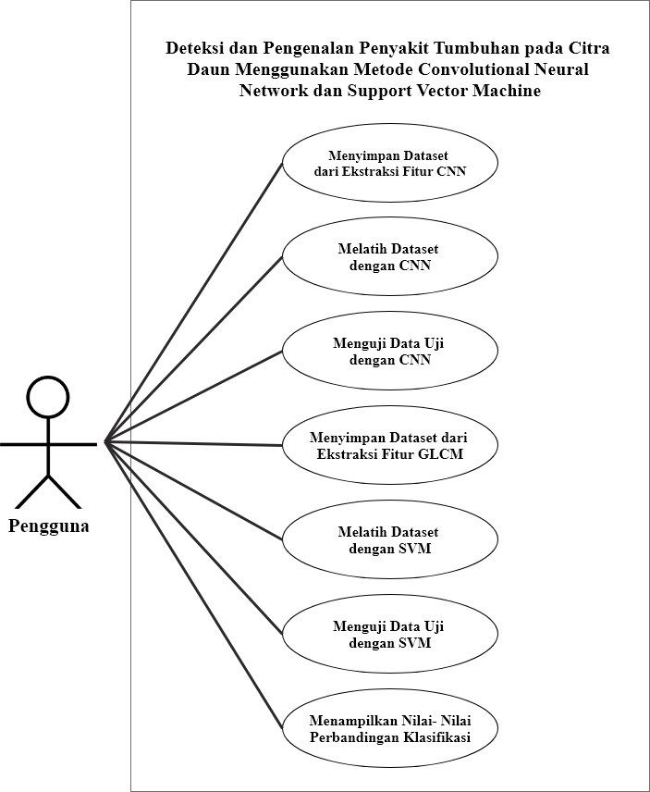

Gambar 3.8 *Use Case* Deteksi dan Pengenalan Penyakit Citra Daun Tomat

Untuk lebih jelas mengenai deskripsi tentang kegiatan yang dilakukan pengguna dalam mengoperasikan aplikasi dapat dilihat pada *tabel* sebagai berikut:

Tabel 3.3 Narasi *Use Case* Menyimpan *Dataset* Dari Ekstraksi Fitur CNN

|  |  |  |
| --- | --- | --- |
| Nama *Use Case* | Menyimpan *Dataset* Dari Ekstraksi Fitur CNN | |
| Aktor | Pengguna | |
| Deskripsi | Pengguna melakukan penyimpanan data dari hasil ekstraksi fitur CNN (*Convolutional Neural Network*) dengan melalui proses *convolution*, ReLU (*Rectified Linear Unit*), *maxpooling* dan *flatten* ke dalam *dataset. Dataset* diperlukan sebagai masukan untuk proses pelatihan. | |
|  | Aksi Aktor | *Response* Sistem |
| Bidang khas suatu *event* | * + - 1. Pengguna mengklik *tab* pada menu “*Preprocessing”*. | * + - 1. Sistem menampilkan *form preprocessing.* |
| * + - 1. Pengguna mengklik tombol “*Browse”*. | * + - 1. Sistem membuka *file explorer* agar pengguna dapat mencari citra yang akan diproses. |
| * + - 1. Penggunamemilih citra yang akan diproses dengan mengklik salah satu citra dan mengklik tombol *“Open”*. | * + - 1. Sistem memasukkan citra ke dalam  *label* yang sudahdi*-set pixel map* sehigga citra dapat ditampilkan di dalam *label* tersebut*.* |
| * + - 1. Penggunamengklik tombol *“*HSV”. | * + - 1. Sistem melakukan proses transformasi warna pada citra masukan dari RGB (*Red*, *Green*, *Blue*) ke HSV (*Hue Saturation Value*) dan menampilkan hasil proses berupa citra pada *label* yang sudahdi*-set pixel map*. |
| * + - 1. Penggunamengklik tombol *“Grayscale*”. | * + - 1. Sistem melakukan proses transformasi warna pada citra masukan dari HSV (*Hue Saturation Value*) ke *grayscale* dan menampilkan hasil proses berupa citra pada *label* yang sudahdi*-set pixel map*. |
| * + - 1. Penggunamengklik tombol *“*GLCM”. | * + - 1. Sistem melakukan proses ektraksi fitur tekstur dengan GLCM (*Gray Level Co-occurrence Matrix*), hasil ekstraksi berupa fitur energi dan entropi yang ditampilkan dalam bentuk citra pada dua *label* yang sudah di-*set pixel map*. |
| * + - 1. Pengguna mengklik *tab* pada menu “Ekstraksi Fitur*”*. | * + - 1. Sistem menampilkan *form* ekstraksi *fitur*yang berisi 24 label untuk menampung citra dari proses *convolution*, ReLU (*Rectified Linear Unit*)dan *maxpooling* (bagian dari CNN). |
| * + - 1. Pengguna mengklik tombol “*Conv* + *ReLU* + *MaxPool*”. | * + - 1. Sistem melakukan proses *convolution*, ReLU(*Rectified Linear Unit*) dan *maxpooling* serta *flatten* (bagian dari CNN) yang ditampilkan pada 24 *label*. Proses menghasilkan 8 *label* *size* terkecil, label- label tersebut di-*flatten*, kemudian secara otomatis nilai *flatten* tampil pada *form* di dalam *tab* “*Dataset*” dan “Pelatihan dan Pengujian”. |
| * + - 1. Pengguna mengklik *tab* pada menu “*Dataset”*. | * + - 1. Sistem menampilkan *form* penyimpanan *dataset*, *datase*t berfungsi sebagai data latih untuk klasifikasi CNN (*Convolutional Neural Network*). |
| * + - 1. Pengguna mengisi nilai penyakit pada *line edit,* nilai ini digunakan untuk menentukan kelas penyakit. Dimana jika nilai yang dimasukkan berupa nilai 0 maka berarti data tersebut adalah daun sehat, nilai 1 data tersebut berpenyakit *septorial leaf* *spot,* nilai 2 data berpenyakit *tomato mosaic* dan nilai 3 data berpenyakit *tomato yellow leaf curl.* Kemudian pengguna mengklik tombol “Simpan”. | * + - 1. Sistem menyimpan data ke dalam file *excel* (.csv) / *text* (.txt). Dan sistem menampilkan data tersebut ke dalam tabel yang tersedia. |

Tabel 3.4 Narasi *Use Case* Melatih *Dataset* dengan CNN

|  |  |  |
| --- | --- | --- |
| Nama *Use Case* | Melatih *Dataset* dengan CNN | |
| Aktor | Pengguna | |
| Deskripsi | Pengguna melakukan pelatihan *dataset* dengan CNN (*Convolutional Neural Network*). Proses ini menghasilkan pengetahuan baru bagi sistem. Pengetahuan tersebut akan menjadi masukan pada proses klasifikasi (pengujian). | |
|  | Aksi Aktor | *Response* Sistem |
|  | 1. Pengguna mengklik *tab* pada menu “Pelatihan dan Pengujian*”*. | 1. Sistem menampilkan *form* pelatihan dan pengujian. Terdapat 8 gambar dan nilai flatten hasil dari proses *convolution*, ReLU (*Rectified Linear Unit*), *maxpooling* dan *flatten*. Dan juga terdapat yang berupa *label* persentase kemungkinan, nama, ciri- ciri dan penanganan penyakit daun sebagai tempat untuk menampung hasil dari proses klasifikasi (pengujian). |
| 1. Pengguna mengklik *tombol* “*Full Connected Layer* + *Softmax* (Latih)*”*. | 1. Sistem melatih *dataset* yang tersedia dan hasil latih akan disimpan oleh sistem. |

Tabel 3.5 Narasi *Use Case* Menguji Data Uji dengan CNN

|  |  |  |
| --- | --- | --- |
| Nama *Use Case* | Menguji Data Uji dengan CNN | |
| Aktor | Pengguna | |
| Deskripsi | Pengguna melakukan pengujian dengan CNN (*Convolutional Neural Network*). Pengujian yang dilakukan berdasarkan data uji (nilai fitur *flatten*) dan nilai pengetahuan baru dari proses pelatihan. Hasil dari proses ini adalah sistem dapat menampilkan persentase kemungkinan, nama, ciri- ciri dan penangan penyakit yang diderita oleh daun. | |
|  | Aksi Aktor | *Response* Sistem |
|  | 1. Pengguna mengklik *tab* pada menu “Pelatihan dan Pengujian*”*. | 1. Sistem menampilkan *form* pelatihan dan pengujian *dataset*. Terdapat 8 gambar dan nilai flatten hasil dari proses *convolution*, ReLU (*Rectified Linear Unit)*, *maxpooling* dan *flatten*. Dan juga terdapat *label* persentase kemungkinan, nama, ciri- ciri dan penanganan penyakit daun sebagai tempat untuk menampung hasil dari proses klasifikasi (pengujian). |
| 1. Pengguna mengklik *tombol* “Latih*”*. | 1. Sistem akan melakukan proses klasifikasi (pengujian) terhadap nilai fitur *flatten* dan nilai hasil dari proses pelatihan. Kemudian hasil klasifikasi akan ditampilkan di dalam *label* yang tersedia. Sistem akan menyimpan hasil klasifikasi ke dalam file *excel* (.csv) / *text* (.txt). Dan data tersebut digunakan sebagai data masukan untuk menentukan *accurracy*, *recall*, *precision* dan *error* pada *dialog* “Perbandingan Klasifikasi”. |

Tabel 3.6 Narasi *Use Case* Menyimpan *Dataset* Dari Ekstraksi Fitur Tekstur GLCM

|  |  |  |
| --- | --- | --- |
| Nama *Use Case* | Menyimpan *Dataset* Dari Ekstraksi Fitur Tekstur GLCM | |
| Aktor | Pengguna | |
| Deskripsi | Pengguna melakukan penyimpanan data dari hasil ekstraksi fitur tekstur GLCM (*Gray Level Co-occurrence Matrix*) ke dalam *dataset. Dataset* diperlukan sebagai masukan untuk proses pelatihan. | |
|  | Aksi Aktor | *Response* Sistem |
| Bidang khas suatu *event* | 1. Pengguna mengklik *tab* pada menu “*Preprocessing”*. | 1. Sistem menampilkan *form preprocessing.* |
| 1. Pengguna mengklik tombol “*Browse”*. | 1. Sistem membuka *file explorer* untuk memilih citra yang akan di proses. |
| 1. Penggunamemilih citra yang akan diproses dengan mengklik salah satu citra dan mengklik tombol *“Open”*. | 1. Sistem memasukkan citra ke dalam  *label* yang sudahdi*-set pixel map* sehigga citra dapat ditampilkan di dalam *label* tersebut*.* |
| 1. Penggunamengklik tombol *“*HSV”. | 1. Sistem melakukan proses transformasi warna pada citra masukan dari RGB (*Red*, *Green*, *Blue*) ke HSV (*Hue Saturation Value*) dan menampilkan hasil proses berupa citra pada *label* yang sudahdi*-set pixel map*. |
| 1. Penggunamengklik tombol *“Grayscale*”. | 1. Sistem melakukan proses transformasi warna pada citra masukan dari HSV (*Hue Saturation Value*) ke *grayscale* dan menampilkan hasil proses berupa citra pada *label* yang sudahdi*-set pixel map*. |
| 1. Pengguna mengklik *tab* pada menu “Ekstraksi Fitur dan *Dataset”*. | 1. Sistem menampilkan *form* ekstraksi *fitur*dan *form* penyimpanan *dataset*, *datase*t berfungsi sebagai data latih untuk klasifikasi SVM (*Support Vector Machine*). |
| 1. Penggunamengklik tombol *“*GLCM”. | 1. Sistem melakukan proses ektraksi fitur tekstur dengan GLCM (*Gray Level Co-occurrence Matrix*), hasil ekstraksi berupa fitur energi dan entropi yang direpresentasikan sebagai 2 nilai bertipe *float*. Hasil tersebut ditampilkan sistem pada *form* di dalam *tab* “*Dataset*” dan pada *form* di dalam *tab* “Pelatihan dan Pengujian”. |
| 1. Pengguna mengisi nilai penyakit pada *line edit,* nilaidigunakan untuk menginput kelas penyakit dimana jika yang diinput berupa nilai 0 maka berarti data tersebut adalah daun sehat, nilai 1 data tersebut berpenyakit *septorial leaf* *spot,* nilai 2 data berpenyakit *tomato mosaic* dan nilai 3 data berpenyakit *tomato yellow leaf curl.* Kemudian pengguna mengklik tombol “Simpan”. | 1. Sistem menyimpan data ke dalam file *excel* (.csv) / *text* (.txt). Dan sistem menampilkan data tersebut ke dalam tabel yang tersedia. |

Tabel 3.7 Narasi *Use Case* Melatih *Dataset* dengan SVM

|  |  |  |
| --- | --- | --- |
| Nama *Use Case* | Melatih *Dataset* dengan SVM | |
| Aktor | Pengguna | |
| Deskripsi | Pengguna melakukan pelatihan *dataset* dengan SVM (*Support Vector Machine*). Proses ini menghasilkan pengetahuan baru bagi sistem. Pengetahuan tersebut akan menjadi masukan pada proses klasifikasi (pengujian). | |
|  | Aksi Aktor | *Response* Sistem |
|  | 1. Pengguna mengklik *tab*  menu “Pelatihan dan Pengujian*”*. | 1. Sistem menampilkan *form* pelatihan dan pengujian. Terdapat 2 nilai fitur tekstur energi dan entropi hasil dari proses GLCM (*Gray Level Co-occurrence Matrix*). Dan juga terdapat *label* nama, ciri- ciri dan penanganan penyakit daun sebagai tempat untuk menampung hasil dari proses klasifikasi (pengujian). |
| 1. Pengguna mengklik *tombol* “Latih*”*. | 1. Sistem melatih *dataset* yang tersedia dan hasil latih akan disimpan oleh sistem. |

Tabel 3.8 Narasi *Use Case* Menguji Data Uji dengan SVM

|  |  |  |
| --- | --- | --- |
| Nama *Use Case* | Menguji Data Uji dengan SVM | |
| Aktor | Pengguna | |
| Deskripsi | Pengguna melakukan pengujian dengan SVM (*Support Vector Machine*). Pengujian yang dilakukan berdasarkan data uji (nilai fitur energi dan entropi) dan nilai pengetahuan baru dari proses pelatihan. Hasil dari proses ini adalah sistem dapat menampilkan nama, ciri- ciri dan penangan penyakit yang diderita oleh daun. | |
|  | Aksi Aktor | *Response* Sistem |
|  | 1. Pengguna mengklik *tab* pada menu “Pelatihan dan Pengujian*”.* | 1. Sistem menampilkan *form* pelatihan dan pengujian. Terdapat 2 nilai fitur tekstur energi dan entropi hasil dari proses GLCM (*Gray Level Co-occurrence Matrix*). Dan juga terdapat *label* nama, ciri- ciri dan penanganan penyakit daun sebagai tempat untuk menampung hasil dari proses klasifikasi (pengujian). |
| 1. Pengguna mengklik tombol “Klasifikasi”. | 1. Sistem akan melakukan proses klasifikasi (pengujian) terhadap nilai fitur tekstur energi dan entropidan nilai hasil dari proses pelatihan. Kemudian hasil klasifikasi akan ditampilkan di dalam *label* yang tersedia. Sistem akan menyimpan hasil klasifikasi ke dalam file *excel* (.csv) / *text* (.txt). Dan data tersebut digunakan sebagai data masukan untuk menentukan *accurracy*, *recall*, *precision* dan *error* pada *dialog* “Perbandingan Klasifikasi”. |

Tabel 3.9 Narasi *Use Case* Menampilkan Nilai- Nilai Perbandingan Klasifikasi

|  |  |  |
| --- | --- | --- |
| Nama *Use Case* | Menguji Data Uji dengan SVM | |
| Aktor | Pengguna | |
| Deskripsi | Pengguna melihat hasil klasifikasi berupa *accuracy*, *precision*, *recall* dan *error* untuk membandingkan classifier yang lebih baik. | |
|  | Aksi Aktor | *Response* Sistem |
|  | 1. Pengguna mengklik tombol “Perbandingan Klasifikasi” pada “Halaman Menu Utama”. | 1. Sistem menampilkan 2 (dua) *table widget* yang berisi hasil dari proses klasifikasi CNN (*Convolutional Neural Network*) dan SVM (*Support Vector Machine*). Nilai- nilai yang terdapat pada tabel ini kemudian di proses untuk mendapatkan nilai *accuracy*, *precision*, *recall* dan *error.* Nilai- nilai tersebut kemudian ditampilkan pada label yang tersedia. |

#### **3.1.2.2 Analisis Kebutuhan Non-Fungsional**

Analisis kebutuhan *non*-fungsional dilakukan untuk mengetahui spesifikasi dalam performansi, informasi, ekonomi, kontrol, efisiensi dan servis, kerangka tersebut dikenal dengan istilah PIECES yang direpresentasikan sebagai berikut:

1. Performansi, sistem dapat melakukan deteksi dan pengenalan penyakit pada citra daun tomat secara otomatis.
2. Informasi, hasil deteksi dan pengenalan penyakit pada citra daun tomat dapat ditampilkan oleh sistem melalui berbagai *area* dalam *form* yang tersedia pada aplikasi.
3. Ekonomi, tidak perlu mengeluarkan biaya tambahan untuk dapat membuat aplikasi deteksi dan pengenalan penyakit pada citra daun tomat. Aplikasi yang dibutuhkan yaitu PyCharm *Community Edition* 2018 saja yang tersedia gratis di website resmi Jetbrains.
4. Kontrol, sistem dapat menampilkan pesan kesalahan apabila terdapat kesalahan selama aplikasi dijalankan.
5. Efisiensi, proses- proses yang diterapkan pada citra tidak berlebihan sehingga diharapkan akan menghasilkan klasifikasi yang optimal.
6. Servis, desain an**t**armuka aplikasi dan fungsi *buit-in* sistem dirancang sedemikian rupa sehingga memudahkan pengguna dalam mendeteksi penyakit.

## **Perancangan Tampilan**

Perancangan tampilan berperan menampilkan *mockup* tampilan dalam program yang akan dirancang. Tampilan dirancang dengan jelas agar dapat memudahkan pengguna dalam mengakses aplikasi. Berikut akan dibahas perancangan tampilan yang akan diterapkan pada penelitian ini.

### **Perancangan Tampilan *Main Window* Menu Utama**

Tampilan *Main window* merupakan menu utama yang muncul ketika aplikasi pertama kali dijalankan, terdapat tiga tombol yang memiliki fungsi berbeda antara satu dengan yang lainnya yaitu tombol SVM, CNN dan *ABOUT*.

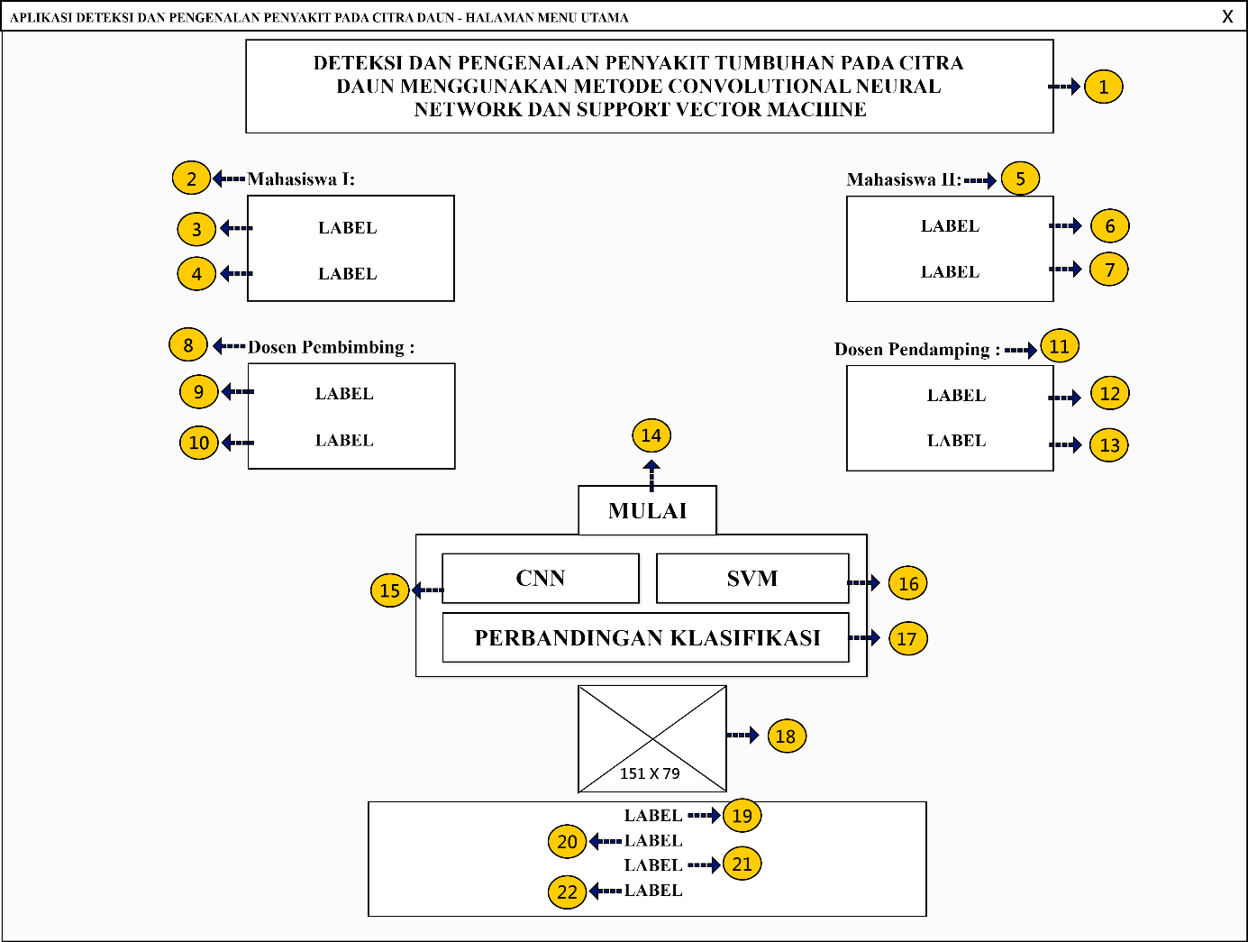

Gambar 3.9 Rancangan Tampilan Menu Utama

Keterangan gambar :

1. *Label*, *label* di-*set frame shape* menjadi *box* dan digunakan untuk menampilkan judul tugas akhir yang diteliti.
2. *Label,* keterangan untuk mempertegas peran pada pengembangan aplikasi ini.
3. *Label*, untuk nama mahasiswa I.
4. *Label*, untuk NIM (Nomor Induk Mahasiswa) mahasiswa I.
5. *Label,* keterangan untuk mempertegas peran pada pengembangan aplikasi ini.
6. *Label*, untuk nama mahasiswa II.
7. *Label*, untuk NIM (Nomor Induk Mahasiswa) mahasiswa II.
8. *Label,* keterangan untuk mempertegas peran pada pengembangan aplikasi ini.
9. *Label*, untuk nama pembimbing.
10. *Label*, untuk NIP (Nomor Induk Pegawai) pembimbing.
11. *Label,* keterangan untuk mempertegas peran pada pengembangan aplikasi ini.
12. *Label,* untuk nama pedamping.
13. *Label*, untuk NIP (Nomor Induk Pegawai) pedamping.
14. *Label*, keterangan untuk mempertegas bahwa tombol yang tersedia dapat digunakan untuk memulai proses program.
15. *Push button,* tombol “CNN” untuk menampilkan *dialog* baru yang dapat digunakan untuk mendeteksi dan mengenal penyakit pada citra daun tomat dengan metode *Convolutional Neural Network* (CNN) sesuai alur yang ditunjukkan oleh *flowchart* pada gambar 3.1.
16. *Push button,* tombol “SVM” untuk menampilkan *dialog* baru yang dapat digunakan untuk mendeteksi dan mengenal penyakit pada citra daun tomat dengan metode SVM (*Support Vector Machine*) sesuai alur yang ditunjukkan oleh *flowchart* pada gambar 3.1.
17. *Push button,* tombol “PERBANDINGAN KLASIFIKASI” untuk menampilkan *dialog* baru yang berguna untuk memberikan informasi berupa *accuracy*, *precision*, *recall* dan *error* dari hasil proses klasifikasi SVM (*Support Vector Machine*) dan CNN (*Convolutional Neural Network*).
18. *Label*, *label* di-*set frame shape* menjadi *box* dan *label di-set pixel map* untuk dapat menampilkan gambar logo institusi sekolah tinggi tempat pengembang sistem mengenya pendidikan teknik informatika (Mikroskil).
19. *Label*, untuk jurusan institusi sekolah tinggi tempat pengembang sistem mengenya pendidikan teknik informatika (Mikroskil).
20. *Label*, untuk nama institusi sekolah tinggi tempat pengembang sistemmengenyapendidikan teknik informatika (Mikroskil).
21. *Label*, untuk nama kota institusi sekolah tinggi tempat pengembang sistem mengenya pendidikan teknik informatika (Mikroskil).
22. *Label,* untuktahun pengembang aplikasi.

### **Perancangan Tampilan *Dialog* SVM**

Berikut berbagai *dialog* yang merupakan tampilandalam memproses deteksi dan pengenalan penyakit pada citra daun tomat dengan metode SVM (*Support Vector Machine*).

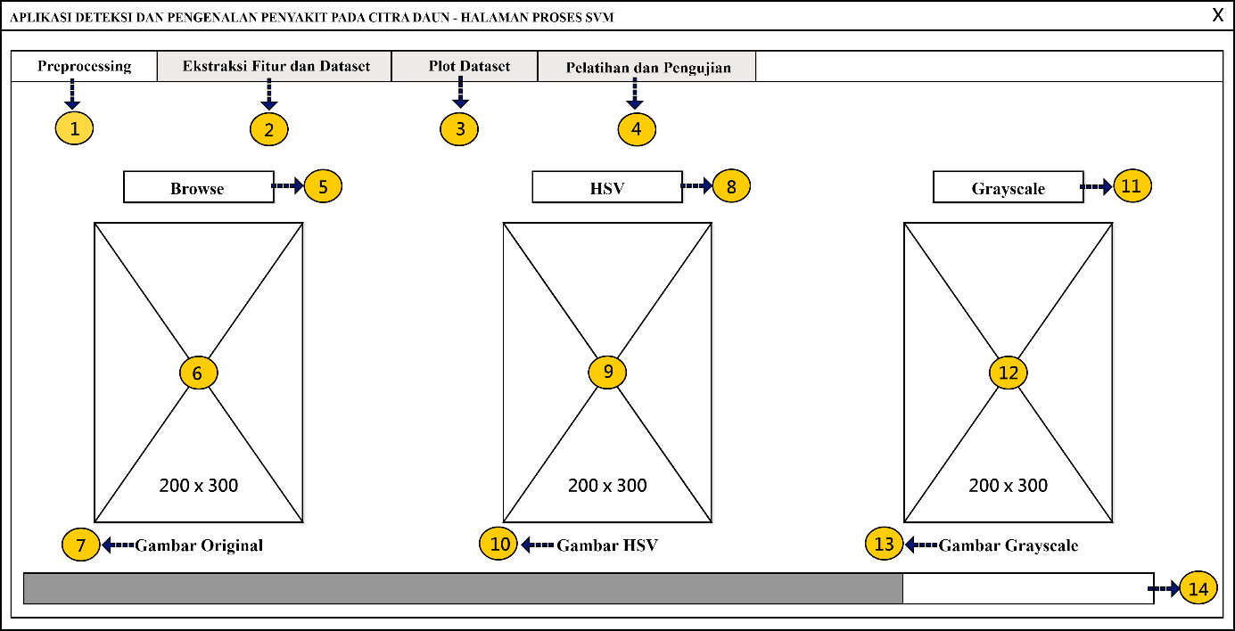

Gambar 3.10 Rancangan Tampilan *Tab* *Preprocessing* pada SVM

Keterangan gambar:

1. *Tab widget,* *tab* “*Preprocessing”* untuk menampilkan *form* *preprocessing*.
2. *Tab widget,* *tab* “Ekstraksi Fitur dan *Dataset”* untuk menampilkan *form* ekstraksi fitur dan penyimpanan data hasil ekstraksi sebagai *dataset*.
3. *Tab widget,* *tab* “*Plot Dataset*” untuk menampilkan gambar hasil *plotting dataset.*
4. *Tab widget,* *tab* “Pelatihan dan Pengujian” untuk menampilkan *form* pelatihan dan pengujian.
5. *Push button,* tombol “*Browse*” untuk mencari gambar yang akan diproses.
6. *Label*, *label* di-*set frame shape* menjadi *box* dan *label di-set pixel map* untuk dapat menampilkan gambar daun tomat dengan warna RGB (*Red Green Blue*).
7. *Label*, keterangan nama gambar.
8. *Push button,* tombol “HSV” untuk melakukan proses transformasi warna gambar dari RGB (*Red Green Blue*) ke HSV (*Hue Saturation Value*).
9. *Label*, *label* di-*set frame shape* menjadi *box* dan *label di-set pixel map* untuk dapat menampilkan gambar daun tomat dengan warna HSV (*Hue Saturation Value*).
10. *Label*, keterangan nama gambar.
11. *Push button,* tombol “*Grayscale*” untuk melakukan proses transformasi warna gambar dari HSV (*Hue Saturation Value*) ke *grayscale*.
12. *Label*, *label* di-*set frame shape* menjadi *box* dan *label di-set pixel map* untuk dapat menampilkan gambar daun tomat dengan warna *grayscale*.
13. *Label*, keterangan nama gambar.
14. *Progress bar,* untuk memberikan informasi sejauh mana proses yang telah dilakukan.

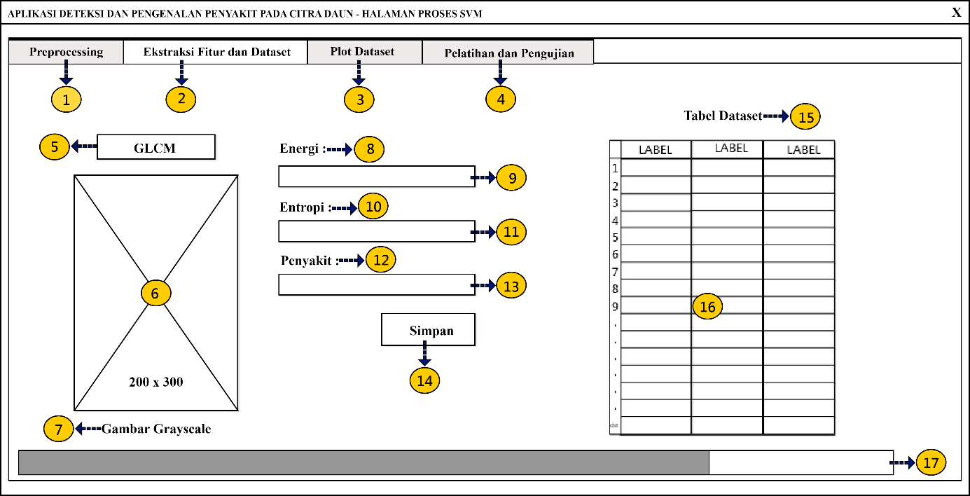

Gambar 3.11 Rancangan Tampilan *Tab* Ekstraksi Fitur dan *Dataset* pada SVM

Keterangan gambar:

1. *Tab widget,* *tab* “*Preprocessing”* untuk menampilkan *form* *preprocessing*.
2. *Tab widget,* *tab* “Ekstraksi fitur dan *Dataset”* untuk menampilkan *form* ekstraksi fitur dan penyimpanan data hasil ekstraksi sebagai *dataset*.
3. *Tab widget,* *tab* “*Plot Dataset*” untuk menampilkan gambar hasil *plotting dataset.*
4. *Tab widget,* *tab* “Pelatihan dan Pengujian” untuk menampilkan *form* pelatihan dan pengujian.
5. *Push button,* tombol “GLCM” untuk melakukan proses ekstraksi fitur pada gambar.
6. *Label*, *label* di-*set frame shape* menjadi *box* dan *label di-set pixel map* untuk dapat menampilkan gambar daun tomat dengan warna *grayscale.*
7. *Label*, keterangan nama gambar.
8. *Label*, keterangan untuk menegaskan fungsi *line edit*.
9. *Line edit,* digunakan untuk menampilkan nilai fitur tekstur energi dari hasil proses ekstraksi fitur tekstur GLCM.
10. *Label*, keterangan untuk menegaskan fungsi *line edit*.
11. *Line edit,* digunakan untuk menampilkan nilai fitur tekstur entropi dari hasil proses ekstraksi fitur tekstur GLCM.
12. *Label*, keterangan untuk menegaskan fungsi *line edit*.
13. *Line edit,* digunakan untuk menginput kelas penyakit dimana jika yang diinput berupa nilai 0 maka berarti data tersebut adalah daun sehat, nilai 1 data tersebut berpenyakit *septorial leaf* *spot*, nilai 2 data berpenyakit *tomato mosaic* dan nilai 3 data berpenyakit *tomato yellow leaf curl.*
14. *Push button,* tombol “Simpan” untuk menyimpan nilai ekstraksi fitur serta kelas penyakit ke dalam dataset dan menampilkannya pada *tabel*.
15. *Label*, keterangan nama tabel.
16. *Table widget*, untuk menampilkan *dataset* yang sudah tersimpan.
17. *Progress bar,* untuk memberikan informasi sejauh mana proses yang telah dilakukan.

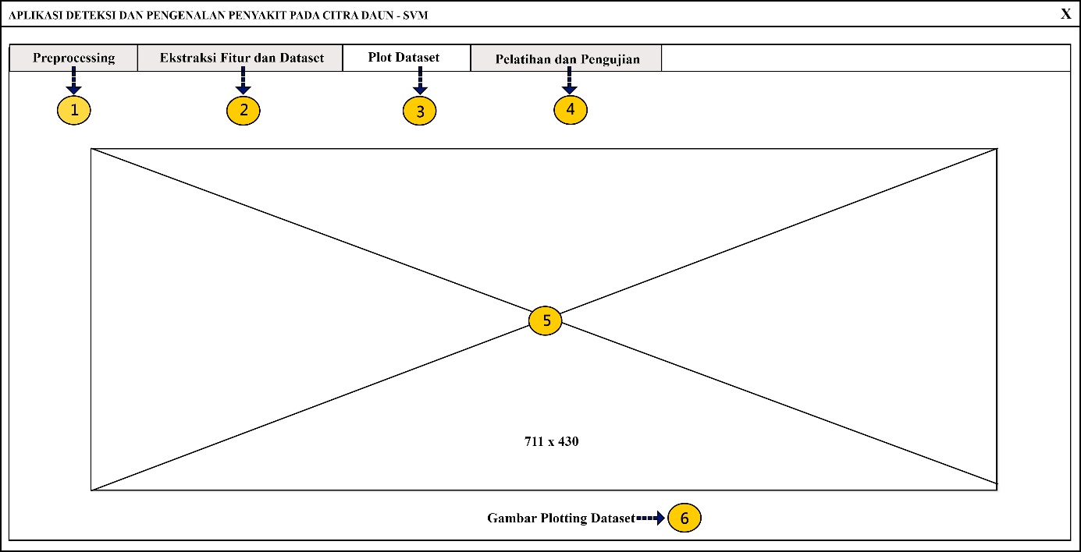

Gambar 3.12 Rancangan Tampilan *Tab* *Plot Dataset* pada SVM

Keterangan gambar:

1. *Tab widget,* *tab* “*Preprocessing”* untuk menampilkan *form* *preprocessing*.
2. *Tab widget,* *tab* “Ekstraksi Fitur dan *Dataset”* untuk menampilkan *form* ekstraksi fitur dan penyimpanan data hasil ekstraksi sebagai *dataset*.
3. *Tab widget,* *tab* “*Plot Dataset*” untuk menampilkan gambar hasil *plotting dataset.*
4. *Tab widget,* *tab* “Pelatihan dan Pengujian” untuk menampilkan *form* pelatihan dan pengujian.
5. *Label*, *label* di-*set frame shape* menjadi *box* dan *label di-set pixel map* untuk dapat menampilkan gambar hasil *plotting dataset* ke dalam grafik*.*
6. *Label*, keterangan nama gambar.

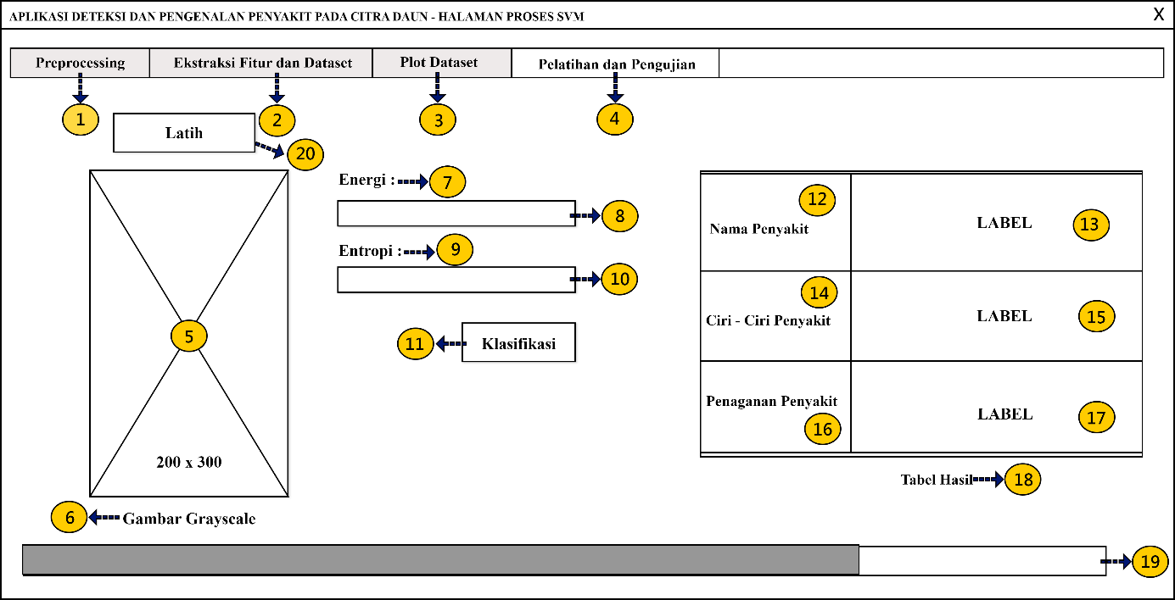

Gambar 3.13 Rancangan Tampilan *Tab* Pelatihan dan Pengujian pada SVM

Keterangan Gambar :

1. *Tab widget,* *tab* “*Preprocessing”* untuk menampilkan *form* *preprocessing*.
2. *Tab widget,* *tab* “Ekstraksi Fitur dan *Dataset”* untuk menampilkan *form* ekstraksi fitur dan penyimpanan data hasil ekstraksi sebagai *dataset*.
3. *Tab widget,* *tab* “*Plot Dataset*” untuk menampilkan gambar hasil *plotting dataset.*
4. *Tab widget,* *tab* “Pelatihan dan Pengujian” untuk menampilkan *form* pelatihan dan pengujian.
5. *Label*, *label* di-*set frame shape* menjadi *box* dan *label di-set pixel map* untuk dapat menampilkan gambar daun tomat dengan warna *grayscale.*
6. *Label*, keterangan nama gambar.
7. *Label*, keterangan untuk menegaskan fungsi *line edit*.
8. *Line edit,* digunakan untuk menampilkan nilai parameter “Energi” dari hasil proses ekstraksi fitur tekstur GLCM.
9. *Label*, keterangan untuk menegaskan fungsi *line edit*.
10. *Line edit,* digunakan untuk menampilkan nilai parameter “Entropi” dari hasil proses ekstraksi fitur tekstur GLCM.
11. *Push button,* tombol “Klasifikasi” untuk melakukan proses pengujian pada ekstraksi fitur entropi dan energi dalam memprediksi penyakit yang diderita daun.
12. *Label, label* di-*set frame shape* menjadi *box* dan berfungsisebagai keterangan untuk menegaskan label yang berada di sebelah kanannya.
13. *Label, label* di-*set frame shape* menjadi *box* dan berfungsiuntuk menampilkan nama dari penyakit daun yang terdeteksi.
14. *Label, label* di-*set frame shape* menjadi *box* dan berfungsisebagai keterangan untuk menegaskan label yang berada di sebelah kanannya.
15. *Label, label* di-*set frame shape* menjadi *box* dan berfungsiuntuk menampilkan ciri- ciri dari penyakit daun yang terdeteksi.
16. *Label, label* di-*set frame shape* menjadi *box* dan berfungsisebagai keterangan untuk menegaskan label yang berada di sebelah kanannya.
17. *Label, label* di-*set frame shape* menjadi *box* dan berfungsiuntuk menampilkan penanganan dari penyakit daun yang terdeteksi.
18. *Label*, keterangan nama tabel.
19. *Progress bar,* untuk memberikan informasi sejauh mana proses yang telah dilakukan.
20. *Push button,* tombol “Latih” untuk melakukan proses pelatihan *dataset* dengan metode SMO (*Sequential Minimal Optimization*).

### **Perancangan Tampilan *Dialog* CNN**

Berikut berbagai *dialog yang* merupakan tampilandalam memproses deteksi dan pengenalan penyakit pada citra daun tomat dengan metode CNN (*Convolutional Neural Network*).

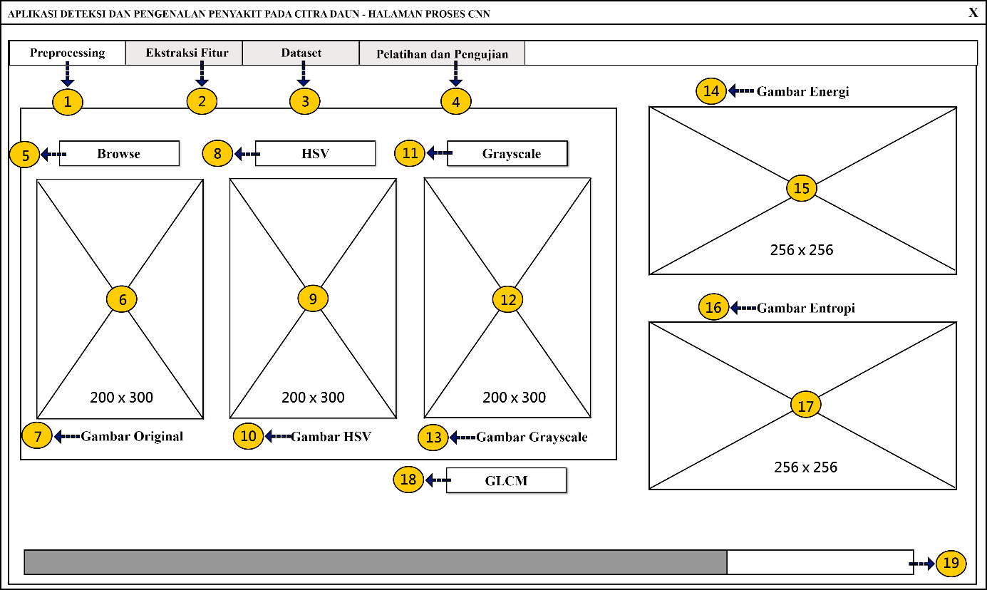

Gambar 3.14 Rancangan Tampilan *Tab* *Preprocessing* pada CNN

Keterangan gambar :

1. *Tab widget,* *tab* “*Preprocessing”* untuk menampilkan *form* *preprocessing*.
2. *Tab widget,* *tab* “Ekstraksi fitur*”* untuk menampilkan *form* ekstraksi fitur.
3. *Tab widget,* *tab* “*Dataset”* untuk menampilkan *form* penyimpanan data hasil ekstraksi sebagai *dataset*.
4. *Tab widget,* *tab* “Pelatihan dan Pengujian” untuk menampilkan *form* pelatihan dan pengujian.
5. *Push button,* tombol “*Browse*” untuk mencari gambar yang akan diproses.
6. *Label*, *label* di-*set frame shape* menjadi *box* dan *label di-set pixel map* untuk dapat menampilkan gambar daun tomat dengan warna RGB (*Red Green Blue*).
7. *Label*, keterangan nama gambar.
8. *Push button,* tombol “HSV” untuk melakukan proses transformasi warna gambar dari RGB (*Red Green Blue*) ke HSV (*Hue Saturation Value*).
9. *Label*, *label* di-*set frame shape* menjadi *box* dan *label di-set pixel map* untuk dapat menampilkan gambar daun tomat dengan warna HSV (*Hue Saturation Value*).
10. *Label*, keterangan nama gambar.
11. *Push button,* tombol “*Grayscale*” untuk melakukan proses transformasi warna gambar dari HSV (*Hue Saturation Value*) ke *grayscale*.
12. *Label*, *label* di-*set frame shape* menjadi *box* dan *label di-set pixel map* untuk dapat menampilkan gambar daun tomat dengan warna *grayscale*.
13. *Label*, keterangan nama gambar.
14. *Label*, keterangan nama gambar.
15. *Label*, *label* di-*set frame shape* menjadi *box* dan *label di-set pixel map* untuk dapat menampilkan gambar berupa parameter “Energi” dari hasil proses ekstraksi fitur tekstur GLCM.
16. *Label*, keterangan nama gambar.
17. *Label*, *label* di-*set frame shape* menjadi *box* dan *label di-set pixel map* untuk dapat menampilkan gambar berupa parameter “Entropi” dari hasil proses ekstraksi fitur tekstur GLCM.
18. *Push button,* tombol “GLCM” untuk melakukan proses ekstraksi fitur pada gambar.
19. *Progress bar,* untuk memberikan informasi sejauh mana proses yang telah dilakukan.

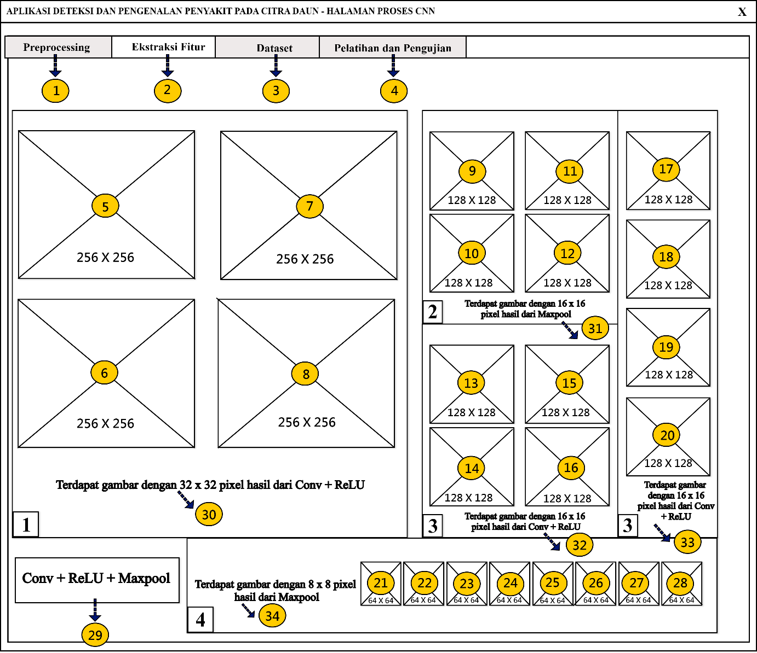

Gambar 3.15 Rancangan Tampilan *Tab* Ekstraksi Fitur pada CNN

Keterangan gambar :

1. *Tab widget,* *tab* “*Preprocessing”* untuk menampilkan *form* *preprocessing*.
2. *Tab widget,* *tab* “Ekstraksi fitur*”* untuk menampilkan *form* ekstraksi fitur.
3. *Tab widget,* *tab* “*Dataset”* untuk menampilkan *form* penyimpanan data hasil ekstraksi sebagai *dataset*.
4. *Tab widget,* *tab* “Pelatihan dan Pengujian” untuk menampilkan *form* pelatihan dan pengujian.
5. *Label*, *label* di-*set frame shape* menjadi *box* dan *label di-set pixel map* untuk dapat menampilkan gambar dari hasil proses *convolution* + *ReLU* antara gambar fitur energi dengan *mask* yang berukuran 3 x 3, hasilnya di-*resize* dan disesuaikan dengan ukuran *label*.
6. *Label*, *label* di-*set frame shape* menjadi *box* dan *label di-set pixel map* untuk dapat menampilkan gambar dari hasil proses *convolution* + *ReLU* antara gambar fitur entropi dengan *mask* yang berukuran 3 x 3, hasilnya di-*resize* dan disesuaikan dengan ukuran *label*.
7. *Label*, *label* di-*set frame shape* menjadi *box* dan *label di-set pixel map* untuk dapat menampilkan gambar dari hasil proses *convolution* + *ReLU* antara gambar fitur energi dengan *mask* yang berukuran 3 x 3, hasilnya di-*resize* dan disesuaikan dengan ukuran *label*.
8. *Label*, *label* di-*set frame shape* menjadi *box* dan *label di-set pixel map* untuk dapat menampilkan gambar dari hasil proses *convolution* + *ReLU* antara gambar fitur energi dengan *mask* yang berukuran 3 x 3, hasilnya di-*resize* dan disesuaikan dengan ukuran *label*.
9. *Label*, *label* di-*set frame shape* menjadi *box* dan *label di-set pixel map* untuk dapat menampilkan gambar dari hasil proses *maxpooling label* 5, hasilnya di-*resize* dan disesuaikan dengan ukuran *label*.
10. *Label*, *label* di-*set frame shape* menjadi *box* dan *label di-set pixel map* untuk dapat menampilkan gambar dari hasil proses *maxpooling label* 6, hasilnya di-*resize* dan disesuaikan dengan ukuran *label*.
11. *Label*, *label* di-*set frame shape* menjadi *box* dan *label di-set pixel map* untuk dapat menampilkan gambar dari hasil proses *maxpooling label* 7, hasilnya di-*resize* dan disesuaikan dengan ukuran *label*.
12. *Label*, *label* di-*set frame shape* menjadi *box* dan *label di-set pixel map* untuk dapat menampilkan gambar dari hasil proses *maxpooling label* 8, hasilnya di-*resize* dan disesuaikan dengan ukuran *label*.
13. *Label*, *label* di-*set frame shape* menjadi *box* dan *label di-set pixel map* untuk dapat menampilkan gambar dari hasil proses *convolution* + *ReLU label* 9 dengan *mask* yang berukuran 5 x 5, hasilnya di-*resize* dan disesuaikan dengan ukuran *label*.
14. *Label*, *label* di-*set frame shape* menjadi *box* dan *label di-set pixel map* untuk dapat menampilkan gambar dari hasil proses *convolution* + *ReLU label* 10 dengan *mask* yang berukuran 5 x 5, hasilnya di-*resize* dan disesuaikan dengan ukuran *label*.
15. *Label*, *label* di-*set frame shape* menjadi *box* dan *label di-set pixel map* untuk dapat menampilkan gambar dari hasil proses *convolution* + *ReLU label* 11 dengan *mask* yang berukuran 5 x 5, hasilnya di-*resize* dan disesuaikan dengan ukuran *label*.
16. *Label*, *label* di-*set frame shape* menjadi *box* dan *label di-set pixel map* untuk dapat menampilkan gambar dari hasil proses *convolution* + *ReLU* *label* 12 dengan *mask* yang berukuran 5 x 5, hasilnya di-*resize* dan disesuaikan dengan ukuran *label*.
17. *Label*, *label* di-*set frame shape* menjadi *box* dan *label di-set pixel map* untuk dapat menampilkan gambar dari hasil proses *convolution* + *ReLU label* 9 dengan *mask* yang berukuran 5 x 5, hasilnya di-*resize* dan disesuaikan dengan ukuran *label*.
18. *Label*, *label* di-*set frame shape* menjadi *box* dan *label di-set pixel map* untuk dapat menampilkan gambar dari hasil proses *convolution* + *ReLU label* 11 dengan *mask* yang berukuran 5 x 5, hasilnya di-*resize* dan disesuaikan dengan ukuran *label*.
19. *Label*, *label* di-*set frame shape* menjadi *box* dan *label di-set pixel map* untuk dapat menampilkan gambar dari hasil proses *convolution* + *ReLU* *label* 10 dengan *mask* yang berukuran 5 x 5, hasilnya di-*resize* dan disesuaikan dengan ukuran *label*.
20. *Label*, *label* di-*set frame shape* menjadi *box* dan *label di-set pixel map* untuk dapat menampilkan gambar dari hasil proses *convolution* + *ReLU* *label* 12 dengan *mask* yang berukuran 5 x 5, hasilnya di-*resize* dan disesuaikan dengan ukuran *label*.
21. *Label*, *label* di-*set frame shape* menjadi *box* dan *label di-set pixel map* untuk dapat menampilkan gambar dari hasil proses *maxpooling label* 13, hasilnya di-*resize* dan disesuaikan dengan ukuran *label*.
22. *Label*, *label* di-*set frame shape* menjadi *box* dan *label di-set pixel map* untuk dapat menampilkan gambar dari hasil proses *maxpooling label* 15, hasilnya di-*resize* dan disesuaikan dengan ukuran *label*.
23. *Label*, *label* di-*set frame shape* menjadi *box* dan *label di-set pixel map* untuk dapat menampilkan gambar dari hasil proses *maxpooling label* 14, hasilnya di-*resize* dan disesuaikan dengan ukuran *label*.
24. *Label*, *label* di-*set frame shape* menjadi *box* dan *label di-set pixel map* untuk dapat menampilkan gambar dari hasil proses *maxpooling label* 16, hasilnya di-*resize* dan disesuaikan dengan ukuran *label*.
25. *Label*, *label* di-*set frame shape* menjadi *box* dan *label di-set pixel map* untuk dapat menampilkan gambar dari hasil proses *maxpooling label* 17, hasilnya di-*resize* dan disesuaikan dengan ukuran *label*.
26. *Label*, *label* di-*set frame shape* menjadi *box* dan *label di-set pixel map* untuk dapat menampilkan gambar dari hasil proses *maxpooling label* 18, hasilnya di-*resize* dan disesuaikan dengan ukuran *label*.
27. *Label*, *label* di-*set frame shape* menjadi *box* dan *label di-set pixel map* untuk dapat menampilkan gambar dari hasil proses *maxpooling label* 19, hasilnya di-*resize* dan disesuaikan dengan ukuran *label*.
28. *Label*, *label* di-*set frame shape* menjadi *box* dan *label di-set pixel map* untuk dapat menampilkan gambar dari hasil proses *maxpooling label* 20, hasilnya di-*resize* dan disesuaikan dengan ukuran *label*.
29. *Push button,* tombol “*Conv + ReLU + Maxpool*” untuk melakukan proses *convolution*, *ReLU* (*Rectified Linear Unit*), *maxpooling* serta *flatten* pada gambar hasil dari ekstraksi fitur GLCM.
30. *Label*, keterangan nama gambar.
31. *Label*, keterangan nama gambar.
32. *Label*, keterangan nama gambar.
33. *Label*, keterangan nama gambar.
34. *Label*, keterangan nama gambar.

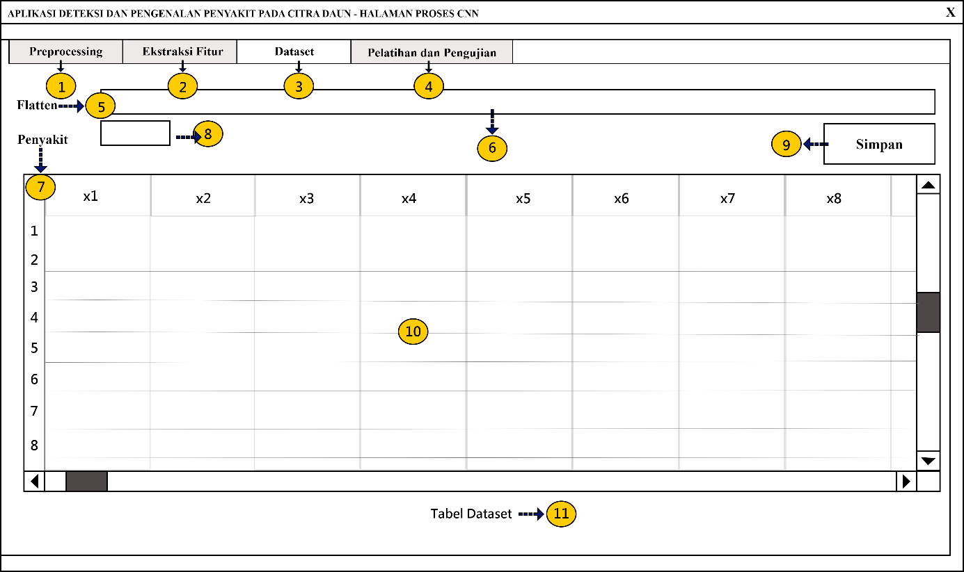

Gambar 3.16 Rancangan Tampilan *Tab* *Dataset* pada CNN

Keterangan gambar :

1. *Tab widget,* *tab* “*Preprocessing”* untuk menampilkan *form* *preprocessing*.
2. *Tab widget,* *tab* “Ekstraksi fitur*”* untuk menampilkan *form* ekstraksi fitur.
3. *Tab widget,* *tab* “*Dataset”* untuk menampilkan *form* penyimpanan data hasil ekstraksi sebagai *dataset*.
4. *Tab widget,* *tab* “Pelatihan dan Pengujian” untuk menampilkan *form* pelatihan dan pengujian.
5. *Label*, keterangan untuk menegaskan fungsi *line edit*.
6. *Line edit,* digunakan untuk menampilkan nilai hasil *flatten* dari proses ekstraksi fitur *convolutional*, *ReLU* dan *maxpooling*.
7. *Label*, keterangan untuk menegaskan fungsi *line edit*.
8. *Line edit,* digunakan untuk menginput kelas penyakit dimana jika yang diinput berupa nilai 0 maka berarti data tersebut adalah daun sehat, nilai 1 data tersebut berpenyakit *septorial leaf* *spot*, nilai 2 data berpenyakit *tomato mosaic,* dan nilai 3 data berpanyakit *tomato yellow leaf curl.*
9. *Push button,* tombol “Simpan” untuk menyimpan nilai ekstraksi fitur serta kelas penyakit ke dalam *dataset* dan menampilkannya pada *tabel*.
10. *Table widget*, untuk menampilkan *dataset* yang sudah tersimpan.
11. *Label*, keterangan nama *tabel*.

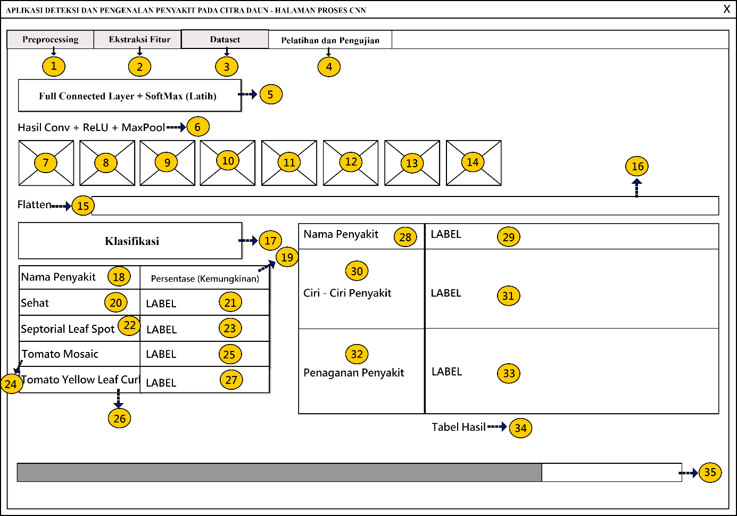

Gambar 3.17 Rancangan Tampilan *Tab* Pelatihan dan Pengujian pada CNN

Keterangan gambar :

1. *Tab widget,* *tab* “*Preprocessing”* untuk menampilkan *form* *preprocessing*.
2. *Tab widget,* *tab* “Ekstraksi fitur*”* untuk menampilkan *form* ekstraksi fitur.
3. *Tab widget,* *tab* “*Dataset”* untuk menampilkan *form* penyimpanan data hasil ekstraksi sebagai *dataset*.
4. *Tab widget,* *tab* “Pelatihan dan Pengujian” untuk menampilkan *form* pelatihan dan pengujian.
5. *Push button,* tombol “*Full Connected Layer* + *Softmax* (Latih)” untuk melakukan proses pelatihan *dataset* dengan metode ANN (*Artificial* *Neural Network*) dan *Softmax*.
6. *Label*, keterangan nama gambar hasil proses *convolution, ReLU dan maxpooling*.
7. *Label*, *label* di-*set frame shape* menjadi *box* dan *label di-set pixel map* untuk dapat menampilkan gambar dari hasil proses *maxpooling* terakhir.
8. *Label*, *label* di-*set frame shape* menjadi *box* dan *label di-set pixel map* untuk dapat menampilkan gambar dari hasil proses *maxpooling* terakhir*.*
9. *Label*, *label* di-*set frame shape* menjadi *box* dan *label di-set pixel map* untuk dapat menampilkan gambar dari hasil proses *maxpooling* terakhir*.*
10. *Label*, *label* di-*set frame shape* menjadi *box* dan *label di-set pixel map* untuk dapat menampilkan gambar dari hasil proses *maxpooling* terakhir*.*
11. *Label*, *label* di-*set frame shape* menjadi *box* dan *label di-set pixel map* untuk dapat menampilkan gambar dari hasil proses *maxpooling* terakhir*.*
12. *Label*, *label* di-*set frame shape* menjadi *box* dan *label di-set pixel map* untuk dapat menampilkan gambar dari hasil proses *maxpooling* terakhir*.*
13. *Label*, *label* di-*set frame shape* menjadi *box* dan *label di-set pixel map* untuk dapat menampilkan gambar dari hasil proses *maxpooling* terakhir*.*
14. *Label*, *label* di-*set frame shape* menjadi *box* dan *label di-set pixel map* untuk dapat menampilkan gambar dari hasil proses *maxpooling* terakhir*.*
15. *Label*, keterangan untuk menegaskan fungsi *line edit*.
16. *Line edit,* digunakan untuk menampilkan nilai hasil *flatten* dari proses ekstraksi fitur *convolutional*, *ReLU* dan *maxpooling*.
17. *Push button,* tombol “Klasifikasi” untuk melakukan proses pengujian pada nilai *flatten* dalam memprediksi penyakit yang diderita daun.
18. *Label, label* di-*set frame shape* menjadi *box* dan berfungsisebagai keterangan untuk menegaskan label penyakit yang berada dibawahnya.
19. *Label, label* di-*set frame shape* menjadi *box* dan berfungsisebagai keterangan untuk menegaskan label penyakit yang berada dibawahnya.
20. *Label, label* di-*set frame shape* menjadi *box* dan berfungsisebagai keterangan untuk menegaskan label yang berada di sebelah kanannya.
21. *Label, label* di-*set frame shape* menjadi *box* dan berfungsiuntuk menampikan seberapa persen daun dinyatakan sehat.
22. *Label, label* di-*set frame shape* menjadi *box* dan berfungsisebagai keterangan untuk menegaskan label yang berada di sebelah kanannya.
23. *Label, label* di-*set frame shape* menjadi *box* dan berfungsiuntuk menampikan seberapa persen daun dinyatakan *septorial leaf spot*.
24. *Label, label* di-*set frame shape* menjadi *box* dan berfungsisebagai keterangan untuk menegaskan label yang berada di sebelah kanannya.
25. *Label, label* di-*set frame shape* menjadi *box* dan berfungsiuntuk menampikan seberapa persen daun dinyatakan *tomato mosaic*.
26. *Label, label* di-*set frame shape* menjadi *box* dan berfungsisebagai keterangan untuk menegaskan label yang berada di sebelah kanannya.
27. *Label, label* di-*set frame shape* menjadi *box* dan berfungsiuntuk menampikan seberapa persen daun dinyatakan *tomato yellow leaf curl*.
28. *Label, label* di-*set frame shape* menjadi *box* dan berfungsisebagai keterangan untuk menegaskan label yang berada di sebelah kanannya.
29. *Label, label* di-*set frame shape* menjadi *box* dan berfungsiuntuk menampilkan nama dari penyakit daun yang terdeteksi.
30. *Label, label* di-*set frame shape* menjadi *box* dan berfungsisebagai keterangan untuk menegaskan label yang berada di sebelah kanannya.
31. *Label, label* di-*set frame shape* menjadi *box* dan berfungsiuntuk menampilkan ciri- ciri dari penyakit daun yang terdeteksi.
32. *Label, label* di-*set frame shape* menjadi *box* dan berfungsisebagai keterangan untuk menegaskan label yang berada di sebelah kanannya.
33. *Label, label* di-*set frame shape* menjadi *box* dan berfungsiuntuk menampilkan penanganan dari penyakit daun yang terdeteksi.
34. *Label*, keterangan nama tabel.
35. *Progress bar,* untuk memberikan informasi sejauh mana proses yang telah dilakukan.

### **Perancangan Tampilan *Dialog* Perbandingan Klasifikasi**

Berikut *dialog yang* merupakan tampilandalam memproses hasil klasifikasi CNN (*Convolutional Neural Network*) dan SVM (*Support Vector Machine*) untuk mencari nilai *accuracy*, *precision*, *recall* dan *error* agar dapat membandingkan dan menentukan *classifier* yang lebih baik.

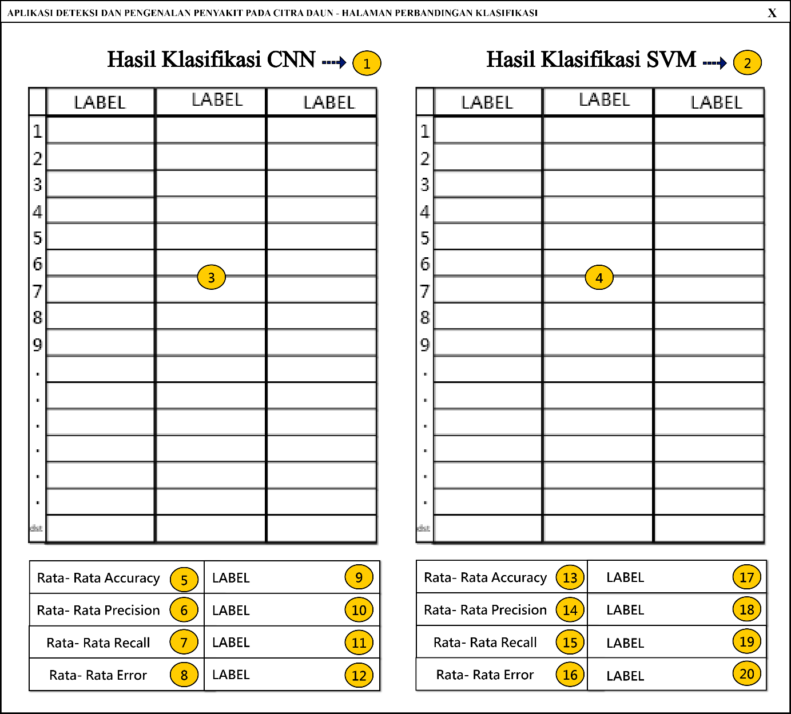

Gambar 3.18 Rancangan Tampilan Perbandingan Klasifikasi

Keterangan gambar :

1. *Label*, keterangan nama *tabel*.
2. *Label*, keterangan nama *tabel*.
3. *Table widget*, untuk menampilkan *data* yang sudah tersimpan di dalam file.
4. *Table widget*, untuk menampilkan *data* yang sudah tersimpan di dalam file.
5. *Label, label* di-*set frame shape* menjadi *box* dan berfungsisebagai keterangan untuk menegaskan label yang berada di sebelah kanannya.
6. *Label, label* di-*set frame shape* menjadi *box* dan berfungsisebagai keterangan untuk menegaskan label yang berada di sebelah kanannya.
7. *Label, label* di-*set frame shape* menjadi *box* dan berfungsisebagai keterangan untuk menegaskan label yang berada di sebelah kanannya.
8. *Label, label* di-*set frame shape* menjadi *box* dan berfungsisebagai keterangan untuk menegaskan label yang berada di sebelah kanannya.
9. *Label, label* di-*set frame shape* menjadi *box* dan berfungsiuntuk menampilkan rata- rata *accuracy* dari klasifikasi CNN (*Convolutional Neural Network*).
10. *Label, label* di-*set frame shape* menjadi *box* dan berfungsiuntuk menampilkan rata- rata *precision* dari klasifikasi CNN (*Convolutional Neural Network*).
11. *Label, label* di-*set frame shape* menjadi *box* dan berfungsiuntuk menampilkan rata- rata *recall* dari klasifikasi CNN (*Convolutional Neural Network*).
12. *Label, label* di-*set frame shape* menjadi *box* dan berfungsiuntuk menampilkan rata- rata *error* dari klasifikasi CNN (*Convolutional Neural Network*).
13. *Label, label* di-*set frame shape* menjadi *box* dan berfungsisebagai keterangan untuk menegaskan label yang berada di sebelah kanannya.
14. *Label, label* di-*set frame shape* menjadi *box* dan berfungsisebagai keterangan untuk menegaskan label yang berada di sebelah kanannya.
15. *Label, label* di-*set frame shape* menjadi *box* dan berfungsisebagai keterangan untuk menegaskan label yang berada di sebelah kanannya.
16. *Label, label* di-*set frame shape* menjadi *box* dan berfungsisebagai keterangan untuk menegaskan label yang berada di sebelah kanannya.
17. *Label, label* di-*set frame shape* menjadi *box* dan berfungsiuntuk menampilkan rata- rata *accuracy* dari klasifikasi SVM (*Support Vector Machine*).
18. *Label, label* di-*set frame shape* menjadi *box* dan berfungsiuntuk menampilkan rata- rata *precision* dari klasifikasi SVM (*Support Vector Machine*).
19. *Label, label* di-*set frame shape* menjadi *box* dan berfungsiuntuk menampilkan rata- rata *recall* dari klasifikasi SVM (*Support Vector Machine*).
20. *Label, label* di-*set frame shape* menjadi *box* dan berfungsiuntuk menampilkan rata- rata *error* dari klasifikasi SVM (*Support Vector Machine*).

# **BAB IV**

# **HASIL DAN PENGUJIAN**

## **4.1 Hasil**

Pada bagian ini akan dijelaskan mengenai hasil akhir dari aplikasi. Adapun hasil dari tampilan aplikasi deteksi dan pengenalan penyakit tumbuhan pada citra daun terdiri dari 3 (tiga) tampilan yaitu halaman menu utama, halaman proses CNN dan halaman proses SVM.



### **Halaman Menu Utama**

Halaman ini adalah halaman yang pertama kali muncul ketika aplikasi dijalankan, menampilkan berbagai informasi utama mengenai tugas akhir, identitas mahasiswa, dosen pembimbing serta dosen pedamping. Selain itu, di halaman ini tersedia tiga tombol yaitu tombol CNN, SVM dan PERBANDINGAN KLASIFIKASI. Tombol CNN digunakan untuk membuka halaman proses CNN, tombol SVM untuk membuka halaman proses SVM dan tombol PERBANDINGAN APLIKASI untuk membuka halaman yang menampilkan *accuracy*, *precision*, *recall* dan *error* dari hasil klasifikasi proses SVM dan CNN. Halaman Menu Utama pada aplikasi ini ditunjukkan oleh Gambar 4.1.

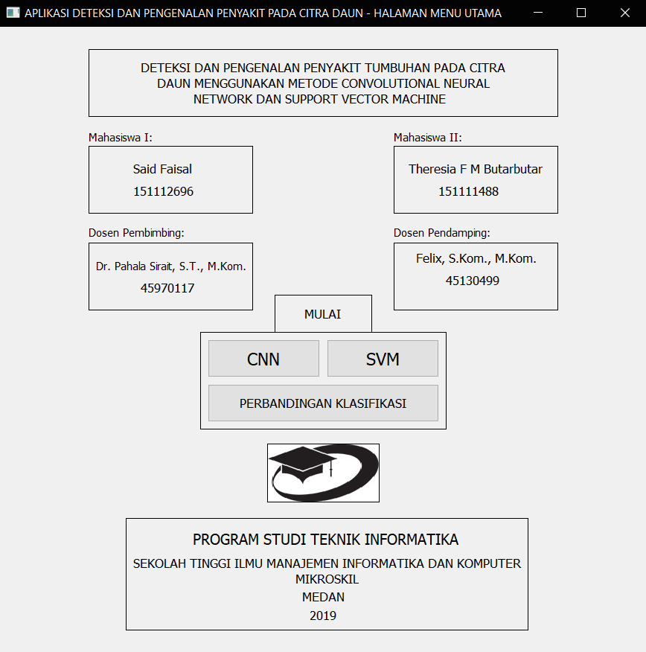

Gambar 4.1 Rancangan Tampilan Halaman Menu Utama

### **Halaman Proses SVM**

Pada halaman ini dibagi menjadi 4 (empat) tampilan bagian proses yang masing- masing proses menempati halaman bagian pada tiap *tab*. Keempat *tab* tersebut adalah *tab preprocessing*, *tab* ekstraksi fitur dan *dataset*, *tab plot dataset* serta *tab* pelatihan dan pengujian.

#### **Halaman Proses SVM Bagian Tab Preprocessing**

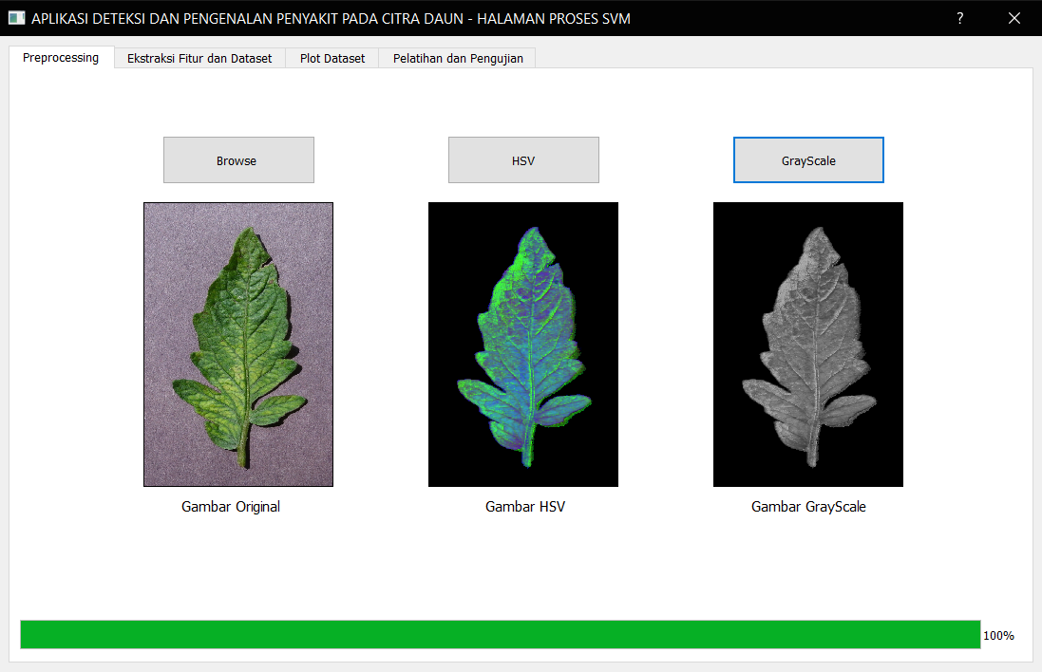Pada halaman ini dilakukan proses- proses *preprocessing* pada citra. Proses *preprocessing* terdiri dari transformasi warna RGB (*Red Green Blue*) ke HSV (*Hue Saturation Value*) dan transformasi warna HSV (*Hue Saturation Value*) ke *grayscale*. Halaman proses ini ditunjukkan oleh Gambar 4.2.

Gambar 4.2Halaman Proses SVM Bagian *Tab Preprocessing*

Dari halaman proses CNN bagian *tab preprocessing* yang ditunjukkan oleh Gambar 4.2, terdapat berbagai proses yang dapat dilakukan oleh sistem. Proses- proses tersebut bekerja jika tombol- tombol yang tersedia diklik. Penjelasan mengenai tombol dan proses yang terjadi ketika tombol diklik adalah sebagai berikut:

1. Tombol “*Browse”*, tombol yang digunakan untuk membuka suatu *dialog*, dimana *dialog* tersebut berguna untuk mencari citra di dalam komputer pengguna yang akan dijadikan sebagai citra awal proses. Citra yang dimasukkan melalui proses ini akan ditampilkan tepat berada di bawah tombol “*Browse*”.
2. Tombol “HSV”, tombol yang digunakan untuk memproses transformasi warna dari citra RGB (*Red Green Blue*) ke citra HSV (*Hue Saturation Value*). Citra hasil proses ini akan ditampilkan tepat berada di bawah tombol “HSV”.
3. Tombol “*Grayscale*”, tombol yang digunakan untuk memproses transformasi warna dari citra *grayscale* ke citra HSV (*Hue Saturation Value*). Citra hasil proses ini akan ditampilkan tepat berada di bawah tombol “*Grayscale*”.

#### **Halaman Proses SVM Bagian Tab Ekstraksi Fitur Dan *Dataset***

Pada halaman ini dilakukan proses ekstraksi fitur tekstur oleh GLCM (*Gray Level Co-occurrence Matrix*) pada citra *grayscale* dan proses penyimpan data ke dalam *dataset*. Data yang disimpan pada halaman ini berupa nilai fitur tekstur energi, nilai fitur tekstur entropi serta nilai penyakit. Halaman proses ini ditunjukkan oleh Gambar 4.3.

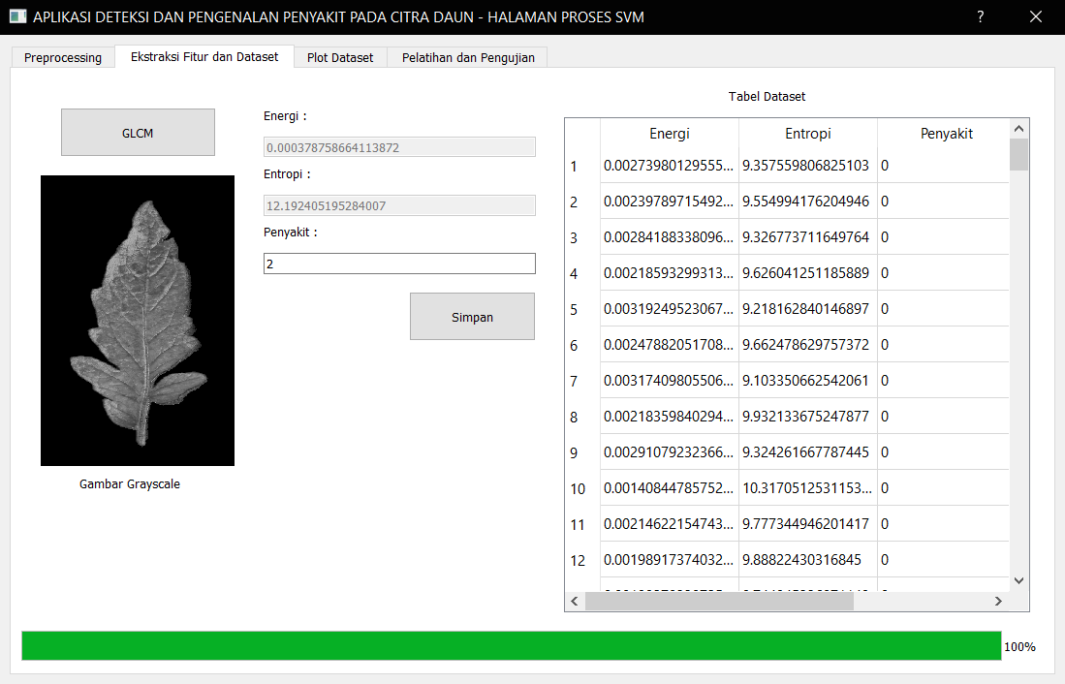

Gambar 4.3Halaman Proses SVM Bagian *Tab* Ekstraksi Fitur dan *Dataset*

Dari halaman proses SVM bagian *tab* ekstraksi fitur dan *dataset* yang ditunjukkan oleh Gambar 4.3, terdapat berbagai proses yang dapat dilakukan oleh sistem. Proses- proses tersebut bekerja jika tombol- tombol yang tersedia diklik. Penjelasan mengenai tombol dan proses yang terjadi ketika tombol diklik adalah sebagai berikut:

1. Tombol “GLCM”, tombol yang digunakan untuk memproses ekstraksi fitur tekstur oleh GLCM (*Gray Level Co-occurrence Matrix*) dari citra *grayscale*. Rumus yang digunakan untuk mengekstraksi fitur tekstur energi adalah $\sum_{ij}{p(i,j)^{2}*10000}$ dan rumus untuk mengekstraksi fitur tekstur entropi adalah $\sum_{i,j}{p(i,j)\log_{2}(p(i,j))}$. Dilakukan perkalian dengan 10000 pada energi agar jarak antara satu *dataset* dengan *dataset* lain berjauhan. Jika tidak dilakukan perkalian, maka jarak diantara data menjadi sangat dekat dan dapat mengakibatkan banyak terjadi kesalahan klasifikasi. Kedua hasil ekstraksi proses ini akan ditampilkan ke dalam 2 (dua) *line edit* yang berada tepat di sebelah kanan tombol “GLCM”.
2. Tombol “Simpan”, tombol yang akan menggabungkan nilai yang berada di dalam *line edit* ber-*label* energi, entropi serta penyakit dan menyimpannya ke dalam *dataset*. Untuk nilai yang ber-*label* penyakit didapat dari nilai masukan pengguna sistem, dimana nilai yang dimasukkan oleh pengguna harus bernilai 0 (nol) yaitu merepresentasikan daun sehat, 1 (satu) sebagai daun berpenyakit *septorial leaf spot*, 2 (dua) sebagai daun berpenyakit *tomato mosaic* atau 3 (tiga) sebagai daun berpenyakit *tomato yellow leaf curl*. Selain nilai- nilai tersebut jika dimasukkan ke dalam sistem, maka sistem akan memberikan peringatan.

#### **Halaman Proses SVM Bagian Tab Plot Dataset**

Pada halaman ini dilakukan proses *plotting* otomatis dilakukan oleh sistem berdasarkan *dataset* yang tersedia. Nilai fitur tekstur energi pada *dataset* sangat kecil sehingga membuat pelatihan pada SVM selanjutnya akan tidak akurat, karena jarak diantara data yang sangat berdekatan. Oleh karena itu, *dataset* yang diambil khususnya data energi dikalikan dengan 10000. Halaman proses ini ditunjukkan oleh Gambar 4.4.

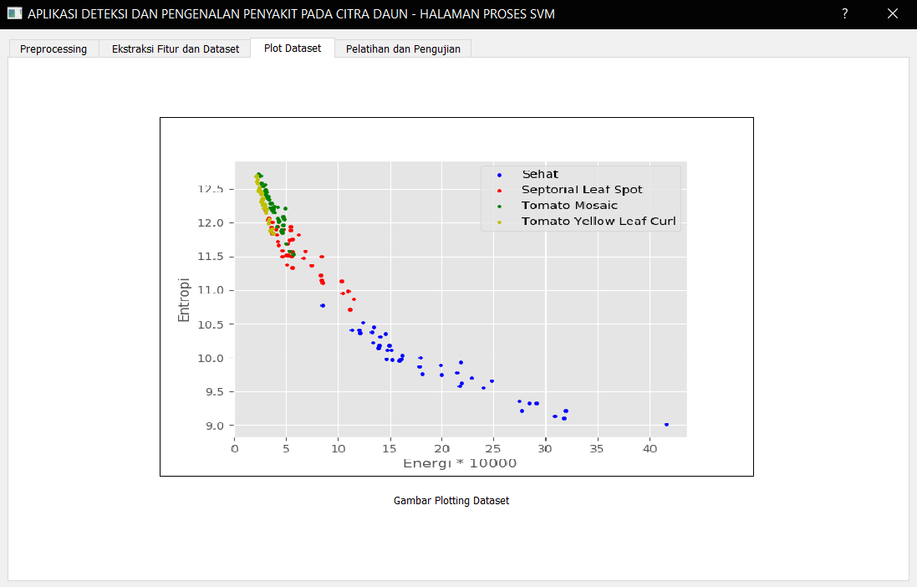

Gambar 4.4Halaman Proses SVM Bagian *Tab* *Plot Dataset*

Dari halaman proses SVM bagian *tab* ekstraksi fitur dan *dataset* yang ditunjukkan oleh gambar 4.4 menampilkan gambaran grafik distribusi data (*gambar plotting dataset*). Pada grafik terdapat titik– titik yang merepresentasikan kelas daun yaitu sehat (warna biru), daun terserang penyakit *Septorial Leaf* *Spot* (warna merah) *Tomato Mosaic* (warna hijau) dan *Yellow Leaf Curl* (warna kuning). Titik- titik di-plot berdasarkan x (Energi * 10000) dan y (Entropi).

#### **Halaman Proses SVM Bagian Tab Pelatihan dan Pengujian**

Pada halaman ini dilakukan proses pelatihan pada *dataset* yang telah tersedia dan klasifikasi pada data uji. Setelah klasifikasi dilakukan maka akan ditampilkan nama, ciri- ciri, dan penanganan penyakit. Halaman proses ini ditunjukkan oleh Gambar 4.5.

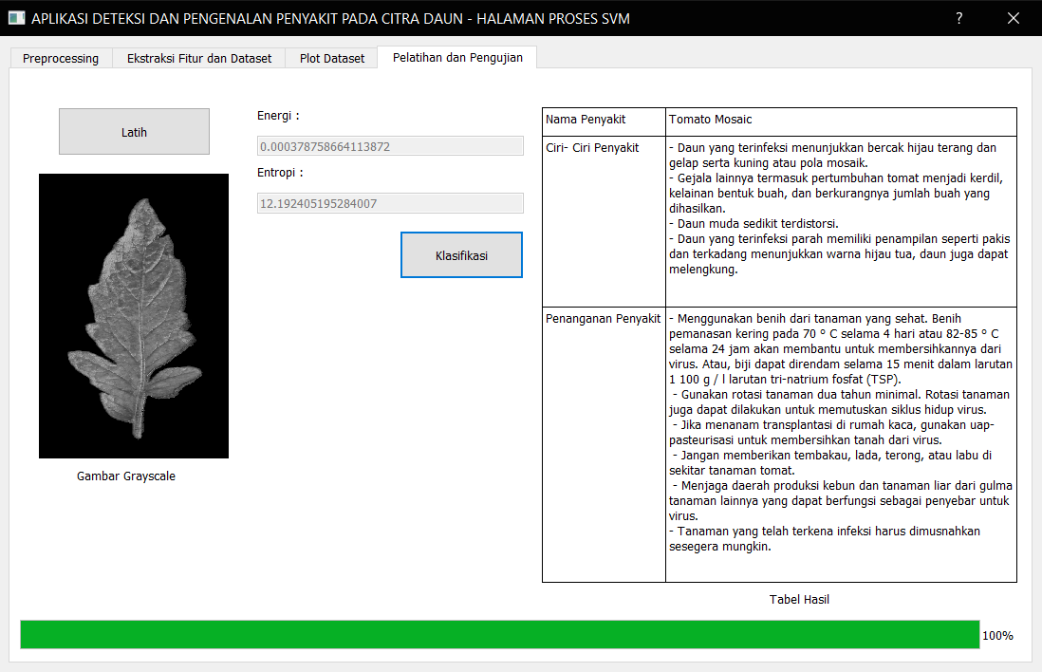

Gambar 4.5 Halaman Proses SVM Bagian *Tab* Pelatihan *dan* Pengujian

Dari halaman proses SVM bagian *tab dataset* yang ditunjukkan oleh Gambar 4.5, terdapat berbagai proses yang dilakukan oleh sistem. Proses- proses tersebut bekerja jika tombol yang tersedia diklik. Penjelasan mengenai tombol dan proses yang terjadi ketika tombol diklik adalah sebagai berikut:

1. Tombol “Latih”, tombol yang akan melakukan pelatihan pada *dataset*. Pelatihan dilakukan dengan metode SMO (*Sequential Minimum Optimazation*) dengan Maximum Vialoting Pair*.* Hasil pelatihan berupa nilai *dual coefficient* ($α^{*}y$) dan *bias* (b).
2. Tombol “Klasifikasi”, proses tombol ini hanya akan berjalan jika pelatihan sudah pernah dilakukan. Klasifikasi (pengujian) dilakukan terhadap data uji (ekstraksi fitur tekstur enegi dan entropi). Data uji (ekstraksi fitur tekstur enegi dan entropi), *dual coefficient* ($α^{*}y$) dan *bias* (b) merupakan nilai- nilai yang dimasukkan ke dalam proses klasifikasi (pengujian) ini. Klasifikasi (pengujian) ini dilakukan untuk memprediksi nama, ciri- ciri dan penanganan penyakit daun. Setelah klasifikasi dijalankan, maka secara otomatis nama dari penyakit beserta jumlah fitur (energi + entropi) disimpan ke dalam file text (.txt). Data tersebut disimpan untuk digunakan dalam mencari nilai *accuracy*, *precision*, *recall* dan *error*.

### **Halaman Proses CNN**

Pada halaman ini dibagi menjadi 4 (empat) tampilan bagian proses yang masing- masing proses menempati halaman bagian pada tiap *tab*. Keempat *tab* tersebut adalah *tab preprocessing*, *tab* ekstraksi fitur, *tab dataset* serta *tab* pelatihan dan pengujian.

#### **Halaman Proses CNN Bagian Tab Preprocessing**

Pada halaman ini dilakukan proses- proses *preprocessing* pada citra. Proses *preprocessing* terdiri dari transformasi warna RGB (*Red Green Blue*) ke HSV (*Hue Saturation Value*), transformasi warna HSV (*Hue Saturation Value*) ke *grayscale* dan ekstraksi fitur tekstur oleh GLCM (*Gray Level Co-occurrence Matrix*) yang menghasilkan 2 (dua) buah citra, energi dan entropi. Halaman proses ini ditunjukkan oleh Gambar 4.6.

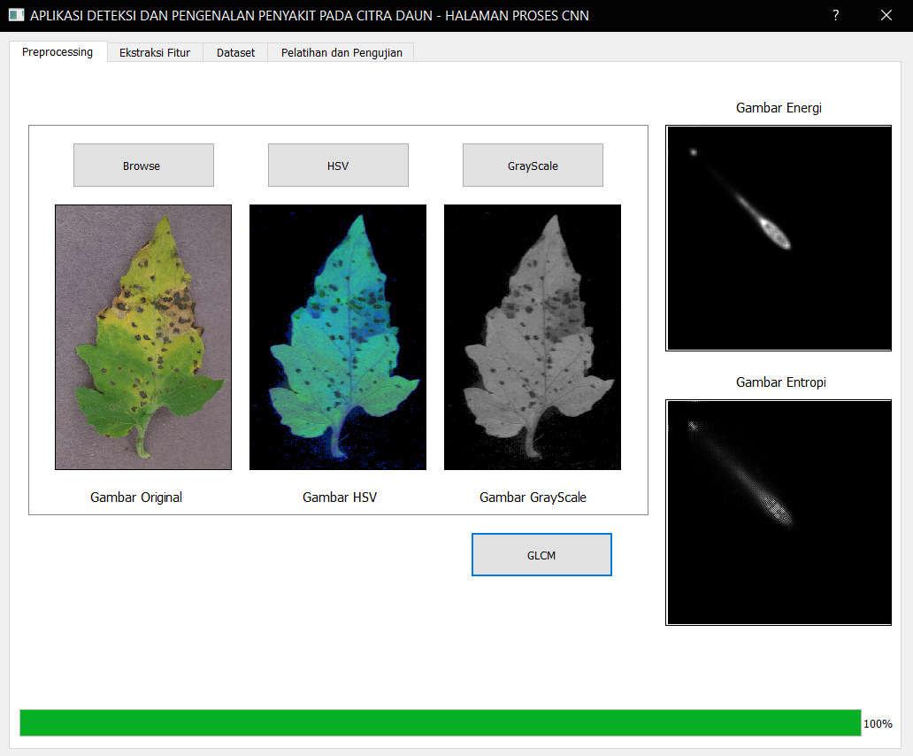

Gambar 4.6 Halaman Proses CNN Bagian *Tab Preprocessing*

Dari halaman proses CNN bagian *tab preprocessing* yang ditunjukkan oleh Gambar 4.6, terdapat berbagai proses yang dapat dilakukan oleh sistem. Proses- proses tersebut bekerja jika tombol- tombol yang tersedia diklik. Penjelasan mengenai tombol dan proses yang terjadi ketika tombol diklik adalah sebagai berikut:

* + - 1. Tombol “*Browse”*, tombol yang digunakan untuk membuka suatu *dialog*, dimana *dialog* tersebut berguna untuk mencari citra di dalam komputer pengguna yang akan dijadikan sebagai citra awal proses. Citra yang dimasukkan melalui proses ini akan ditampilkan tepat berada di bawah tombol “*Browse*”.
      2. Tombol “HSV”, tombol yang digunakan untuk memproses transformasi warna dari citra RGB (*Red Green Blue*) ke citra HSV (*Hue Saturation Value*). Citra hasil proses ini akan ditampilkan tepat berada di bawah tombol “HSV”.
      3. Tombol “*Grayscale*”, tombol yang digunakan untuk memproses transformasi warna dari citra *grayscale* ke citra HSV (*Hue Saturation Value*). Citra hasil proses ini akan ditampilkan tepat berada di bawah tombol “*Grayscale*”.
      4. Tombol “Ekstraksi Fitur GLCM”, tombol yang digunakan untuk memproses ekstraksi fitur dari citra *grayscale*. Rumus yang digunakan untuk mengekstraksi fitur tekstur energi adalah $\sum_{ij}{p(i,j)^{2}*1000000}$ dan rumus untuk ekstraksi fitur tekstur entropi adalah $\sum_{i,j}{p(i,j)\log_{2}(p(i,j))⁡}*10000$. Dilakukan perkalian dengan 1000000 pada energi dan 10000 pada entropi agar nilai hasil yang didapat dari ekstraksi fitur tidak terlalu kecil. Tetapi setelah diekstaksi, citra yang dihasilkan oleh fitur tekstur energi masih belum terlihat jelas, ini dikarenakan nilai tiap piksel citra tersebut masih banyak yang mendekati 1 atau kurang dari 1. Oleh karena itu, perlu dibuat 2 buah variabel untuk menampung citra, variabel pertama menggunakan rumus $\sum_{ij}{p(i,j)^{2}*1000000}$ dan variabel kedua menggunakan rumus $\sum_{ij}{p(i,j)^{2}*10000000}$ pada fitur tekstur energi. Citra yang ditampung oleh variabel kedua digunakan untuk menampilkan citra pada sistem, walaupun sebenarnya sistem melakukan semua proses dengan variabel pertama. Variabel kedua hanya digunakan agar citra yang ditampilkan oleh sistem tampak lebih jelas. Kedua hasil citra dari proses ini akan ditampilkan tepat berada di sebelah kanan tombol.

#### **Halaman Proses CNN Bagian Tab Ekstraksi Fitur**

Pada halaman ini dilakukan proses ekstraksi fitur dengan menggunakan *convolution*, ReLU (*Rectified Linear Unit*) dan *maxpooling*. Ekstraksi ini dilakukan pada kedua citra hasil dari ekstraksi fitur tekstur energi dan entropi. Halaman proses ini ditunjukkan oleh Gambar 4.7.

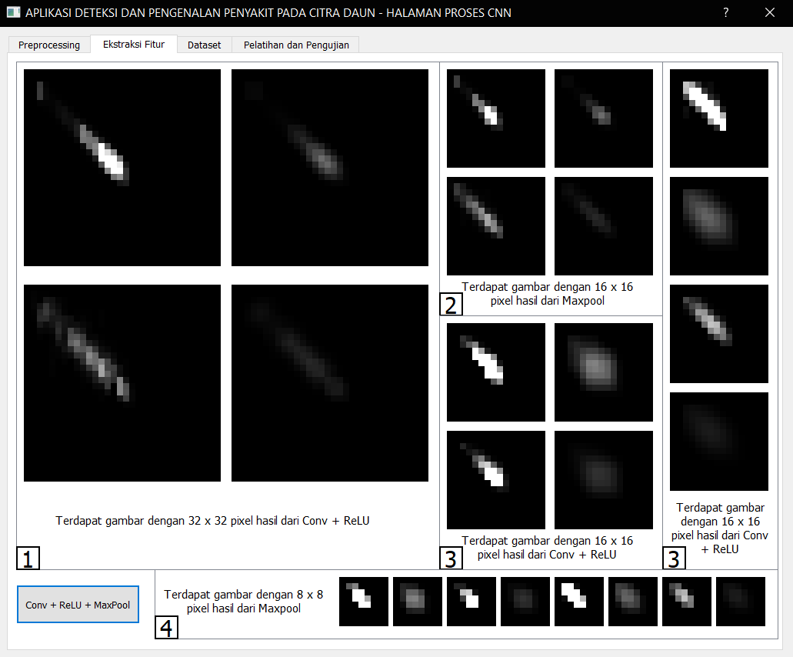

Gambar 4.7 Halaman Proses CNN Bagian *Tab* Ekstraksi Fitur

Dari halaman proses CNN bagian *tab* ekstraksi fitur yang ditunjukkan oleh Gambar 4.3, terdapat berbagai proses yang dilakukan oleh sistem. Proses- proses tersebut bekerja jika tombol yang tersedia diklik. Penjelasan mengenai tombol dan proses yang terjadi ketika tombol diklik adalah sebagai berikut:

1. Tombol “Conv + ReLu + MaxPool”, tombol yang menjalankan serangkaian proses yaitu *convolution*, ReLU (*Rectified Linear Unit*), *maxpooling* dan *flatten*.
2. Ketika tombol sudah diklik, maka citra fitur tekstur energi dan entropi pada halaman tab yang sebelumnya di-resize ke dalam ukuran 32 x 32 pixel. Kemudian citra tersebut dimasukkan ke dalam proses *convolution*, proses ini dilakukan pada tiap citra (ekstraksi fitur tekstur energi dan entropi) sebanyak 2 (dua) kali dengan *mask* (*filter*) yang berbeda berukuran 3 x 3. Nilai hasil *convolution* kemudian dimasukkan kedalam proses ReLU (*Rectified Linear Unit*), proses ini dilakukan agar tidak ada nilai piksel citra yang berada di bawah 0 (nol). Hasil dari proses ini berupa 4 (empat) citra, 2 (dua) citra hasil *convolution* dan ReLU (*Rectified Linear Unit*) pada energi dan 2 (dua) citra hasil *convolution* dan ReLU (*Rectified Linear Unit*) pada entropi. Keempat citra tersebut di tampilkan dan diberi *label* 1 (satu).
3. Setelah proses *convolution* dan ReLU (*Rectified Linear Unit*), 4 (empat) citra yang diberi label 1 (satu) dimasukkan ke dalam proses *maxpooling*. Tujuan dari *maxpooling* ini adalah untuk mengurangi dimensi fitur sehingga proses komputasi dapat dilakukan dengan lebih cepat. Hasil dari proses ini berupa 4 (empat) citra, 2 (dua) citra hasil *maxpooling* pada tekstur energi dan 2 (dua) citra hasil *maxpooling* pada fitur tekstur entropi, keempat citra tersebut di tampilkan dan diberi *label* 2 (dua).
4. Setelah proses *maxpooling* selesai, maka keempat citra yang diberi *label* 2 (dua) dimasukkan ke dalam proses *convolution* kembali. Pada proses *convolution* yang kedua ini dilakukan sebanyak 2 kali pada tiap citra dengan *mask* (*filter*) yang berbeda berukuran 5 x 5. Hasil dari proses ini berupa 8 (delapan) citra, 4 (empat) citra hasil *convolution* dan ReLU (*Rectified Linear Unit*) pada energi dan 4 (empat) citra hasil *convolution* dan ReLU (*Rectified Linear Unit*) pada entropi. Kedelapan citra tersebut ditampilkan dan diberi *label* 3 (tiga). Citra dari *label* 3 dipisah agar terlihat perbedaan convolution dan ReLU (*Rectified Linear Unit*) yang menggunakan *mask* (*filter*) pertama dengan *convolution* dan ReLU (*Rectified Linear Unit*) yang menggunakan *mask* (*filter*) kedua.
5. Setelah proses *convolution* dan ReLU (*Rectified Linear Unit*) yang kedua selesai, maka 8 (delapan) citra yang diberi label 3 digabungkan dan dilakukan *maxpooling* kembali. Hasil dari proses ini berupa 8 (delapan) citra, 4 (empat) citra hasil *maxpooling* pada energi dan 4 (empat) citra hasil *maxpooling* pada entropi, kedelapan citra tersebut di tampilkan dan diberi *label* 4 (empat). Selain itu, hasil dari proses juga akan ditampilkan pada halaman proses CNN bagian tab pelatihan dan pengujian.
6. Setelah proses *maxpooling* yang kedua selesai, maka kedelapan citra yang diberi label 4 (empat) dimasukkan ke dalam proses *flatten*. Proses ini menggabungkan semua nilai piksel yang terdapat pada 8 (delapan) citra menjadi satu deret yang dimasukkan ke dalam satu variabel. Hasil dari *flatten* ditampilkan pada halaman proses CNN bagian *tab dataset* dan bagian *tab* pelatihan dan pengujian.

#### **Halaman Proses CNN Bagian Tab Dataset**

Pada halaman ini dilakukan proses penyimpan data ke dalam *dataset*. Data yang disimpan pada halaman ini berupa nilai *flatten* dan nilai penyakit. Halaman proses ini ditunjukkan oleh Gambar 4.8.

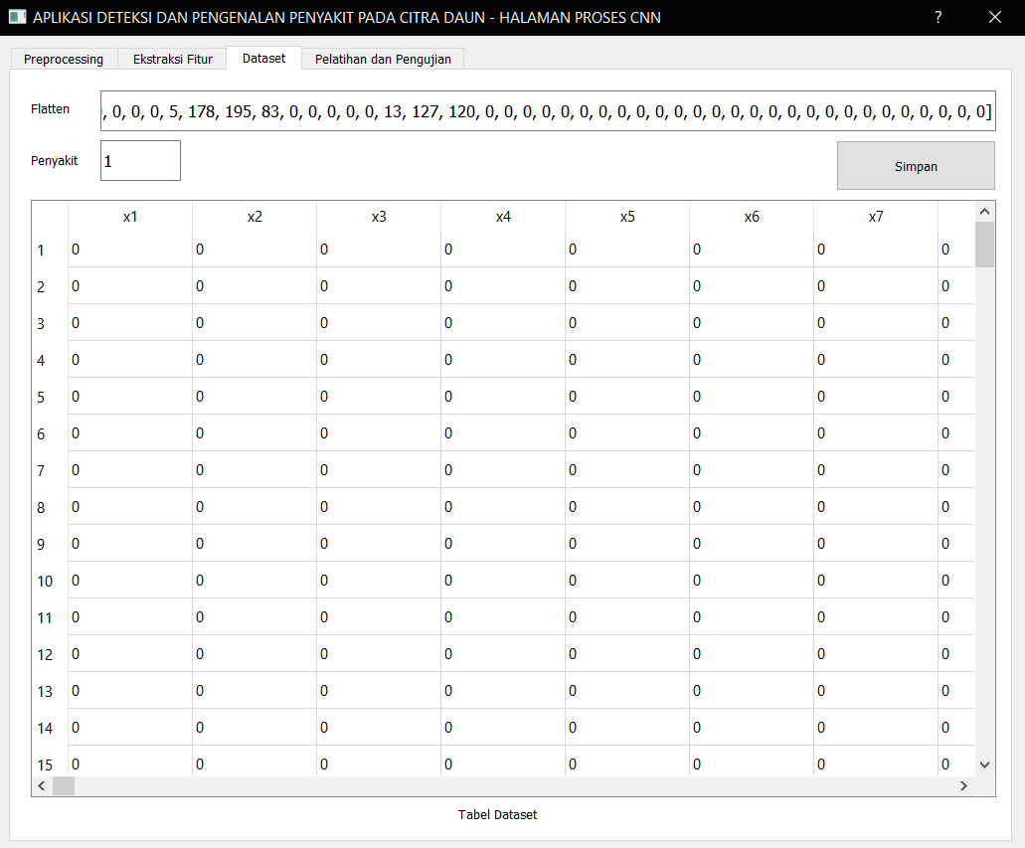

Gambar 4.8 Halaman Proses CNN Bagian *Tab Dataset*

Dari halaman proses CNN bagian *tab dataset* yang ditunjukkan oleh Gambar 4.4, terdapat berbagai proses yang dilakukan oleh sistem. Proses- proses tersebut bekerja jika tombol yang tersedia diklik. Penjelasan mengenai tombol dan proses yang terjadi ketika tombol diklik adalah sebagai berikut:

1. Tombol “Simpan”, tombol yang akan menggabungkan nilai yang ber-*label* *flatten* dengan nilai yang ber-*label* penyakit dan menyimpannya ke dalam *dataset*. Nilai yang ber-*label* *flatten* didapat dari hasil proses *convolution*, ReLU (*Rectified Linear Unit*) dan *maxpooling* yang telah diproses pada *tab* ekstraksi fitur. Untuk nilai yang ber-*label* penyakit didapat dari nilai masukan pengguna sistem, dimana nilai yang dimasukkan oleh pengguna harus bernilai 0 (nol) yaitu merepresentasikan daun sehat, 1 (satu) sebagai daun berpenyakit *septorial leaf spot*, 2 (dua) sebagai daun berpenyakit *tomato mosaic* atau 3 (tiga) sebagai daun berpenyakit *tomato yellow leaf curl*. Selain nilai- nilai tersebut jika dimasukkan ke dalam sistem, maka sistem akan memberikan peringatan.
2. Data yang telah tersimpan dapat ditunjukkan langsung oleh tabel *dataset* yang terletak tepat di bawah tombol “Simpan”.

#### **Halaman Proses CNN Bagian Tab Pelatihan Dan Pengujian**

Pada halaman ini dilakukan proses pelatihan pada *dataset* yang telah tersedia dan klasifikasi pada data uji. Setelah klasifikasi dilakukan maka akan ditampilkan persentase kemungkinan, nama, ciri- ciri, dan penanganan penyakit. Halaman proses ini ditunjukkan oleh Gambar 4.9.

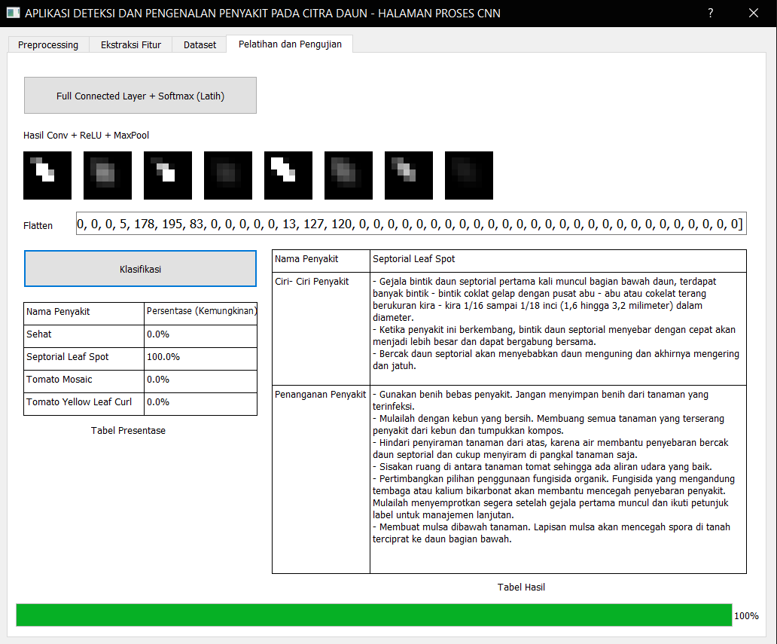

Gambar 4.9 Halaman Proses CNN Bagian *Tab* Ekstrasi Fitur

Dari halaman proses CNN bagian *tab dataset* yang ditunjukkan oleh Gambar 4.4, terdapat berbagai proses yang dilakukan oleh sistem. Proses- proses tersebut bekerja jika tombol yang tersedia diklik. Penjelasan mengenai tombol dan proses yang terjadi ketika tombol diklik adalah sebagai berikut:

1. Tombol “*Full Connected Layer* + *Softmax* (Latih)”, tombol yang akan melakukan pelatihan pada *dataset*. Pelatihan dilakukan dengan metode ANN (*Artificial Neural Network*) yang terdiri atas *feed forward* dan *backpropagation.* Hasil pelatihan berupa nilai *weight* (w) dan *bias* (b) baru.
2. Tombol “Klasifikasi”, proses tombol ini hanya akan berjalan jika pelatihan sudah pernah dilakukan. Klasifikasi (pengujian) dilakukan terhadap data yang ber-*label* *flatten*, dimana data *flatten* ini didapat dari 8 citra hasil *convolution*, ReLU (*Rectified Linear Unit*) dan *maxpooling* yang terdapat tepat diatas dari nilai *flatten* ini. Nilai *flatten* dan *weight* (w) serta *bias* (b) baru merupakan nilai yang dimasukkan dalam proses klasifikasi (pengujian) ini. Klasifikasi (pengujian) dilakukan menggunakan *feed forward* saja, dimana diakhir dari *feed forward* juga terdapat *softmax* untuk untuk menentukan kemungkin persentase penyakit yang diderita daun. Setelah itu, sistem dapat memprediksi nama, ciri- ciri dan penanganan penyakit daun. Setelah klasifikasi dijalankan, maka secara otomatis nama dari penyakit beserta nilai *flatten* dibagi 3 (tiga) dan semua *element flatten* dijumlahkan, disimpan ke dalam file text (.txt). Data tersebut disimpan untuk digunakan dalam mencari nilai *accuracy*, *precision*, *recall* dan *error*.

### **Halaman Perbandingan Klasifikasi**

Pada halaman ini dilakukan proses data hasil klasifikasi CNN (*Convolutional Neural Network*) dan SVM (*Support Vector Machine*) untuk mencari nilai *accuracy*, *precision*, *recall* dan *error* agar dapat dibandingkan dan ditentukan *classifier* yang lebih baik. Halaman proses ini ditunjukkan oleh Gambar 4.10.

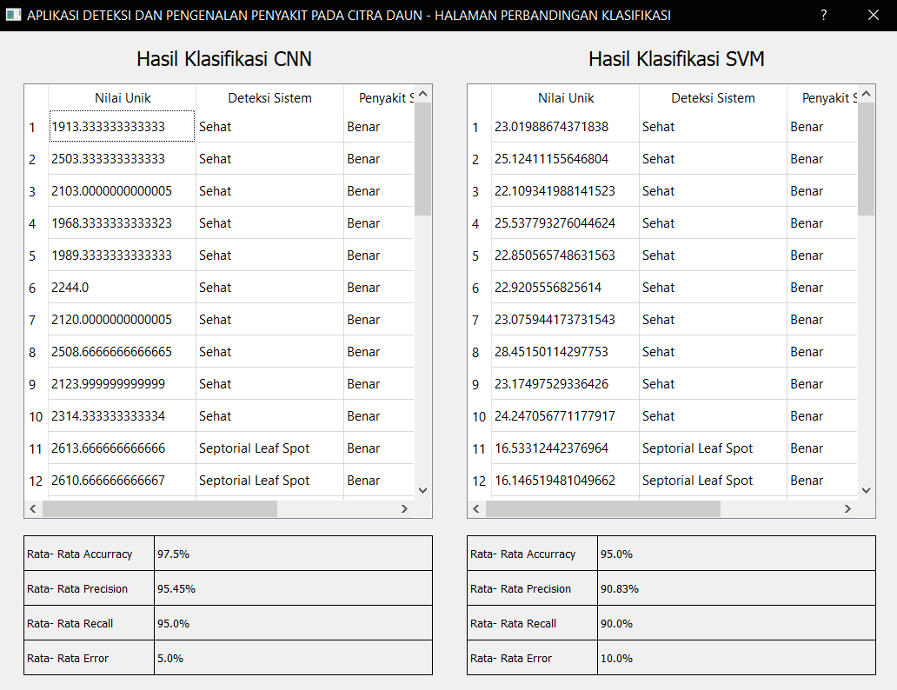 Gambar 4.10 Halaman Perbandingan Klasifikasi

## **4.2 Pengujian**

Pengujian dilakukan terhadap aplikasi untuk memastikan bahwa aplikasi telah dibuat dengan benar sesuai dengan kebutuhan dan tujuan yang diharapkan. Pengujian berupa klasifikasi pada data baru yang termasuk di dalamnya dilakukan pengujian *accuracy*, *precision*, *recall* dan *error*.

### **Pengujian Klasifikasi Pada Citra Baru**

Pada penelitian ini digunakan 200 citra daun tomat, 160 citra sebagai data latih dan 40 citra sebagai data uji. Pengujian ini dilakukan untuk menentukan *accuracy*, *precision*, *recall* dan *error* dari hasil proses SVM (*Support Vector Machine*) dan CNN (*Convolutional Neural Network*) kemudian dibandingkan untuk menentukan *classifier* yang lebih baik dalam mendeteksi penyakit pada daun tomat. Untuk hasil pengujian klasifikasi proses CNN (*Convolutional Neural Network*) dapat dilihat pada Tabel 4.1.

Tabel 4.1 Hasil Pengujian Klasifikasi SVM

|  |  |  |  |  |  |  |
| --- | --- | --- | --- | --- | --- | --- |
| No | Citra Masukan | Penyakit Yang Dikenali Oleh Sistem | | | | Perbandingan Dengan Penyakit Sebenarnya (Benar/Salah) |
| Sehat | *Septorial Leaf Spot* | *Tomato Mosaic* | *Tomato Yellow Leaf Curl* |
| 1 |  | ☑ | ☐ | ☐ | ☐ | Benar |
| 2 |  | ☑ | ☐ | ☐ | ☐ | Benar |
| 3 |  | ☑ | ☐ | ☐ | ☐ | Benar |

Tabel 4.1 (Lanjutan) Hasil Pengujian Klasifikasi SVM

|  |  |  |  |  |  |  |
| --- | --- | --- | --- | --- | --- | --- |
| No | Citra Masukan | Penyakit Yang Dikenali Oleh Sistem | | | | Perbandingan Dengan Penyakit Sebenarnya (Benar/Salah) |
| Sehat | *Septorial Leaf Spot* | *Tomato Mosaic* | *Tomato Yellow Leaf Curl* |
| 4 |  | ☑ | ☐ | ☐ | ☐ | Benar |
| 5 |  | ☑ | ☐ | ☐ | ☐ | Benar |
| 6 |  | ☑ | ☐ | ☐ | ☐ | Benar |

Tabel 4.1 (Lanjutan) Hasil Pengujian Klasifikasi SVM

|  |  |  |  |  |  |  |
| --- | --- | --- | --- | --- | --- | --- |
| No | Citra Masukan | Penyakit Yang Dikenali Oleh Sistem | | | | Perbandingan Dengan Penyakit Sebenarnya (Benar/Salah) |
| Sehat | *Septorial Leaf Spot* | *Tomato Mosaic* | *Tomato Yellow Leaf Curl* |
| 7 |  | ☑ | ☐ | ☐ | ☐ | Benar |
| 8 |  | ☑ | ☐ | ☐ | ☐ | Benar |
| 9 |  | ☑ | ☐ | ☐ | ☐ | Benar |

Tabel 4.1 (Lanjutan) Hasil Pengujian Klasifikasi SVM

|  |  |  |  |  |  |  |
| --- | --- | --- | --- | --- | --- | --- |
| No | Citra Masukan | Penyakit Yang Dikenali Oleh Sistem | | | | Perbandingan Dengan Penyakit Sebenarnya (Benar/Salah) |
| Sehat | *Septorial Leaf Spot* | *Tomato Mosaic* | *Tomato Yellow Leaf Curl* |
| 10 |  | ☑ | ☐ | ☐ | ☐ | Benar |
| 11 |  | ☐ | ☑ | ☐ | ☐ | Benar |
| 12 |  | ☐ | ☑ | ☐ | ☐ | Benar |

Tabel 4.1 (Lanjutan) Hasil Pengujian Klasifikasi SVM

|  |  |  |  |  |  |  |
| --- | --- | --- | --- | --- | --- | --- |
| No | Citra Masukan | Penyakit Yang Dikenali Oleh Sistem | | | | Perbandingan Dengan Penyakit Sebenarnya (Benar/Salah) |
| Sehat | *Septorial Leaf Spot* | *Tomato Mosaic* | *Tomato Yellow Leaf Curl* |
| 13 |  | ☐ | ☑ | ☐ | ☐ | Benar |
| 14 |  | ☐ | ☑ | ☐ | ☐ | Benar |
| 15 |  | ☐ | ☑ | ☐ | ☐ | Benar |

Tabel 4.1 (Lanjutan) Hasil Pengujian Klasifikasi SVM

|  |  |  |  |  |  |  |
| --- | --- | --- | --- | --- | --- | --- |
| No | Citra Masukan | Penyakit Yang Dikenali Oleh Sistem | | | | Perbandingan Dengan Penyakit Sebenarnya (Benar/Salah) |
| Sehat | *Septorial Leaf Spot* | *Tomato Mosaic* | *Tomato Yellow Leaf Curl* |
| 16 |  | ☐ | ☑ | ☐ | ☐ | Benar |
| 17 |  | ☐ | ☑ | ☐ | ☐ | Benar |
| 18 |  | ☐ | ☑ | ☐ | ☐ | Benar |

Tabel 4.1 (Lanjutan) Hasil Pengujian Klasifikasi SVM

|  |  |  |  |  |  |  |
| --- | --- | --- | --- | --- | --- | --- |
| No | Citra Masukan | Penyakit Yang Dikenali Oleh Sistem | | | | Perbandingan Dengan Penyakit Sebenarnya (Benar/Salah) |
| Sehat | *Septorial Leaf Spot* | *Tomato Mosaic* | *Tomato Yellow Leaf Curl* |
| 19 |  | ☐ | ☐ | ☑ | ☐ | Salah (*Septorial Leaf Spot*) |
| 20 |  | ☐ | ☐ | ☑ | ☐ | Salah (*Septorial Leaf Spot*) |
| 21 |  | ☐ | ☐ | ☑ | ☐ | Benar |

Tabel 4.1 (Lanjutan) Hasil Pengujian Klasifikasi SVM

|  |  |  |  |  |  |  |
| --- | --- | --- | --- | --- | --- | --- |
| No | Citra Masukan | Penyakit Yang Dikenali Oleh Sistem | | | | Perbandingan Dengan Penyakit Sebenarnya (Benar/Salah) |
| Sehat | *Septorial Leaf Spot* | *Tomato Mosaic* | *Tomato Yellow Leaf Curl* |
| 22 |  | ☐ | ☐ | ☑ | ☐ | Benar |
| 23 |  | ☐ | ☐ | ☑ | ☐ | Benar |
| 24 |  | ☐ | ☐ | ☑ | ☐ | Benar |

Tabel 4.1 (Lanjutan) Hasil Pengujian Klasifikasi SVM

|  |  |  |  |  |  |  |
| --- | --- | --- | --- | --- | --- | --- |
| No | Citra Masukan | Penyakit Yang Dikenali Oleh Sistem | | | | Perbandingan Dengan Penyakit Sebenarnya (Benar/Salah) |
| Sehat | *Septorial Leaf Spot* | *Tomato Mosaic* | *Tomato Yellow Leaf Curl* |
| 25 |  | ☐ | ☐ | ☑ | ☐ | Benar |
| 26 |  | ☐ | ☐ | ☑ | ☐ | Benar |
| 27 |  | ☐ | ☐ | ☑ | ☐ | Benar |

Tabel 4.1 (Lanjutan) Hasil Pengujian Klasifikasi SVM

|  |  |  |  |  |  |  |
| --- | --- | --- | --- | --- | --- | --- |
| No | Citra Masukan | Penyakit Yang Dikenali Oleh Sistem | | | | Perbandingan Dengan Penyakit Sebenarnya (Benar/Salah) |
| Sehat | *Septorial Leaf Spot* | *Tomato Mosaic* | *Tomato Yellow Leaf Curl* |
| 28 |  | ☐ | ☐ | ☐ | ☑ | Salah  (*Tomato Mosaic*) |
| 29 |  | ☐ | ☐ | ☐ | ☑ | Salah  (*Tomato Mosaic*) |
| 30 |  | ☐ | ☐ | ☑ | ☐ | Benar |

Tabel 4.1 (Lanjutan) Hasil Pengujian Klasifikasi SVM

|  |  |  |  |  |  |  |
| --- | --- | --- | --- | --- | --- | --- |
| No | Citra Masukan | Penyakit Yang Dikenali Oleh Sistem | | | | Perbandingan Dengan Penyakit Sebenarnya (Benar/Salah) |
| Sehat | *Septorial Leaf Spot* | *Tomato Mosaic* | *Tomato Yellow Leaf Curl* |
| 31 |  | ☐ | ☐ | ☐ | ☑ | Benar |
| 32 |  | ☐ | ☐ | ☐ | ☑ | Benar |
| 33 |  | ☐ | ☐ | ☐ | ☑ | Benar |

Tabel 4.1 (Lanjutan) Hasil Pengujian Klasifikasi SVM

|  |  |  |  |  |  |  |
| --- | --- | --- | --- | --- | --- | --- |
| No | Citra Masukan | Penyakit Yang Dikenali Oleh Sistem | | | | Perbandingan Dengan Penyakit Sebenarnya (Benar/Salah) |
| Sehat | *Septorial Leaf Spot* | *Tomato Mosaic* | *Tomato Yellow Leaf Curl* |
| 34 |  | ☐ | ☐ | ☐ | ☑ | Benar |
| 35 |  | ☐ | ☐ | ☐ | ☑ | Benar |
| 36 |  | ☐ | ☐ | ☐ | ☑ | Benar |

Tabel 4.1 (Lanjutan) Hasil Pengujian Klasifikasi SVM

|  |  |  |  |  |  |  |
| --- | --- | --- | --- | --- | --- | --- |
| No | Citra Masukan | Penyakit Yang Dikenali Oleh Sistem | | | | Perbandingan Dengan Penyakit Sebenarnya (Benar/Salah) |
| Sehat | *Septorial Leaf Spot* | *Tomato Mosaic* | *Tomato Yellow Leaf Curl* |
| 37 |  | ☐ | ☐ | ☐ | ☑ | Benar |
| 38 |  | ☐ | ☐ | ☐ | ☑ | Benar |
| 39 |  | ☐ | ☐ | ☐ | ☑ | Benar |

Tabel 4.1 (Lanjutan) Hasil Pengujian Klasifikasi SVM

|  |  |  |  |  |  |  |
| --- | --- | --- | --- | --- | --- | --- |
| No | Citra Masukan | Penyakit Yang Dikenali Oleh Sistem | | | | Perbandingan Dengan Penyakit Sebenarnya (Benar/Salah) |
| Sehat | *Septorial Leaf Spot* | *Tomato Mosaic* | *Tomato Yellow Leaf Curl* |
| 40 |  | ☐ | ☐ | ☐ | ☑ | Benar |

Dari hasil pengujian proses SVM (*Support Vector Machine*) dari Tabel 4.1 dapat dilakukan perhitungan untuk menentukan *accuracy*, *precision*, *recall* dan *error* dengan menggunakan rumus yang sudah dijelaskan sebelumnya pada subbab 2.10.

1. Daun Sehat

|  |  |
| --- | --- |
| Nilai Sebenarnya | |
|  | | TRUE | FALSE |
| Nilai Prediksi | TRUE | 10 | 0 |
| FALSE | 0 | 30 |

Didapati TP = 10, FP = 0, FN = 0 dan TN = 30.

*Accuracy = $\frac{(TP + TN) }{(TP + FP + TN + FN)}$*  = $\frac{(10 + 30) }{(10 + 0 + 30 + 0)}$ = $\frac{40 }{40} =1=100\%$

*Precision = $\frac{TP}{(TP +FP)}$*  *= $\frac{10}{\left(10 +0\right)} = 1 = 100\%$*

*Recall = $\frac{TP}{(TP +FN)}$*  = $\frac{10}{(10 +0)}=1=100\%$

*Error = $\frac{jumlah gambar yang salah diidentifikasi}{Jumlah gambar}= \frac{0}{10}=$* 0 *=* 0%

1. Daun Berpenyakit *Septorial Leaf Spot*

|  |  |
| --- | --- |
| Nilai Sebenarnya | |
|  | | TRUE | FALSE |
| Nilai Prediksi | TRUE | 8 | 0 |
| FALSE | 2 | 30 |

Didapati TP = 8, FP = 0, FN = 2 dan TN = 28.

*Accuracy = $\frac{(TP + TN) }{(TP + FP + TN + FN)}$*  = $\frac{(8+ 30) }{(8 + 0 + 30 + 2)}$ = $\frac{38 }{40} =0.95=95\%$

*Precision = $\frac{TP}{(TP +FP)}$*  *= $\frac{8}{\left(8 +0\right)} = 1 = 100\%$*

*Recall = $\frac{TP}{(TP +FN)}$*  = $\frac{8}{(8 +2)}=0.80=80\%$

*Error = $\frac{jumlah gambar yang salah diidentifikasi}{Jumlah gambar}= \frac{2}{10}=$* 0.2 *=* 20%

1. Daun Berpenyakit *Tomato Mosaic*

|  |  |
| --- | --- |
| Nilai Sebenarnya | |
|  | | TRUE | FALSE |
| Nilai Prediksi | TRUE | 8 | 2 |
| FALSE | 2 | 28 |

Didapati TP = 8, FP = 2, FN = 2 dan TN = 28.

*Accuracy = $\frac{(TP + TN) }{(TP + FP + TN + FN)}$*  = $\frac{(8+ 28) }{(8 + 2 + 28 + 2)}$ = $\frac{36 }{40} =0.90=90\%$

*Precision = $\frac{TP}{(TP +FP)}$*  *= $\frac{8}{\left(8 +2\right)} = 0.80 = 80\%$*

*Recall = $\frac{TP}{(TP +FN)}$*  = $\frac{8}{(8 +2)}=0.80=80\%$

*Error = $\frac{jumlah gambar yang salah diidentifikasi}{Jumlah gambar}= \frac{2}{10}=$* 0.2 *=* 20%

1. Daun Berpenyakit *Tomato* *Yellow Leaf Curl*

|  |  |
| --- | --- |
| Nilai Sebenarnya | |
|  | | TRUE | FALSE |
| Nilai Prediksi | TRUE | 10 | 2 |
| FALSE | 0 | 28 |

Didapati TP = 10, FP = 0, FN = 0 dan TN = 30.

*Accuracy = $\frac{(TP + TN) }{(TP + FP + TN + FN)}$*  = $\frac{(10+ 28) }{(10 + 2 + 28 + 0)}$ = $\frac{38 }{40} =0.95=95\%$

*Precision = $\frac{TP}{(TP +FP)}$*  *= $\frac{10}{\left(10 +2\right)} = 0.8333 = 83.33\%$*

*Recall = $\frac{TP}{(TP +FN)}$*  = $\frac{10}{(10 +0)}=1=100\%$

*Error = $\frac{jumlah gambar yang salah diidentifikasi}{Jumlah gambar}= \frac{0}{10}=$* 0%

Setelah selesai dilakukan perhitungan *accuracy*, *precision*, *recall* dan *error* dari keempat penyakit daun, maka dilakukan pencarian rata- rata dari keempat pengujian tersebut, sehingga proses perhitungannya dapat dihitung sebagai berikut:

Rata- rata *accuracy* = $\frac{100+95+90+95}{4}$ = 95%

Rata- rata *precision* = $\frac{100+100+80+83.33}{4}=$ $\frac{363.33}{4}=$ 90.83%

Rata- rata *recall* = $\frac{100+80+80+100}{4}$ = $\frac{360}{4}=$ 90%

Rata-rata *error = $= \frac{0+20+20+0}{4}=$* 10%

Untuk hasil pengujian klasifikasi proses CNN dapat dilihat pada Tabel 4.2.

Tabel 4.2 Hasil Pengujian Klasifikasi CNN

|  |  |  |  |  |  |  |
| --- | --- | --- | --- | --- | --- | --- |
| No | Citra Masukan | Penyakit Yang Dikenali Oleh Sistem | | | | Perbandingan Dengan Penyakit Sebenarnya (Benar/Salah) |
| Sehat | *Septorial Leaf Spot* | *Tomato Mosaic* | *Tomato Yellow Leaf Curl* |
| 1 |  | ☑ | ☐ | ☐ | ☐ | Benar |

Tabel 4.2 (Lanjutan) Hasil Pengujian Klasifikasi CNN

|  |  |  |  |  |  |  |
| --- | --- | --- | --- | --- | --- | --- |
| No | Citra Masukan | Penyakit Yang Dikenali Oleh Sistem | | | | Perbandingan Dengan Penyakit Sebenarnya (Benar/Salah) |
| Sehat | *Septorial Leaf Spot* | *Tomato Mosaic* | *Tomato Yellow Leaf Curl* |
| 2 |  | ☑ | ☐ | ☐ | ☐ | Benar |
| 3 |  | ☑ | ☐ | ☐ | ☐ | Benar |
| 4 |  | ☑ | ☐ | ☐ | ☐ | Benar |

Tabel 4.2 (Lanjutan) Hasil Pengujian Klasifikasi CNN

|  |  |  |  |  |  |  |
| --- | --- | --- | --- | --- | --- | --- |
| No | Citra Masukan | Penyakit Yang Dikenali Oleh Sistem | | | | Perbandingan Dengan Penyakit Sebenarnya (Benar/Salah) |
| Sehat | *Septorial Leaf Spot* | *Tomato Mosaic* | *Tomato Yellow Leaf Curl* |
| 5 |  | ☑ | ☐ | ☐ | ☐ | Benar |
| 6 |  | ☑ | ☐ | ☐ | ☐ | Benar |
| 7 |  | ☑ | ☐ | ☐ | ☐ | Benar |

Tabel 4.2 (Lanjutan) Hasil Pengujian Klasifikasi CNN

|  |  |  |  |  |  |  |
| --- | --- | --- | --- | --- | --- | --- |
| No | Citra Masukan | Penyakit Yang Dikenali Oleh Sistem | | | | Perbandingan Dengan Penyakit Sebenarnya (Benar/Salah) |
| Sehat | *Septorial Leaf Spot* | *Tomato Mosaic* | *Tomato Yellow Leaf Curl* |
| 8 |  | ☑ | ☐ | ☐ | ☐ | Benar |
| 9 |  | ☑ | ☐ | ☐ | ☐ | Benar |
| 10 |  | ☑ | ☐ | ☐ | ☐ | Benar |

Tabel 4.2 (Lanjutan) Hasil Pengujian Klasifikasi CNN

|  |  |  |  |  |  |  |
| --- | --- | --- | --- | --- | --- | --- |
| No | Citra Masukan | Penyakit Yang Dikenali Oleh Sistem | | | | Perbandingan Dengan Penyakit Sebenarnya (Benar/Salah) |
| Sehat | *Septorial Leaf Spot* | *Tomato Mosaic* | *Tomato Yellow Leaf Curl* |
| 11 |  | ☐ | ☑ | ☐ | ☐ | Benar |
| 12 |  | ☐ | ☑ | ☐ | ☐ | Benar |
| 13 |  | ☐ | ☑ | ☐ | ☐ | Benar |

Tabel 4.2 (Lanjutan) Hasil Pengujian Klasifikasi CNN

|  |  |  |  |  |  |  |
| --- | --- | --- | --- | --- | --- | --- |
| No | Citra Masukan | Penyakit Yang Dikenali Oleh Sistem | | | | Perbandingan Dengan Penyakit Sebenarnya (Benar/Salah) |
| Sehat | *Septorial Leaf Spot* | *Tomato Mosaic* | *Tomato Yellow Leaf Curl* |
| 14 |  | ☐ | ☑ | ☐ | ☐ | Benar |
| 15 |  | ☐ | ☑ | ☐ | ☐ | Benar |
| 16 |  | ☐ | ☑ | ☐ | ☐ | Benar |

Tabel 4.2 (Lanjutan) Hasil Pengujian Klasifikasi CNN

|  |  |  |  |  |  |  |
| --- | --- | --- | --- | --- | --- | --- |
| No | Citra Masukan | Penyakit Yang Dikenali Oleh Sistem | | | | Perbandingan Dengan Penyakit Sebenarnya (Benar/Salah) |
| Sehat | *Septorial Leaf Spot* | *Tomato Mosaic* | *Tomato Yellow Leaf Curl* |
| 17 |  | ☐ | ☑ | ☐ | ☐ | Benar |
| 18 |  | ☐ | ☑ | ☐ | ☐ | Benar |
| 19 |  | ☐ | ☑ | ☐ | ☐ | Benar |

Tabel 4.2 (Lanjutan) Hasil Pengujian Klasifikasi CNN

|  |  |  |  |  |  |  |
| --- | --- | --- | --- | --- | --- | --- |
| No | Citra Masukan | Penyakit Yang Dikenali Oleh Sistem | | | | Perbandingan Dengan Penyakit Sebenarnya (Benar/Salah) |
| Sehat | *Septorial Leaf Spot* | *Tomato Mosaic* | *Tomato Yellow Leaf Curl* |
| 20 |  | ☐ | ☑ | ☐ | ☐ | Benar |
| 21 |  | ☐ | ☐ | ☑ | ☐ | Benar |
| 22 |  | ☐ | ☐ | ☑ | ☐ | Benar |

Tabel 4.2 (Lanjutan) Hasil Pengujian Klasifikasi CNN

|  |  |  |  |  |  |  |
| --- | --- | --- | --- | --- | --- | --- |
| No | Citra Masukan | Penyakit Yang Dikenali Oleh Sistem | | | | Perbandingan Dengan Penyakit Sebenarnya (Benar/Salah) |
| Sehat | *Septorial Leaf Spot* | *Tomato Mosaic* | *Tomato Yellow Leaf Curl* |
| 23 |  | ☐ | ☐ | ☑ | ☐ | Benar |
| 24 |  | ☐ | ☐ | ☑ | ☐ | Benar |
| 25 |  | ☐ | ☐ | ☑ | ☐ | Benar |

Tabel 4.2 (Lanjutan) Hasil Pengujian Klasifikasi CNN

|  |  |  |  |  |  |  |
| --- | --- | --- | --- | --- | --- | --- |
| No | Citra Masukan | Penyakit Yang Dikenali Oleh Sistem | | | | Perbandingan Dengan Penyakit Sebenarnya (Benar/Salah) |
| Sehat | *Septorial Leaf Spot* | *Tomato Mosaic* | *Tomato Yellow Leaf Curl* |
| 26 |  | ☐ | ☐ | ☑ | ☐ | Benar |
| 27 |  | ☐ | ☐ | ☐ | ☑ | Salah  (*Tomato Mosaic*) |
| 28 |  | ☐ | ☐ | ☑ | ☐ | Benar |

Tabel 4.2 (Lanjutan) Hasil Pengujian Klasifikasi CNN

|  |  |  |  |  |  |  |
| --- | --- | --- | --- | --- | --- | --- |
| No | Citra Masukan | Penyakit Yang Dikenali Oleh Sistem | | | | Perbandingan Dengan Penyakit Sebenarnya (Benar/Salah) |
| Sehat | *Septorial Leaf Spot* | *Tomato Mosaic* | *Tomato Yellow Leaf Curl* |
| 29 |  | ☐ | ☑ | ☐ | ☐ | Salah  (*Tomato Mosaic*) |
| 30 |  | ☐ | ☐ | ☑ | ☐ | Benar |
| 31 |  | ☐ | ☐ | ☐ | ☑ | Benar |

Tabel 4.2 (Lanjutan) Hasil Pengujian Klasifikasi CNN

|  |  |  |  |  |  |  |
| --- | --- | --- | --- | --- | --- | --- |
| No | Citra Masukan | Penyakit Yang Dikenali Oleh Sistem | | | | Perbandingan Dengan Penyakit Sebenarnya (Benar/Salah) |
| Sehat | *Septorial Leaf Spot* | *Tomato Mosaic* | *Tomato Yellow Leaf Curl* |
| 32 |  | ☐ | ☐ | ☐ | ☑ | Benar |
| 33 |  | ☐ | ☐ | ☐ | ☑ | Benar |
| 34 |  | ☐ | ☐ | ☐ | ☑ | Benar |

Tabel 4.2 (Lanjutan) Hasil Pengujian Klasifikasi CNN

|  |  |  |  |  |  |  |
| --- | --- | --- | --- | --- | --- | --- |
| No | Citra Masukan | Penyakit Yang Dikenali Oleh Sistem | | | | Perbandingan Dengan Penyakit Sebenarnya (Benar/Salah) |
| Sehat | *Septorial Leaf Spot* | *Tomato Mosaic* | *Tomato Yellow Leaf Curl* |
| 35 |  | ☐ | ☐ | ☐ | ☑ | Benar |
| 36 |  | ☐ | ☐ | ☐ | ☑ | Benar |
| 37 |  | ☐ | ☐ | ☐ | ☑ | Benar |

Tabel 4.2 (Lanjutan) Hasil Pengujian Klasifikasi CNN

|  |  |  |  |  |  |  |
| --- | --- | --- | --- | --- | --- | --- |
| No | Citra Masukan | Penyakit Yang Dikenali Oleh Sistem | | | | Perbandingan Dengan Penyakit Sebenarnya (Benar/Salah) |
| Sehat | *Septorial Leaf Spot* | *Tomato Mosaic* | *Tomato Yellow Leaf Curl* |
| 38 |  | ☐ | ☐ | ☐ | ☑ | Benar |
| 39 |  | ☐ | ☐ | ☐ | ☑ | Benar |
| 40 |  | ☐ | ☐ | ☐ | ☑ | Benar |

Dari hasil pengujian proses CNN (*Convolutional Neural Network*) dari Tabel 4.2 dapat dilakukan perhitungan untuk menentukan *accuracy*, *precision*, *recall* dan *error* dengan menggunakan rumus yang sudah dijelaskan sebelumnya pada subbab 2.10.

1. Daun Sehat

|  |  |
| --- | --- |
| Nilai Sebenarnya | |
|  | | TRUE | FALSE |
| Nilai Prediksi | TRUE | 10 | 0 |
| FALSE | 0 | 30 |

Didapati TP = 10, FP = 0, FN = 0 dan TN = 30.

*Accuracy = $\frac{(TP + TN) }{(TP + FP + TN + FN)}$*  = $\frac{(10 + 30) }{(10 + 0 + 30 + 0)}$ = $\frac{40 }{40} =1=100\%$

*Precision = $\frac{TP}{(TP +FP)}$*  *= $\frac{10}{\left(10 +0\right)} = 1 = 100\%$*

*Recall = $\frac{TP}{(TP +FN)}$*  = $\frac{10}{(10 +0)}=1=100\%$

*Error = $\frac{jumlah gambar yang salah diidentifikasi}{Jumlah gambar}= \frac{0}{10}=$* 0 *=* 0%

1. Daun Berpenyakit *Septorial Leaf Spot*

|  |  |
| --- | --- |
| Nilai Sebenarnya | |
|  | | TRUE | FALSE |
| Nilai Prediksi | TRUE | 10 | 1 |
| FALSE | 0 | 29 |

Didapati TP = 10, FP = 1, FN = 0 dan TN = 29.

*Accuracy = $\frac{(TP + TN) }{(TP + FP + TN + FN)}$*  = $\frac{(10 + 29) }{(10 + 1 + 29 + 0)}$ = $\frac{39 }{40} =0.975=97.5\%$

*Precision = $\frac{TP}{(TP +FP)}$*  *= $\frac{10}{\left(10 +1\right)} = 0.909 = 90.9\%$*

*Recall = $\frac{TP}{(TP +FN)}$*  = $\frac{10}{(10 +0)}=1=100\%$

*Error = $\frac{jumlah gambar yang salah diidentifikasi}{Jumlah gambar}= \frac{0}{10}=$* 0 *=* 0%

1. Daun Berpenyakit *Tomato Mosaic*

|  |  |
| --- | --- |
| Nilai Sebenarnya | |
|  | | TRUE | FALSE |
| Nilai Prediksi | TRUE | 8 | 0 |
| FALSE | 2 | 30 |

Didapati TP = 8, FP = 0, FN = 2 dan TN = 30.

*Accuracy = $\frac{(TP + TN) }{(TP + FP + TN + FN)}$*  = $\frac{(8+ 30) }{(8 + 0 + 30 + 2)}$ = $\frac{38 }{40} =0.95=95\%$

*Precision = $\frac{TP}{(TP +FP)}$*  *= $\frac{8}{\left(8 +0\right)} = 1= 100\%$*

*Recall = $\frac{TP}{(TP +FN)}$*  = $\frac{8}{(8 +2)}=0.8=80\%$

*Error = $\frac{jumlah gambar yang salah diidentifikasi}{Jumlah gambar}= \frac{2}{10}=$* 0.2 *=* 20%

1. Daun Berpenyakit *Tomato Yellow Leaf Curl*

|  |  |
| --- | --- |
| Nilai Sebenarnya | |
|  | | TRUE | FALSE |
| Nilai Prediksi | TRUE | 10 | 1 |
| FALSE | 0 | 29 |

Didapati TP = 10, FP = 0, FN = 0 dan TN = 30.

*Accuracy = $\frac{(TP + TN) }{(TP + FP + TN + FN)}$*  = $\frac{(10+ 29) }{(10 + 1 + 29 + 0)}$ = $\frac{39 }{40} =0.975=97.5\%$

*Precision = $\frac{TP}{(TP +FP)}$*  *= $\frac{10}{\left(10 +1\right)} = 0.909 = 90.9\%$*

*Recall = $\frac{TP}{(TP +FN)}$*  = $\frac{10}{(10 +0)}=1=100\%$

*Error = $\frac{jumlah gambar yang salah diidentifikasi}{Jumlah gambar}= \frac{0}{10}=$* 0 *=* 0%

Setelah selesai dilakukan perhitungan *accuracy*, *precision*, *recall* dan *error* dari keempat penyakit daun, maka dilakukan pencarian rata- rata dari keempat pengujian tersebut, sehingga proses perhitungannya dapat dihitung sebagai berikut:

Rata- rata *accuracy* = $\frac{100+97.5+95+97.5}{4}$ = $\frac{390}{4}$ = 97.5%

Rata- rata *precision* = $\frac{100+90.9+100+90.9}{4}=$ $\frac{381.8}{4}=$ 95.45%

Rata- rata *recall* = $\frac{100+100+80+100}{4}$ = $\frac{380}{4}=$ 95%

Rata- rata *error $= \frac{0+0+20+0}{4}$* = 5%

### **Perbandingan Hasil Proses Pengujian**

Pada proses pengujian sebelumnya didapati hasil persentase yang begitu tinggi pada kedua proses klasifikasi yang dikerjakan. Nilai persentase dapat dilihat pada Tabel 4.3.

Tabel 4.3 Nilai Persentase Klasifikasi

|  |  |  |
| --- | --- | --- |
| Jenis Pengujian | Persentase Hasil Pengujian CNN | Persentase Hasil Pengujian SVM |
| Rata- Rata *Accuracy* | 97.5% | 95% |
| Rata- Rata *Precision* | 95.45% | 90.83% |
| Rata- Rata *Recall* | 95% | 90% |
| Rata- Rata *Error* | 5 % | 10% |

Pada hasil yang ditunjukkan oleh Tabel 4.3, persentase hasil dari pengujian CNN (*Convolutional Neural Network*) yaitu rata- rata *accuracy*, *precision*, *recall* lebih tinggi dan juga persentase nilai *error* lebih rendah dibandingkan hasil dari pengujian SVM (*Support Vector Machine*). Semakin tinggi nilai dari *accuracy*, *precision* dan *recall* maka semakin baik klasifikasi yang dilakukan oleh sistem, sedangkan semakin kecil nilai dari *error* maka semakin kecil kemungkinan sistem mengalami kesalahan di dalam mengidentifikasi penyakit. Oleh karena itu, terlihat dengan jelas pada penilitian ini didapati CNN (*Convolutional Neural Network*) merupakan *classifier* yang lebih baik dibandingkan SVM (*Support Vector Machine*).

# **BAB V**

# **KESIMPULAN DAN SARAN**

## **5.1 Kesimpulan**

Berdasarkan hasil dari penelitian yang telah dilakukan terhadap deteksi dan pengenalan penyakit tumbuhan pada citra daun tomat dapat disimpulkan sebagai berikut:

1. Hasil pengujian sangat dipengaruhi oleh ekstraksi fitur tekstur (energi dan entropi), karena pelatihan yang dilakukan hanya berdasarkan fitur tekstur saja. Oleh karena itu, perlu dilakukan *preprocessing* yang tepat sehingga dapat memperjelas tekstur dari citra. Tekstur yang semakin jelas dapat memberikan ciri khas dari penyakit pada suatu citra tersebut, sehingga pengujian pada sistem akan menjadi lebih baik.
2. Dari 200 citra daun tomat, 160 citra sebagai data latih dan 40 citra sebagai data uji. Pengujian dengan metode SVM (*Support Vector Machine*) untuk mengidentifikasi penyakit yang diderita oleh daun tomat menghasilkan rata- rata *accuracy* adalah 95%, rata- rata *precision* adalah 90.83%, rata- rata *recall* adalah 90% dan rata-rata *error* adalah 10%. Sedangkan pengujian dengan metode CNN (*Convolutional Neural Network*) menghasilkan nilai yang lebih baik yaitu rata- rata *accuracy* adalah 97.5%, rata- rata *precision* adalah 95.45%, rata- rata *recall* adalah 95% dan rata-rata *error* adalah 5%.
3. Perbandingan hasil antara metode SVM (*Support Vector Machine*) dengan CNN (*Convolutional Neural Network*) didapati bahwa CNN (*Convolutional Neural Network*) adalah *classifier* yang lebih baik digunakan untuk mendeteksi penyakit daun pada citra daun tomat di dalam penelitian ini.

## **5.2 Saran**

Adapun beberapa saran yang dapat disampaikan untuk penelitian yang lebih lanjut adalah sebagai berikut:

1. Penelitian ini hanya dapat mengenali penyakit pada satu objek daun di dalam citra, diharapkan penelitian selanjutnya dapat mengenali berbagai objek daun sekaligus di dalam suatu citra.
2. Untuk ekstraksi fitur hanya menggunakan fitur tekstur GLCM (*Gray Level Co-occurrence Matrix*). Ekstraksi fitur tersebut sangat baik digunakan sebagai acuan untuk data pelatihan dan pengujian dengan daun pada tanaman yang sama. Tetapi, agar dapat mendeteksi lebih dari 1 (satu) tipe tanaman, karena pada tanaman yang berbeda baik warna dan bentuk dari daun juga berbeda- beda. Maka dapat digunakan fitur warna dan bentuk agar mendapatkan ciri khas dari daun pada tanaman tersebut.
3. Pada penelitian selanjutnya dapat dilakukan operasi morfologi terlebih dahulu sebelum ektraksi fitur. Dengan operasi morfologi sistem dapat menyeleksi penyakit yang terdapat pada daun. Sehingga penelitian lebih spesifik ke arah penyakit yang timbul pada daun dan diharapkan hasil pengujian yang didapat lebih maksimal.
4. Aplikasi dapat dibuat berbasis android supaya aplikasi identifikasi dapat digunakan secara *mobile*.

# **DAFTAR PUSTAKA**

Alviansyah, F., Ruslianto, I., & Diponegoro, M. (2017). IDENTIFIKASI PENYAKIT PADA TANAMAN TOMAT BERDASARKAN WARNA DAN BENTUK DAUN DENGAN METODE NAIVE BAYES CLASSIFIER BERBASIS WEB. *Jurnal Coding Sistem Komputer Untan, V*(1), 23-32.

Blessy, A., & Wise, D. C. (2018). Detection of Affected Part of Plant Leaves and Classification of Diseases Using CNN Technique. *International Journal of Engineering and Techniques, 4*(2), 823-829.

Bottou, L., & Lin, C.-J. (2006). *Support Vector Machine Solvers.* Retrieved Mei 5, 2019, from http://leon.bottou.org/publications/pdf/lin-2006.pdf

Budihartono, W. (2016). *Machine Learning & Computational Intelligence* (1st ed.). Yogyakarta: Andi.

Cerkauskas, R. (2004). Tomato Mosaic Virus (ToMV). *AVRDC – The World Vegetable Center*, 04-609.

Dhia, A. A., & Samar, A. Y. (2014). Face Clip Detection System Using HSV Color Model. *International Journal of Innovative Research in Advanced Engineering (IJIRAE)*, 85-93.

Drajana, I. C. (2017). METODE SUPPORT VECTOR MACHINE DAN FORWARD SELECTION PREDIKSI PEMBAYARAN PEMBELIAN BAHAN BAKU KOPRA. *ILKOM Jurnal Ilmiah, 9*, 116-123.

Escontrela , A. (2018). *Towards Data Science*. Retrieved Desember 6, 2018, from https://towardsdatascience.com/convolutional-neural-networks-from-the-ground-up-c67bb41454e1

Februariyanti, H., & Zuliarso, E. (2012). Klasifikasi Dokumen Berita Teks Bahasa Indonesia menggunakan Ontologi. *Jurnal Teknologi Informatika Dinamik, 17*, 14-23.

Greenlife. (2018). *TOMATO YELLOW LEAF CURL VIRUS*. Retrieved Juni 23, 2019, from https://www.greenlife.co.ke/tomato-yellow-leaf-curl-virus/

Gunaeni, N., & Purwati, E. (2013). Uji Ketahanan terhadap Tomato Yellow Leaf Curl Virus pada Beberapa Galur Tomat (Resistance Test of Tomato Lines to Tomato Yellow Leaf Curl Virus). *J.Hort, XXIII*(1), 65-71.

Hidayatullah, P. (2017). *Pengolahan Citra Digital Teori dan Aplikasi Nyata* (1st ed.). Bandung: Informatika Bandung.

Jaya, H., Sabran, Idris, M. M., Djawad, Y. A., Ilham, A., & Ahmar, A. S. (2018). *Kecerdasan Buatan* (1st ed.). Makassar: Fakultas MIPA Universitas Negeri Makassar.

Jayaraman, S., Esakkirajan, S., & Veerakumar, T. (2009). *Digital Image Processing* (1st ed.). New Delhi: Tata McGraw Hill.

Kadir, A., & Susanto, A. (2013). *Teori dan Aplikasi Pengolahan Citra.* Yogyakarta: Andi Offset.

Kalel, D. S., Pisal, P. M., & Bagawade, R. P. (2016). Color, Shape and Texture feature extraction for Content Based Image Retrieval System: A Study. *International Journal of Advanced Research in Computer and Communication Engineering, 5*(4), 303-306.

Kerr, B. (2013). *farmer'sweekly*. Retrieved Juni 23, 2019, from https://www.farmersweekly.co.za/crops/vegetables/dealing-with-tomato-curly-stunt-virus/

Kiswondo, S. (2011). PENGGUNAAN ABU SEKAM DAN PUPUK ZA TERHADAP PERTUMBUHAN DAN HASIL TANAMAN TOMAT (Lycopersicum esculentum Mill). *EMBRYO, VIII*(1), 9-17.

Kowalczyk, A. (2017). Support Vector Machines Succinctly. In C. Wright (Ed.), *Support Vector Machines Succinctly* (pp. 13-114). Morrisville: Syncfusion.

Lannotti, M. (2019). *Identifying and Controlling Septoria Leaf Spot*. Retrieved Januari 27, 2019, from https://www.thespruce.com/identyfing-and-controlling-septoria-leaf-spot-of-tomato-1402974

Malik, A. (2008). *PENGOLAHAN CITRA DIGITAL DENGAN ER MAPPER VERSI 7.0*. Retrieved Maret 6, 2019, from https://www.researchgate.net/publication/295073376_Pengolahan_Citra_Digital_dengan_ER_Mapper_ver_70

Mentari, M., Ginardi, R. V., & Fatichah, C. (2015). SEGMENTASI PENYAKIT PADA CITRA DAUN TEBU MENGGUNAKAN FUZZY C MEANS – SUPPORT VECTOR MACHINE DENGAN FITUR WARNA a*. *Jurnal Ilmiah Teknologi Informasi, XIII*(1), 45-52.

Munir, R. (2004). *Pengolahan Citra Digital Dengan Pendekatan Algoritmik.* Bandung: Informatika Bandung.

Narkhede, S. (2018). *Understanding Confusion Matrix*. Retrieved Juli 23, 2019, from https://towardsdatascience.com/understanding-confusion-matrix-a9ad42dcfd62

Nello, C. (2001). Support Vector and Kernel Machines. *ICML tutorial*.

Nello, C., & Taylor, J. S. (2000). An Introduction to Support Vector Machines. *Cambridge University Press*.

Nielsen, M. (2018). *CHAPTER 3 Improving The Way Neural Networks Learn*. Retrieved Mei 5, 2019, from http://neuralnetworksanddeeplearning.com/chap3.html#introducing_the_cross-entropy_cost_function

Nugroho, A. S., Witarto, A. B., & Handoko, D. (2013). Support Vector Machine –Teori dan Aplikasinya dalam Bioinformatika1–. *Kuliah Umum IlmuKomputer.Com*.

Prabhu. (2018). *Understanding of Convolutional Neural Network (CNN) — Deep Learning*. Retrieved Mei 4, 2019, from https://medium.com/@RaghavPrabhu/understanding-of-convolutional-neural-network-cnn-deep-learning-99760835f148

Prajwala, T. M. (2017). *Github.* Retrieved Juni 30, 2019, from https://github.com/PrajwalaTM/tomato-leaf-disease-detection

Pressman, R. S. (2002). *Rekayasa Perangkat Lunak Pendekatan Praktisi* (1nd ed.). Yogyakarta: Andi.

Pujari, J. D., Yakkundimath, R., & Byadgi, A. S. (2016). SVM and ANN Based Classification of Plant Diseases Using Feature Reduction Technique. *International Journal of Interactive Multimedia and Artificial Intelligence, 3*(7), 6-14.

Putra, D. (2010). *Pengolahan Citra Digital.* Yogyakarta: Andi.

Rakhmawati, P. U., Pranoto, Y. M., & Setyati, E. (2018). KLASIFIKASI PENYAKIT DAUN KENTANG BERDASARKAN FITUR TEKSTUR DAN FITUR WARNA MENGGUNAKAN SUPPORT VECTOR MACHINE. *Seminar Nasional Teknologi dan Rekayasa (SENTRA)*, 1-8.

Saferbrand. (2017, 12 10). *20 COMMON TOMATO PLANT PROBLEMS AND HOW TO FIX THEM*. Retrieved Desember 13, 2018, from Safer Brand: http://www.saferbrand.com/articles/common-tomato-plant-problems-how-to-fix-them

Sartika, D., & Sensuse, D. I. (2017). Perbandingan Algoritma Klasifikasi Naive Bayes, Nearest Neighbour, dan Decision Tree pada Studi Kasus Pengambilan Keputusan Pemilihan Pola Pakaian. *Jatisi, 1*(2), 151-161.

Sivasurya. (2018). *Neural Networks from Scratch. Easy vs hard*. Retrieved Mei 5, 2019, from https://towardsdatascience.com/neural-networks-from-scratch-easy-vs-hard-b26ddc2e89c7

Soylu, E. M., Kurt, S., & Soylu, S. (2006). Antimicrobial activities of the essential oils of various plants against tomato late blight disease agent Phytophthora infestans. *Mycopathologia, CLXI*(2), 119-28.

Strange, R. N., & Scott, P. R. (2005, February 2). PLANT DISEASE: A Threat to Global Food Security. *Annual Review of Phytopathology*, pp. 83-116.

Suartika, I. W., Wijaya, A. Y., & Soelaiman , R. (2016). Klasifikasi Citra Menggunakan Convolutional Neural Network (Cnn) pada Caltech 101. *JURNAL TEKNIK ITS, 5*, 65-69.

Sutarno, Abdullah, R. F., & Passarella, R. (2017). Identifikasi Tanaman Buah Berdasarkan Fitur Bentuk, Warna dan Tekstur Daun Berbasis Pengolahan Citra dan Learning Vector Quantization(LVQ). *Prosiding Annual Research Seminar 2017, III*(1), 65-70.

Sutoyo, T., Mulyanto, E., Suhartono, V., Nurhayati, O. D., & Wijanarto. (2009). *Teori Pengolahan Citra Digital* (1st ed.). Yogyakarta: Andi.

Swedia, E. R., & Cahyanti, M. (2010). *. Algoritma Transformasi Ruang Warna RGB, HexTriplet, HSL, HSV, HSI, HCL, YUV, YDbDr, YIQ, YcbCr Dengan Bahasa Pemrograman VISUAL BASIC 6, VISUAL BASIC.NET, C#.NET, dan JAVA*. Retrieved Maret 6, 2019, from http://margi.staff.gunadarma.ac.id/Publications/files/2617/Pengolahan+Citra+-+Algoritma+Transformasi+Ruang+Warna.pdf

Tugiyono, H. (1997). *Bertanam Tomat.* Jakarta: Penebar Swadaya.

Tupamahu, F., Sukmana, S. E., & Christyowidiasmoro. (Tanpa Tahun). Ekstraksi Connected Component dan Transformasi Ruang Warna CIELAB Untuk Segmentasi Citra Penyakit Pada Daun Tanaman Jagung. *Rekayasa Teknologi Industri dan Informasi*, 91-96.

University, C. (2018). *Vegetable Pathology – Long Island Horticultural Research & Extension Center*. Retrieved Desember 15, 2018, from http://blogs.cornell.edu/livegpath/?s=Late+blight+on+tomatoes&btnG=go&sitesearch=thissite

Wibowo, F., & Harjoko, A. (2017). Klasifikasi Mutu Pepaya Berdasarkan Ciri Tekstur GLCM Menggunakan Jaringan Saraf Tiruan. *Jurnal Nasional Pendidikan Teknik Informatika, III*(2), 100-104.

Wijaya, I. R., Wisesty, U. N., & Faraby, S. A. (2017). Analisis dan Implementasi Metode Gabor Filter dan Support Vector Machine pada Klasifikasi Sidik Jari. *Indonesia Journal of Computing, 2*(2), 37-46.

Zitter , T., McGrath, M., & O’Brien, D. (2018, 12 10). *Tomato Disease Identification Key By Affected Plant Part: Stem and Whole Plant Symptoms*. Retrieved Desember 14, 2018, from Vegetable MD Online: http://vegetablemdonline.ppath.cornell.edu/DiagnosticKeys/TomWlt/TomWiltKey.html

**LISTING PROGRAM**

**cnn.py**

**from** PIL **import** Image  
**import** numpy **as** np  
**import** math  
  
**class** CNN():  
 **def** convolution(self, gambar, filter, panjangFilter, lebarFilter):  
  
 tengahKernel = panjangFilter // 2  
  
 lebar, tinggi = gambar.size  
 n_out = int((lebar - panjangFilter/1) + 1)  
 gambarBaru = Image.new(**"RGB"**, (lebar, tinggi))  
 pixelGambarBaru = gambarBaru.load()  
  
 **for** i **in** range(tengahKernel, n_out):  
 **for** j **in** range(tengahKernel, n_out):  
 temp = 0  
 **for** k **in** range(panjangFilter):  
 **for** l **in** range(lebarFilter):  
 ni = i + k - tengahKernel  
 nj = j + l - tengahKernel  
 pixel = gambar.getpixel((ni, nj))  
 temp += pixel[0] * filter[k][l]  
 temp = self.ReLu(temp)  
 pixelGambarBaru[i, j] = (int(temp), int(temp), int(temp))  
 **return** gambarBaru  
  
 **def** maxpooling(self, gambarmasuk):  
  
 lebar, tinggi = gambarmasuk.size  
 gambar = np.zeros((lebar, tinggi), np.int)  
 gambarBaru = gambar  
  
 **for** x **in** range(lebar):  
 **for** y **in** range(tinggi):  
 ambilPixel = gambarmasuk.getpixel((x, y))  
 R = ambilPixel[0]  
 gambar[x][y] = R  
  
 **if** lebar % 2 != 0 **and** tinggi % 2 != 0:  
 gambarBaru1 = np.zeros((lebar + 1, tinggi), np.int)  
 gambarBaru1[0:lebar, 0:tinggi] += gambar  
 lebar, tinggi = gambarBaru1.shape[0], gambarBaru1.shape[1]  
 gambarBaru2 = np.zeros((lebar, tinggi + 1), np.int)  
 gambarBaru2[0:lebar, 0:tinggi] += gambarBaru1  
 gambarBaru = gambarBaru2  
 **elif** lebar % 2 != 0:  
 gambarBaru = np.zeros((lebar + 1, tinggi), np.int)  
 gambarBaru[0:lebar, 0:tinggi] += gambar  
 **elif** tinggi % 2 != 0:  
 gambarBaru = np.zeros((lebar, tinggi + 1), np.int)  
 gambarBaru[0:lebar, 0:tinggi] += gambar  
  
 lebar, tinggi = gambarBaru.shape[0], gambarBaru.shape[1]  
 baruLebar, baruTinggi = math.ceil(gambarBaru.shape[0] / 2), math.ceil(gambarBaru.shape[1] / 2)  
 gambarLebihBaru = Image.new(**"RGB"**, (baruLebar, baruTinggi))  
 pixelGambarBaru = gambarLebihBaru.load()  
  
 nilaiPixelGambar = []  
  
 **for** x **in** range(0, lebar, 2):  
 **for** y **in** range(0, tinggi, 2):  
 temp = 0  
 **if** lebar % 2 == 0 **and** tinggi % 2 == 0:  
 **for** k **in** range(0 + x, 2 + x):  
 **for** l **in** range(0 + y, 2 + y):  
 pixel = gambarBaru[k][l]  
 **if** pixel > temp:  
 temp = pixel  
  
 temp = self.ReLu(temp)  
 nilaiPixelGambar.append(temp)  
  
 i = 0  
 **for** x **in** range(baruLebar):  
 **for** y **in** range(baruTinggi):  
 temp = nilaiPixelGambar[i]  
 i += 1  
 pixelGambarBaru[x, y] = (int(temp), int(temp), int(temp))  
 **return** gambarLebihBaru  
  
 **def** flatten(self, gambar):  
  
 nilaiFlat = []  
  
 **for** x **in** range(gambar.width):  
 **for** y **in** range(gambar.height):  
 ambilPixel = gambar.getpixel((x, y))  
  
 R = ambilPixel[0]  
  
 nilaiFlat.append(R)  
 **return** nilaiFlat  
  
 **def** ReLu(self, cek):  
 **return** max(0, cek)

**glcm.py**

**import** numpy **as** np  
**from** PIL **import** Image  
  
**class** EkstraksiFiturGLCM:  
 **def** __init__(self, gambar):  
 self.gambar = gambar  
 self.lebar, self.tinggi = gambar.size  
  
 **def** prosesGLCM(self):  
 glcm = np.zeros((256, 256), np.float64)  
 alpha = 0  
  
 **for** i **in** range(4):  
 glcm += self.sudutGLCM(alpha)  
 alpha += 45  
  
 **return** glcm / 4  
  
 **def** sudutGLCM(self, alpha):  
 kookurensi = np.zeros((256, 256), np.uint8)  
 transponseMatrix = np.zeros((256, 256), np.uint8)  
 print(self.lebar, self.tinggi)  
 barisMulai = 0  
 kolomMulai = 0  
 barisAkhir = self.lebar  
 kolomAkhir = self.tinggi - 1  
  
 **if** alpha == 0:  
 xy = [0, 1]  
 **elif** alpha == 45:  
 xy = [-1, 1]  
 barisMulai = 1  
 kolomMulai = 0  
 **elif** alpha == 90:  
 xy = [-1, 0]  
 barisMulai = 1  
 kolomAkhir = self.tinggi  
 **else**:  
 xy = [-1, -1]  
 barisMulai = 1  
 kolomMulai = 1  
 kolomAkhir = self.tinggi  
  
 **for** x **in** range(barisMulai, barisAkhir):  
 **for** y **in** range(kolomMulai, kolomAkhir):  
 ambilPixel = self.gambar.getpixel((x, y))  
 ambilPixelBertetangga = self.gambar.getpixel((x + xy[0], y + xy[1]))  
 kookurensi[ambilPixel, ambilPixelBertetangga] += 1  
  
 **for** x **in** range(256):  
 **for** y **in** range(256):  
 transponseMatrix[x][y] = kookurensi[y][x]  
  
 isimetris = kookurensi + transponseMatrix  
  
 **return** isimetris / isimetris.sum() *#normalisasi* **def** ambilEnergi(self, glcm):  
 energi = 0.0  
  
 **for** x **in** range(256):  
 **for** y **in** range(256):  
 energi += np.power(glcm[x, y], 2)  
 **return** energi  
  
 **def** ambilEntropi(self, glcm):  
 entropi = 0.0  
  
 **for** x **in** range(256):  
 **for** y **in** range(256):  
 **if** glcm[x, y] <= 0.0:  
 entropi += 0  
 **else**:  
 entropi += glcm[x, y] * np.log2(glcm[x, y])  
  
 **return** -entropi  
  
 **def** ambilGambarEnergi(self, glcm):  
 offset = 5 // 2  
 gambarBaru = Image.new(**"RGB"**, (256, 256), **"white"**)  
 gambarBaru2 = Image.new(**"RGB"**, (256, 256), **"white"**)  
 pixelGambarBaru = gambarBaru.load()  
 pixelGambarBaru2 = gambarBaru2.load()  
  
 **for** x **in** range(offset, 256 - offset):  
 **for** y **in** range(offset, 256 - offset):  
 temp = 0.0  
 temp2 = 0.0  
 **for** a **in** range(5):  
 **for** b **in** range(5):  
 xn = x + a - offset  
 yn = y + b - offset  
 pixel = glcm[xn, yn]  
 temp += np.power(pixel, 2) * 1000000  
 temp2 += np.power(pixel, 2) * 10000000  
 pixelGambarBaru[x, y] = (int(temp), int(temp), int(temp))  
 pixelGambarBaru2[x, y] = (int(temp2), int(temp2), int(temp2))  
 print(gambarBaru.size)  
 **return** gambarBaru, gambarBaru2  
  
 **def** ambilGambarEntropi(self, glcm):  
 offset = 5 // 2  
 gambarBaru = Image.new(**"RGB"**, (256, 256), **"white"**)  
 pixelGambarBaru = gambarBaru.load()  
  
 **for** x **in** range(offset, 256 - offset):  
 **for** y **in** range(offset, 256 - offset):  
 temp = 0.0  
 **for** a **in** range(5):  
 **for** b **in** range(5):  
 xn = x + a - offset  
 yn = y + b - offset  
 pixel = glcm[xn, yn]  
 **if** glcm[xn, yn] <= 0.0:  
 temp += 0  
 **else**:  
 temp += pixel * np.log2(pixel) * 10000  
 temp = -1 * temp  
 pixelGambarBaru[x, y] = (int(temp), int(temp), int(temp))  
 **return** gambarBaru

**grayscale.py**

**from** PIL **import** Image  
  
**class** KonversiHSVKeGrayScale():  
 **def** __init__(self, gambar):  
 self.gambar = gambar  
 self.lebar, self.tinggi = gambar.size  
 self.gambarBaru = Image.new(**"RGB"**, (self.lebar, self.tinggi), **"white"**)  
 self.pixelGambarBaru = self.gambarBaru.load()  
  
 **def** proses(self):  
  
 **for** x **in** range(self.lebar):  
 **for** y **in** range(self.tinggi):  
  
 ambilPixel = self.gambar.getpixel((x, y))  
  
 H = ambilPixel[0]  
 S = ambilPixel[1]  
 V = ambilPixel[2]  
  
 grayScale = ((H*0.2989) + (S*0.5870) + (V*0.1140))  
  
 self.pixelGambarBaru[x, y] = (int(grayScale), int(grayScale), int(grayScale))  
  
 **return** self.gambarBaru

**hsv.py**

**from** PIL **import** Image  
  
**class** KonversiRGBKeHSV():  
 **def** __init__(self, gambar):  
 self.gambar = gambar  
 self.lebar, self.tinggi = gambar.size  
 self.gambarBaru = Image.new(**"RGB"**, (self.lebar, self.tinggi), **"white"**)  
 self.pixelGambarBaru = self.gambarBaru.load()  
  
 **def** proses(self):  
  
 **for** x **in** range(self.lebar):  
 **for** y **in** range(self.tinggi):  
  
 ambilPixel = self.gambar.getpixel((x, y))  
  
 R = ambilPixel[0]  
 G = ambilPixel[1]  
 B = ambilPixel[2]  
  
 *# normalisasi RGB* **if** R >= 1 **or** G >= 1 **or** B >= 1:  
 r, g, b = R / 255, G / 255, B / 255  
 **else**:  
 r, g, b = R, G, B  
  
  
 *# konversi ke hsv* mx = max(r, g, b)  
 mn = min(r, g, b)  
 v = mx  
 vm = v - mn  
  
 **if** v == 0:  
 s = 0  
 **else**:  
 s = vm / v  
  
 **if** s == 0:  
 h = 0  
 **elif** v == r:  
 h = (g - b) / vm % 6  
 **elif** v == g:  
 h = 2 + ((b - r) / vm)  
 **elif** v == b:  
 h = 4 + ((r - g) / vm)  
  
 *# konversi ke jangkauan [0, 255] atau [0, 360]* h *= 60 / 360  
 h *= 255  
 s *= 255  
 v *= 255  
  
 **if** h > 255:  
 h = 255  
 **elif** h < 0:  
 h = 0  
  
 **if** s > 255:  
 s = 255  
 **elif** s < 0:  
 s = 0  
  
 **if** v > 255:  
 v = 255  
 **elif** v < 0:  
 v = 0  
  
 *# ubah warna latar menjadi hitam* **if** h > 100:  
 h = 0  
 s = 0  
 v = 0  
  
 self.pixelGambarBaru[x, y] = (int(h), int(s), int(v))  
  
 **return** self.gambarBaru

**nn.py**

**import** numpy **as** np  
  
**class** NN:  
 **def** __init__(self, x, y, learningRate, w1, b1, w2, b2, w3, b3):  
 self.x = x  
 self.y = y  
 self.learningRate = learningRate  
 self.w1 = w1  
 self.b1 = b1  
 self.w2 = w2  
 self.b2 = b2  
 self.w3 = w3  
 self.b3 = b3  
  
 **def** feedForward(self):  
 z1 = np.dot(self.x, self.w1) + self.b1  
 self.a1 = self.sigmoid(z1)  
 z2 = np.dot(self.a1, self.w2) + self.b2  
 self.a2 = self.sigmoid(z2)  
 z3 = np.dot(self.a2, self.w3) + self.b3  
 self.a3 = self.softmax(z3)  
  
 **def** backpropagation(self):  
 a3Delta = self.crossEntropy(self.a3, self.y)  
 z2Delta = np.dot(a3Delta, self.w3.T)  
 a2Delta = z2Delta * self.sigmoidDerv(self.a2)  
 z1Delta = np.dot(a2Delta, self.w2.T)  
 a1Delta = z1Delta * self.sigmoidDerv(self.a1)  
 self.w3 -= self.learningRate * np.dot(self.a2.T, a3Delta)  
 self.b3 -= self.learningRate * np.sum(a3Delta, axis=0)  
 self.w2 -= self.learningRate * np.dot(self.a1.T, a2Delta)  
 self.b2 -= self.learningRate * np.sum(a2Delta, axis=0)  
 self.w1 -= self.learningRate * np.dot(self.x.T, a1Delta)  
 self.b1 -= self.learningRate * np.sum(a1Delta, axis=0)  
  
 **def** klasifikasi(self, data):  
 self.x = data  
 self.feedForward()  
 self.persenSehat = self.a3[0][0] * 100  
 self.persenSakitSep = self.a3[0][1] * 100  
 self.persenSakitMos = self.a3[0][2] * 100  
 self.persenSakitYel = self.a3[0][3] * 100  
 **return** self.a3.argmax(), self.persenSehat, self.persenSakitSep, self.persenSakitMos, self.persenSakitYel  
  
 **def** sigmoid(self, s):  
 **return** 1 / (1 + np.exp(-s))  
  
 **def** sigmoidDerv(self, s):  
 **return** s * (1 - s)  
  
 **def** softmax(self, s):  
 exps = np.exp(s - np.max(s, axis=1, keepdims=**True**))  
 **return** exps / np.sum(exps, axis=1, keepdims=**True**)  
  
 **def** crossEntropy(self, pred, real):  
 nSamples = real.shape[0]  
 res = pred - real  
 **return** res / nSamples

**svm.py**

**import** numpy **as** np  
  
**class** SVM():  
 **def** __init__(self, C = 0.53, maxIter=2000, tol=0.001):  
 self.kernel = self.rbf(0.1)  
 self.C = C  
 self.maxIter = maxIter  
 self.tol = tol  
 self.supportVectorTol = 0.01  
 self.latih = **False  
  
 def** fit(self, X, y):  
 *#decomposition method* iterasi = 0  
 jumlahData = X.shape[0]  
  
 *#inisialisasi alpha dan g sebanyak data* alpha = np.zeros(jumlahData)  
 g = np.ones(jumlahData)  
  
 **while True**:  
 yg = y * g  
 indeksYPositif = (y == 1)  
 indeksYNegatif = (y == -1)  
 indeksAlphaBesar = (alpha >= self.C)  
 indeksAlphaKecil = (alpha <= 0)  
 indeksBi = (indeksYPositif * indeksAlphaBesar) + (indeksYNegatif * indeksAlphaKecil)  
 indeksAi = (indeksYPositif * indeksAlphaKecil) + (indeksYNegatif * indeksAlphaBesar)  
 ygi = yg.copy()  
 ygj = yg.copy()  
 ygi[indeksBi] = float(**'-inf'**)  
 ygj[indeksAi] = float(**'+inf'**)  
 i = np.argmax(ygi) *#indeks nilai terbesar pertama dari ygi* j = np.argmin(ygj) *#indeks nilai terkecil pertama dari ygj  
  
 #menghentikan perhitungan* berhenti = ygi[i] - ygj[j] < self.tol  
 **if** berhenti **or** (iterasi > self.maxIter **and** self.maxIter != 1):  
 **break** lambdaMax1 = (y[i] == 1) * self.C - y[i] * alpha[i]  
 lambdaMax2 = y[j] * alpha[j] + (y[j] == -1) * self.C  
 lambdaMax = np.min([lambdaMax1, lambdaMax2])  
  
 Ki = self.hitungBarisKernel(X, i)  
 Kj = self.hitungBarisKernel(X, j)  
 lambdaPlus = (ygi[i] - ygj[j]) / (Ki[i] + Kj[j] - 2 * Ki[j])  
 lambdaParam = np.max([0, np.min([lambdaMax, lambdaPlus])])  
  
 *#perbaharui* g = g + lambdaParam * y * (Kj - Ki)  
 alpha[i] = alpha[i] + y[i] * lambdaParam  
 alpha[j] = alpha[j] - y[j] * lambdaParam  
 iterasi += 1  
  
 indeks = (alpha < self.C) * (alpha > 0)  
 lagrangeMultiplier = alpha  
 indeksSupportVector = lagrangeMultiplier > self.supportVectorTol  
 self.b = np.mean(yg[indeks])  
 self.dualCoef = lagrangeMultiplier[indeksSupportVector] * y[indeksSupportVector]  
 self.supportVectors = X[indeksSupportVector]  
 self.latih = **True  
  
 def** hitungBarisKernel(self, X, indeks):  
 baris = np.zeros(X.shape[0])  
 xi = X[indeks, :] *#ambil fitur energi dan entropi pada indeks tertentu* **for** j, xj **in** enumerate(X): *#j -> 0-39 #xj fitur energi dan entropi sebanyak 40* baris[j] = self.kernel(xi, xj)  
 **return** baris  
  
 **def** rbf(self, gamma):  
 **def** f(x, y):  
 exponent = -gamma * np.linalg.norm(x-y) ** 2  
 **return** np.exp(exponent)  
 **return** f  
  
 **def** klasifikasi(self, X):  
 res = np.zeros((1, self.supportVectors.shape[0]))  
 **for** j, xj **in** enumerate(self.supportVectors):  
 res[0, j] = self.kernel(X, xj)  
 prod = np.multiply(res, self.dualCoef)  
 **return** np.sign(self.b + np.sum(prod, 1))

**UIHalamanCNN.py**

*# -*- coding: utf-8 -*-  
  
# Form implementation generated from reading ui file 'UIHalamanCNN.ui'  
#  
# Created by: PyQt5 UI code generator 5.11.3  
#  
# WARNING! All changes made in this file will be lost!***from** PyQt5 **import** QtCore, QtGui, QtWidgets  
  
**class** Ui_HalamanCNN(object):  
 **def** setupUi(self, HalamanCNN):  
 HalamanCNN.setObjectName(**"HalamanCNN"**)  
 HalamanCNN.resize(1032, 820)  
 self.tabWidget = QtWidgets.QTabWidget(HalamanCNN)  
 self.tabWidget.setGeometry(QtCore.QRect(10, 10, 1011, 801))  
 self.tabWidget.setObjectName(**"tabWidget"**)  
 self.tab = QtWidgets.QWidget()  
 self.tab.setObjectName(**"tab"**)  
 self.lblGambarFiturEnergi = QtWidgets.QLabel(self.tab)  
 self.lblGambarFiturEnergi.setGeometry(QtCore.QRect(740, 70, 256, 256))  
 self.lblGambarFiturEnergi.setFrameShape(QtWidgets.QFrame.Box)  
 self.lblGambarFiturEnergi.setText(**""**)  
 self.lblGambarFiturEnergi.setObjectName(**"lblGambarFiturEnergi"**)  
 self.lblGambarFiturEntropi = QtWidgets.QLabel(self.tab)  
 self.lblGambarFiturEntropi.setGeometry(QtCore.QRect(740, 380, 256, 256))  
 self.lblGambarFiturEntropi.setFrameShape(QtWidgets.QFrame.Box)  
 self.lblGambarFiturEntropi.setText(**""**)  
 self.lblGambarFiturEntropi.setObjectName(**"lblGambarFiturEntropi"**)  
 self.label_12 = QtWidgets.QLabel(self.tab)  
 self.label_12.setGeometry(QtCore.QRect(820, 40, 101, 20))  
 font = QtGui.QFont()  
 font.setPointSize(9)  
 self.label_12.setFont(font)  
 self.label_12.setObjectName(**"label_12"**)  
 self.label_11 = QtWidgets.QLabel(self.tab)  
 self.label_11.setGeometry(QtCore.QRect(820, 350, 101, 20))  
 font = QtGui.QFont()  
 font.setPointSize(9)  
 self.label_11.setFont(font)  
 self.label_11.setObjectName(**"label_11"**)  
 self.frame = QtWidgets.QFrame(self.tab)  
 self.frame.setGeometry(QtCore.QRect(20, 70, 701, 441))  
 self.frame.setFrameShape(QtWidgets.QFrame.StyledPanel)  
 self.frame.setFrameShadow(QtWidgets.QFrame.Sunken)  
 self.frame.setLineWidth(2)  
 self.frame.setObjectName(**"frame"**)  
 self.pbBukaFolder = QtWidgets.QPushButton(self.frame)  
 self.pbBukaFolder.setGeometry(QtCore.QRect(50, 20, 161, 51))  
 self.pbBukaFolder.setObjectName(**"pbBukaFolder"**)  
 self.lblGambarOriginal = QtWidgets.QLabel(self.frame)  
 self.lblGambarOriginal.setGeometry(QtCore.QRect(30, 90, 200, 300))  
 self.lblGambarOriginal.setFrameShape(QtWidgets.QFrame.Box)  
 self.lblGambarOriginal.setText(**""**)  
 self.lblGambarOriginal.setObjectName(**"lblGambarOriginal"**)  
 self.pbHSV = QtWidgets.QPushButton(self.frame)  
 self.pbHSV.setGeometry(QtCore.QRect(270, 20, 161, 51))  
 self.pbHSV.setObjectName(**"pbHSV"**)  
 self.pbGrayScale = QtWidgets.QPushButton(self.frame)  
 self.pbGrayScale.setGeometry(QtCore.QRect(490, 20, 161, 51))  
 self.pbGrayScale.setObjectName(**"pbGrayScale"**)  
 self.lblGambarHSV = QtWidgets.QLabel(self.frame)  
 self.lblGambarHSV.setGeometry(QtCore.QRect(250, 90, 200, 300))  
 self.lblGambarHSV.setFrameShape(QtWidgets.QFrame.Box)  
 self.lblGambarHSV.setText(**""**)  
 self.lblGambarHSV.setObjectName(**"lblGambarHSV"**)  
 self.lblGambarGrayScale = QtWidgets.QLabel(self.frame)  
 self.lblGambarGrayScale.setGeometry(QtCore.QRect(470, 90, 200, 300))  
 self.lblGambarGrayScale.setFrameShape(QtWidgets.QFrame.Box)  
 self.lblGambarGrayScale.setText(**""**)  
 self.lblGambarGrayScale.setObjectName(**"lblGambarGrayScale"**)  
 self.label_4 = QtWidgets.QLabel(self.frame)  
 self.label_4.setGeometry(QtCore.QRect(70, 410, 111, 20))  
 font = QtGui.QFont()  
 font.setPointSize(9)  
 self.label_4.setFont(font)  
 self.label_4.setObjectName(**"label_4"**)  
 self.label_6 = QtWidgets.QLabel(self.frame)  
 self.label_6.setGeometry(QtCore.QRect(310, 410, 91, 20))  
 font = QtGui.QFont()  
 font.setPointSize(9)  
 self.label_6.setFont(font)  
 self.label_6.setObjectName(**"label_6"**)  
 self.label_9 = QtWidgets.QLabel(self.frame)  
 self.label_9.setGeometry(QtCore.QRect(510, 410, 121, 20))  
 font = QtGui.QFont()  
 font.setPointSize(9)  
 self.label_9.setFont(font)  
 self.label_9.setObjectName(**"label_9"**)  
 self.pbGLCM = QtWidgets.QPushButton(self.tab)  
 self.pbGLCM.setGeometry(QtCore.QRect(520, 530, 161, 51))  
 self.pbGLCM.setObjectName(**"pbGLCM"**)  
 self.pbProses1 = QtWidgets.QProgressBar(self.tab)  
 self.pbProses1.setGeometry(QtCore.QRect(10, 730, 991, 31))  
 self.pbProses1.setProperty(**"value"**, 0)  
 self.pbProses1.setObjectName(**"pbProses1"**)  
 self.tabWidget.addTab(self.tab, **""**)  
 self.tab_2 = QtWidgets.QWidget()  
 self.tab_2.setObjectName(**"tab_2"**)  
 self.pbConvRelMax = QtWidgets.QPushButton(self.tab_2)  
 self.pbConvRelMax.setGeometry(QtCore.QRect(10, 690, 161, 51))  
 self.pbConvRelMax.setObjectName(**"pbConvRelMax"**)  
 self.frame_2 = QtWidgets.QFrame(self.tab_2)  
 self.frame_2.setGeometry(QtCore.QRect(10, 10, 551, 661))  
 self.frame_2.setFrameShape(QtWidgets.QFrame.StyledPanel)  
 self.frame_2.setFrameShadow(QtWidgets.QFrame.Sunken)  
 self.frame_2.setLineWidth(2)  
 self.frame_2.setObjectName(**"frame_2"**)  
 self.lblGambarConv11 = QtWidgets.QLabel(self.frame_2)  
 self.lblGambarConv11.setGeometry(QtCore.QRect(10, 10, 256, 256))  
 self.lblGambarConv11.setFrameShape(QtWidgets.QFrame.Box)  
 self.lblGambarConv11.setText(**""**)  
 self.lblGambarConv11.setObjectName(**"lblGambarConv11"**)  
 self.lblGambarConv21 = QtWidgets.QLabel(self.frame_2)  
 self.lblGambarConv21.setGeometry(QtCore.QRect(10, 290, 256, 256))  
 self.lblGambarConv21.setFrameShape(QtWidgets.QFrame.Box)  
 self.lblGambarConv21.setText(**""**)  
 self.lblGambarConv21.setObjectName(**"lblGambarConv21"**)  
 self.lblGambarConv12 = QtWidgets.QLabel(self.frame_2)  
 self.lblGambarConv12.setGeometry(QtCore.QRect(280, 10, 256, 256))  
 self.lblGambarConv12.setFrameShape(QtWidgets.QFrame.Box)  
 self.lblGambarConv12.setText(**""**)  
 self.lblGambarConv12.setObjectName(**"lblGambarConv12"**)  
 self.lblGambarConv22 = QtWidgets.QLabel(self.frame_2)  
 self.lblGambarConv22.setGeometry(QtCore.QRect(280, 290, 256, 256))  
 self.lblGambarConv22.setFrameShape(QtWidgets.QFrame.Box)  
 self.lblGambarConv22.setText(**""**)  
 self.lblGambarConv22.setObjectName(**"lblGambarConv22"**)  
 self.label_14 = QtWidgets.QLabel(self.frame_2)  
 self.label_14.setGeometry(QtCore.QRect(-10, 580, 531, 31))  
 font = QtGui.QFont()  
 font.setPointSize(9)  
 self.label_14.setFont(font)  
 self.label_14.setAlignment(QtCore.Qt.AlignCenter)  
 self.label_14.setWordWrap(**True**)  
 self.label_14.setObjectName(**"label_14"**)  
 self.label_7 = QtWidgets.QLabel(self.frame_2)  
 self.label_7.setGeometry(QtCore.QRect(0, 630, 31, 31))  
 font = QtGui.QFont()  
 font.setPointSize(18)  
 self.label_7.setFont(font)  
 self.label_7.setFrameShape(QtWidgets.QFrame.WinPanel)  
 self.label_7.setAlignment(QtCore.Qt.AlignCenter)  
 self.label_7.setObjectName(**"label_7"**)  
 self.frame_3 = QtWidgets.QFrame(self.tab_2)  
 self.frame_3.setGeometry(QtCore.QRect(560, 10, 291, 331))  
 self.frame_3.setFrameShape(QtWidgets.QFrame.StyledPanel)  
 self.frame_3.setFrameShadow(QtWidgets.QFrame.Sunken)  
 self.frame_3.setLineWidth(2)  
 self.frame_3.setObjectName(**"frame_3"**)  
 self.lblGambarMaxPool11 = QtWidgets.QLabel(self.frame_3)  
 self.lblGambarMaxPool11.setGeometry(QtCore.QRect(10, 10, 128, 128))  
 self.lblGambarMaxPool11.setFrameShape(QtWidgets.QFrame.Box)  
 self.lblGambarMaxPool11.setText(**""**)  
 self.lblGambarMaxPool11.setObjectName(**"lblGambarMaxPool11"**)  
 self.lblGambarMaxPool12 = QtWidgets.QLabel(self.frame_3)  
 self.lblGambarMaxPool12.setGeometry(QtCore.QRect(150, 10, 128, 128))  
 self.lblGambarMaxPool12.setFrameShape(QtWidgets.QFrame.Box)  
 self.lblGambarMaxPool12.setText(**""**)  
 self.lblGambarMaxPool12.setObjectName(**"lblGambarMaxPool12"**)  
 self.lblGambarMaxPool21 = QtWidgets.QLabel(self.frame_3)  
 self.lblGambarMaxPool21.setGeometry(QtCore.QRect(10, 150, 128, 128))  
 self.lblGambarMaxPool21.setFrameShape(QtWidgets.QFrame.Box)  
 self.lblGambarMaxPool21.setText(**""**)  
 self.lblGambarMaxPool21.setObjectName(**"lblGambarMaxPool21"**)  
 self.lblGambarMaxPool22 = QtWidgets.QLabel(self.frame_3)  
 self.lblGambarMaxPool22.setGeometry(QtCore.QRect(150, 150, 128, 128))  
 self.lblGambarMaxPool22.setFrameShape(QtWidgets.QFrame.Box)  
 self.lblGambarMaxPool22.setText(**""**)  
 self.lblGambarMaxPool22.setObjectName(**"lblGambarMaxPool22"**)  
 self.label_15 = QtWidgets.QLabel(self.frame_3)  
 self.label_15.setGeometry(QtCore.QRect(20, 270, 241, 61))  
 font = QtGui.QFont()  
 font.setPointSize(9)  
 self.label_15.setFont(font)  
 self.label_15.setLineWidth(2)  
 self.label_15.setAlignment(QtCore.Qt.AlignCenter)  
 self.label_15.setWordWrap(**True**)  
 self.label_15.setObjectName(**"label_15"**)  
 self.label_16 = QtWidgets.QLabel(self.frame_3)  
 self.label_16.setGeometry(QtCore.QRect(0, 300, 31, 31))  
 font = QtGui.QFont()  
 font.setPointSize(18)  
 self.label_16.setFont(font)  
 self.label_16.setFrameShape(QtWidgets.QFrame.WinPanel)  
 self.label_16.setAlignment(QtCore.Qt.AlignCenter)  
 self.label_16.setObjectName(**"label_16"**)  
 self.frame_4 = QtWidgets.QFrame(self.tab_2)  
 self.frame_4.setGeometry(QtCore.QRect(560, 340, 291, 331))  
 self.frame_4.setFrameShape(QtWidgets.QFrame.StyledPanel)  
 self.frame_4.setFrameShadow(QtWidgets.QFrame.Sunken)  
 self.frame_4.setLineWidth(2)  
 self.frame_4.setObjectName(**"frame_4"**)  
 self.label_17 = QtWidgets.QLabel(self.frame_4)  
 self.label_17.setGeometry(QtCore.QRect(20, 270, 241, 61))  
 font = QtGui.QFont()  
 font.setPointSize(9)  
 self.label_17.setFont(font)  
 self.label_17.setAlignment(QtCore.Qt.AlignCenter)  
 self.label_17.setWordWrap(**True**)  
 self.label_17.setObjectName(**"label_17"**)  
 self.lblGambarConv111 = QtWidgets.QLabel(self.frame_4)  
 self.lblGambarConv111.setGeometry(QtCore.QRect(10, 10, 128, 128))  
 self.lblGambarConv111.setFrameShape(QtWidgets.QFrame.Box)  
 self.lblGambarConv111.setText(**""**)  
 self.lblGambarConv111.setObjectName(**"lblGambarConv111"**)  
 self.lblGambarConv112 = QtWidgets.QLabel(self.frame_4)  
 self.lblGambarConv112.setGeometry(QtCore.QRect(150, 10, 128, 128))  
 self.lblGambarConv112.setFrameShape(QtWidgets.QFrame.Box)  
 self.lblGambarConv112.setText(**""**)  
 self.lblGambarConv112.setObjectName(**"lblGambarConv112"**)  
 self.lblGambarConv121 = QtWidgets.QLabel(self.frame_4)  
 self.lblGambarConv121.setGeometry(QtCore.QRect(10, 150, 128, 128))  
 self.lblGambarConv121.setFrameShape(QtWidgets.QFrame.Box)  
 self.lblGambarConv121.setText(**""**)  
 self.lblGambarConv121.setObjectName(**"lblGambarConv121"**)  
 self.lblGambarConv122 = QtWidgets.QLabel(self.frame_4)  
 self.lblGambarConv122.setGeometry(QtCore.QRect(150, 150, 128, 128))  
 self.lblGambarConv122.setFrameShape(QtWidgets.QFrame.Box)  
 self.lblGambarConv122.setText(**""**)  
 self.lblGambarConv122.setObjectName(**"lblGambarConv122"**)  
 self.label_20 = QtWidgets.QLabel(self.frame_4)  
 self.label_20.setGeometry(QtCore.QRect(0, 300, 31, 31))  
 font = QtGui.QFont()  
 font.setPointSize(18)  
 self.label_20.setFont(font)  
 self.label_20.setFrameShape(QtWidgets.QFrame.WinPanel)  
 self.label_20.setAlignment(QtCore.Qt.AlignCenter)  
 self.label_20.setObjectName(**"label_20"**)  
 self.frame_5 = QtWidgets.QFrame(self.tab_2)  
 self.frame_5.setGeometry(QtCore.QRect(850, 10, 151, 661))  
 self.frame_5.setFrameShape(QtWidgets.QFrame.StyledPanel)  
 self.frame_5.setFrameShadow(QtWidgets.QFrame.Sunken)  
 self.frame_5.setLineWidth(2)  
 self.frame_5.setObjectName(**"frame_5"**)  
 self.lblGambarConv211 = QtWidgets.QLabel(self.frame_5)  
 self.lblGambarConv211.setGeometry(QtCore.QRect(10, 10, 128, 128))  
 self.lblGambarConv211.setFrameShape(QtWidgets.QFrame.Box)  
 self.lblGambarConv211.setText(**""**)  
 self.lblGambarConv211.setObjectName(**"lblGambarConv211"**)  
 self.lblGambarConv212 = QtWidgets.QLabel(self.frame_5)  
 self.lblGambarConv212.setGeometry(QtCore.QRect(10, 150, 128, 128))  
 self.lblGambarConv212.setFrameShape(QtWidgets.QFrame.Box)  
 self.lblGambarConv212.setText(**""**)  
 self.lblGambarConv212.setObjectName(**"lblGambarConv212"**)  
 self.lblGambarConv221 = QtWidgets.QLabel(self.frame_5)  
 self.lblGambarConv221.setGeometry(QtCore.QRect(10, 290, 128, 128))  
 self.lblGambarConv221.setFrameShape(QtWidgets.QFrame.Box)  
 self.lblGambarConv221.setText(**""**)  
 self.lblGambarConv221.setObjectName(**"lblGambarConv221"**)  
 self.lblGambarConv222 = QtWidgets.QLabel(self.frame_5)  
 self.lblGambarConv222.setGeometry(QtCore.QRect(10, 430, 128, 128))  
 self.lblGambarConv222.setFrameShape(QtWidgets.QFrame.Box)  
 self.lblGambarConv222.setText(**""**)  
 self.lblGambarConv222.setObjectName(**"lblGambarConv222"**)  
 self.label_18 = QtWidgets.QLabel(self.frame_5)  
 self.label_18.setGeometry(QtCore.QRect(10, 570, 131, 71))  
 font = QtGui.QFont()  
 font.setPointSize(9)  
 self.label_18.setFont(font)  
 self.label_18.setAlignment(QtCore.Qt.AlignCenter)  
 self.label_18.setWordWrap(**True**)  
 self.label_18.setObjectName(**"label_18"**)  
 self.label_21 = QtWidgets.QLabel(self.frame_5)  
 self.label_21.setGeometry(QtCore.QRect(0, 630, 31, 31))  
 font = QtGui.QFont()  
 font.setPointSize(18)  
 self.label_21.setFont(font)  
 self.label_21.setFrameShape(QtWidgets.QFrame.WinPanel)  
 self.label_21.setAlignment(QtCore.Qt.AlignCenter)  
 self.label_21.setObjectName(**"label_21"**)  
 self.frame_6 = QtWidgets.QFrame(self.tab_2)  
 self.frame_6.setGeometry(QtCore.QRect(190, 670, 811, 91))  
 self.frame_6.setFrameShape(QtWidgets.QFrame.StyledPanel)  
 self.frame_6.setFrameShadow(QtWidgets.QFrame.Sunken)  
 self.frame_6.setLineWidth(2)  
 self.frame_6.setObjectName(**"frame_6"**)  
 self.lblGambarMaxPool222 = QtWidgets.QLabel(self.frame_6)  
 self.lblGambarMaxPool222.setGeometry(QtCore.QRect(730, 10, 64, 64))  
 self.lblGambarMaxPool222.setFrameShape(QtWidgets.QFrame.Box)  
 self.lblGambarMaxPool222.setText(**""**)  
 self.lblGambarMaxPool222.setObjectName(**"lblGambarMaxPool222"**)  
 self.lblGambarMaxPool221 = QtWidgets.QLabel(self.frame_6)  
 self.lblGambarMaxPool221.setGeometry(QtCore.QRect(660, 10, 64, 64))  
 self.lblGambarMaxPool221.setFrameShape(QtWidgets.QFrame.Box)  
 self.lblGambarMaxPool221.setText(**""**)  
 self.lblGambarMaxPool221.setObjectName(**"lblGambarMaxPool221"**)  
 self.lblGambarMaxPool212 = QtWidgets.QLabel(self.frame_6)  
 self.lblGambarMaxPool212.setGeometry(QtCore.QRect(590, 10, 64, 64))  
 self.lblGambarMaxPool212.setFrameShape(QtWidgets.QFrame.Box)  
 self.lblGambarMaxPool212.setText(**""**)  
 self.lblGambarMaxPool212.setObjectName(**"lblGambarMaxPool212"**)  
 self.lblGambarMaxPool211 = QtWidgets.QLabel(self.frame_6)  
 self.lblGambarMaxPool211.setGeometry(QtCore.QRect(520, 10, 64, 64))  
 self.lblGambarMaxPool211.setFrameShape(QtWidgets.QFrame.Box)  
 self.lblGambarMaxPool211.setText(**""**)  
 self.lblGambarMaxPool211.setObjectName(**"lblGambarMaxPool211"**)  
 self.lblGambarMaxPool122 = QtWidgets.QLabel(self.frame_6)  
 self.lblGambarMaxPool122.setGeometry(QtCore.QRect(450, 10, 64, 64))  
 self.lblGambarMaxPool122.setFrameShape(QtWidgets.QFrame.Box)  
 self.lblGambarMaxPool122.setText(**""**)  
 self.lblGambarMaxPool122.setObjectName(**"lblGambarMaxPool122"**)  
 self.lblGambarMaxPool121 = QtWidgets.QLabel(self.frame_6)  
 self.lblGambarMaxPool121.setGeometry(QtCore.QRect(380, 10, 64, 64))  
 self.lblGambarMaxPool121.setFrameShape(QtWidgets.QFrame.Box)  
 self.lblGambarMaxPool121.setText(**""**)  
 self.lblGambarMaxPool121.setObjectName(**"lblGambarMaxPool121"**)  
 self.lblGambarMaxPool112 = QtWidgets.QLabel(self.frame_6)  
 self.lblGambarMaxPool112.setGeometry(QtCore.QRect(310, 10, 64, 64))  
 self.lblGambarMaxPool112.setFrameShape(QtWidgets.QFrame.Box)  
 self.lblGambarMaxPool112.setText(**""**)  
 self.lblGambarMaxPool112.setObjectName(**"lblGambarMaxPool112"**)  
 self.lblGambarMaxPool111 = QtWidgets.QLabel(self.frame_6)  
 self.lblGambarMaxPool111.setGeometry(QtCore.QRect(240, 10, 64, 64))  
 self.lblGambarMaxPool111.setFrameShape(QtWidgets.QFrame.Box)  
 self.lblGambarMaxPool111.setText(**""**)  
 self.lblGambarMaxPool111.setObjectName(**"lblGambarMaxPool111"**)  
 self.label_19 = QtWidgets.QLabel(self.frame_6)  
 self.label_19.setGeometry(QtCore.QRect(0, 10, 231, 61))  
 font = QtGui.QFont()  
 font.setPointSize(9)  
 self.label_19.setFont(font)  
 self.label_19.setAlignment(QtCore.Qt.AlignCenter)  
 self.label_19.setWordWrap(**True**)  
 self.label_19.setObjectName(**"label_19"**)  
 self.label_22 = QtWidgets.QLabel(self.frame_6)  
 self.label_22.setGeometry(QtCore.QRect(0, 60, 31, 31))  
 font = QtGui.QFont()  
 font.setPointSize(18)  
 self.label_22.setFont(font)  
 self.label_22.setFrameShape(QtWidgets.QFrame.WinPanel)  
 self.label_22.setAlignment(QtCore.Qt.AlignCenter)  
 self.label_22.setObjectName(**"label_22"**)  
 self.tabWidget.addTab(self.tab_2, **""**)  
 self.tab_3 = QtWidgets.QWidget()  
 self.tab_3.setObjectName(**"tab_3"**)  
 self.leFlatten = QtWidgets.QLineEdit(self.tab_3)  
 self.leFlatten.setEnabled(**True**)  
 self.leFlatten.setGeometry(QtCore.QRect(90, 20, 901, 41))  
 font = QtGui.QFont()  
 font.setPointSize(10)  
 self.leFlatten.setFont(font)  
 self.leFlatten.setText(**""**)  
 self.leFlatten.setMaxLength(1000000)  
 self.leFlatten.setReadOnly(**True**)  
 self.leFlatten.setObjectName(**"leFlatten"**)  
 self.label = QtWidgets.QLabel(self.tab_3)  
 self.label.setGeometry(QtCore.QRect(20, 30, 55, 16))  
 font = QtGui.QFont()  
 font.setPointSize(8)  
 self.label.setFont(font)  
 self.label.setObjectName(**"label"**)  
 self.twDataset = QtWidgets.QTableWidget(self.tab_3)  
 self.twDataset.setEnabled(**True**)  
 self.twDataset.setGeometry(QtCore.QRect(20, 130, 971, 601))  
 self.twDataset.setRowCount(20)  
 self.twDataset.setColumnCount(513)  
 self.twDataset.setObjectName(**"twDataset"**)  
 self.pbSimpan = QtWidgets.QPushButton(self.tab_3)  
 self.pbSimpan.setGeometry(QtCore.QRect(830, 70, 161, 51))  
 self.pbSimpan.setObjectName(**"pbSimpan"**)  
 self.label_10 = QtWidgets.QLabel(self.tab_3)  
 self.label_10.setGeometry(QtCore.QRect(450, 740, 81, 16))  
 self.label_10.setObjectName(**"label_10"**)  
 self.lePenyakit = QtWidgets.QLineEdit(self.tab_3)  
 self.lePenyakit.setEnabled(**True**)  
 self.lePenyakit.setGeometry(QtCore.QRect(90, 70, 81, 41))  
 font = QtGui.QFont()  
 font.setPointSize(10)  
 self.lePenyakit.setFont(font)  
 self.lePenyakit.setText(**""**)  
 self.lePenyakit.setReadOnly(**False**)  
 self.lePenyakit.setObjectName(**"lePenyakit"**)  
 self.label_5 = QtWidgets.QLabel(self.tab_3)  
 self.label_5.setGeometry(QtCore.QRect(20, 80, 71, 20))  
 font = QtGui.QFont()  
 font.setPointSize(8)  
 self.label_5.setFont(font)  
 self.label_5.setObjectName(**"label_5"**)  
 self.tabWidget.addTab(self.tab_3, **""**)  
 self.tab_4 = QtWidgets.QWidget()  
 self.tab_4.setObjectName(**"tab_4"**)  
 self.pbFC = QtWidgets.QPushButton(self.tab_4)  
 self.pbFC.setGeometry(QtCore.QRect(20, 30, 311, 51))  
 self.pbFC.setObjectName(**"pbFC"**)  
 self.lblGambarMaxPool31 = QtWidgets.QLabel(self.tab_4)  
 self.lblGambarMaxPool31.setGeometry(QtCore.QRect(20, 130, 64, 64))  
 self.lblGambarMaxPool31.setFrameShape(QtWidgets.QFrame.Box)  
 self.lblGambarMaxPool31.setText(**""**)  
 self.lblGambarMaxPool31.setObjectName(**"lblGambarMaxPool31"**)  
 self.lblGambarMaxPool32 = QtWidgets.QLabel(self.tab_4)  
 self.lblGambarMaxPool32.setGeometry(QtCore.QRect(100, 130, 64, 64))  
 self.lblGambarMaxPool32.setFrameShape(QtWidgets.QFrame.Box)  
 self.lblGambarMaxPool32.setText(**""**)  
 self.lblGambarMaxPool32.setObjectName(**"lblGambarMaxPool32"**)  
 self.lblGambarMaxPool33 = QtWidgets.QLabel(self.tab_4)  
 self.lblGambarMaxPool33.setGeometry(QtCore.QRect(180, 130, 64, 64))  
 self.lblGambarMaxPool33.setFrameShape(QtWidgets.QFrame.Box)  
 self.lblGambarMaxPool33.setText(**""**)  
 self.lblGambarMaxPool33.setObjectName(**"lblGambarMaxPool33"**)  
 self.lblGambarMaxPool34 = QtWidgets.QLabel(self.tab_4)  
 self.lblGambarMaxPool34.setGeometry(QtCore.QRect(260, 130, 64, 64))  
 self.lblGambarMaxPool34.setFrameShape(QtWidgets.QFrame.Box)  
 self.lblGambarMaxPool34.setText(**""**)  
 self.lblGambarMaxPool34.setObjectName(**"lblGambarMaxPool34"**)  
 self.lblGambarMaxPool35 = QtWidgets.QLabel(self.tab_4)  
 self.lblGambarMaxPool35.setGeometry(QtCore.QRect(340, 130, 64, 64))  
 self.lblGambarMaxPool35.setFrameShape(QtWidgets.QFrame.Box)  
 self.lblGambarMaxPool35.setText(**""**)  
 self.lblGambarMaxPool35.setObjectName(**"lblGambarMaxPool35"**)  
 self.lblGambarMaxPool36 = QtWidgets.QLabel(self.tab_4)  
 self.lblGambarMaxPool36.setGeometry(QtCore.QRect(420, 130, 64, 64))  
 self.lblGambarMaxPool36.setFrameShape(QtWidgets.QFrame.Box)  
 self.lblGambarMaxPool36.setText(**""**)  
 self.lblGambarMaxPool36.setObjectName(**"lblGambarMaxPool36"**)  
 self.lblGambarMaxPool37 = QtWidgets.QLabel(self.tab_4)  
 self.lblGambarMaxPool37.setGeometry(QtCore.QRect(500, 130, 64, 64))  
 self.lblGambarMaxPool37.setFrameShape(QtWidgets.QFrame.Box)  
 self.lblGambarMaxPool37.setText(**""**)  
 self.lblGambarMaxPool37.setObjectName(**"lblGambarMaxPool37"**)  
 self.lblGambarMaxPool38 = QtWidgets.QLabel(self.tab_4)  
 self.lblGambarMaxPool38.setGeometry(QtCore.QRect(580, 130, 64, 64))  
 self.lblGambarMaxPool38.setFrameShape(QtWidgets.QFrame.Box)  
 self.lblGambarMaxPool38.setText(**""**)  
 self.lblGambarMaxPool38.setObjectName(**"lblGambarMaxPool38"**)  
 self.leFlatten2 = QtWidgets.QLineEdit(self.tab_4)  
 self.leFlatten2.setEnabled(**True**)  
 self.leFlatten2.setGeometry(QtCore.QRect(90, 210, 891, 31))  
 font = QtGui.QFont()  
 font.setPointSize(10)  
 self.leFlatten2.setFont(font)  
 self.leFlatten2.setText(**""**)  
 self.leFlatten2.setMaxLength(1000000)  
 self.leFlatten2.setReadOnly(**True**)  
 self.leFlatten2.setObjectName(**"leFlatten2"**)  
 self.pbKlasifikasi = QtWidgets.QPushButton(self.tab_4)  
 self.pbKlasifikasi.setGeometry(QtCore.QRect(20, 260, 311, 51))  
 self.pbKlasifikasi.setObjectName(**"pbKlasifikasi"**)  
 self.lblCiriCiriPenyakit = QtWidgets.QLabel(self.tab_4)  
 self.lblCiriCiriPenyakit.setGeometry(QtCore.QRect(480, 290, 501, 151))  
 self.lblCiriCiriPenyakit.setFrameShape(QtWidgets.QFrame.Box)  
 self.lblCiriCiriPenyakit.setAlignment(QtCore.Qt.AlignLeading|QtCore.Qt.AlignLeft|QtCore.Qt.AlignTop)  
 self.lblCiriCiriPenyakit.setWordWrap(**True**)  
 self.lblCiriCiriPenyakit.setObjectName(**"lblCiriCiriPenyakit"**)  
 self.lblNamaPenyakit = QtWidgets.QLabel(self.tab_4)  
 self.lblNamaPenyakit.setGeometry(QtCore.QRect(480, 260, 501, 31))  
 self.lblNamaPenyakit.setFrameShape(QtWidgets.QFrame.Box)  
 self.lblNamaPenyakit.setAlignment(QtCore.Qt.AlignLeading|QtCore.Qt.AlignLeft|QtCore.Qt.AlignTop)  
 self.lblNamaPenyakit.setObjectName(**"lblNamaPenyakit"**)  
 self.label_29 = QtWidgets.QLabel(self.tab_4)  
 self.label_29.setGeometry(QtCore.QRect(350, 290, 131, 151))  
 self.label_29.setFrameShape(QtWidgets.QFrame.Box)  
 self.label_29.setAlignment(QtCore.Qt.AlignLeading|QtCore.Qt.AlignLeft|QtCore.Qt.AlignTop)  
 self.label_29.setObjectName(**"label_29"**)  
 self.lblPenangananPenyakit = QtWidgets.QLabel(self.tab_4)  
 self.lblPenangananPenyakit.setGeometry(QtCore.QRect(480, 440, 501, 251))  
 self.lblPenangananPenyakit.setFrameShape(QtWidgets.QFrame.Box)  
 self.lblPenangananPenyakit.setAlignment(QtCore.Qt.AlignLeading|QtCore.Qt.AlignLeft|QtCore.Qt.AlignTop)  
 self.lblPenangananPenyakit.setWordWrap(**True**)  
 self.lblPenangananPenyakit.setObjectName(**"lblPenangananPenyakit"**)  
 self.label_30 = QtWidgets.QLabel(self.tab_4)  
 self.label_30.setGeometry(QtCore.QRect(350, 440, 131, 251))  
 self.label_30.setFrameShape(QtWidgets.QFrame.Box)  
 self.label_30.setAlignment(QtCore.Qt.AlignLeading|QtCore.Qt.AlignLeft|QtCore.Qt.AlignTop)  
 self.label_30.setObjectName(**"label_30"**)  
 self.label_28 = QtWidgets.QLabel(self.tab_4)  
 self.label_28.setGeometry(QtCore.QRect(350, 260, 131, 31))  
 self.label_28.setFrameShape(QtWidgets.QFrame.Box)  
 self.label_28.setAlignment(QtCore.Qt.AlignLeading|QtCore.Qt.AlignLeft|QtCore.Qt.AlignTop)  
 self.label_28.setObjectName(**"label_28"**)  
 self.label_31 = QtWidgets.QLabel(self.tab_4)  
 self.label_31.setGeometry(QtCore.QRect(20, 330, 161, 31))  
 self.label_31.setFrameShape(QtWidgets.QFrame.Box)  
 self.label_31.setAlignment(QtCore.Qt.AlignLeading|QtCore.Qt.AlignLeft|QtCore.Qt.AlignTop)  
 self.label_31.setObjectName(**"label_31"**)  
 self.lbNamaPenyakit_2 = QtWidgets.QLabel(self.tab_4)  
 self.lbNamaPenyakit_2.setGeometry(QtCore.QRect(180, 330, 151, 31))  
 font = QtGui.QFont()  
 font.setPointSize(7)  
 self.lbNamaPenyakit_2.setFont(font)  
 self.lbNamaPenyakit_2.setFrameShape(QtWidgets.QFrame.Box)  
 self.lbNamaPenyakit_2.setAlignment(QtCore.Qt.AlignLeading|QtCore.Qt.AlignLeft|QtCore.Qt.AlignTop)  
 self.lbNamaPenyakit_2.setObjectName(**"lbNamaPenyakit_2"**)  
 self.lblPersentaseSehat = QtWidgets.QLabel(self.tab_4)  
 self.lblPersentaseSehat.setGeometry(QtCore.QRect(180, 360, 151, 31))  
 self.lblPersentaseSehat.setFrameShape(QtWidgets.QFrame.Box)  
 self.lblPersentaseSehat.setAlignment(QtCore.Qt.AlignLeading|QtCore.Qt.AlignLeft|QtCore.Qt.AlignTop)  
 self.lblPersentaseSehat.setObjectName(**"lblPersentaseSehat"**)  
 self.label_32 = QtWidgets.QLabel(self.tab_4)  
 self.label_32.setGeometry(QtCore.QRect(20, 360, 161, 31))  
 self.label_32.setFrameShape(QtWidgets.QFrame.Box)  
 self.label_32.setAlignment(QtCore.Qt.AlignLeading|QtCore.Qt.AlignLeft|QtCore.Qt.AlignTop)  
 self.label_32.setObjectName(**"label_32"**)  
 self.label_33 = QtWidgets.QLabel(self.tab_4)  
 self.label_33.setGeometry(QtCore.QRect(20, 390, 161, 31))  
 self.label_33.setFrameShape(QtWidgets.QFrame.Box)  
 self.label_33.setAlignment(QtCore.Qt.AlignLeading|QtCore.Qt.AlignLeft|QtCore.Qt.AlignTop)  
 self.label_33.setObjectName(**"label_33"**)  
 self.lblPersentaseSeptorial = QtWidgets.QLabel(self.tab_4)  
 self.lblPersentaseSeptorial.setGeometry(QtCore.QRect(180, 390, 151, 31))  
 self.lblPersentaseSeptorial.setFrameShape(QtWidgets.QFrame.Box)  
 self.lblPersentaseSeptorial.setAlignment(QtCore.Qt.AlignLeading|QtCore.Qt.AlignLeft|QtCore.Qt.AlignTop)  
 self.lblPersentaseSeptorial.setObjectName(**"lblPersentaseSeptorial"**)  
 self.lblPersentaseMosaic = QtWidgets.QLabel(self.tab_4)  
 self.lblPersentaseMosaic.setGeometry(QtCore.QRect(180, 420, 151, 31))  
 self.lblPersentaseMosaic.setFrameShape(QtWidgets.QFrame.Box)  
 self.lblPersentaseMosaic.setAlignment(QtCore.Qt.AlignLeading|QtCore.Qt.AlignLeft|QtCore.Qt.AlignTop)  
 self.lblPersentaseMosaic.setObjectName(**"lblPersentaseMosaic"**)  
 self.label_34 = QtWidgets.QLabel(self.tab_4)  
 self.label_34.setGeometry(QtCore.QRect(20, 420, 161, 31))  
 self.label_34.setFrameShape(QtWidgets.QFrame.Box)  
 self.label_34.setAlignment(QtCore.Qt.AlignLeading|QtCore.Qt.AlignLeft|QtCore.Qt.AlignTop)  
 self.label_34.setObjectName(**"label_34"**)  
 self.label_3 = QtWidgets.QLabel(self.tab_4)  
 self.label_3.setGeometry(QtCore.QRect(20, 100, 241, 16))  
 font = QtGui.QFont()  
 font.setPointSize(8)  
 self.label_3.setFont(font)  
 self.label_3.setObjectName(**"label_3"**)  
 self.label_2 = QtWidgets.QLabel(self.tab_4)  
 self.label_2.setGeometry(QtCore.QRect(20, 220, 55, 16))  
 font = QtGui.QFont()  
 font.setPointSize(8)  
 self.label_2.setFont(font)  
 self.label_2.setObjectName(**"label_2"**)  
 self.label_8 = QtWidgets.QLabel(self.tab_4)  
 self.label_8.setGeometry(QtCore.QRect(110, 490, 101, 20))  
 self.label_8.setObjectName(**"label_8"**)  
 self.label_13 = QtWidgets.QLabel(self.tab_4)  
 self.label_13.setGeometry(QtCore.QRect(650, 700, 71, 16))  
 self.label_13.setObjectName(**"label_13"**)  
 self.pbProses2 = QtWidgets.QProgressBar(self.tab_4)  
 self.pbProses2.setGeometry(QtCore.QRect(10, 730, 991, 31))  
 self.pbProses2.setProperty(**"value"**, 0)  
 self.pbProses2.setObjectName(**"pbProses2"**)  
 self.label_35 = QtWidgets.QLabel(self.tab_4)  
 self.label_35.setGeometry(QtCore.QRect(20, 450, 161, 31))  
 self.label_35.setFrameShape(QtWidgets.QFrame.Box)  
 self.label_35.setAlignment(QtCore.Qt.AlignLeading|QtCore.Qt.AlignLeft|QtCore.Qt.AlignTop)  
 self.label_35.setObjectName(**"label_35"**)  
 self.lblPersentaseCurl = QtWidgets.QLabel(self.tab_4)  
 self.lblPersentaseCurl.setGeometry(QtCore.QRect(180, 450, 151, 31))  
 self.lblPersentaseCurl.setFrameShape(QtWidgets.QFrame.Box)  
 self.lblPersentaseCurl.setAlignment(QtCore.Qt.AlignLeading|QtCore.Qt.AlignLeft|QtCore.Qt.AlignTop)  
 self.lblPersentaseCurl.setObjectName(**"lblPersentaseCurl"**)  
 self.tabWidget.addTab(self.tab_4, **""**)  
  
 self.retranslateUi(HalamanCNN)  
 self.tabWidget.setCurrentIndex(0)  
 QtCore.QMetaObject.connectSlotsByName(HalamanCNN)  
  
 **def** retranslateUi(self, HalamanCNN):  
 _translate = QtCore.QCoreApplication.translate  
 HalamanCNN.setWindowTitle(_translate(**"HalamanCNN"**, **"APLIKASI DETEKSI DAN PENGENALAN PENYAKIT PADA CITRA DAUN - HALAMAN PROSES CNN"**))  
 self.label_12.setText(_translate(**"HalamanCNN"**, **"Gambar Energi"**))  
 self.label_11.setText(_translate(**"HalamanCNN"**, **"Gambar Entropi"**))  
 self.pbBukaFolder.setText(_translate(**"HalamanCNN"**, **"Browse "**))  
 self.pbHSV.setText(_translate(**"HalamanCNN"**, **"HSV"**))  
 self.pbGrayScale.setText(_translate(**"HalamanCNN"**, **"GrayScale"**))  
 self.label_4.setText(_translate(**"HalamanCNN"**, **"Gambar Original"**))  
 self.label_6.setText(_translate(**"HalamanCNN"**, **"Gambar HSV"**))  
 self.label_9.setText(_translate(**"HalamanCNN"**, **"Gambar GrayScale"**))  
 self.pbGLCM.setText(_translate(**"HalamanCNN"**, **"GLCM"**))  
 self.tabWidget.setTabText(self.tabWidget.indexOf(self.tab), _translate(**"HalamanCNN"**, **"Preprocessing"**))  
 self.pbConvRelMax.setText(_translate(**"HalamanCNN"**, **"Conv + ReLU + MaxPool"**))  
 self.label_14.setText(_translate(**"HalamanCNN"**, **"Terdapat gambar dengan 32 x 32 pixel hasil dari Conv + ReLU"**))  
 self.label_7.setText(_translate(**"HalamanCNN"**, **"1"**))  
 self.label_15.setText(_translate(**"HalamanCNN"**, **"Terdapat gambar dengan 16 x 16 pixel hasil dari Maxpool"**))  
 self.label_16.setText(_translate(**"HalamanCNN"**, **"2"**))  
 self.label_17.setText(_translate(**"HalamanCNN"**, **"Terdapat gambar dengan 16 x 16 pixel hasil dari Conv + ReLU"**))  
 self.label_20.setText(_translate(**"HalamanCNN"**, **"3"**))  
 self.label_18.setText(_translate(**"HalamanCNN"**, **"Terdapat gambar dengan 16 x 16 pixel hasil dari Conv + ReLU"**))  
 self.label_21.setText(_translate(**"HalamanCNN"**, **"3"**))  
 self.label_19.setText(_translate(**"HalamanCNN"**, **"Terdapat gambar dengan 8 x 8 pixel hasil dari Maxpool"**))  
 self.label_22.setText(_translate(**"HalamanCNN"**, **"4"**))  
 self.tabWidget.setTabText(self.tabWidget.indexOf(self.tab_2), _translate(**"HalamanCNN"**, **"Ekstraksi Fitur"**))  
 self.label.setText(_translate(**"HalamanCNN"**, **"Flatten"**))  
 self.pbSimpan.setText(_translate(**"HalamanCNN"**, **"Simpan"**))  
 self.label_10.setText(_translate(**"HalamanCNN"**, **"Tabel Dataset"**))  
 self.label_5.setText(_translate(**"HalamanCNN"**, **"Penyakit"**))  
 self.tabWidget.setTabText(self.tabWidget.indexOf(self.tab_3), _translate(**"HalamanCNN"**, **"Dataset"**))  
 self.pbFC.setText(_translate(**"HalamanCNN"**, **"Full Connected Layer + Softmax (Latih)"**))  
 self.pbKlasifikasi.setText(_translate(**"HalamanCNN"**, **"Klasifikasi"**))  
 self.lblCiriCiriPenyakit.setText(_translate(**"HalamanCNN"**, **"-"**))  
 self.lblNamaPenyakit.setText(_translate(**"HalamanCNN"**, **"-"**))  
 self.label_29.setText(_translate(**"HalamanCNN"**, **"Ciri- Ciri Penyakit "**))  
 self.lblPenangananPenyakit.setText(_translate(**"HalamanCNN"**, **"-"**))  
 self.label_30.setText(_translate(**"HalamanCNN"**, **"Penanganan Penyakit "**))  
 self.label_28.setText(_translate(**"HalamanCNN"**, **"Nama Penyakit "**))  
 self.label_31.setText(_translate(**"HalamanCNN"**, **"Nama Penyakit "**))  
 self.lbNamaPenyakit_2.setText(_translate(**"HalamanCNN"**, **"Persentase (Kemungkinan)"**))  
 self.lblPersentaseSehat.setText(_translate(**"HalamanCNN"**, **"0 %"**))  
 self.label_32.setText(_translate(**"HalamanCNN"**, **"Sehat"**))  
 self.label_33.setText(_translate(**"HalamanCNN"**, **"Septorial Leaf Spot"**))  
 self.lblPersentaseSeptorial.setText(_translate(**"HalamanCNN"**, **"0 %"**))  
 self.lblPersentaseMosaic.setText(_translate(**"HalamanCNN"**, **"0 %"**))  
 self.label_34.setText(_translate(**"HalamanCNN"**, **"Tomato Mosaic "**))  
 self.label_3.setText(_translate(**"HalamanCNN"**, **"Hasil Conv + ReLU + MaxPool"**))  
 self.label_2.setText(_translate(**"HalamanCNN"**, **"Flatten"**))  
 self.label_8.setText(_translate(**"HalamanCNN"**, **"Tabel Presentase"**))  
 self.label_13.setText(_translate(**"HalamanCNN"**, **"Tabel Hasil"**))  
 self.label_35.setText(_translate(**"HalamanCNN"**, **"Tomato Yellow Leaf Curl "**))  
 self.lblPersentaseCurl.setText(_translate(**"HalamanCNN"**, **"0 %"**))  
 self.tabWidget.setTabText(self.tabWidget.indexOf(self.tab_4), _translate(**"HalamanCNN"**, **"Pelatihan dan Pengujian"**))

**UIHalamanPerbandingan.py**

*# -*- coding: utf-8 -*-  
  
# Form implementation generated from reading ui file 'UIHalamanPerbandingan.ui'  
#  
# Created by: PyQt5 UI code generator 5.11.3  
#  
# WARNING! All changes made in this file will be lost!***from** PyQt5 **import** QtCore, QtGui, QtWidgets  
  
**class** Ui_Dialog(object):  
 **def** setupUi(self, Dialog):  
 Dialog.setObjectName(**"Dialog"**)  
 Dialog.resize(1038, 764)  
 self.lblAccurracyCNN = QtWidgets.QLabel(Dialog)  
 self.lblAccurracyCNN.setGeometry(QtCore.QRect(180, 580, 321, 41))  
 self.lblAccurracyCNN.setFrameShape(QtWidgets.QFrame.Box)  
 self.lblAccurracyCNN.setObjectName(**"lblAccurracyCNN"**)  
 self.lblPrecisionCNN = QtWidgets.QLabel(Dialog)  
 self.lblPrecisionCNN.setGeometry(QtCore.QRect(180, 620, 321, 41))  
 self.lblPrecisionCNN.setFrameShape(QtWidgets.QFrame.Box)  
 self.lblPrecisionCNN.setObjectName(**"lblPrecisionCNN"**)  
 self.lblRecallCNN = QtWidgets.QLabel(Dialog)  
 self.lblRecallCNN.setGeometry(QtCore.QRect(180, 660, 321, 41))  
 self.lblRecallCNN.setFrameShape(QtWidgets.QFrame.Box)  
 self.lblRecallCNN.setObjectName(**"lblRecallCNN"**)  
 self.lblErrorCNN = QtWidgets.QLabel(Dialog)  
 self.lblErrorCNN.setGeometry(QtCore.QRect(180, 700, 321, 41))  
 self.lblErrorCNN.setFrameShape(QtWidgets.QFrame.Box)  
 self.lblErrorCNN.setObjectName(**"lblErrorCNN"**)  
 self.lblRecallSVM = QtWidgets.QLabel(Dialog)  
 self.lblRecallSVM.setGeometry(QtCore.QRect(690, 660, 321, 41))  
 self.lblRecallSVM.setFrameShape(QtWidgets.QFrame.Box)  
 self.lblRecallSVM.setObjectName(**"lblRecallSVM"**)  
 self.lblAccurracySVM = QtWidgets.QLabel(Dialog)  
 self.lblAccurracySVM.setGeometry(QtCore.QRect(690, 580, 321, 41))  
 self.lblAccurracySVM.setFrameShape(QtWidgets.QFrame.Box)  
 self.lblAccurracySVM.setObjectName(**"lblAccurracySVM"**)  
 self.lblErrorSVM = QtWidgets.QLabel(Dialog)  
 self.lblErrorSVM.setGeometry(QtCore.QRect(690, 700, 321, 41))  
 self.lblErrorSVM.setFrameShape(QtWidgets.QFrame.Box)  
 self.lblErrorSVM.setObjectName(**"lblErrorSVM"**)  
 self.lblPrecisionSVM = QtWidgets.QLabel(Dialog)  
 self.lblPrecisionSVM.setGeometry(QtCore.QRect(690, 620, 321, 41))  
 self.lblPrecisionSVM.setFrameShape(QtWidgets.QFrame.Box)  
 self.lblPrecisionSVM.setObjectName(**"lblPrecisionSVM"**)  
 self.label_18 = QtWidgets.QLabel(Dialog)  
 self.label_18.setGeometry(QtCore.QRect(540, 580, 151, 41))  
 self.label_18.setFrameShape(QtWidgets.QFrame.Box)  
 self.label_18.setObjectName(**"label_18"**)  
 self.label_10 = QtWidgets.QLabel(Dialog)  
 self.label_10.setGeometry(QtCore.QRect(540, 700, 151, 41))  
 self.label_10.setFrameShape(QtWidgets.QFrame.Box)  
 self.label_10.setObjectName(**"label_10"**)  
 self.label_12 = QtWidgets.QLabel(Dialog)  
 self.label_12.setGeometry(QtCore.QRect(540, 620, 151, 41))  
 self.label_12.setFrameShape(QtWidgets.QFrame.Box)  
 self.label_12.setObjectName(**"label_12"**)  
 self.label_14 = QtWidgets.QLabel(Dialog)  
 self.label_14.setGeometry(QtCore.QRect(540, 660, 151, 41))  
 self.label_14.setFrameShape(QtWidgets.QFrame.Box)  
 self.label_14.setObjectName(**"label_14"**)  
 self.twHasilCNN = QtWidgets.QTableWidget(Dialog)  
 self.twHasilCNN.setGeometry(QtCore.QRect(30, 60, 471, 501))  
 self.twHasilCNN.setContextMenuPolicy(QtCore.Qt.ActionsContextMenu)  
 self.twHasilCNN.setRowCount(40)  
 self.twHasilCNN.setColumnCount(3)  
 self.twHasilCNN.setObjectName(**"twHasilCNN"**)  
 self.twHasilSVM = QtWidgets.QTableWidget(Dialog)  
 self.twHasilSVM.setGeometry(QtCore.QRect(540, 60, 471, 501))  
 self.twHasilSVM.setContextMenuPolicy(QtCore.Qt.ActionsContextMenu)  
 self.twHasilSVM.setRowCount(40)  
 self.twHasilSVM.setColumnCount(3)  
 self.twHasilSVM.setObjectName(**"twHasilSVM"**)  
 self.label_5 = QtWidgets.QLabel(Dialog)  
 self.label_5.setGeometry(QtCore.QRect(160, 20, 211, 21))  
 font = QtGui.QFont()  
 font.setPointSize(14)  
 self.label_5.setFont(font)  
 self.label_5.setObjectName(**"label_5"**)  
 self.label_6 = QtWidgets.QLabel(Dialog)  
 self.label_6.setGeometry(QtCore.QRect(680, 20, 211, 21))  
 font = QtGui.QFont()  
 font.setPointSize(14)  
 self.label_6.setFont(font)  
 self.label_6.setObjectName(**"label_6"**)  
 self.label_19 = QtWidgets.QLabel(Dialog)  
 self.label_19.setGeometry(QtCore.QRect(30, 580, 151, 41))  
 self.label_19.setFrameShape(QtWidgets.QFrame.Box)  
 self.label_19.setObjectName(**"label_19"**)  
 self.label_15 = QtWidgets.QLabel(Dialog)  
 self.label_15.setGeometry(QtCore.QRect(30, 660, 151, 41))  
 self.label_15.setFrameShape(QtWidgets.QFrame.Box)  
 self.label_15.setObjectName(**"label_15"**)  
 self.label_13 = QtWidgets.QLabel(Dialog)  
 self.label_13.setGeometry(QtCore.QRect(30, 620, 151, 41))  
 self.label_13.setFrameShape(QtWidgets.QFrame.Box)  
 self.label_13.setObjectName(**"label_13"**)  
 self.label_11 = QtWidgets.QLabel(Dialog)  
 self.label_11.setGeometry(QtCore.QRect(30, 700, 151, 41))  
 self.label_11.setFrameShape(QtWidgets.QFrame.Box)  
 self.label_11.setObjectName(**"label_11"**)  
  
 self.retranslateUi(Dialog)  
 QtCore.QMetaObject.connectSlotsByName(Dialog)  
  
 **def** retranslateUi(self, Dialog):  
 _translate = QtCore.QCoreApplication.translate  
 Dialog.setWindowTitle(_translate(**"Dialog"**, **"APLIKASI DETEKSI DAN PENGENALAN PENYAKIT PADA CITRA DAUN - HALAMAN PERBANDINGAN KLASIFIKASI"**))  
 self.lblAccurracyCNN.setText(_translate(**"Dialog"**, **"TextLabel"**))  
 self.lblPrecisionCNN.setText(_translate(**"Dialog"**, **"TextLabel"**))  
 self.lblRecallCNN.setText(_translate(**"Dialog"**, **"TextLabel"**))  
 self.lblErrorCNN.setText(_translate(**"Dialog"**, **"TextLabel"**))  
 self.lblRecallSVM.setText(_translate(**"Dialog"**, **"TextLabel"**))  
 self.lblAccurracySVM.setText(_translate(**"Dialog"**, **"TextLabel"**))  
 self.lblErrorSVM.setText(_translate(**"Dialog"**, **"TextLabel"**))  
 self.lblPrecisionSVM.setText(_translate(**"Dialog"**, **"TextLabel"**))  
 self.label_18.setText(_translate(**"Dialog"**, **"Rata- Rata Accurracy"**))  
 self.label_10.setText(_translate(**"Dialog"**, **"Rata- Rata Error"**))  
 self.label_12.setText(_translate(**"Dialog"**, **"Rata- Rata Precision"**))  
 self.label_14.setText(_translate(**"Dialog"**, **"Rata- Rata Recall"**))  
 self.label_5.setText(_translate(**"Dialog"**, **"Hasil Klasifikasi CNN"**))  
 self.label_6.setText(_translate(**"Dialog"**, **"Hasil Klasifikasi SVM"**))  
 self.label_19.setText(_translate(**"Dialog"**, **"Rata- Rata Accurracy"**))  
 self.label_15.setText(_translate(**"Dialog"**, **"Rata- Rata Recall"**))  
 self.label_13.setText(_translate(**"Dialog"**, **"Rata- Rata Precision"**))  
 self.label_11.setText(_translate(**"Dialog"**, **"Rata- Rata Error"**))

**UIHalamanSVM.py**

*# -*- coding: utf-8 -*-  
  
# Form implementation generated from reading ui file 'UIHalamanSVM.ui'  
#  
# Created by: PyQt5 UI code generator 5.11.3  
#  
# WARNING! All changes made in this file will be lost!***from** PyQt5 **import** QtCore, QtGui, QtWidgets  
  
**class** Ui_HalamanSVM(object):  
 **def** setupUi(self, HalamanSVM):  
 HalamanSVM.setObjectName(**"HalamanSVM"**)  
 HalamanSVM.resize(1099, 670)  
 self.tabWidget = QtWidgets.QTabWidget(HalamanSVM)  
 self.tabWidget.setGeometry(QtCore.QRect(10, 10, 1081, 651))  
 self.tabWidget.setObjectName(**"tabWidget"**)  
 self.tab = QtWidgets.QWidget()  
 self.tab.setObjectName(**"tab"**)  
 self.lblGambarHSV = QtWidgets.QLabel(self.tab)  
 self.lblGambarHSV.setGeometry(QtCore.QRect(440, 140, 200, 300))  
 self.lblGambarHSV.setFrameShape(QtWidgets.QFrame.Box)  
 self.lblGambarHSV.setText(**""**)  
 self.lblGambarHSV.setObjectName(**"lblGambarHSV"**)  
 self.lblGambarOriginal = QtWidgets.QLabel(self.tab)  
 self.lblGambarOriginal.setGeometry(QtCore.QRect(140, 140, 200, 300))  
 self.lblGambarOriginal.setFrameShape(QtWidgets.QFrame.Box)  
 self.lblGambarOriginal.setText(**""**)  
 self.lblGambarOriginal.setObjectName(**"lblGambarOriginal"**)  
 self.label_4 = QtWidgets.QLabel(self.tab)  
 self.label_4.setGeometry(QtCore.QRect(180, 450, 111, 20))  
 font = QtGui.QFont()  
 font.setPointSize(9)  
 self.label_4.setFont(font)  
 self.label_4.setObjectName(**"label_4"**)  
 self.pbBukaFolder = QtWidgets.QPushButton(self.tab)  
 self.pbBukaFolder.setGeometry(QtCore.QRect(160, 70, 161, 51))  
 self.pbBukaFolder.setObjectName(**"pbBukaFolder"**)  
 self.pbHSV = QtWidgets.QPushButton(self.tab)  
 self.pbHSV.setGeometry(QtCore.QRect(460, 70, 161, 51))  
 self.pbHSV.setObjectName(**"pbHSV"**)  
 self.pbGrayScale = QtWidgets.QPushButton(self.tab)  
 self.pbGrayScale.setGeometry(QtCore.QRect(760, 70, 161, 51))  
 self.pbGrayScale.setObjectName(**"pbGrayScale"**)  
 self.lblGambarGrayScale = QtWidgets.QLabel(self.tab)  
 self.lblGambarGrayScale.setGeometry(QtCore.QRect(740, 140, 200, 300))  
 self.lblGambarGrayScale.setFrameShape(QtWidgets.QFrame.Box)  
 self.lblGambarGrayScale.setText(**""**)  
 self.lblGambarGrayScale.setObjectName(**"lblGambarGrayScale"**)  
 self.label_6 = QtWidgets.QLabel(self.tab)  
 self.label_6.setGeometry(QtCore.QRect(500, 450, 91, 20))  
 font = QtGui.QFont()  
 font.setPointSize(9)  
 self.label_6.setFont(font)  
 self.label_6.setObjectName(**"label_6"**)  
 self.label_9 = QtWidgets.QLabel(self.tab)  
 self.label_9.setGeometry(QtCore.QRect(780, 450, 121, 20))  
 font = QtGui.QFont()  
 font.setPointSize(9)  
 self.label_9.setFont(font)  
 self.label_9.setObjectName(**"label_9"**)  
 self.pbProses1 = QtWidgets.QProgressBar(self.tab)  
 self.pbProses1.setGeometry(QtCore.QRect(10, 580, 1051, 31))  
 self.pbProses1.setProperty(**"value"**, 0)  
 self.pbProses1.setObjectName(**"pbProses1"**)  
 self.tabWidget.addTab(self.tab, **""**)  
 self.tab_2 = QtWidgets.QWidget()  
 self.tab_2.setObjectName(**"tab_2"**)  
 self.twDataset = QtWidgets.QTableWidget(self.tab_2)  
 self.twDataset.setGeometry(QtCore.QRect(570, 50, 481, 511))  
 self.twDataset.setRowCount(30)  
 self.twDataset.setColumnCount(3)  
 self.twDataset.setObjectName(**"twDataset"**)  
 self.twDataset.horizontalHeader().setDefaultSectionSize(143)  
 self.lblGambarGrayScaleEkstrak1 = QtWidgets.QLabel(self.tab_2)  
 self.lblGambarGrayScaleEkstrak1.setGeometry(QtCore.QRect(30, 110, 200, 300))  
 self.lblGambarGrayScaleEkstrak1.setFrameShape(QtWidgets.QFrame.Box)  
 self.lblGambarGrayScaleEkstrak1.setText(**""**)  
 self.lblGambarGrayScaleEkstrak1.setObjectName(**"lblGambarGrayScaleEkstrak1"**)  
 self.pbGLCM = QtWidgets.QPushButton(self.tab_2)  
 self.pbGLCM.setGeometry(QtCore.QRect(50, 40, 161, 51))  
 self.pbGLCM.setObjectName(**"pbGLCM"**)  
 self.label_8 = QtWidgets.QLabel(self.tab_2)  
 self.label_8.setGeometry(QtCore.QRect(70, 420, 111, 16))  
 self.label_8.setObjectName(**"label_8"**)  
 self.leEnergi1 = QtWidgets.QLineEdit(self.tab_2)  
 self.leEnergi1.setEnabled(**False**)  
 self.leEnergi1.setGeometry(QtCore.QRect(260, 70, 281, 21))  
 self.leEnergi1.setObjectName(**"leEnergi1"**)  
 self.leEntropi1 = QtWidgets.QLineEdit(self.tab_2)  
 self.leEntropi1.setEnabled(**False**)  
 self.leEntropi1.setGeometry(QtCore.QRect(260, 130, 281, 22))  
 self.leEntropi1.setObjectName(**"leEntropi1"**)  
 self.leKelompokPenyakit1 = QtWidgets.QLineEdit(self.tab_2)  
 self.leKelompokPenyakit1.setGeometry(QtCore.QRect(260, 190, 281, 22))  
 self.leKelompokPenyakit1.setText(**""**)  
 self.leKelompokPenyakit1.setObjectName(**"leKelompokPenyakit1"**)  
 self.pbSimpan = QtWidgets.QPushButton(self.tab_2)  
 self.pbSimpan.setGeometry(QtCore.QRect(410, 230, 131, 51))  
 self.pbSimpan.setObjectName(**"pbSimpan"**)  
 self.label = QtWidgets.QLabel(self.tab_2)  
 self.label.setGeometry(QtCore.QRect(260, 40, 55, 16))  
 self.label.setObjectName(**"label"**)  
 self.label_2 = QtWidgets.QLabel(self.tab_2)  
 self.label_2.setGeometry(QtCore.QRect(260, 100, 55, 16))  
 self.label_2.setObjectName(**"label_2"**)  
 self.label_3 = QtWidgets.QLabel(self.tab_2)  
 self.label_3.setGeometry(QtCore.QRect(260, 160, 55, 16))  
 self.label_3.setObjectName(**"label_3"**)  
 self.label_10 = QtWidgets.QLabel(self.tab_2)  
 self.label_10.setGeometry(QtCore.QRect(740, 20, 81, 16))  
 self.label_10.setObjectName(**"label_10"**)  
 self.pbProses2 = QtWidgets.QProgressBar(self.tab_2)  
 self.pbProses2.setGeometry(QtCore.QRect(10, 580, 1051, 31))  
 self.pbProses2.setProperty(**"value"**, 0)  
 self.pbProses2.setObjectName(**"pbProses2"**)  
 self.tabWidget.addTab(self.tab_2, **""**)  
 self.tab_3 = QtWidgets.QWidget()  
 self.tab_3.setObjectName(**"tab_3"**)  
 self.lblGambarPlotDataset = QtWidgets.QLabel(self.tab_3)  
 self.lblGambarPlotDataset.setGeometry(QtCore.QRect(180, 70, 711, 430))  
 self.lblGambarPlotDataset.setFrameShape(QtWidgets.QFrame.Box)  
 self.lblGambarPlotDataset.setText(**""**)  
 self.lblGambarPlotDataset.setObjectName(**"lblGambarPlotDataset"**)  
 self.label_11 = QtWidgets.QLabel(self.tab_3)  
 self.label_11.setGeometry(QtCore.QRect(460, 520, 141, 16))  
 self.label_11.setObjectName(**"label_11"**)  
 self.tabWidget.addTab(self.tab_3, **""**)  
 self.tab_5 = QtWidgets.QWidget()  
 self.tab_5.setObjectName(**"tab_5"**)  
 self.lblGambarGrayScaleEkstrak2 = QtWidgets.QLabel(self.tab_5)  
 self.lblGambarGrayScaleEkstrak2.setGeometry(QtCore.QRect(30, 110, 200, 300))  
 self.lblGambarGrayScaleEkstrak2.setFrameShape(QtWidgets.QFrame.Box)  
 self.lblGambarGrayScaleEkstrak2.setText(**""**)  
 self.lblGambarGrayScaleEkstrak2.setObjectName(**"lblGambarGrayScaleEkstrak2"**)  
 self.label_14 = QtWidgets.QLabel(self.tab_5)  
 self.label_14.setGeometry(QtCore.QRect(70, 420, 111, 16))  
 self.label_14.setObjectName(**"label_14"**)  
 self.label_25 = QtWidgets.QLabel(self.tab_5)  
 self.label_25.setGeometry(QtCore.QRect(260, 40, 55, 16))  
 self.label_25.setObjectName(**"label_25"**)  
 self.label_26 = QtWidgets.QLabel(self.tab_5)  
 self.label_26.setGeometry(QtCore.QRect(260, 100, 55, 16))  
 self.label_26.setObjectName(**"label_26"**)  
 self.pbKlasifikasi = QtWidgets.QPushButton(self.tab_5)  
 self.pbKlasifikasi.setGeometry(QtCore.QRect(410, 170, 131, 51))  
 self.pbKlasifikasi.setObjectName(**"pbKlasifikasi"**)  
 self.leEntropi2 = QtWidgets.QLineEdit(self.tab_5)  
 self.leEntropi2.setEnabled(**False**)  
 self.leEntropi2.setGeometry(QtCore.QRect(260, 130, 281, 22))  
 self.leEntropi2.setObjectName(**"leEntropi2"**)  
 self.leEnergi2 = QtWidgets.QLineEdit(self.tab_5)  
 self.leEnergi2.setEnabled(**False**)  
 self.leEnergi2.setGeometry(QtCore.QRect(260, 70, 281, 21))  
 self.leEnergi2.setObjectName(**"leEnergi2"**)  
 self.label_28 = QtWidgets.QLabel(self.tab_5)  
 self.label_28.setGeometry(QtCore.QRect(560, 40, 131, 31))  
 self.label_28.setFrameShape(QtWidgets.QFrame.Box)  
 self.label_28.setAlignment(QtCore.Qt.AlignLeading|QtCore.Qt.AlignLeft|QtCore.Qt.AlignTop)  
 self.label_28.setObjectName(**"label_28"**)  
 self.label_29 = QtWidgets.QLabel(self.tab_5)  
 self.label_29.setGeometry(QtCore.QRect(560, 70, 131, 181))  
 self.label_29.setFrameShape(QtWidgets.QFrame.Box)  
 self.label_29.setAlignment(QtCore.Qt.AlignLeading|QtCore.Qt.AlignLeft|QtCore.Qt.AlignTop)  
 self.label_29.setObjectName(**"label_29"**)  
 self.label_30 = QtWidgets.QLabel(self.tab_5)  
 self.label_30.setGeometry(QtCore.QRect(560, 250, 131, 291))  
 self.label_30.setFrameShape(QtWidgets.QFrame.Box)  
 self.label_30.setAlignment(QtCore.Qt.AlignLeading|QtCore.Qt.AlignLeft|QtCore.Qt.AlignTop)  
 self.label_30.setObjectName(**"label_30"**)  
 self.lblNamaPenyakit = QtWidgets.QLabel(self.tab_5)  
 self.lblNamaPenyakit.setGeometry(QtCore.QRect(690, 40, 371, 31))  
 self.lblNamaPenyakit.setFrameShape(QtWidgets.QFrame.Box)  
 self.lblNamaPenyakit.setAlignment(QtCore.Qt.AlignLeading|QtCore.Qt.AlignLeft|QtCore.Qt.AlignTop)  
 self.lblNamaPenyakit.setObjectName(**"lblNamaPenyakit"**)  
 self.lblCiriCiriPenyakit = QtWidgets.QLabel(self.tab_5)  
 self.lblCiriCiriPenyakit.setGeometry(QtCore.QRect(690, 70, 371, 181))  
 self.lblCiriCiriPenyakit.setFrameShape(QtWidgets.QFrame.Box)  
 self.lblCiriCiriPenyakit.setAlignment(QtCore.Qt.AlignLeading|QtCore.Qt.AlignLeft|QtCore.Qt.AlignTop)  
 self.lblCiriCiriPenyakit.setWordWrap(**True**)  
 self.lblCiriCiriPenyakit.setObjectName(**"lblCiriCiriPenyakit"**)  
 self.lblPenangananPenyakit = QtWidgets.QLabel(self.tab_5)  
 self.lblPenangananPenyakit.setGeometry(QtCore.QRect(690, 250, 371, 291))  
 self.lblPenangananPenyakit.setFrameShape(QtWidgets.QFrame.Box)  
 self.lblPenangananPenyakit.setAlignment(QtCore.Qt.AlignLeading|QtCore.Qt.AlignLeft|QtCore.Qt.AlignTop)  
 self.lblPenangananPenyakit.setWordWrap(**True**)  
 self.lblPenangananPenyakit.setObjectName(**"lblPenangananPenyakit"**)  
 self.label_15 = QtWidgets.QLabel(self.tab_5)  
 self.label_15.setGeometry(QtCore.QRect(800, 550, 81, 16))  
 self.label_15.setObjectName(**"label_15"**)  
 self.pbProses3 = QtWidgets.QProgressBar(self.tab_5)  
 self.pbProses3.setGeometry(QtCore.QRect(10, 580, 1051, 31))  
 self.pbProses3.setProperty(**"value"**, 0)  
 self.pbProses3.setObjectName(**"pbProses3"**)  
 self.pbLatih = QtWidgets.QPushButton(self.tab_5)  
 self.pbLatih.setGeometry(QtCore.QRect(50, 40, 161, 51))  
 self.pbLatih.setObjectName(**"pbLatih"**)  
 self.tabWidget.addTab(self.tab_5, **""**)  
  
 self.retranslateUi(HalamanSVM)  
 self.tabWidget.setCurrentIndex(0)  
 QtCore.QMetaObject.connectSlotsByName(HalamanSVM)  
  
 **def** retranslateUi(self, HalamanSVM):  
 _translate = QtCore.QCoreApplication.translate  
 HalamanSVM.setWindowTitle(_translate(**"HalamanSVM"**, **"APLIKASI DETEKSI DAN PENGENALAN PENYAKIT PADA CITRA DAUN - HALAMAN PROSES SVM"**))  
 self.label_4.setText(_translate(**"HalamanSVM"**, **"Gambar Original"**))  
 self.pbBukaFolder.setText(_translate(**"HalamanSVM"**, **"Browse "**))  
 self.pbHSV.setText(_translate(**"HalamanSVM"**, **"HSV"**))  
 self.pbGrayScale.setText(_translate(**"HalamanSVM"**, **"GrayScale"**))  
 self.label_6.setText(_translate(**"HalamanSVM"**, **"Gambar HSV"**))  
 self.label_9.setText(_translate(**"HalamanSVM"**, **"Gambar GrayScale"**))  
 self.tabWidget.setTabText(self.tabWidget.indexOf(self.tab), _translate(**"HalamanSVM"**, **"Preprocessing"**))  
 self.pbGLCM.setText(_translate(**"HalamanSVM"**, **"GLCM"**))  
 self.label_8.setText(_translate(**"HalamanSVM"**, **"Gambar Grayscale"**))  
 self.leEnergi1.setText(_translate(**"HalamanSVM"**, **"0"**))  
 self.leEntropi1.setText(_translate(**"HalamanSVM"**, **"0"**))  
 self.pbSimpan.setText(_translate(**"HalamanSVM"**, **"Simpan"**))  
 self.label.setText(_translate(**"HalamanSVM"**, **"Energi :"**))  
 self.label_2.setText(_translate(**"HalamanSVM"**, **"Entropi :"**))  
 self.label_3.setText(_translate(**"HalamanSVM"**, **"Penyakit :"**))  
 self.label_10.setText(_translate(**"HalamanSVM"**, **"Tabel Dataset"**))  
 self.tabWidget.setTabText(self.tabWidget.indexOf(self.tab_2), _translate(**"HalamanSVM"**, **"Ekstraksi Fitur dan Dataset"**))  
 self.label_11.setText(_translate(**"HalamanSVM"**, **"Gambar Plotting Dataset"**))  
 self.tabWidget.setTabText(self.tabWidget.indexOf(self.tab_3), _translate(**"HalamanSVM"**, **"Plot Dataset"**))  
 self.label_14.setText(_translate(**"HalamanSVM"**, **"Gambar Grayscale"**))  
 self.label_25.setText(_translate(**"HalamanSVM"**, **"Energi :"**))  
 self.label_26.setText(_translate(**"HalamanSVM"**, **"Entropi :"**))  
 self.pbKlasifikasi.setText(_translate(**"HalamanSVM"**, **"Klasifikasi"**))  
 self.leEntropi2.setText(_translate(**"HalamanSVM"**, **"0"**))  
 self.leEnergi2.setText(_translate(**"HalamanSVM"**, **"0"**))  
 self.label_28.setText(_translate(**"HalamanSVM"**, **"Nama Penyakit "**))  
 self.label_29.setText(_translate(**"HalamanSVM"**, **"Ciri- Ciri Penyakit "**))  
 self.label_30.setText(_translate(**"HalamanSVM"**, **"Penanganan Penyakit "**))  
 self.lblNamaPenyakit.setText(_translate(**"HalamanSVM"**, **"-"**))  
 self.lblCiriCiriPenyakit.setText(_translate(**"HalamanSVM"**, **"-"**))  
 self.lblPenangananPenyakit.setText(_translate(**"HalamanSVM"**, **"-"**))  
 self.label_15.setText(_translate(**"HalamanSVM"**, **"Tabel Hasil"**))  
 self.pbLatih.setText(_translate(**"HalamanSVM"**, **"Latih"**))  
 self.tabWidget.setTabText(self.tabWidget.indexOf(self.tab_5), _translate(**"HalamanSVM"**, **"Pelatihan dan Pengujian"**))

**UIMenuUtama.py**

*# -*- coding: utf-8 -*-  
  
# Form implementation generated from reading ui file 'UIMenuUtama.ui'  
#  
# Created by: PyQt5 UI code generator 5.11.3  
#  
# WARNING! All changes made in this file will be lost!***from** PyQt5 **import** QtCore, QtGui, QtWidgets  
  
**class** Ui_MenuUtama(object):  
 **def** setupUi(self, MenuUtama):  
 MenuUtama.setObjectName(**"MenuUtama"**)  
 MenuUtama.resize(871, 863)  
 self.centralwidget = QtWidgets.QWidget(MenuUtama)  
 self.centralwidget.setObjectName(**"centralwidget"**)  
 self.label = QtWidgets.QLabel(self.centralwidget)  
 self.label.setGeometry(QtCore.QRect(120, 30, 631, 91))  
 font = QtGui.QFont()  
 font.setPointSize(10)  
 self.label.setFont(font)  
 self.label.setTabletTracking(**False**)  
 self.label.setFrameShape(QtWidgets.QFrame.Box)  
 self.label.setLineWidth(1)  
 self.label.setTextFormat(QtCore.Qt.AutoText)  
 self.label.setAlignment(QtCore.Qt.AlignCenter)  
 self.label.setWordWrap(**True**)  
 self.label.setObjectName(**"label"**)  
 self.pbHalamanSVM = QtWidgets.QPushButton(self.centralwidget)  
 self.pbHalamanSVM.setGeometry(QtCore.QRect(440, 420, 151, 51))  
 font = QtGui.QFont()  
 font.setPointSize(14)  
 self.pbHalamanSVM.setFont(font)  
 self.pbHalamanSVM.setObjectName(**"pbHalamanSVM"**)  
 self.pbHalamanCNN = QtWidgets.QPushButton(self.centralwidget)  
 self.pbHalamanCNN.setGeometry(QtCore.QRect(280, 420, 151, 51))  
 font = QtGui.QFont()  
 font.setPointSize(14)  
 self.pbHalamanCNN.setFont(font)  
 self.pbHalamanCNN.setObjectName(**"pbHalamanCNN"**)  
 self.label_2 = QtWidgets.QLabel(self.centralwidget)  
 self.label_2.setGeometry(QtCore.QRect(270, 410, 331, 131))  
 font = QtGui.QFont()  
 font.setPointSize(10)  
 self.label_2.setFont(font)  
 self.label_2.setTabletTracking(**False**)  
 self.label_2.setFrameShape(QtWidgets.QFrame.Box)  
 self.label_2.setLineWidth(1)  
 self.label_2.setText(**""**)  
 self.label_2.setTextFormat(QtCore.Qt.AutoText)  
 self.label_2.setAlignment(QtCore.Qt.AlignCenter)  
 self.label_2.setWordWrap(**True**)  
 self.label_2.setObjectName(**"label_2"**)  
 self.label_3 = QtWidgets.QLabel(self.centralwidget)  
 self.label_3.setGeometry(QtCore.QRect(410, 370, 61, 31))  
 font = QtGui.QFont()  
 font.setPointSize(10)  
 self.label_3.setFont(font)  
 self.label_3.setObjectName(**"label_3"**)  
 self.label_4 = QtWidgets.QLabel(self.centralwidget)  
 self.label_4.setGeometry(QtCore.QRect(120, 140, 101, 16))  
 font = QtGui.QFont()  
 font.setPointSize(9)  
 self.label_4.setFont(font)  
 self.label_4.setObjectName(**"label_4"**)  
 self.label_6 = QtWidgets.QLabel(self.centralwidget)  
 self.label_6.setGeometry(QtCore.QRect(120, 160, 221, 91))  
 font = QtGui.QFont()  
 font.setPointSize(10)  
 self.label_6.setFont(font)  
 self.label_6.setTabletTracking(**False**)  
 self.label_6.setFrameShape(QtWidgets.QFrame.Box)  
 self.label_6.setLineWidth(1)  
 self.label_6.setText(**""**)  
 self.label_6.setTextFormat(QtCore.Qt.AutoText)  
 self.label_6.setAlignment(QtCore.Qt.AlignCenter)  
 self.label_6.setWordWrap(**True**)  
 self.label_6.setObjectName(**"label_6"**)  
 self.label_5 = QtWidgets.QLabel(self.centralwidget)  
 self.label_5.setGeometry(QtCore.QRect(530, 140, 101, 16))  
 font = QtGui.QFont()  
 font.setPointSize(9)  
 self.label_5.setFont(font)  
 self.label_5.setObjectName(**"label_5"**)  
 self.label_7 = QtWidgets.QLabel(self.centralwidget)  
 self.label_7.setGeometry(QtCore.QRect(530, 160, 221, 91))  
 font = QtGui.QFont()  
 font.setPointSize(10)  
 self.label_7.setFont(font)  
 self.label_7.setTabletTracking(**False**)  
 self.label_7.setFrameShape(QtWidgets.QFrame.Box)  
 self.label_7.setLineWidth(1)  
 self.label_7.setText(**""**)  
 self.label_7.setTextFormat(QtCore.Qt.AutoText)  
 self.label_7.setAlignment(QtCore.Qt.AlignCenter)  
 self.label_7.setWordWrap(**True**)  
 self.label_7.setObjectName(**"label_7"**)  
 self.label_8 = QtWidgets.QLabel(self.centralwidget)  
 self.label_8.setGeometry(QtCore.QRect(120, 260, 141, 31))  
 font = QtGui.QFont()  
 font.setPointSize(9)  
 self.label_8.setFont(font)  
 self.label_8.setObjectName(**"label_8"**)  
 self.label_9 = QtWidgets.QLabel(self.centralwidget)  
 self.label_9.setGeometry(QtCore.QRect(120, 290, 221, 91))  
 font = QtGui.QFont()  
 font.setPointSize(10)  
 self.label_9.setFont(font)  
 self.label_9.setTabletTracking(**False**)  
 self.label_9.setFrameShape(QtWidgets.QFrame.Box)  
 self.label_9.setLineWidth(1)  
 self.label_9.setText(**""**)  
 self.label_9.setTextFormat(QtCore.Qt.AutoText)  
 self.label_9.setAlignment(QtCore.Qt.AlignCenter)  
 self.label_9.setWordWrap(**True**)  
 self.label_9.setObjectName(**"label_9"**)  
 self.label_10 = QtWidgets.QLabel(self.centralwidget)  
 self.label_10.setGeometry(QtCore.QRect(530, 260, 141, 31))  
 font = QtGui.QFont()  
 font.setPointSize(9)  
 self.label_10.setFont(font)  
 self.label_10.setObjectName(**"label_10"**)  
 self.label_11 = QtWidgets.QLabel(self.centralwidget)  
 self.label_11.setGeometry(QtCore.QRect(530, 290, 221, 91))  
 font = QtGui.QFont()  
 font.setPointSize(10)  
 self.label_11.setFont(font)  
 self.label_11.setTabletTracking(**False**)  
 self.label_11.setFrameShape(QtWidgets.QFrame.Box)  
 self.label_11.setLineWidth(1)  
 self.label_11.setText(**""**)  
 self.label_11.setTextFormat(QtCore.Qt.AutoText)  
 self.label_11.setAlignment(QtCore.Qt.AlignCenter)  
 self.label_11.setWordWrap(**True**)  
 self.label_11.setObjectName(**"label_11"**)  
 self.label_12 = QtWidgets.QLabel(self.centralwidget)  
 self.label_12.setGeometry(QtCore.QRect(180, 180, 81, 20))  
 font = QtGui.QFont()  
 font.setPointSize(10)  
 self.label_12.setFont(font)  
 self.label_12.setObjectName(**"label_12"**)  
 self.label_14 = QtWidgets.QLabel(self.centralwidget)  
 self.label_14.setGeometry(QtCore.QRect(550, 180, 181, 20))  
 font = QtGui.QFont()  
 font.setPointSize(10)  
 self.label_14.setFont(font)  
 self.label_14.setObjectName(**"label_14"**)  
 self.label_15 = QtWidgets.QLabel(self.centralwidget)  
 self.label_15.setGeometry(QtCore.QRect(590, 210, 81, 20))  
 font = QtGui.QFont()  
 font.setPointSize(10)  
 self.label_15.setFont(font)  
 self.label_15.setObjectName(**"label_15"**)  
 self.label_16 = QtWidgets.QLabel(self.centralwidget)  
 self.label_16.setGeometry(QtCore.QRect(180, 210, 81, 20))  
 font = QtGui.QFont()  
 font.setPointSize(10)  
 self.label_16.setFont(font)  
 self.label_16.setObjectName(**"label_16"**)  
 self.label_13 = QtWidgets.QLabel(self.centralwidget)  
 self.label_13.setGeometry(QtCore.QRect(130, 300, 211, 41))  
 font = QtGui.QFont()  
 font.setPointSize(9)  
 self.label_13.setFont(font)  
 self.label_13.setWordWrap(**True**)  
 self.label_13.setObjectName(**"label_13"**)  
 self.label_17 = QtWidgets.QLabel(self.centralwidget)  
 self.label_17.setGeometry(QtCore.QRect(560, 290, 181, 41))  
 font = QtGui.QFont()  
 font.setPointSize(10)  
 self.label_17.setFont(font)  
 self.label_17.setWordWrap(**True**)  
 self.label_17.setObjectName(**"label_17"**)  
 self.label_18 = QtWidgets.QLabel(self.centralwidget)  
 self.label_18.setGeometry(QtCore.QRect(190, 340, 81, 20))  
 font = QtGui.QFont()  
 font.setPointSize(10)  
 self.label_18.setFont(font)  
 self.label_18.setObjectName(**"label_18"**)  
 self.label_19 = QtWidgets.QLabel(self.centralwidget)  
 self.label_19.setGeometry(QtCore.QRect(600, 330, 81, 20))  
 font = QtGui.QFont()  
 font.setPointSize(10)  
 self.label_19.setFont(font)  
 self.label_19.setObjectName(**"label_19"**)  
 self.lblGambarMikro = QtWidgets.QLabel(self.centralwidget)  
 self.lblGambarMikro.setGeometry(QtCore.QRect(360, 560, 151, 79))  
 font = QtGui.QFont()  
 font.setPointSize(10)  
 self.lblGambarMikro.setFont(font)  
 self.lblGambarMikro.setTabletTracking(**False**)  
 self.lblGambarMikro.setFrameShape(QtWidgets.QFrame.Box)  
 self.lblGambarMikro.setLineWidth(1)  
 self.lblGambarMikro.setText(**""**)  
 self.lblGambarMikro.setTextFormat(QtCore.Qt.AutoText)  
 self.lblGambarMikro.setAlignment(QtCore.Qt.AlignCenter)  
 self.lblGambarMikro.setWordWrap(**True**)  
 self.lblGambarMikro.setObjectName(**"lblGambarMikro"**)  
 self.label_21 = QtWidgets.QLabel(self.centralwidget)  
 self.label_21.setGeometry(QtCore.QRect(170, 660, 541, 151))  
 font = QtGui.QFont()  
 font.setPointSize(10)  
 self.label_21.setFont(font)  
 self.label_21.setTabletTracking(**False**)  
 self.label_21.setFrameShape(QtWidgets.QFrame.Box)  
 self.label_21.setLineWidth(1)  
 self.label_21.setText(**""**)  
 self.label_21.setTextFormat(QtCore.Qt.AutoText)  
 self.label_21.setAlignment(QtCore.Qt.AlignCenter)  
 self.label_21.setWordWrap(**True**)  
 self.label_21.setObjectName(**"label_21"**)  
 self.label_22 = QtWidgets.QLabel(self.centralwidget)  
 self.label_22.setGeometry(QtCore.QRect(260, 680, 361, 16))  
 font = QtGui.QFont()  
 font.setPointSize(12)  
 self.label_22.setFont(font)  
 self.label_22.setObjectName(**"label_22"**)  
 self.label_23 = QtWidgets.QLabel(self.centralwidget)  
 self.label_23.setGeometry(QtCore.QRect(170, 710, 541, 41))  
 font = QtGui.QFont()  
 font.setPointSize(10)  
 self.label_23.setFont(font)  
 self.label_23.setAlignment(QtCore.Qt.AlignCenter)  
 self.label_23.setWordWrap(**True**)  
 self.label_23.setObjectName(**"label_23"**)  
 self.label_24 = QtWidgets.QLabel(self.centralwidget)  
 self.label_24.setGeometry(QtCore.QRect(400, 750, 71, 31))  
 font = QtGui.QFont()  
 font.setPointSize(10)  
 self.label_24.setFont(font)  
 self.label_24.setAlignment(QtCore.Qt.AlignCenter)  
 self.label_24.setWordWrap(**True**)  
 self.label_24.setObjectName(**"label_24"**)  
 self.label_25 = QtWidgets.QLabel(self.centralwidget)  
 self.label_25.setGeometry(QtCore.QRect(410, 770, 51, 41))  
 font = QtGui.QFont()  
 font.setPointSize(10)  
 self.label_25.setFont(font)  
 self.label_25.setAlignment(QtCore.Qt.AlignCenter)  
 self.label_25.setWordWrap(**True**)  
 self.label_25.setObjectName(**"label_25"**)  
 self.pbHalamanPerbandingan = QtWidgets.QPushButton(self.centralwidget)  
 self.pbHalamanPerbandingan.setGeometry(QtCore.QRect(280, 480, 311, 51))  
 font = QtGui.QFont()  
 font.setPointSize(10)  
 self.pbHalamanPerbandingan.setFont(font)  
 self.pbHalamanPerbandingan.setObjectName(**"pbHalamanPerbandingan"**)  
 self.label_20 = QtWidgets.QLabel(self.centralwidget)  
 self.label_20.setGeometry(QtCore.QRect(370, 360, 131, 51))  
 font = QtGui.QFont()  
 font.setPointSize(10)  
 self.label_20.setFont(font)  
 self.label_20.setTabletTracking(**False**)  
 self.label_20.setFrameShape(QtWidgets.QFrame.Box)  
 self.label_20.setLineWidth(1)  
 self.label_20.setText(**""**)  
 self.label_20.setTextFormat(QtCore.Qt.AutoText)  
 self.label_20.setAlignment(QtCore.Qt.AlignCenter)  
 self.label_20.setWordWrap(**True**)  
 self.label_20.setObjectName(**"label_20"**)  
 self.label_2.raise_()  
 self.label.raise_()  
 self.pbHalamanSVM.raise_()  
 self.pbHalamanCNN.raise_()  
 self.label_3.raise_()  
 self.label_4.raise_()  
 self.label_6.raise_()  
 self.label_5.raise_()  
 self.label_7.raise_()  
 self.label_8.raise_()  
 self.label_9.raise_()  
 self.label_10.raise_()  
 self.label_11.raise_()  
 self.label_12.raise_()  
 self.label_14.raise_()  
 self.label_15.raise_()  
 self.label_16.raise_()  
 self.label_13.raise_()  
 self.label_17.raise_()  
 self.label_18.raise_()  
 self.label_19.raise_()  
 self.lblGambarMikro.raise_()  
 self.label_21.raise_()  
 self.label_22.raise_()  
 self.label_23.raise_()  
 self.label_24.raise_()  
 self.label_25.raise_()  
 self.pbHalamanPerbandingan.raise_()  
 self.label_20.raise_()  
 MenuUtama.setCentralWidget(self.centralwidget)  
 self.statusbar = QtWidgets.QStatusBar(MenuUtama)  
 self.statusbar.setObjectName(**"statusbar"**)  
 MenuUtama.setStatusBar(self.statusbar)  
  
 self.retranslateUi(MenuUtama)  
 QtCore.QMetaObject.connectSlotsByName(MenuUtama)  
  
 **def** retranslateUi(self, MenuUtama):  
 _translate = QtCore.QCoreApplication.translate  
 MenuUtama.setWindowTitle(_translate(**"MenuUtama"**, **"APLIKASI DETEKSI DAN PENGENALAN PENYAKIT PADA CITRA DAUN - HALAMAN MENU UTAMA"**))  
 self.label.setText(_translate(**"MenuUtama"**, **"DETEKSI DAN PENGENALAN PENYAKIT TUMBUHAN PADA CITRA DAUN DENGAN CONVOLUTIONAL NEURAL NETWORK (CNN) DAN SUPPORT VECTOR MACHINE (SVM) "**))  
 self.pbHalamanSVM.setText(_translate(**"MenuUtama"**, **"SVM"**))  
 self.pbHalamanCNN.setText(_translate(**"MenuUtama"**, **"CNN"**))  
 self.label_3.setText(_translate(**"MenuUtama"**, **"MULAI"**))  
 self.label_4.setText(_translate(**"MenuUtama"**, **"Mahasiswa I:"**))  
 self.label_5.setText(_translate(**"MenuUtama"**, **"Mahasiswa II:"**))  
 self.label_8.setText(_translate(**"MenuUtama"**, **"Dosen Pembimbing:"**))  
 self.label_10.setText(_translate(**"MenuUtama"**, **"Dosen Pendamping:"**))  
 self.label_12.setText(_translate(**"MenuUtama"**, **"Said Faisal"**))  
 self.label_14.setText(_translate(**"MenuUtama"**, **"Theresia F M Butarbutar"**))  
 self.label_15.setText(_translate(**"MenuUtama"**, **"151111488"**))  
 self.label_16.setText(_translate(**"MenuUtama"**, **"151112696"**))  
 self.label_13.setText(_translate(**"MenuUtama"**, **"Dr. Pahala Sirait, S.T., M.Kom. "**))  
 self.label_17.setText(_translate(**"MenuUtama"**, **"Felix, S.Kom., M.Kom. "**))  
 self.label_18.setText(_translate(**"MenuUtama"**, **"45970117"**))  
 self.label_19.setText(_translate(**"MenuUtama"**, **"45130499"**))  
 self.label_22.setText(_translate(**"MenuUtama"**, **"PROGRAM STUDI TEKNIK INFORMATIKA"**))  
 self.label_23.setText(_translate(**"MenuUtama"**, **"SEKOLAH TINGGI ILMU MANAJEMEN INFORMATIKA DAN KOMPUTER MIKROSKIL"**))  
 self.label_24.setText(_translate(**"MenuUtama"**, **"MEDAN"**))  
 self.label_25.setText(_translate(**"MenuUtama"**, **"2019"**))  
 self.pbHalamanPerbandingan.setText(_translate(**"MenuUtama"**, **"PERBANDINGAN KLASIFIKASI"**))

**UIPesanPeringatan.py**

*# -*- coding: utf-8 -*-  
  
# Form implementation generated from reading ui file 'UIPesanPeringatan.ui'  
#  
# Created by: PyQt5 UI code generator 5.11.3  
#  
# WARNING! All changes made in this file will be lost!***from** PyQt5 **import** QtCore, QtGui, QtWidgets  
  
**class** Ui_Dialog(object):  
 **def** setupUi(self, Dialog):  
 Dialog.setObjectName(**"Dialog"**)  
 Dialog.resize(375, 165)  
 self.pbOk = QtWidgets.QPushButton(Dialog)  
 self.pbOk.setGeometry(QtCore.QRect(260, 120, 93, 28))  
 self.pbOk.setObjectName(**"pbOk"**)  
 self.lblPesanPeringatan = QtWidgets.QLabel(Dialog)  
 self.lblPesanPeringatan.setGeometry(QtCore.QRect(80, 20, 275, 91))  
 font = QtGui.QFont()  
 font.setPointSize(9)  
 self.lblPesanPeringatan.setFont(font)  
 self.lblPesanPeringatan.setAlignment(QtCore.Qt.AlignLeading|QtCore.Qt.AlignLeft|QtCore.Qt.AlignTop)  
 self.lblPesanPeringatan.setWordWrap(**True**)  
 self.lblPesanPeringatan.setObjectName(**"lblPesanPeringatan"**)  
 self.lblGambarPeringatan = QtWidgets.QLabel(Dialog)  
 self.lblGambarPeringatan.setGeometry(QtCore.QRect(20, 20, 50, 50))  
 self.lblGambarPeringatan.setText(**""**)  
 self.lblGambarPeringatan.setObjectName(**"lblGambarPeringatan"**)  
  
 self.retranslateUi(Dialog)  
 QtCore.QMetaObject.connectSlotsByName(Dialog)  
  
 **def** retranslateUi(self, Dialog):  
 _translate = QtCore.QCoreApplication.translate  
 Dialog.setWindowTitle(_translate(**"Dialog"**, **"Peringatan Sistem"**))  
 self.pbOk.setText(_translate(**"Dialog"**, **"OK"**))  
 self.lblPesanPeringatan.setText(_translate(**"Dialog"**, **"Tolong tampilkan gambar original terlebih dahulu"**))

**HalamanCNN.py**

**import** csv  
  
**from** PyQt5.QtWidgets **import** QDialog, QFileDialog, QTableWidgetItem, QProgressBar, QPushButton  
**from** Algoritma.hsv **import** *  
**from** Algoritma.grayscale **import** *  
**from** Algoritma.glcm **import** *  
**from** Algoritma.cnn **import** *  
**from** Algoritma.nn **import** *  
**from** UserInterface.UIHalamanCNN **import** *  
**from** PesanPeringatan **import** *  
**import** numpy **as** np  
np.random.seed(2)  
  
**class** HalamanCNN(QDialog):  
 **def** __init__(self):  
 super().__init__()  
 self.ui = Ui_HalamanCNN()  
 self.ui.setupUi(self)  
  
 *# inisialisasi* self.cnn = CNN()  
 self.gbr = Image.open(**"Gambar/noimage.png"**)  
 self.gambarRGB = self.gbr  
 self.gambarHSV = self.gbr  
 self.gambarGrayscale = self.gbr  
 self.gambarFiturEntropi = self.gbr  
 self.gambarFiturEnergi = self.gbr  
 self.dataset = []  
 self.nilaiFlat = []  
 self.sudahLatih = **False** self.gambarRGB = self.gbr  
 self.tampilkanGambar(self.gambarRGB, self.ui.lblGambarOriginal, 200, 200)  
 self.resetSemua()  
  
 *#hubungkan dengan button* self.ui.pbBukaFolder.clicked.connect(self.bukaFolderClicked)  
 self.ui.pbHSV.clicked.connect(self.konversiRGBKeHSVClicked)  
 self.ui.pbGrayScale.clicked.connect(self.konversiHSVKeGryascaleClicked)  
 self.ui.pbGLCM.clicked.connect(self.tampilkanHasilEkstraksiGLCM)  
 self.ui.pbConvRelMax.clicked.connect(self.prosesConvReluMaxpool)  
 self.ui.pbSimpan.clicked.connect(self.tambahDataset)  
 self.ui.pbFC.clicked.connect(self.latihNN)  
 self.ui.pbKlasifikasi.clicked.connect(self.klasifikasiNN)  
  
 *# ambil data dari csv/text* self.ambilDataset()  
 self.masukkanDatasetKeTabel(len(self.dataset))  
 self.ambilDataPelatihan()  
 self.jumlahData = len(self.dataset)  
  
 *#data pelatihan* self.x = self.fitur / 255.0  
 self.y = self.oneHotLabel  
 neurons = self.jumlahData  
 self.learningRate = 0.5  
 dimensiMasukan = self.x.shape[1]  
 dimensiKeluaran = self.y.shape[1]  
 print(dimensiMasukan, dimensiKeluaran)  
 self.w1 = np.random.randn(dimensiMasukan, neurons)  
 self.b1 = np.zeros((1, neurons))  
 self.w2 = np.random.randn(neurons, neurons)  
 self.b2 = np.zeros((1, neurons))  
 self.w3 = np.random.randn(neurons, dimensiKeluaran)  
 self.b3 = np.zeros((1, dimensiKeluaran))  
 print(dimensiKeluaran)  
 self.show()  
  
 **def** bukaFolderClicked(self):  
 namaGambar, filter = QFileDialog.getOpenFileName(self, **'Open File'**, **'D:\\Bahan Skripsi - Program Untuk Tugas Akhir\\Tugas Akhir Deteksi Dan Pengenalan Penyakit Daun\\Dataset\\Dataset - Gambar'**, **'Image Files (*.jpg *.png)'**)  
 **if** namaGambar:  
 self.gambarRGB = Image.open(namaGambar)  
 self.tampilkanGambar(self.gambarRGB, self.ui.lblGambarOriginal, 200, 300)  
 self.resetSemua()  
  
 **def** resetSemua(self):  
 self.gambarHSV = self.gbr  
 self.gambarGrayscale = self.gbr  
 self.gambarFiturEntropi = self.gbr  
 self.gambarFiturEnergi = self.gbr  
 self.nilaiFlat = []  
 self.tampilkanGambar(self.gbr, self.ui.lblGambarHSV, 200, 200)  
 self.tampilkanGambar(self.gbr, self.ui.lblGambarGrayScale, 200, 200)  
 self.tampilkanGambar(self.gbr, self.ui.lblGambarFiturEnergi, 256, 256)  
 self.tampilkanGambar(self.gbr, self.ui.lblGambarFiturEntropi, 256, 256)  
  
 self.tampilkanGambar(self.gbr, self.ui.lblGambarConv11, 256, 256)  
 self.tampilkanGambar(self.gbr, self.ui.lblGambarConv12, 256, 256)  
 self.tampilkanGambar(self.gbr, self.ui.lblGambarConv21, 256, 256)  
 self.tampilkanGambar(self.gbr, self.ui.lblGambarConv22, 256, 256)  
 self.tampilkanGambar(self.gbr, self.ui.lblGambarMaxPool11, 128, 128)  
 self.tampilkanGambar(self.gbr, self.ui.lblGambarMaxPool12, 128, 128)  
 self.tampilkanGambar(self.gbr, self.ui.lblGambarMaxPool21, 128, 128)  
 self.tampilkanGambar(self.gbr, self.ui.lblGambarMaxPool22, 128, 128)  
  
 self.tampilkanGambar(self.gbr, self.ui.lblGambarConv111, 128, 128)  
 self.tampilkanGambar(self.gbr, self.ui.lblGambarConv112, 128, 128)  
 self.tampilkanGambar(self.gbr, self.ui.lblGambarConv121, 128, 128)  
 self.tampilkanGambar(self.gbr, self.ui.lblGambarConv122, 128, 128)  
 self.tampilkanGambar(self.gbr, self.ui.lblGambarConv211, 128, 128)  
 self.tampilkanGambar(self.gbr, self.ui.lblGambarConv212, 128, 128)  
 self.tampilkanGambar(self.gbr, self.ui.lblGambarConv221, 128, 128)  
 self.tampilkanGambar(self.gbr, self.ui.lblGambarConv222, 128, 128)  
  
 self.tampilkanGambar(self.gbr, self.ui.lblGambarMaxPool111, 64, 64)  
 self.tampilkanGambar(self.gbr, self.ui.lblGambarMaxPool112, 64, 64)  
 self.tampilkanGambar(self.gbr, self.ui.lblGambarMaxPool121, 64, 64)  
 self.tampilkanGambar(self.gbr, self.ui.lblGambarMaxPool122, 64, 64)  
 self.tampilkanGambar(self.gbr, self.ui.lblGambarMaxPool211, 64, 64)  
 self.tampilkanGambar(self.gbr, self.ui.lblGambarMaxPool212, 64, 64)  
 self.tampilkanGambar(self.gbr, self.ui.lblGambarMaxPool221, 64, 64)  
 self.tampilkanGambar(self.gbr, self.ui.lblGambarMaxPool222, 64, 64)  
  
 self.tampilkanGambar(self.gbr, self.ui.lblGambarMaxPool31, 64, 64)  
 self.tampilkanGambar(self.gbr, self.ui.lblGambarMaxPool32, 64, 64)  
 self.tampilkanGambar(self.gbr, self.ui.lblGambarMaxPool33, 64, 64)  
 self.tampilkanGambar(self.gbr, self.ui.lblGambarMaxPool34, 64, 64)  
 self.tampilkanGambar(self.gbr, self.ui.lblGambarMaxPool35, 64, 64)  
 self.tampilkanGambar(self.gbr, self.ui.lblGambarMaxPool36, 64, 64)  
 self.tampilkanGambar(self.gbr, self.ui.lblGambarMaxPool37, 64, 64)  
 self.tampilkanGambar(self.gbr, self.ui.lblGambarMaxPool38, 64, 64)  
  
 self.ui.leFlatten.setText(**""**)  
 self.ui.leFlatten2.setText(**""**)  
 self.ui.lePenyakit.setText(**""**)  
 self.ui.lblNamaPenyakit.setText(**"-"**)  
 self.ui.lblCiriCiriPenyakit.setText(**"-"**)  
 self.ui.lblPenangananPenyakit.setText(**"-"**)  
 self.ui.lblPersentaseSehat.setText(**"-"**)  
 self.ui.lblPersentaseMosaic.setText(**"-"**)  
 self.ui.lblPersentaseCurl.setText(**"-"**)  
 self.ui.lblPersentaseSeptorial.setText(**"-"**)  
 self.ui.pbProses1.setValue(0)  
  
 **def** konversiRGBKeHSVClicked(self):  
 **if** self.gambarRGB != self.gbr:  
 self.hitung = 0  
 self.ui.pbProses1.setValue(self.hitung)  
 self.prosesProgressBar20(self.ui.pbProses1)  
 konversi = KonversiRGBKeHSV(self.gambarRGB)  
 self.gambarHSV = konversi.proses()  
 self.prosesProgressBar100(self.ui.pbProses1)  
 self.tampilkanGambar(self.gambarHSV, self.ui.lblGambarHSV, 200, 300)  
 **else**:  
 self.tampilkanPeringatan(**"Tolong masukkan gambar Original terlebih dahulu."**)  
  
 **def** konversiHSVKeGryascaleClicked(self):  
 **if** self.gambarHSV != self.gbr:  
 self.hitung = 0  
 self.ui.pbProses1.setValue(self.hitung)  
 self.prosesProgressBar20(self.ui.pbProses1)  
 konversi = KonversiHSVKeGrayScale(self.gambarHSV)  
 self.gambarGrayscale = konversi.proses()  
 self.prosesProgressBar100(self.ui.pbProses1)  
 self.tampilkanGambar(self.gambarGrayscale, self.ui.lblGambarGrayScale, 200, 300)  
 **else**:  
 self.tampilkanPeringatan(**"Tolong masukkan gambar HSV terlebih dahulu."**)  
  
 **def** tampilkanHasilEkstraksiGLCM(self):  
 **if** self.gambarGrayscale != self.gbr:  
 self.hitung = 0  
 self.ui.pbProses1.setValue(self.hitung)  
 self.prosesProgressBar20(self.ui.pbProses1)  
 ekstraksiFiturGLCM = EkstraksiFiturGLCM(self.gambarGrayscale)  
 fitur = ekstraksiFiturGLCM.prosesGLCM()  
 energi, self.energi2 = ekstraksiFiturGLCM.ambilGambarEnergi(fitur)  
 entropi = ekstraksiFiturGLCM.ambilGambarEntropi(fitur)  
 self.gambarFiturEnergi = energi  
 self.gambarFiturEntropi = entropi  
 self.prosesProgressBar100(self.ui.pbProses1)  
 self.tampilkanGambar(self.energi2, self.ui.lblGambarFiturEnergi, 256, 256)  
 self.tampilkanGambar(self.gambarFiturEntropi, self.ui.lblGambarFiturEntropi, 256, 256)  
 **else**:  
 self.tampilkanPeringatan(**"Tolong masukkan gambar Grayscale terlebih dahulu."**)  
  
 **def** prosesConvReluMaxpool(self):  
 **if** self.gambarFiturEnergi != self.gbr **and** self.gambarFiturEntropi != self.gbr:  
 filter1 = [[-1, -1, -1],  
 [0, 0, 0],  
 [1, 1, 1]]  
  
 filter2 = [[1 / 9, 1 / 9, 1 / 9],  
 [1 / 9, 1 / 9, 1 / 9],  
 [1 / 9, 1 / 9, 1 / 9]]  
  
 filter3 = [[0, 0, 0, 0, 0],  
 [0, 0, -1, 0, 0],  
 [0, -1, 5, 1, 0],  
 [0, 0, -1, 0, 0],  
 [0, 0, 0, 0, 0]]  
  
 filter4 = [[1 / 15, 1 / 15, 1 / 15, 1 / 15, 1 / 15],  
 [1 / 15, 1 / 15, 1 / 15, 1 / 15, 1 / 15],  
 [1 / 15, 1 / 15, 1 / 15, 1 / 15, 1 / 15],  
 [1 / 15, 1 / 15, 1 / 15, 1 / 15, 1 / 15],  
 [1 / 15, 1 / 15, 1 / 15, 1 / 15, 1 / 15]]  
  
 self.gambarFiturEnergi = self.gambarFiturEnergi.resize((32, 32))  
 self.gambarFiturEnergi2 = self.energi2.resize((32, 32))  
 self.gambarFiturEntropi = self.gambarFiturEntropi.resize((32, 32))  
  
 *# conv + relu + maxpool ... langkah 1* energi1 = self.cnn.convolution(self.gambarFiturEnergi, filter1, 3, 3)  
 energi2 = self.cnn.convolution(self.gambarFiturEnergi, filter2, 3, 3)  
 entropi1 = self.cnn.convolution(self.gambarFiturEntropi, filter1, 3, 3)  
 entropi2 = self.cnn.convolution(self.gambarFiturEntropi, filter2, 3, 3)  
 *# yang diubah menjadi 10000000* energi01 = self.cnn.convolution(self.gambarFiturEnergi2, filter1, 3, 3)  
 energi02 = self.cnn.convolution(self.gambarFiturEnergi2, filter2, 3, 3)  
  
 energiMax1 = self.cnn.maxpooling(energi1)  
 energiMax2 = self.cnn.maxpooling(energi2)  
 entropiMax1 = self.cnn.maxpooling(entropi1)  
 entropiMax2 = self.cnn.maxpooling(entropi2)  
 *# yang diubah menjadi 10000000* energiMax01 = self.cnn.maxpooling(energi01)  
 energiMax02 = self.cnn.maxpooling(energi02)  
  
 *#tampilkan gambar* self.tampilkanGambar(energi01, self.ui.lblGambarConv11, 256, 256)  
 self.tampilkanGambar(energi02, self.ui.lblGambarConv12, 256, 256)  
 self.tampilkanGambar(entropi1, self.ui.lblGambarConv21, 256, 256)  
 self.tampilkanGambar(entropi2, self.ui.lblGambarConv22, 256, 256)  
 self.tampilkanGambar(energiMax01, self.ui.lblGambarMaxPool11, 128, 128)  
 self.tampilkanGambar(energiMax02, self.ui.lblGambarMaxPool12, 128, 128)  
 self.tampilkanGambar(entropiMax1, self.ui.lblGambarMaxPool21, 128, 128)  
 self.tampilkanGambar(entropiMax2, self.ui.lblGambarMaxPool22, 128, 128)  
  
 *# conv + relu + maxpool ... langkah 2* energi11 = self.cnn.convolution(energiMax1, filter3, 5, 5)  
 energi12 = self.cnn.convolution(energiMax1, filter4, 5, 5)  
 energi21 = self.cnn.convolution(energiMax2, filter3, 5, 5)  
 energi22 = self.cnn.convolution(energiMax2, filter4, 5, 5)  
 entropi11 = self.cnn.convolution(entropiMax1, filter3, 5, 5)  
 entropi12 = self.cnn.convolution(entropiMax1, filter4, 5, 5)  
 entropi21 = self.cnn.convolution(entropiMax2, filter3, 5, 5)  
 entropi22 = self.cnn.convolution(entropiMax2, filter4, 5, 5)  
 *# yang diubah menjadi 10000000* energi011 = self.cnn.convolution(energiMax01, filter3, 5, 5)  
 energi012 = self.cnn.convolution(energiMax01, filter4, 5, 5)  
 energi021 = self.cnn.convolution(energiMax02, filter3, 5, 5)  
 energi022 = self.cnn.convolution(energiMax02, filter4, 5, 5)  
  
 energiMax11 = self.cnn.maxpooling(energi11)  
 energiMax12 = self.cnn.maxpooling(energi12)  
 energiMax21 = self.cnn.maxpooling(energi21)  
 energiMax22 = self.cnn.maxpooling(energi22)  
 entropiMax11 = self.cnn.maxpooling(entropi11)  
 entropiMax12 = self.cnn.maxpooling(entropi12)  
 entropiMax21 = self.cnn.maxpooling(entropi21)  
 entropiMax22 = self.cnn.maxpooling(entropi22)  
 *# yang diubah menjadi 10000000* energiMax011 = self.cnn.maxpooling(energi011)  
 energiMax012 = self.cnn.maxpooling(energi012)  
 energiMax021 = self.cnn.maxpooling(energi021)  
 energiMax022 = self.cnn.maxpooling(energi022)  
  
 *# tampilkan gambar* self.tampilkanGambar(energi011, self.ui.lblGambarConv111, 128, 128)  
 self.tampilkanGambar(energi012, self.ui.lblGambarConv112, 128, 128)  
 self.tampilkanGambar(energi021, self.ui.lblGambarConv121, 128, 128)  
 self.tampilkanGambar(energi022, self.ui.lblGambarConv122, 128, 128)  
 self.tampilkanGambar(entropi11, self.ui.lblGambarConv211, 128, 128)  
 self.tampilkanGambar(entropi12, self.ui.lblGambarConv212, 128, 128)  
 self.tampilkanGambar(entropi21, self.ui.lblGambarConv221, 128, 128)  
 self.tampilkanGambar(entropi22, self.ui.lblGambarConv222, 128, 128)  
  
 self.tampilkanGambar(energiMax011, self.ui.lblGambarMaxPool111, 64, 64)  
 self.tampilkanGambar(energiMax012, self.ui.lblGambarMaxPool112, 64, 64)  
 self.tampilkanGambar(energiMax021, self.ui.lblGambarMaxPool121, 64, 64)  
 self.tampilkanGambar(energiMax022, self.ui.lblGambarMaxPool122, 64, 64)  
 self.tampilkanGambar(entropiMax11, self.ui.lblGambarMaxPool211, 64, 64)  
 self.tampilkanGambar(entropiMax12, self.ui.lblGambarMaxPool212, 64, 64)  
 self.tampilkanGambar(entropiMax21, self.ui.lblGambarMaxPool221, 64, 64)  
 self.tampilkanGambar(entropiMax22, self.ui.lblGambarMaxPool222, 64, 64)  
  
 *#tampilkan di tab pelatihan dan pengujian* self.tampilkanGambar(energiMax011, self.ui.lblGambarMaxPool31, 64, 64)  
 self.tampilkanGambar(energiMax012, self.ui.lblGambarMaxPool32, 64, 64)  
 self.tampilkanGambar(energiMax021, self.ui.lblGambarMaxPool33, 64, 64)  
 self.tampilkanGambar(energiMax022, self.ui.lblGambarMaxPool34, 64, 64)  
 self.tampilkanGambar(entropiMax11, self.ui.lblGambarMaxPool35, 64, 64)  
 self.tampilkanGambar(entropiMax12, self.ui.lblGambarMaxPool36, 64, 64)  
 self.tampilkanGambar(entropiMax21, self.ui.lblGambarMaxPool37, 64, 64)  
 self.tampilkanGambar(entropiMax22, self.ui.lblGambarMaxPool38, 64, 64)  
  
 *#flatten* fiturGambar1 = self.cnn.flatten(energiMax11)  
 fiturGambar2 = self.cnn.flatten(energiMax12)  
 fiturGambar3 = self.cnn.flatten(energiMax21)  
 fiturGambar4 = self.cnn.flatten(energiMax22)  
 fiturGambar5 = self.cnn.flatten(entropiMax11)  
 fiturGambar6 = self.cnn.flatten(entropiMax12)  
 fiturGambar7 = self.cnn.flatten(entropiMax21)  
 fiturGambar8 = self.cnn.flatten(entropiMax21)  
  
 nilaiFlat = []  
 self.prosesFlatten(fiturGambar1, nilaiFlat)  
 self.prosesFlatten(fiturGambar2, nilaiFlat)  
 self.prosesFlatten(fiturGambar3, nilaiFlat)  
 self.prosesFlatten(fiturGambar4, nilaiFlat)  
 self.prosesFlatten(fiturGambar5, nilaiFlat)  
 self.prosesFlatten(fiturGambar6, nilaiFlat)  
 self.prosesFlatten(fiturGambar7, nilaiFlat)  
 self.prosesFlatten(fiturGambar8, nilaiFlat)  
 self.nilaiFlat = nilaiFlat  
 self.ui.leFlatten.setText(str(nilaiFlat))  
 self.ui.leFlatten2.setText(str(nilaiFlat))  
 **else**:  
 self.tampilkanPeringatan(**"Tolong masukkan gambar Energi dan Entropi terlebih dahulu."**)  
  
 **def** masukkanDatasetKeTabel(self, jumlahBaris):  
 judulKolom = []  
 **for** i **in** range(1,513):  
 judulKolom.append(**"x"**+str(i))  
 judulKolom.append(**"y"**)  
 self.ui.twDataset.setHorizontalHeaderLabels(judulKolom)  
 self.ui.twDataset.setRowCount(jumlahBaris)  
 baris = 0  
 **for** dataPerBaris **in** self.dataset:  
 kolom = 0  
 **for** dataPerKolom **in** dataPerBaris:  
 konten = QTableWidgetItem(dataPerKolom)  
 konten.setFlags(QtCore.Qt.ItemIsEnabled)  
 self.ui.twDataset.setItem(baris, kolom, konten)  
 kolom += 1  
 baris += 1  
  
 **def** ambilDataset(self):  
 **with** open(**'Dataset/datasetCNN.txt'**,**'r'**) **as** fileDataset:  
 semuaData = csv.reader(fileDataset)  
 **for** dataPerBaris **in** semuaData:  
 self.dataset.append(dataPerBaris)  
  
 **def** tulisDataset(self, nilaiFlat, penyakit):  
 **with** open(**'Dataset/datasetCNN.txt'**, **'a'**, newline=**''**) **as** fileDataset:  
 tulisDataBaru = csv.writer(fileDataset)  
 nilaiFlat.append(penyakit)  
 tulisDataBaru.writerow(nilaiFlat)  
  
 **def** tambahDataset(self):  
 **if** self.ui.leFlatten.text() != **"" and** self.ui.lePenyakit.text():  
 **if** self.ui.lePenyakit.text() == **"0" or** self.ui.lePenyakit.text() == **"1" or** self.ui.lePenyakit.text() == **"2" or** self.ui.lePenyakit.text() == **"3"**:  
 penyakit = self.ui.lePenyakit.text()  
 self.tulisDataset(self.nilaiFlat, penyakit)  
 self.dataset.clear()  
 self.ambilDataset()  
 self.nilaiFlat.pop(512)  
 self.ui.twDataset.setRowCount(len(self.dataset))  
 self.masukkanDatasetKeTabel(len(self.dataset))  
 **else**:  
 self.tampilkanPeringatan(**"Tolong isi nilai Flatten dari proses Conv + ReLu + Maxpool serta isi kelompok Penyakit: 0 (Sehat) 1 (Septorial Leaf Spot) 2 (Tomatto Mosaic Virus) 3 (Yellow Leaf Curl Virus)."**)  
 **else**:  
 self.tampilkanPeringatan(**"Tolong isi nilai Flatten dari proses Conv + ReLu + Maxpool serta isi kelompok Penyakit: 0 (Sehat) 1 (Septorial Leaf Spot) 2 (Tomatto Mosaic Virus) 3 (Yellow Leaf Curl Virus)."**)  
  
 **def** prosesFlatten(self, fitur, nilaiFlat):  
 **for** i **in** range(len(fitur)):  
 nilaiFlat.append(fitur[i])  
 **return** nilaiFlat  
  
 **def** ambilDataPelatihan(self):  
 self.fitur = []  
 self.label = []  
 **for** i **in** range(len(self.dataset)):  
 self.fitur.append(self.dataset[i][0:512])  
 self.label.append(self.dataset[i][512:513])  
 self.fitur = np.vstack(self.fitur)  
 self.fitur = self.fitur.astype(int)  
 self.label = np.vstack(self.label)  
 self.label = self.label.astype(int)  
  
 label = np.array([])  
 **for** i **in** range(len(self.dataset)):  
 label = np.append(label, self.label[i][0])  
 label = label.astype(int)  
  
 oneHotLabel = np.zeros((len(self.dataset), 4))  
 **for** i **in** range(len(self.dataset)):  
 oneHotLabel[i, label[i]] = 1  
 self.oneHotLabel = oneHotLabel  
 print(self.oneHotLabel)  
  
 **def** latihNN(self):  
 **if** self.jumlahData != 0:  
 self.hitung = 0  
 self.ui.pbProses2.setValue(self.hitung)  
 self.prosesProgressBar20(self.ui.pbProses2)  
 epochs = 10000  
 self.model = NN(self.x, self.y, self.learningRate, self.w1, self.b1, self.w2, self.b2, self.w3, self.b3)  
 **for** x **in** range(epochs):  
 self.model.feedForward()  
 self.model.backpropagation()  
 self.sudahLatih = **True** self.prosesProgressBar100(self.ui.pbProses2)  
 **else**:  
 self.tampilkanPeringatan(**"Tolong masukkan data terlebih dahulu"**)  
  
 **def** klasifikasiNN(self):  
 **if** len(self.nilaiFlat) != 0 **and** (self.sudahLatih == **True**):  
 prediksi, persenSehat, persenSakitSep, persenSakitMos, persenSakitYel = self.model.klasifikasi(np.array([self.nilaiFlat]))  
 self.ui.lblPersentaseSehat.setText(str(round(persenSehat,3)) + **"%"**)  
 self.ui.lblPersentaseSeptorial.setText(str(round(persenSakitSep,3)) + **"%"**)  
 self.ui.lblPersentaseMosaic.setText(str(round(persenSakitMos,3)) + **"%"**)  
 self.ui.lblPersentaseCurl.setText(str(round(persenSakitYel,3)) + **"%"**)  
 **if** prediksi == 0:  
 namaPenyakit = **"Sehat"** self.ui.lblNamaPenyakit.setText(namaPenyakit)  
 **elif** prediksi == 1:  
 namaPenyakit = **"Septorial Leaf Spot"** self.ui.lblNamaPenyakit.setText(namaPenyakit)  
 ciri = **"- Gejala bintik daun septorial pertama kali muncul bagian bawah daun, terdapat banyak bintik - bintik coklat gelap dengan pusat abu - abu atau cokelat terang berukuran "** \  
 **"kira - kira 1/16 sampai 1/18 inci (1,6 hingga 3,2 milimeter) dalam diameter.\n"** \  
 **"- Ketika penyakit ini berkembang, bintik daun septorial menyebar dengan cepat akan menjadi lebih besar dan dapat bergabung bersama.\n"** \  
 **"- Bercak daun septorial akan menyebabkan daun menguning dan akhirnya mengering dan jatuh."** penangananPenyakit = **"- Gunakan benih bebas penyakit. Jangan menyimpan benih dari tanaman yang terinfeksi.\n"** \  
 **"- Mulailah dengan kebun yang bersih. Membuang semua tanaman yang terserang penyakit dari kebun dan tumpukkan kompos.\n"** \  
 **"- Hindari penyiraman tanaman dari atas, karena air membantu penyebaran bercak daun septorial dan cukup menyiram di pangkal tanaman saja.\n"** \  
 **"- Sisakan ruang di antara tanaman tomat sehingga ada aliran udara yang baik.\n"** \  
 **"- Pertimbangkan pilihan penggunaan fungisida organik. Fungisida yang mengandung tembaga atau kalium bikarbonat akan membantu mencegah penyebaran penyakit. Mulailah "** \  
 **"menyemprotkan segera setelah gejala pertama muncul dan ikuti petunjuk label untuk manajemen lanjutan.\n"** \  
 **"- Membuat mulsa dibawah tanaman. Lapisan mulsa akan mencegah spora di tanah terciprat ke daun bagian bawah. "** self.ui.lblCiriCiriPenyakit.setText(ciri)  
 self.ui.lblPenangananPenyakit.setText(penangananPenyakit)  
 **elif** prediksi == 2:  
 namaPenyakit = **"Tomato Mosaic"** self.ui.lblNamaPenyakit.setText(namaPenyakit)  
 ciri = **"- Daun yang terinfeksi menunjukkan bercak hijau terang dan gelap serta kuning atau pola mosaik.\n"** \  
 **"- Gejala lainnya termasuk pertumbuhan tomat menjadi kerdil, kelainan bentuk buah, dan berkurangnya jumlah buah yang dihasilkan.\n"** \  
 **"- Daun muda sedikit terdistorsi.\n"** \  
 **"- Daun yang terinfeksi parah memiliki penampilan seperti pakis dan terkadang menunjukkan warna hijau tua, daun juga dapat melengkung."** penangananPenyakit = **"- Menggunakan benih dari tanaman yang sehat. Benih pemanasan kering pada 70 ° C selama 4 hari atau 82-85 ° C selama 24 jam akan membantu untuk membersihkannya dari virus. Atau, "** \  
 **"biji dapat direndam selama 15 menit dalam larutan 1 100 g / l larutan tri-natrium fosfat (TSP).\n "**\  
 **"- Gunakan rotasi tanaman dua tahun minimal. Rotasi tanaman juga dapat dilakukan untuk memutuskan siklus hidup virus.\n "** \  
 **"- Jika menanam transplantasi di rumah kaca, gunakan uap-pasteurisasi untuk membersihkan tanah dari virus.\n "** \  
 **"- Jangan memberikan tembakau, lada, terong, atau labu di sekitar tanaman tomat.\n "** \  
 **"- Menjaga daerah produksi kebun dan tanaman liar dari gulma tanaman lainnya yang dapat berfungsi sebagai penyebar untuk virus.\n"** \  
 **"- Tanaman yang telah terkena infeksi harus dimusnahkan sesegera mungkin.\n"** self.ui.lblCiriCiriPenyakit.setText(ciri)  
 self.ui.lblPenangananPenyakit.setText(penangananPenyakit)  
 **else**:  
 namaPenyakit = **"Tomato Yellow Leaf Curl"** self.ui.lblNamaPenyakit.setText(namaPenyakit)  
 ciri = **"- Tanaman menjadi kecil dan pertumbuhan tanaman yang terinfeksi semakin tinggi. Pertumbuhan baru dihasilkan setelah berkurang ukuran daun dan selebaran daun bergulung ke atas dan ke dalam.\n"** \  
 **"- Daun sering membungkuk ke bawah, kaku, lebih tebal dari biasanya, memiliki tekstur kasar, menunjukkan warna kekuningan dan berkerut.\n"** \  
 **"- Meskipun bunga tampak normal, bunga-bunga itu jatuh sehingga mengurangi jumlah bunga.\n"** \  
 **"- Buah- buah yang diproduksi kecil, kering, dan tidak dapat dijual.\n"** \  
 **"- Tanaman yang terpengaruh cenderung infeksinya terdistribusi secara acak."** penangananPenyakit = **"- Menggunakan bibit tanaman yang bebas dari daerah virus dan lalat putih. \n "** \  
 **"- Menghancurkan tanaman yang terinfeksi sesegera mungkin setelah panen terakhir. Dan tanam sejauh mungkin tanaman yang baru dari daerah dan tanaman yang mungkin sudah mengandung virus dan pengangkutnya.\n "** \  
 **"- Mempertahankan standar kontrol gulma yang tinggi di dalam dan di sekitar tanaman untuk mengurangi inang virus lalat putih.\n "** \  
 **"- Jangan pindahkan tanaman yang terinfeksi atau tanaman inang atau bibit ke area baru.\n "** \  
 **"- Lakukan rotasi tanaman dengan menanam tanaman yang tidak rentan terhadap lalat putih. Tanam tanaman penghalang seperti jagung di sekitar ladang tomat.\n "** \  
 **"Tanaman ini harus ditanam satu atau dua bulan sebelum tanaman tomat.\n"** self.ui.lblCiriCiriPenyakit.setText(ciri)  
 self.ui.lblPenangananPenyakit.setText(penangananPenyakit)  
 self.simpanDataHasilKlasifikasiCNN(sum(np.array(self.nilaiFlat)/3), namaPenyakit)  
 **else**:  
 self.tampilkanPeringatan(**"Tolong latih dataset dan isi nilai Flatten dari proses Conv + ReLu + Maxpool terlebih dahulu."**)  
  
 **def** simpanDataHasilKlasifikasiCNN(self, jumlahFitur, namaPenyakit):  
 sudahPernah = **False  
 with** open(**'Dataset/dataHasilKlasifikasiCNN.txt'**, **'r'**) **as** fileDataset:  
 semuaData = csv.reader(fileDataset)  
 **for** dataBaris **in** semuaData:  
 print(dataBaris)  
 **if** dataBaris[0] == str(jumlahFitur) **and** dataBaris[1] == namaPenyakit:  
 self.tampilkanPeringatan(**"Data sudah pernah diklasifikasi, hasil klasifikasi dapat dilihat pada file \"Dataset/dataHasilKlasifikasiCNN.txt\" dengan jumlah nilai fitur adalah {} dan penyakit adalah {}"**.format(round(jumlahFitur,3), namaPenyakit))  
 sudahPernah = **True  
 break  
  
 if** sudahPernah == **False**:  
 self.tampilkanPeringatan(**"Hasil klasifikasi tersimpan dan dapat dilihat pada file \"Dataset/dataHasilKlasifikasiCNN.txt\" dengan jumlah nilai fitur adalah {} dan penyakit adalah {}"**.format(round(jumlahFitur,3), namaPenyakit))  
 **with** open(**'Dataset/dataHasilKlasifikasiCNN.txt'**, **'a'**, newline=**''**) **as** fileDataset:  
 tulisDataBaru = csv.writer(fileDataset)  
 tulisDataBaru.writerow([jumlahFitur, namaPenyakit])  
  
 **def** tampilkanGambar(self, gambar, uiLblGambar, lebar, tinggi):  
 gambar = gambar.resize((lebar,tinggi))  
 gambarQt = ImageQt(gambar)  
 uiLblGambar.setPixmap(QPixmap.fromImage(gambarQt).copy())  
  
 **def** prosesProgressBar100(self, pbProses):  
 **while** self.hitung < 100:  
 self.hitung += 1  
 time.sleep(0.01)  
 pbProses.setValue(self.hitung)  
  
 **def** prosesProgressBar20(self, pbProses):  
 self.hitung = 0  
 **while** self.hitung < 50:  
 self.hitung += 1  
 time.sleep(0.01)  
 pbProses.setValue(self.hitung)  
  
 **def** tampilkanPeringatan(self, pesan):  
 self.pesanPeringatan = PesanPeringatan(pesan)  
 self.pesanPeringatan.show()

**HalamanPerbandingan.py**

**import** csv  
  
**from** PIL **import** Image  
**from** PyQt5.QtWidgets **import** QDialog, QTableWidgetItem, QHeaderView  
**from** UserInterface.UIHalamanPerbandingan **import** *  
  
**class** HalamanPerbandingan(QDialog):  
 **def** __init__(self):  
 super().__init__()  
 self.ui = Ui_Dialog()  
 self.ui.setupUi(self)  
 judulKolom = [**'Nilai Unik'**, **'Deteksi Sistem'**, **'Penyakit Sebenarnya'**]  
 *#hasilCNNSistem* self.ui.twHasilCNN.horizontalHeader().setDefaultSectionSize(170)  
 self.ui.twHasilCNN.setHorizontalHeaderLabels(judulKolom)  
 self.ui.twHasilSVM.horizontalHeader().setDefaultSectionSize(170)  
 self.ui.twHasilSVM.setHorizontalHeaderLabels(judulKolom)  
 *#nilaiCNNSebenarnya* self.dataCNN = []  
 self.dataSVM = []  
 self.dataCNNBenar = []  
 self.dataSVMBenar = []  
 self.tampilkanDataKeTabelCNN()  
 self.tampilkanDataKeTabelSVM()  
 self.show()  
  
 **def** tampilkanDataKeTabelCNN(self):  
 self.dataCNN.clear()  
 self.ambilDataCNN()  
 self.ambilDataCNNBenar()  
 jumlahSemuaDataBenar = len(self.dataCNNBenar)  
 jumlahSemuaData = len(self.dataCNN)  
 jumlahSehat = 0  
 jumlahSeptorial = 0  
 jumlahTomatoMosaic = 0  
 jumlahTomatoYellowLeafCurl = 0  
 jumlahSehatSalah = 0  
 jumlahSeptorialSalah = 0  
 jumlahTomatoMosaicSalah = 0  
 jumlahTomatoYellowLeafCurlSalah = 0  
 jumlahSelainSehat = 0  
 jumlahSelainSeptorial = 0  
 jumlahSelainTomatoMosaic = 0  
 jumlahSelainTomatoYellowLeafCurl = 0  
 **for** i **in** range (jumlahSemuaData):  
 **for** j **in** range(jumlahSemuaDataBenar):  
  
 **if** self.dataCNN[i][0] == self.dataCNNBenar[j][0]:  
 **if** self.dataCNN[i][1] != **"Sehat"**:  
 jumlahSelainSehat += 1  
 **if** self.dataCNN[i][1] != **"Septorial Leaf Spot"**:  
 jumlahSelainSeptorial += 1  
 **if** self.dataCNN[i][1] != **"Tomato Mosaic"**:  
 jumlahSelainTomatoMosaic += 1  
 **if** self.dataCNN[i][1] != **"Tomato Yellow Leaf Curl"**:  
 jumlahSelainTomatoYellowLeafCurl += 1  
  
  
 **if** self.dataCNN[i][1] == self.dataCNNBenar[j][1]:  
 **if** self.dataCNNBenar[j][1] == **"Sehat"**:  
 jumlahSehat += 1  
 self.dataCNN[i] += [**"Benar"**]  
 **elif** self.dataCNNBenar[j][1] == **"Septorial Leaf Spot"**:  
 jumlahSeptorial += 1  
 self.dataCNN[i] += [**"Benar"**]  
 **elif** self.dataCNNBenar[j][1] == **"Tomato Mosaic"**:  
 jumlahTomatoMosaic += 1  
 self.dataCNN[i] += [**"Benar"**]  
 **elif** self.dataCNNBenar[j][1] == **"Tomato Yellow Leaf Curl"**:  
 jumlahTomatoYellowLeafCurl += 1  
 self.dataCNN[i] += [**"Benar"**]  
 **elif** self.dataCNN[i][1] != self.dataCNNBenar[j][1]:  
 **if** self.dataCNNBenar[j][1] == **"Sehat"**:  
 jumlahSehatSalah += 1  
 self.dataCNN[i] += [**"Salah (Sehat)"**]  
 **elif** self.dataCNNBenar[j][1] == **"Septorial Leaf Spot"**:  
 jumlahSeptorialSalah += 1  
 self.dataCNN[i] += [**"Salah (Septorial Leaf Spot)"**]  
 **elif** self.dataCNNBenar[j][1] == **"Tomato Mosaic"**:  
 jumlahTomatoMosaicSalah += 1  
 self.dataCNN[i] += [**"Salah (Tomato Mosaic)"**]  
 **elif** self.dataCNNBenar[j][1] == **"Tomato Yellow Leaf Curl"**:  
 jumlahTomatoYellowLeafCurlSalah += 1  
 self.dataCNN[i] += [**"Salah (Tomato Yellow Leaf Curl)"**]  
  
 TPSehat = jumlahSehat  
 TPSeptorial = jumlahSeptorial  
 TPMosaic = jumlahTomatoMosaic  
 TPYellow = jumlahTomatoYellowLeafCurl  
  
 FNSehat = jumlahSehatSalah  
 FNSeptorial = jumlahSeptorialSalah  
 FNMosaic = jumlahTomatoMosaicSalah  
 FNYellow = jumlahTomatoYellowLeafCurlSalah  
  
 TNSehat = jumlahSelainSehat - FNSehat  
 TNSeptorial = jumlahSelainSeptorial - FNSeptorial  
 TNMosaic = jumlahSelainTomatoMosaic - FNMosaic  
 TNYellow = jumlahSelainTomatoYellowLeafCurl - FNYellow  
  
 FPSehat = jumlahSemuaData - TPSehat - TNSehat - FNSehat  
 FPSeptorial = jumlahSemuaData - TPSeptorial - TNSeptorial - FNSeptorial  
 FPMosaic = jumlahSemuaData - TPMosaic - TNMosaic - FNMosaic  
 FPYellow = jumlahSemuaData - TPYellow - TNYellow - FNYellow  
  
 accuracySehat = (TPSehat + TNSehat) / (TPSehat + FPSehat + TNSehat + FNSehat)  
 precisionSehat = TPSehat / (TPSehat + FPSehat)  
 recallSehat = TPSehat / (TPSehat + FNSehat)  
 errorSehat = FNSehat / (TPSehat + FNSehat)  
  
 accuracySeptorial = (TPSeptorial + TNSeptorial) / (TPSeptorial + FPSeptorial + TNSeptorial + FNSeptorial)  
 precisionSeptorial = TPSeptorial/ (TPSeptorial + FPSeptorial)  
 recallSeptorial = TPSeptorial / (TPSeptorial + FNSeptorial)  
 errorSeptorial = FNSeptorial / (TPSeptorial + FNSeptorial)  
  
 accuracyMosaic = (TPMosaic + TNMosaic) / (TPMosaic + FPMosaic + TNMosaic + FNMosaic)  
 precisionMosaic = TPMosaic / (TPMosaic + FPMosaic)  
 recallMosaic = TPMosaic / (TPMosaic + FNMosaic)  
 errorMosaic = FNMosaic / (TPMosaic + FNMosaic)  
  
 accuracyYellow = (TPYellow + TNYellow) / (TPYellow + FPYellow + TNYellow + FNYellow)  
 precisionYellow = TPYellow / (TPYellow+ FPYellow)  
 recallYellow = TPYellow / (TPYellow + FNYellow)  
 errorYellow = FNYellow / (TPYellow + FNYellow)  
  
 rataRataAccuracy = (accuracySehat + accuracySeptorial + accuracyMosaic + accuracyYellow) / 4  
 rataRataPrecision = (precisionSehat + precisionSeptorial + precisionMosaic + precisionYellow) / 4  
 rataRataRecall = (recallSehat + recallSeptorial + recallMosaic + recallYellow) / 4  
 rataRataError = (errorSehat + errorSeptorial + errorMosaic + errorYellow) / 4  
  
 self.ui.lblAccurracyCNN.setText(str(round((rataRataAccuracy * 100), 2)) + **"%"**)  
 self.ui.lblPrecisionCNN.setText(str(round((rataRataPrecision * 100), 2)) + **"%"**)  
 self.ui.lblRecallCNN.setText(str(round((rataRataRecall * 100), 2)) + **"%"**)  
 self.ui.lblErrorCNN.setText(str(round((rataRataError * 100), 2)) + **"%"**)  
  
 self.ui.twHasilCNN.setRowCount(len(self.dataCNN))  
 baris = 0  
 **for** databaris **in** self.dataCNN:  
 kolom = 0  
 **for** datakolom **in** databaris:  
 konten = QTableWidgetItem(datakolom)  
 self.ui.twHasilCNN.setItem(baris, kolom, konten)  
 kolom += 1  
 baris += 1  
  
 **def** tampilkanDataKeTabelSVM(self):  
 self.dataSVM.clear()  
 self.ambilDataSVM()  
 self.ambilDataSVMBenar()  
 jumlahSemuaDataBenar = len(self.dataSVMBenar)  
 jumlahSemuaData = len(self.dataSVM)  
 jumlahSehat = 0  
 jumlahSeptorial = 0  
 jumlahTomatoMosaic = 0  
 jumlahTomatoYellowLeafCurl = 0  
 jumlahSehatSalah = 0  
 jumlahSeptorialSalah = 0  
 jumlahTomatoMosaicSalah = 0  
 jumlahTomatoYellowLeafCurlSalah = 0  
 jumlahSelainSehat = 0  
 jumlahSelainSeptorial = 0  
 jumlahSelainTomatoMosaic = 0  
 jumlahSelainTomatoYellowLeafCurl = 0  
 **for** i **in** range(jumlahSemuaData):  
 **for** j **in** range(jumlahSemuaDataBenar):  
  
 **if** self.dataSVM[i][0] == self.dataSVMBenar[j][0]:  
 **if** self.dataSVM[i][1] != **"Sehat"**:  
 jumlahSelainSehat += 1  
 **if** self.dataSVM[i][1] != **"Septorial Leaf Spot"**:  
 jumlahSelainSeptorial += 1  
 **if** self.dataSVM[i][1] != **"Tomato Mosaic"**:  
 jumlahSelainTomatoMosaic += 1  
 **if** self.dataSVM[i][1] != **"Tomato Yellow Leaf Curl"**:  
 jumlahSelainTomatoYellowLeafCurl += 1  
  
 **if** self.dataSVM[i][1] == self.dataSVMBenar[j][1]:  
 **if** self.dataSVMBenar[j][1] == **"Sehat"**:  
 jumlahSehat += 1  
 self.dataSVM[i] += [**"Benar"**]  
 **elif** self.dataSVMBenar[j][1] == **"Septorial Leaf Spot"**:  
 jumlahSeptorial += 1  
 self.dataSVM[i] += [**"Benar"**]  
 **elif** self.dataSVMBenar[j][1] == **"Tomato Mosaic"**:  
 jumlahTomatoMosaic += 1  
 self.dataSVM[i] += [**"Benar"**]  
 **elif** self.dataSVMBenar[j][1] == **"Tomato Yellow Leaf Curl"**:  
 jumlahTomatoYellowLeafCurl += 1  
 self.dataSVM[i] += [**"Benar"**]  
 **elif** self.dataSVM[i][1] != self.dataSVMBenar[j][1]:  
 **if** self.dataSVMBenar[j][1] == **"Sehat"**:  
 jumlahSehatSalah += 1  
 self.dataSVM[i] += [**"Salah (Sehat)"**]  
 **elif** self.dataSVMBenar[j][1] == **"Septorial Leaf Spot"**:  
 jumlahSeptorialSalah += 1  
 self.dataSVM[i] += [**"Salah (Septorial Leaf Spot)"**]  
 **elif** self.dataSVMBenar[j][1] == **"Tomato Mosaic"**:  
 jumlahTomatoMosaicSalah += 1  
 self.dataSVM[i] += [**"Salah (Tomato Mosaic)"**]  
 **elif** self.dataSVMBenar[j][1] == **"Tomato Yellow Leaf Curl"**:  
 jumlahTomatoYellowLeafCurlSalah += 1  
 self.dataSVM[i] += [**"Salah (Tomato Yellow Leaf Curl)"**]  
  
 TPSehat = jumlahSehat  
 TPSeptorial = jumlahSeptorial  
 TPMosaic = jumlahTomatoMosaic  
 TPYellow = jumlahTomatoYellowLeafCurl  
  
 FNSehat = jumlahSehatSalah  
 FNSeptorial = jumlahSeptorialSalah  
 FNMosaic = jumlahTomatoMosaicSalah  
 FNYellow = jumlahTomatoYellowLeafCurlSalah  
  
 TNSehat = jumlahSelainSehat - FNSehat  
 TNSeptorial = jumlahSelainSeptorial - FNSeptorial  
 TNMosaic = jumlahSelainTomatoMosaic - FNMosaic  
 TNYellow = jumlahSelainTomatoYellowLeafCurl - FNYellow  
  
 FPSehat = jumlahSemuaData - TPSehat - TNSehat - FNSehat  
 FPSeptorial = jumlahSemuaData - TPSeptorial - TNSeptorial - FNSeptorial  
 FPMosaic = jumlahSemuaData - TPMosaic - TNMosaic - FNMosaic  
 FPYellow = jumlahSemuaData - TPYellow - TNYellow - FNYellow  
  
 accuracySehat = (TPSehat + TNSehat) / (TPSehat + FPSehat + TNSehat + FNSehat)  
 precisionSehat = TPSehat / (TPSehat + FPSehat)  
 recallSehat = TPSehat / (TPSehat + FNSehat)  
 errorSehat = FNSehat / (TPSehat + FNSehat)  
  
 accuracySeptorial = (TPSeptorial + TNSeptorial) / (TPSeptorial + FPSeptorial + TNSeptorial + FNSeptorial)  
 precisionSeptorial = TPSeptorial / (TPSeptorial + FPSeptorial)  
 recallSeptorial = TPSeptorial / (TPSeptorial + FNSeptorial)  
 errorSeptorial = FNSeptorial / (TPSeptorial + FNSeptorial)  
  
 accuracyMosaic = (TPMosaic + TNMosaic) / (TPMosaic + FPMosaic + TNMosaic + FNMosaic)  
 precisionMosaic = TPMosaic / (TPMosaic + FPMosaic)  
 recallMosaic = TPMosaic / (TPMosaic + FNMosaic)  
 errorMosaic = FNMosaic / (TPMosaic + FNMosaic)  
  
 accuracyYellow = (TPYellow + TNYellow) / (TPYellow + FPYellow + TNYellow + FNYellow)  
 precisionYellow = TPYellow / (TPYellow + FPYellow)  
 recallYellow = TPYellow / (TPYellow + FNYellow)  
 errorYellow = FNYellow / (TPYellow + FNYellow)  
  
 rataRataAccuracy = (accuracySehat + accuracySeptorial + accuracyMosaic + accuracyYellow) / 4  
 rataRataPrecision = (precisionSehat + precisionSeptorial + precisionMosaic + precisionYellow) / 4  
 rataRataRecall = (recallSehat + recallSeptorial + recallMosaic + recallYellow) / 4  
 rataRataError = (errorSehat + errorSeptorial + errorMosaic + errorYellow) / 4  
  
 self.ui.lblAccurracySVM.setText(str(round((rataRataAccuracy * 100),2)) + **"%"**)  
 self.ui.lblPrecisionSVM.setText(str(round((rataRataPrecision * 100),2)) + **"%"**)  
 self.ui.lblRecallSVM.setText(str(round((rataRataRecall * 100),2)) + **"%"**)  
 self.ui.lblErrorSVM.setText(str(round((rataRataError * 100),2)) + **"%"**)  
  
  
 self.ui.twHasilSVM.setRowCount(len(self.dataSVM))  
 baris = 0  
 **for** databaris **in** self.dataSVM:  
 kolom = 0  
 **for** datakolom **in** databaris:  
 konten = QTableWidgetItem(datakolom)  
 self.ui.twHasilSVM.setItem(baris, kolom, konten)  
 kolom += 1  
 baris += 1  
  
  
 **def** ambilDataCNN(self):  
 **with** open(**'Dataset/dataHasilKlasifikasiCNN.txt'**, **'r'**) **as** fileDataset:  
 semuaData = csv.reader(fileDataset)  
 **for** dataBaris **in** semuaData:  
 self.dataCNN.append(dataBaris)  
  
  
 **def** ambilDataSVM(self):  
 **with** open(**'Dataset/dataHasilKlasifikasiSVM.txt'**, **'r'**) **as** fileDataset:  
 semuaData = csv.reader(fileDataset)  
 **for** dataBaris **in** semuaData:  
 self.dataSVM.append(dataBaris)  
  
 **def** ambilDataCNNBenar(self):  
 **with** open(**'Dataset/dataHasilKlasifikasiCNNBenar.txt'**, **'r'**) **as** fileDataset:  
 semuaData = csv.reader(fileDataset)  
 **for** dataBaris **in** semuaData:  
 self.dataCNNBenar.append(dataBaris)  
  
 **def** ambilDataSVMBenar(self):  
 **with** open(**'Dataset/dataHasilKlasifikasiSVMBenar.txt'**, **'r'**) **as** fileDataset:  
 semuaData = csv.reader(fileDataset)  
 **for** dataBaris **in** semuaData:  
 self.dataSVMBenar.append(dataBaris)

**HalamanSVM.py**

**import** csv  
**import** itertools  
**import** time  
  
**import** matplotlib.pyplot **as** plt  
**from** PyQt5.QtWidgets **import** QFileDialog, QTableWidgetItem  
**from** PyQt5.uic.properties **import** QtCore  
**from** UserInterface.UIHalamanSVM **import** *  
**from** Algoritma.hsv **import** *  
**from** Algoritma.grayscale **import** *  
**from** Algoritma.glcm **import** *  
**from** Algoritma.svm **import** *  
**from** matplotlib **import** style, cm  
**from** PesanPeringatan **import** *  
style.use(**'ggplot'**)  
  
**class** HalamanSVM(QDialog):  
 **def** __init__(self):  
 super().__init__()  
 self.ui = Ui_HalamanSVM()  
 self.ui.setupUi(self)  
 *#inisialisasi* self.gambarRGB = **""** self.gambarHSV = **""** self.gambarGrayscale = **""** self.dataset = []  
 self.gambarRGB = Image.open(**"Gambar/noimage.png"**)  
 self.tampilkanGambar(self.gambarRGB, self.ui.lblGambarOriginal, 200, 200)  
 self.resetSemua()  
  
 *#hubungkan dengan button* self.ui.pbBukaFolder.clicked.connect(self.bukaFolderClicked)  
 self.ui.pbHSV.clicked.connect(self.konversiRGBKeHSVClicked)  
 self.ui.pbGrayScale.clicked.connect(self.konversiHSVKeGryascaleClicked)  
 self.ui.pbGLCM.clicked.connect(self.tampilkanHasilEkstraksiGLCM)  
 self.ui.pbSimpan.clicked.connect(self.tambahDataset)  
 self.ui.pbLatih.clicked.connect(self.latihSVM)  
 self.ui.pbKlasifikasi.clicked.connect(self.klasifikasi)  
  
 *#ambil data dari csv/text* self.ambilDataset()  
 self.masukkanDatasetKeTabel(len(self.dataset))  
 self.ambilDataPelatihan()  
 self.pelatihanSVMSehatSakitYel = SVM()  
  
 self.show()  
  
 **def** bukaFolderClicked(self):  
 namaGambar, filter = QFileDialog.getOpenFileName(self, **'Open File'**, **'D:\\Bahan Skripsi - Program Untuk Tugas Akhir\\Tugas Akhir Deteksi Dan Pengenalan Penyakit Daun\\Dataset\\Dataset - Gambar'**, **'Image Files (*.jpg *.png)'**)  
 **if** namaGambar:  
 self.gambarRGB = Image.open(namaGambar)  
 self.tampilkanGambar(self.gambarRGB, self.ui.lblGambarOriginal, 200, 300)  
 self.resetSemua()  
  
  
 **def** resetSemua(self):  
 self.gbr = Image.open(**"Gambar/noimage.png"**)  
 self.gambarHSV = self.gbr  
 self.gambarGrayscale = self.gbr  
 self.tampilkanGambar(self.gambarHSV, self.ui.lblGambarHSV, 200, 200)  
 self.tampilkanGambar(self.gambarGrayscale, self.ui.lblGambarGrayScale, 200, 200)  
 self.tampilkanGambar(self.gambarGrayscale, self.ui.lblGambarGrayScaleEkstrak1, 200, 200)  
 self.tampilkanGambar(self.gambarGrayscale, self.ui.lblGambarGrayScaleEkstrak2, 200, 200)  
 self.ui.leEnergi1.setText(**"0"**)  
 self.ui.leEnergi2.setText(**"0"**)  
 self.ui.leEntropi1.setText(**"0"**)  
 self.ui.leEntropi2.setText(**"0"**)  
 self.ui.leKelompokPenyakit1.setText(**""**)  
 self.ui.lblNamaPenyakit.setText(**"-"**)  
 self.ui.lblCiriCiriPenyakit.setText(**"-"**)  
 self.ui.lblPenangananPenyakit.setText(**"-"**)  
 self.ui.pbProses1.setValue(0)  
 self.ui.pbProses2.setValue(0)  
  
 **def** konversiRGBKeHSVClicked(self):  
 **if** self.gambarRGB != self.gbr:  
 self.hitung = 0  
 self.ui.pbProses1.setValue(self.hitung)  
 self.prosesProgressBar20(self.ui.pbProses1)  
 konversi = KonversiRGBKeHSV(self.gambarRGB)  
 self.gambarHSV = konversi.proses()  
 self.prosesProgressBar100(self.ui.pbProses1)  
 self.tampilkanGambar(self.gambarHSV, self.ui.lblGambarHSV, 200, 300)  
 **else**:  
 self.tampilkanPeringatan(**"Tolong masukkan gambar Original terlebih dahulu."**)  
  
 **def** konversiHSVKeGryascaleClicked(self):  
 **if** self.gambarHSV != self.gbr:  
 self.hitung = 0  
 self.ui.pbProses1.setValue(self.hitung)  
 self.prosesProgressBar20(self.ui.pbProses1)  
 konversi = KonversiHSVKeGrayScale(self.gambarHSV)  
 self.gambarGrayscale = konversi.proses()  
 self.prosesProgressBar100(self.ui.pbProses1)  
 self.tampilkanGambar(self.gambarGrayscale, self.ui.lblGambarGrayScale, 200, 300)  
 self.tampilkanGambar(self.gambarGrayscale, self.ui.lblGambarGrayScaleEkstrak1, 200, 300)  
 self.tampilkanGambar(self.gambarGrayscale, self.ui.lblGambarGrayScaleEkstrak2, 200, 300)  
 **else**:  
 self.tampilkanPeringatan(**"Tolong masukkan gambar HSV terlebih dahulu."**)  
  
 **def** tampilkanHasilEkstraksiGLCM(self):  
 **if** self.gambarGrayscale != self.gbr:  
 self.hitung = 0  
 self.ui.pbProses2.setValue(self.hitung)  
 self.prosesProgressBar20(self.ui.pbProses2)  
 ekstraksi = EkstraksiFiturGLCM(self.gambarGrayscale)  
 fitur = ekstraksi.prosesGLCM()  
 self.energi = ekstraksi.ambilEnergi(fitur)  
 self.entropi = ekstraksi.ambilEntropi(fitur)  
 self.prosesProgressBar100(self.ui.pbProses2)  
 self.ui.leEnergi1.setText(str(self.energi))  
 self.ui.leEnergi2.setText(str(self.energi))  
 self.ui.leEntropi1.setText(str(self.entropi))  
 self.ui.leEntropi2.setText(str(self.entropi))  
 **else**:  
 self.tampilkanPeringatan(**"Tolong masukkan gambar Grayscale terlebih dahulu."**)  
  
 **def** ambilDataset(self):  
 **with** open(**'Dataset/datasetSVM.txt'**,**'r'**) **as** fileDataset:  
 semuaData = csv.reader(fileDataset)  
 **for** dataPerBaris **in** semuaData:  
 self.dataset.append(dataPerBaris)  
  
 **def** masukkanDatasetKeTabel(self, jumlahBaris):  
 judulKolom = [**'Energi'**,**'Entropi'**,**'Penyakit'**]  
 self.ui.twDataset.setHorizontalHeaderLabels(judulKolom)  
 self.ui.twDataset.setRowCount(jumlahBaris)  
 baris = 0  
 **for** dataPerBaris **in** self.dataset:  
 kolom = 0  
 **for** dataPerKolom **in** dataPerBaris:  
 konten = QTableWidgetItem(dataPerKolom)  
 konten.setFlags(QtCore.Qt.ItemIsEnabled)  
 self.ui.twDataset.setItem(baris, kolom, konten)  
 kolom += 1  
 baris += 1  
  
 **def** ambilDataPelatihan(self):  
 datasetSehat = np.array([])  
 datasetSakitSep = np.array([])  
 datasetSakitMos = np.array([])  
 datasetSakitYel= np.array([])  
 dataPenyakitSehatSakitSep = np.array([])  
 dataPenyakitSehatSakitMos = np.array([])  
 dataPenyakitSehatSakitYel = np.array([])  
 dataPenyakitSakitSepSakitMos = np.array([])  
 dataPenyakitSakitSepSakitYel = np.array([])  
 dataPenyakitSakitMosSakitYel = np.array([])  
  
 **for** dataPerBaris **in** self.dataset:  
 **if** dataPerBaris[2] == **'0'**:  
 datasetSehat = np.append(datasetSehat, dataPerBaris)  
 dataPenyakitSehatSakitSep = np.append(dataPenyakitSehatSakitSep, **'1'**)  
 dataPenyakitSehatSakitMos = np.append(dataPenyakitSehatSakitMos, **'1'**)  
 dataPenyakitSehatSakitYel = np.append(dataPenyakitSehatSakitYel, **'1'**)  
 **elif** dataPerBaris[2] == **'1'**:  
 datasetSakitSep = np.append(datasetSakitSep, dataPerBaris)  
 dataPenyakitSehatSakitSep = np.append(dataPenyakitSehatSakitSep, **'-1'**)  
 dataPenyakitSakitSepSakitMos = np.append(dataPenyakitSakitSepSakitMos, **'1'**)  
 dataPenyakitSakitSepSakitYel = np.append(dataPenyakitSakitSepSakitYel, **'1'**)  
 **elif** dataPerBaris[2] == **'2'**:  
 datasetSakitMos = np.append(datasetSakitMos, dataPerBaris)  
 dataPenyakitSehatSakitMos = np.append(dataPenyakitSehatSakitMos, **'-1'**)  
 dataPenyakitSakitSepSakitMos = np.append(dataPenyakitSakitSepSakitMos, **'-1'**)  
 dataPenyakitSakitMosSakitYel = np.append(dataPenyakitSakitMosSakitYel, **'1'**)  
 **elif** dataPerBaris[2] == **'3'**:  
 datasetSakitYel = np.append(datasetSakitYel, dataPerBaris)  
 dataPenyakitSehatSakitYel = np.append(dataPenyakitSehatSakitYel, **'-1'**)  
 dataPenyakitSakitSepSakitYel = np.append(dataPenyakitSakitSepSakitYel, **'-1'**)  
 dataPenyakitSakitMosSakitYel = np.append(dataPenyakitSakitMosSakitYel, **'-1'**)  
  
 datasetSehat = datasetSehat.reshape(int(len(datasetSehat) / 3), 3)  
 datasetSakitSep = datasetSakitSep.reshape(int(len(datasetSakitSep)/3), 3)  
 datasetSakitYel = datasetSakitYel.reshape(int(len(datasetSakitYel)/3), 3)  
 datasetSakitMos = datasetSakitMos.reshape(int(len(datasetSakitMos)/3), 3)  
  
 *#ambil hanya energi dan entropi saja* self.dataSehat = self.ambilDatasetEnergidanEntropi(datasetSehat)  
 self.dataSakitSep = self.ambilDatasetEnergidanEntropi(datasetSakitSep)  
 self.dataSakitMos = self.ambilDatasetEnergidanEntropi(datasetSakitMos)  
 self.dataSakitYel = self.ambilDatasetEnergidanEntropi(datasetSakitYel)  
  
 self.datasetTanpaPenyakitSehatSakitSep = np.concatenate((self.dataSehat, self.dataSakitSep))  
 self.datasetTanpaPenyakitSehatSakitMos = np.concatenate((self.dataSehat, self.dataSakitMos))  
 self.datasetTanpaPenyakitSehatSakitYel = np.concatenate((self.dataSehat, self.dataSakitYel))  
 self.datasetTanpaPenyakitSakitSepSakitMos = np.concatenate((self.dataSakitSep, self.dataSakitMos))  
 self.datasetTanpaPenyakitSakitSepSakitYel = np.concatenate((self.dataSakitSep, self.dataSakitYel))  
 self.datasetTanpaPenyakitSakitMosSakitYel = np.concatenate((self.dataSakitMos, self.dataSakitYel))  
 self.datasetTanpaFiturEESehatSakitSep = dataPenyakitSehatSakitSep.astype(float)  
 self.datasetTanpaFiturEESehatSakitMos = dataPenyakitSehatSakitMos.astype(float)  
 self.datasetTanpaFiturEESehatSakitYel = dataPenyakitSehatSakitYel.astype(float)  
 self.datasetTanpaFiturEESakitSepSakitMos = dataPenyakitSakitSepSakitMos.astype(float)  
 self.datasetTanpaFiturEESakitSepSakitYel = dataPenyakitSakitSepSakitYel.astype(float)  
 self.datasetTanpaFiturEESakitMosSakitYel = dataPenyakitSakitMosSakitYel.astype(float)  
 self.plotDataset()  
  
 **def** ambilDatasetEnergidanEntropi(self, dataset):  
 dataEnergi = np.array([])  
 dataEntropi = np.array([])  
 **for** dataPerBaris **in** dataset:  
 dataEnergi = np.append(dataEnergi, float(dataPerBaris[0]) * 10000)  
 dataEntropi = np.append(dataEntropi, dataPerBaris[1])  
 dataFitur = np.vstack([dataEnergi, dataEntropi]).transpose()  
 dataFitur = dataFitur.astype(float)  
 **return** dataFitur  
  
 **def** plotDataset(self):  
 fig = plt.figure()  
 dataset = {0: self.dataSehat, 1: self.dataSakitSep, 2: self.dataSakitMos, 3: self.dataSakitYel}  
 warna = {0: **'b'**, 1: **'r'**, 2: **'g'**, 3: **'y'**}  
 keterangan = {0: **'Sehat'**, 1: **'Septorial Leaf Spot'**, 2: **'Tomato Mosaic'**, 3: **'Tomato Yellow Leaf Curl'**}  
 self.ax = fig.add_subplot(1, 1, 1)  
 hitung = 0  
 **for** penyakit **in** dataset:  
 **for** fitur **in** dataset[penyakit]:  
 hitung += 1  
 **if** hitung == 1:  
 self.ax.scatter(fitur[0], fitur[1], s=8, c=warna[penyakit], label=keterangan[penyakit])  
 **else**:  
 self.ax.scatter(fitur[0], fitur[1], s=8, c=warna[penyakit])  
 hitung = 0  
 plt.xlabel(**'Energi * 10000'**)  
 plt.ylabel(**'Entropi'**)  
 plt.legend()  
 plt.savefig(**'Gambar/grafik.png'**)  
 self.gambarPlot = Image.open(**'Gambar/grafik.png'**)  
 self.tampilkanGambar(self.gambarPlot,self.ui.lblGambarPlotDataset,700, 430)  
  
 **def** simpanDataset(self, energi, entropi, penyakit):  
 **with** open(**'Dataset/datasetSVM.txt'**, **'a'**, newline=**''**) **as** fileDataset:  
 tulisDataBaru = csv.writer(fileDataset)  
 tulisDataBaru.writerow([energi, entropi, penyakit])  
  
 **def** tambahDataset(self):  
 energi = self.ui.leEnergi1.text()  
 entropi = self.ui.leEntropi1.text()  
 penyakit = self.ui.leKelompokPenyakit1.text()  
 **if** penyakit != **"0"**:  
 **if** penyakit != **"1"**:  
 **if** penyakit != **"2"**:  
 **if** penyakit != **"3"**:  
 self.tampilkanPeringatan(**"Tolong diisi Energi dan Entropi serta kelompok Penyakit: 0 (Sehat) 1 (Septorial Leaf Spot) 2 (Tomato Mosaic) 3 (Tomato Yellow Leaf Curl)."**)  
 **elif** energi != **"" and** entropi != **"" and** penyakit != **""**:  
 self.simpan(energi, entropi, penyakit)  
 **elif** energi != **"" and** entropi != **"" and** penyakit != **""**:  
 self.simpan(energi, entropi, penyakit)  
 **elif** energi != **"" and** entropi != **"" and** penyakit != **""**:  
 self.simpan(energi, entropi, penyakit)  
 **elif** energi != **"" and** entropi != **"" and** penyakit != **""**:  
 self.simpan(energi, entropi, penyakit)  
  
 **def** simpan(self, energi, entropi, penyakit):  
 self.simpanDataset(energi, entropi, penyakit)  
 self.dataset.append((energi, entropi, penyakit))  
 self.dataset.clear()  
 self.ambilDataset()  
 self.masukkanDatasetKeTabel(len(self.dataset))  
 self.ambilDataPelatihan()  
  
 **def** latihSVM(self):  
 self.hitung = 0  
 self.ui.pbProses3.setValue(self.hitung)  
 self.prosesProgressBar20(self.ui.pbProses3)  
 pelatihanSVMSehatSakitSep = SVM()  
 pelatihanSVMSehatSakitMos = SVM()  
 pelatihanSVMSehatSakitYel = SVM()  
 pelatihanSVMSakitSepSakitMos = SVM()  
 pelatihanSVMSakitSepSakitYel = SVM()  
 pelatihanSVMSakitMosSakitYel = SVM()  
 pelatihanSVMSehatSakitSep.fit(self.datasetTanpaPenyakitSehatSakitSep, self.datasetTanpaFiturEESehatSakitSep)  
 pelatihanSVMSehatSakitMos.fit(self.datasetTanpaPenyakitSehatSakitMos, self.datasetTanpaFiturEESehatSakitMos)  
 pelatihanSVMSehatSakitYel.fit(self.datasetTanpaPenyakitSehatSakitYel, self.datasetTanpaFiturEESehatSakitYel)  
 pelatihanSVMSakitSepSakitMos.fit(self.datasetTanpaPenyakitSakitSepSakitMos, self.datasetTanpaFiturEESakitSepSakitMos)  
 pelatihanSVMSakitSepSakitYel.fit(self.datasetTanpaPenyakitSakitSepSakitYel, self.datasetTanpaFiturEESakitSepSakitYel)  
 pelatihanSVMSakitMosSakitYel.fit(self.datasetTanpaPenyakitSakitMosSakitYel, self.datasetTanpaFiturEESakitMosSakitYel)  
 self.prosesProgressBar100(self.ui.pbProses3)  
 self.pelatihanSVMSehatSakitSep = pelatihanSVMSehatSakitSep  
 self.pelatihanSVMSehatSakitMos = pelatihanSVMSehatSakitMos  
 self.pelatihanSVMSehatSakitYel = pelatihanSVMSehatSakitYel  
 self.pelatihanSVMSakitSepSakitMos = pelatihanSVMSakitSepSakitMos  
 self.pelatihanSVMSakitSepSakitYel = pelatihanSVMSakitSepSakitYel  
 self.pelatihanSVMSakitMosSakitYel = pelatihanSVMSakitMosSakitYel  
  
 **def** tampilkanGambar(self, gambar, uiLblGambar, lebar, tinggi):  
 gambar = gambar.resize((lebar,tinggi))  
 gambarQt = ImageQt(gambar)  
 uiLblGambar.setPixmap(QPixmap.fromImage(gambarQt).copy())  
  
 **def** tampilkanPeringatan(self, pesan):  
 self.pesanPeringatan = PesanPeringatan(pesan)  
 self.pesanPeringatan.show()  
  
 **def** klasifikasi(self):  
 namaPenyakit = **""** energi = float(self.ui.leEnergi2.text())  
 energi = energi * 10000  
 entropi = float(self.ui.leEntropi2.text())  
 **if** self.pelatihanSVMSehatSakitYel.latih:  
 **if**(energi != 0 **and** entropi != 0):  
 hasilKlasifikasi = self.pelatihanSVMSehatSakitYel.klasifikasi(np.array([energi, entropi]))  
 **if** hasilKlasifikasi[0] == 1.0:  
 hasilKlasifikasi = self.pelatihanSVMSehatSakitMos.klasifikasi(np.array([energi, entropi]))  
 **if** hasilKlasifikasi[0] == 1.0:  
 hasilKlasifikasi = self.pelatihanSVMSehatSakitSep.klasifikasi(np.array([energi, entropi]))  
 **if** hasilKlasifikasi[0] == 1.0:  
 namaPenyakit = **"Sehat"** self.ui.lblNamaPenyakit.setText(namaPenyakit)  
 **else**:  
 namaPenyakit = **"Septorial Leaf Spot"** self.ui.lblNamaPenyakit.setText(namaPenyakit)  
 ciri = **"- Gejala bintik daun septorial pertama kali muncul bagian bawah daun, terdapat banyak bitnik - bintik coklat gelap dengan pusat abu - abu atau cokelat terang berukuran "** \  
 **"kira - kira 1/16 sampai 1/18 inci (1,6 hingga 3,2 milimeter) dalam diameter.\n"** \  
 **"- Ketika penyakit ini berkembang, bintik daun septorial menyebar dengan cepat akan menjadi lebih besar dan dapat bergabung bersama.\n"** \  
 **"- Bercak daun septorial akan menyebabkan daun menguning dan akhirnya mengering dan jatuh."** penangananPenyakit = **"- Gunakan benih bebas penyakit. Jangan menyimpan benih dari tanaman yang terinfeksi.\n"** \  
 **"- Mulailah dengan kebun yang bersih. Membuang semua tanaman yang terserang penyakit dari kebun dan tumpukkan kompos.\n"** \  
 **"- Hindari penyiraman tanaman dari atas, karena air membantu penyebaran bercak daun septorial dan cukup menyiram di pangkal tanaman saja.\n"** \  
 **"- Sisakan ruang di antara tanaman tomat sehingga ada aliran udara yang baik.\n"** \  
 **"- Pertimbangkan pilihan penggunaan fungisida organik. Fungisida yang mengandung tembaga atau kalium bikarbonat akan membantu mencegah penyebaran penyakit. Mulailah "** \  
 **"menyemprotkan segera setelah gejala pertama muncul dan ikuti petunjuk label untuk manajemen lanjutan.\n"** \  
 **"- Membuat mulsa dibawah tanaman. Lapisan mulsa akan mencegah spora di tanah terciprat ke daun bagian bawah. "** self.ui.lblCiriCiriPenyakit.setText(ciri)  
 self.ui.lblPenangananPenyakit.setText(penangananPenyakit)  
 **else**:  
 hasilKlasifikasi = self.pelatihanSVMSakitSepSakitMos.klasifikasi(np.array([energi, entropi]))  
 **if** hasilKlasifikasi[0] == 1.0:  
 namaPenyakit = **"Septorial Leaf Spot"** self.ui.lblNamaPenyakit.setText(namaPenyakit)  
 ciri = **"- Gejala bintik daun septorial pertama kali muncul bagian bawah daun, terdapat banyak bitnik - bintik coklat gelap dengan pusat abu - abu atau cokelat terang berukuran "** \  
 **"kira - kira 1/16 sampai 1/18 inci (1,6 hingga 3,2 milimeter) dalam diameter.\n"** \  
 **"- Ketika penyakit ini berkembang, bintik daun septorial menyebar dengan cepat akan menjadi lebih besar dan dapat bergabung bersama.\n"** \  
 **"- Bercak daun septorial akan menyebabkan daun menguning dan akhirnya mengering dan jatuh."** penangananPenyakit = **"- Gunakan benih bebas penyakit. Jangan menyimpan benih dari tanaman yang terinfeksi.\n"** \  
 **"- Mulailah dengan kebun yang bersih. Membuang semua tanaman yang terserang penyakit dari kebun dan tumpukkan kompos.\n"** \  
 **"- Hindari penyiraman tanaman dari atas, karena air membantu penyebaran bercak daun septorial dan cukup menyiram di pangkal tanaman saja.\n"** \  
 **"- Sisakan ruang di antara tanaman tomat sehingga ada aliran udara yang baik.\n"** \  
 **"- Pertimbangkan pilihan penggunaan fungisida organik. Fungisida yang mengandung tembaga atau kalium bikarbonat akan membantu mencegah penyebaran penyakit. Mulailah "** \  
 **"menyemprotkan segera setelah gejala pertama muncul dan ikuti petunjuk label untuk manajemen lanjutan.\n"** \  
 **"- Membuat mulsa dibawah tanaman. Lapisan mulsa akan mencegah spora di tanah terciprat ke daun bagian bawah. "** self.ui.lblCiriCiriPenyakit.setText(ciri)  
 self.ui.lblPenangananPenyakit.setText(penangananPenyakit)  
 **else**:  
 namaPenyakit = **"Tomato Mosaic"** self.ui.lblNamaPenyakit.setText(namaPenyakit)  
 ciri = **"- Daun yang terinfeksi menunjukkan bercak hijau terang dan gelap serta kuning atau pola mosaik.\n"** \  
 **"- Gejala lainnya termasuk pertumbuhan tomat menjadi kerdil, kelainan bentuk buah, dan berkurangnya jumlah buah yang dihasilkan.\n"** \  
 **"- Daun muda sedikit terdistorsi.\n"** \  
 **"- Daun yang terinfeksi parah memiliki penampilan seperti pakis dan terkadang menunjukkan warna hijau tua, daun juga dapat melengkung."** penangananPenyakit = **"- Menggunakan benih dari tanaman yang sehat. Benih pemanasan kering pada 70 ° C selama 4 hari atau 82-85 ° C selama 24 jam akan membantu untuk membersihkannya dari virus. Atau, "** \  
 **"biji dapat direndam selama 15 menit dalam larutan 1 100 g / l larutan tri-natrium fosfat (TSP).\n "** \  
 **"- Gunakan rotasi tanaman dua tahun minimal. Rotasi tanaman juga dapat dilakukan untuk memutuskan siklus hidup virus.\n "** \  
 **"- Jika menanam transplantasi di rumah kaca, gunakan uap-pasteurisasi untuk membersihkan tanah dari virus.\n "** \  
 **"- Jangan memberikan tembakau, lada, terong, atau labu di sekitar tanaman tomat.\n "** \  
 **"- Menjaga daerah produksi kebun dan tanaman liar dari gulma tanaman lainnya yang dapat berfungsi sebagai penyebar untuk virus.\n"** \  
 **"- Tanaman yang telah terkena infeksi harus dimusnahkan sesegera mungkin.\n"** self.ui.lblCiriCiriPenyakit.setText(ciri)  
 self.ui.lblPenangananPenyakit.setText(penangananPenyakit)  
 **else**:  
 hasilKlasifikasi = self.pelatihanSVMSakitSepSakitYel.klasifikasi(np.array([energi, entropi]))  
 **if** hasilKlasifikasi[0] == 1.0:  
 hasilKlasifikasi = self.pelatihanSVMSakitSepSakitMos.klasifikasi(np.array([energi, entropi]))  
 **if** hasilKlasifikasi[0] == 1.0:  
 namaPenyakit = **"Septorial Leaf Spot"** self.ui.lblNamaPenyakit.setText(namaPenyakit)  
 ciri = **"- Gejala bintik daun septorial pertama kali muncul bagian bawah daun, terdapat banyak bitnik - bintik coklat gelap dengan pusat abu - abu atau cokelat terang berukuran "** \  
 **"kira - kira 1/16 sampai 1/18 inci (1,6 hingga 3,2 milimeter) dalam diameter.\n"** \  
 **"- Ketika penyakit ini berkembang, bintik daun septorial menyebar dengan cepat akan menjadi lebih besar dan dapat bergabung bersama.\n"** \  
 **"- Bercak daun septorial akan menyebabkan daun menguning dan akhirnya mengering dan jatuh."** penangananPenyakit = **"- Gunakan benih bebas penyakit. Jangan menyimpan benih dari tanaman yang terinfeksi.\n"** \  
 **"- Mulailah dengan kebun yang bersih. Membuang semua tanaman yang terserang penyakit dari kebun dan tumpukkan kompos.\n"** \  
 **"- Hindari penyiraman tanaman dari atas, karena air membantu penyebaran bercak daun septorial dan cukup menyiram di pangkal tanaman saja.\n"** \  
 **"- Sisakan ruang di antara tanaman tomat sehingga ada aliran udara yang baik.\n"** \  
 **"- Pertimbangkan pilihan penggunaan fungisida organik. Fungisida yang mengandung tembaga atau kalium bikarbonat akan membantu mencegah penyebaran penyakit. Mulailah "** \  
 **"menyemprotkan segera setelah gejala pertama muncul dan ikuti petunjuk label untuk manajemen lanjutan.\n"** \  
 **"- Membuat mulsa dibawah tanaman. Lapisan mulsa akan mencegah spora di tanah terciprat ke daun bagian bawah. "** self.ui.lblCiriCiriPenyakit.setText(ciri)  
 self.ui.lblPenangananPenyakit.setText(penangananPenyakit)  
 **else**:  
 namaPenyakit = **"Tomato Mosaic"** self.ui.lblNamaPenyakit.setText(namaPenyakit)  
 ciri = **"- Daun yang terinfeksi menunjukkan bercak hijau terang dan gelap serta kuning atau pola mosaik.\n"** \  
 **"- Gejala lainnya termasuk pertumbuhan tomat menjadi kerdil, kelainan bentuk buah, dan berkurangnya jumlah buah yang dihasilkan.\n"** \  
 **"- Daun muda sedikit terdistorsi.\n"** \  
 **"- Daun yang terinfeksi parah memiliki penampilan seperti pakis dan terkadang menunjukkan warna hijau tua, daun juga dapat melengkung."** penangananPenyakit = **"- Menggunakan benih dari tanaman yang sehat. Benih pemanasan kering pada 70 ° C selama 4 hari atau 82-85 ° C selama 24 jam akan membantu untuk membersihkannya dari virus. Atau, "** \  
 **"biji dapat direndam selama 15 menit dalam larutan 1 100 g / l larutan tri-natrium fosfat (TSP).\n "** \  
 **"- Gunakan rotasi tanaman dua tahun minimal. Rotasi tanaman juga dapat dilakukan untuk memutuskan siklus hidup virus.\n "** \  
 **"- Jika menanam transplantasi di rumah kaca, gunakan uap-pasteurisasi untuk membersihkan tanah dari virus.\n "** \  
 **"- Jangan memberikan tembakau, lada, terong, atau labu di sekitar tanaman tomat.\n "** \  
 **"- Menjaga daerah produksi kebun dan tanaman liar dari gulma tanaman lainnya yang dapat berfungsi sebagai penyebar untuk virus.\n"** \  
 **"- Tanaman yang telah terkena infeksi harus dimusnahkan sesegera mungkin.\n"** self.ui.lblCiriCiriPenyakit.setText(ciri)  
 self.ui.lblPenangananPenyakit.setText(penangananPenyakit)  
 **else**:  
 hasilKlasifikasi = self.pelatihanSVMSakitMosSakitYel.klasifikasi(np.array([energi, entropi]))  
 **if** hasilKlasifikasi[0] == 1.0:  
 namaPenyakit = **"Tomato Mosaic"** self.ui.lblNamaPenyakit.setText(namaPenyakit)  
 ciri = **"- Daun yang terinfeksi menunjukkan bercak hijau terang dan gelap serta kuning atau pola mosaik.\n"** \  
 **"- Gejala lainnya termasuk pertumbuhan tomat menjadi kerdil, kelainan bentuk buah, dan berkurangnya jumlah buah yang dihasilkan.\n"** \  
 **"- Daun muda sedikit terdistorsi.\n"** \  
 **"- Daun yang terinfeksi parah memiliki penampilan seperti pakis dan terkadang menunjukkan warna hijau tua, daun juga dapat melengkung."** penangananPenyakit = **"- Menggunakan benih dari tanaman yang sehat. Benih pemanasan kering pada 70 ° C selama 4 hari atau 82-85 ° C selama 24 jam akan membantu untuk membersihkannya dari virus. Atau, "** \  
 **"biji dapat direndam selama 15 menit dalam larutan 1 100 g / l larutan tri-natrium fosfat (TSP).\n "** \  
 **"- Gunakan rotasi tanaman dua tahun minimal. Rotasi tanaman juga dapat dilakukan untuk memutuskan siklus hidup virus.\n "** \  
 **"- Jika menanam transplantasi di rumah kaca, gunakan uap-pasteurisasi untuk membersihkan tanah dari virus.\n "** \  
 **"- Jangan memberikan tembakau, lada, terong, atau labu di sekitar tanaman tomat.\n "** \  
 **"- Menjaga daerah produksi kebun dan tanaman liar dari gulma tanaman lainnya yang dapat berfungsi sebagai penyebar untuk virus.\n"** \  
 **"- Tanaman yang telah terkena infeksi harus dimusnahkan sesegera mungkin.\n"** self.ui.lblCiriCiriPenyakit.setText(ciri)  
 self.ui.lblPenangananPenyakit.setText(penangananPenyakit)  
 **else**:  
 namaPenyakit = **"Tomato Yellow Leaf Curl"** self.ui.lblNamaPenyakit.setText(namaPenyakit)  
 ciri = **"- Tanaman menjadi kecil dan pertumbuhan tanaman yang terinfeksi semakin tinggi. Pertumbuhan baru dihasilkan setelah berkurang ukuran daun dan selebaran daun bergulung ke atas dan ke dalam.\n"** \  
 **"- Daun sering membungkuk ke bawah, kaku, lebih tebal dari biasanya, memiliki tekstur kasar, menunjukkan warna kekuningan dan berkerut.\n"** \  
 **"- Meskipun bunga tampak normal, bunga-bunga itu jatuh sehingga mengurangi jumlah bunga.\n"** \  
 **"- Buah- buah yang diproduksi kecil, kering, dan tidak dapat dijual.\n"** \  
 **"- Tanaman yang terpengaruh cenderung infeksinya terdistribusi secara acak."** penangananPenyakit = **"- Menggunakan bibit tanaman yang bebas dari daerah virus dan lalat putih. \n "** \  
 **"- Menghancurkan tanaman yang terinfeksi sesegera mungkin setelah panen terakhir. Dan tanam sejauh mungkin tanaman yang baru dari daerah dan tanaman yang mungkin sudah mengandung virus dan pengangkutnya.\n "** \  
 **"- Mempertahankan standar kontrol gulma yang tinggi di dalam dan di sekitar tanaman untuk mengurangi inang virus lalat putih.\n "** \  
 **"- Jangan pindahkan tanaman yang terinfeksi atau tanaman inang atau bibit ke area baru.\n "** \  
 **"- Lakukan rotasi tanaman dengan menanam tanaman yang tidak rentan terhadap lalat putih. Tanam tanaman penghalang seperti jagung di sekitar ladang tomat.\n "** \  
 **"-Tanaman ini harus ditanam satu atau dua bulan sebelum tanaman tomat.\n"** self.ui.lblCiriCiriPenyakit.setText(ciri)  
 self.ui.lblPenangananPenyakit.setText(penangananPenyakit)  
 **else**:  
 self.tampilkanPeringatan(**"Tolong latih dataset dan ekstraksi fitur terlebih dahulu."**)  
 self.simpanDataHasilKlasifikasiSVM(energi, entropi, namaPenyakit)  
 **else**:  
 self.tampilkanPeringatan(**"Tolong latih dataset dan ekstraksi fitur terlebih dahulu."**)  
  
 **def** simpanDataHasilKlasifikasiSVM(self, energi, entropi, penyakit):  
 sudahPernah = **False  
 with** open(**'Dataset/dataHasilKlasifikasiSVM.txt'**, **'r'**) **as** fileDataset:  
 semuaData = csv.reader(fileDataset)  
 **for** dataBaris **in** semuaData:  
 jum = energi + entropi  
 **if** dataBaris[0] == str(jum) **and** dataBaris[1] == penyakit:  
 self.tampilkanPeringatan(**"Data sudah pernah diklasifikasi, hasil klasifikasi dapat dilihat pada file \"Dataset/dataHasilKlasifikasiSVM.txt\" dengan jumlah nilai fitur adalah {} dan penyakit adalah {}"**.format(round(entropi + energi,3), penyakit))  
 sudahPernah = **True  
 break  
  
 if** sudahPernah == **False**:  
 self.tampilkanPeringatan(**"Hasil klasifikasi tersimpan dan dapat dilihat pada file \"Dataset/dataHasilKlasifikasiSVM.txt\" dengan jumlah nilai fitur adalah {} dan penyakit adalah {}"**.format(round(entropi + energi,3), penyakit))  
 **with** open(**'Dataset/dataHasilKlasifikasiSVM.txt'**, **'a'**, newline=**''**) **as** fileDataset:  
 tulisDataBaru = csv.writer(fileDataset)  
 tulisDataBaru.writerow([energi + entropi, penyakit])  
  
 **def** prosesProgressBar100(self, pbProses):  
 **while** self.hitung < 100:  
 self.hitung += 1  
 time.sleep(0.01)  
 pbProses.setValue(self.hitung)  
  
 **def** prosesProgressBar20(self, pbProses):  
 self.hitung = 0  
 **while** self.hitung < 50:  
 self.hitung += 1  
 time.sleep(0.01)  
 pbProses.setValue(self.hitung)

**Main.py**

**from** PyQt5.QtWidgets **import** QApplication, QMainWindow  
**from** UserInterface.UIMenuUtama **import** *  
**from** HalamanSVM **import** *  
**from** HalamanCNN **import** *  
**from** HalamanPerbandingan **import** *  
  
**class** Main(QMainWindow):  
 **def** __init__(self):  
 super().__init__()  
 self.ui = Ui_MenuUtama()  
 self.ui.setupUi(self)  
 self.munculkanGambarMikro()  
 self.ui.pbHalamanSVM.clicked.connect(self.tampilkanHalamanSVM)  
 self.ui.pbHalamanCNN.clicked.connect(self.tampilkanHalamanCNN)  
 self.ui.pbHalamanPerbandingan.clicked.connect(self.tampilkanHalamanPerbandingan)  
  
 **def** tampilkanHalamanSVM(self):  
 self.halamanSVM = HalamanSVM()  
 self.halamanSVM.show()  
  
 **def** tampilkanHalamanCNN(self):  
 self.halamanCNN = HalamanCNN()  
 self.halamanCNN.show()  
  
 **def** tampilkanHalamanPerbandingan(self):  
 self.halamanPerbandingan = HalamanPerbandingan()  
  
 **def** munculkanGambarMikro(self):  
 self.gambar = Image.open(**"Gambar/mikrologo.jpg"**)  
 self.gambar = self.gambar.resize((151,79))  
 gambarQt = ImageQt(self.gambar)  
 self.ui.lblGambarMikro.setPixmap(QPixmap.fromImage(gambarQt).copy())  
  
**if** __name__ == **'__main__'**:  
 app = QApplication(sys.argv)  
 w = Main()  
 w.show()  
 sys.exit(app.exec_())

**PesanPeringatan.py**

**import** sys  
  
**from** PIL **import** Image  
**from** PIL.ImageQt **import** ImageQt  
**from** PyQt5.QtGui **import** QPixmap  
**from** PyQt5.QtWidgets **import** QDialog  
**from** UserInterface.UIPesanPeringatan **import** *  
  
**class** PesanPeringatan(QDialog):  
 **def** __init__(self, pesan):  
 super().__init__()  
 self.ui = Ui_Dialog()  
 self.ui.setupUi(self)  
 self.pesan = pesan  
 self.munculkanGambarPesan()  
 self.ui.pbOk.clicked.connect(self.keluar)  
 self.show()  
  
 **def** munculkanGambarPesan(self):  
 self.gambar = Image.open(**"Gambar/warning.png"**)  
 self.gambar = self.gambar.resize((50,50))  
 gambarQt = ImageQt(self.gambar)  
 self.ui.lblGambarPeringatan.setPixmap(QPixmap.fromImage(gambarQt).copy())  
 self.ui.lblPesanPeringatan.setText(self.pesan)  
  
 **def** keluar(self):  
 self.close()



